UNIVERSITATEA POLITEHNICA TIMIȘOARA
Facultatea de Construcții
Departamentul de Căi de Comunicație Terestre, Fundații și Cadastru

ORGANIZAREA TERITORIULUI ȘI ECOLOGIE

Suport de curs

Specializarea: Măsurători Terestre și Cadastru (MTC)
Anul IV

S.l. Dr. Habil. Ing. Rareș HĂLBAC-COTOARĂ-ZAMFIR

Cursurile 1–14

Cursul 1. Noțiuni introductive privind organizarea teritoriului
Cursul 2. Sistematizarea și planificarea teritoriului
Cursul 3. Organizarea administrativ-teritorială
Cursul 4. Dezvoltarea și organizarea spațiului rural (fond funciar, infrastructură rurală)
Cursul 5. Aspecte privind dezvoltarea și organizarea spațiului urban
Cursul 6. Organizarea teritoriului interunități
Cursul 7. Organizarea terenului categoriilor de folosință
Cursul 8. Organizarea terenului plantațiilor viticole și pomicole
Cursul 9. Organizarea terenului pe pajiști și a teritoriului silvic
Cursul 10. Elemente de ecologie: biodiversitatea, serviciile ecosistemice și soluțiile bazate pe natură
Cursul 11. Impactul asupra mediului și evaluarea de mediu (SEA, EIA, evaluarea adecvată)
Cursul 12. Ariile naturale protejate și rețeaua Natura 2000 în România
Cursul 13. Schimbările climatice și adaptarea teritoriului
Cursul 14. Cadastrul verde și monitorizarea mediului prin tehnici geospațiale

Cuprins
Cuprins - clic dreapta > Update Field (F9) în Word pentru generare.

UNIVERSITATEA POLITEHNICA TIMIȘOARA
Facultatea de Construcții
Specializarea: Măsurători Terestre și Cadastru (MTC), Anul IV
Disciplina: ORGANIZAREA TERITORIULUI ȘI ECOLOGIE

Cursul nr. 1. Noțiuni introductive privind organizarea teritoriului

Obiectivele cursului
La finalul acestui curs, studenții vor fi capabili:
- să definească și să diferențieze conceptele din familia teritoriului: spațiu, teritoriu, loc, regiune, mediu, peisaj și teritorialitate;
- să distingă între organizarea teritoriului, amenajarea teritoriului și planificarea utilizării terenurilor;
- să identifice componentele sistemelor teritoriale, funcțiile terenului și factorii care condiționează procesul de organizare a teritoriului;
- să descrie evoluția istorică a conceptului și principalele tipuri de organizare și planificare a teritoriului;
- să enumere etapele clasice ale procesului de planificare a utilizării terenurilor (metodologia FAO);
- să explice legătura dintre organizarea teritoriului, managementul durabil al terenurilor, serviciile ecosistemice și Obiectivele de Dezvoltare Durabilă (ODD);
- să recunoască nivelurile de organizare a teritoriului aplicabile în România, cadrul legislativ aferent și rolul specialistului în măsurători terestre și cadastru în cadrul acestora.

1.1. Concepte fundamentale: spațiu, teritoriu și familia lor conceptuală
Înainte de a defini organizarea teritoriului, este necesară clarificarea unor concepte de bază, aflate într-o relație de filiație: spațiul, teritoriul și teritorialitatea, alături de familia lor conceptuală (loc, regiune, mediu, peisaj).
Termenul de „teritoriu” are mai multe semnificații, iar originile conceptului coboară până în Antichitate: territorium desemna zona care includea un oraș și spațiul înconjurător apropiat aflat sub controlul acestuia (hinterlandul). Spațiul, locul și teritoriul sunt concepte polisemice și cu caracter polemic – fiecare disciplină (geografia, dreptul, sociologia, planificarea) le încarcă cu accente proprii; ele sunt interdependente, fără a fi însă interschimbabile, fiecare prezentând caracteristici particulare care le deosebesc unele de altele.
Spațiul este conceptul cel mai abstract și mai deschis al familiei: el descrie extinderea (tridimensională) în care obiectele și evenimentele există și interacționează, putând fi fizic sau metaforic (spațiul urban, spațiul public, spațiul personal). Spațiul nu este neapărat delimitat și poate fi transformat și interpretat în multiple moduri, în funcție de contextul social, cultural sau economic. În sens geografic, spațiul (geografic) reprezintă o întindere de la suprafața Terrei; în sens comun, un loc, o suprafață, o întindere limitată, respectiv un loc (liber) între două obiecte, o distanță sau un interval. Spațiul geografic se caracterizează prin trei atribute esențiale:
- metrică – distanțele dintre elemente și mărimile acestora;
- scară – raportul de mărime dintre realitățile geografice;
- substanță – tipul elementelor constituente (actori, obiecte spațiale etc.).
Pentru inginerul specializat în măsurători terestre, aceste trei atribute au un corespondent tehnic direct: metrica este obiectul măsurătorilor geodezice și topografice, scara este parametrul fundamental al reprezentărilor cartografice, iar substanța corespunde conținutului tematic al planurilor și bazelor de date geospațiale. Conceptul de spațiu (geografic) stă la baza conceptului de teritoriu.
Teritoriul (lat. territorium) reprezintă o porțiune identificată și apropriată (însușită) de la suprafața Terrei – o zonă geografică delimitată, controlată de o entitate sau de un grup, cu implicații politice, administrative sau legale. Teritoriul este definit prin granițe recunoscute și este adesea asociat cu noțiunile de suveranitate și control (teritoriul unei țări, regiunile administrative, teritoriile protejate); el este un atribut obligatoriu al unui stat și al fiecăreia dintre părțile sale. În sens geografic și social, teritoriul este „un spațiu apropriat (însușit), cu sentimentul sau conștiința aproprierii sale” (Brunet, 1992). Diferența esențială față de spațiu constă, așadar, în dimensiunea aproprierii: teritoriul este un spațiu asumat, controlat, delimitat și gestionat de o comunitate sau de o structură de putere, în timp ce spațiul este un concept mai „volumetric” – o combinație de obiecte interconectate, definite prin poziția lor unele în raport cu celelalte.
Temă de reflecție: poate exista teritoriu fără suveranitate? Cazurile teritoriilor contestate, ale zonelor administrate internațional sau ale teritoriilor tradiționale ale unor comunități fără recunoaștere statală arată că aproprierea (socială, culturală, economică) poate precede sau supraviețui controlului juridic formal – dar și că, în absența unei evidențe recunoscute a limitelor și drepturilor, teritorialitatea rămâne fragilă.
Teritorialitatea desemnează tocmai acest raport dintre un actor (individ, comunitate, instituție, stat) și teritoriul său: ansamblul practicilor prin care actorul își delimitează, controlează, utilizează și își apără teritoriul. Delimitarea – adică materializarea, măsurarea și evidența limitelor – este o operațiune tehnică fundamentală a teritorialității, ceea ce explică de ce sistemele de cadastru au apărut și s-au dezvoltat în paralel cu consolidarea statelor moderne.
Cel mai vechi tip de organizație din sectorul public, apărut odată cu statul, este organizația teritorială, constituită din teritoriu, populație și putere politică (sau reprezentare politică), ceea ce îi conferă un nivel ridicat de legitimitate. Organizații teritoriale sunt statele, județele, orașele, comunele etc. La nivel european se face astfel distincția între spațiul european (întinderea geografică a continentului) și teritoriile europene (spații apropriate, organizate și administrate: state, regiuni, unități administrativ-teritoriale).

1.1.1. Familia de concepte: loc, regiune, mediu, peisaj
Alți termeni din aceeași familie, care abordează relațiile dintre oameni și spațiile din jur, sunt locul, regiunea, mediul (înconjurător) și peisajul (Figura 1.1). Fiecare dintre ei este utilizat preferențial de anumite discipline – regiunea în geografie și economie, peisajul în planificarea urbană și arhitectură, mediul în ecologie – dar toți se intersectează în practica organizării teritoriului.
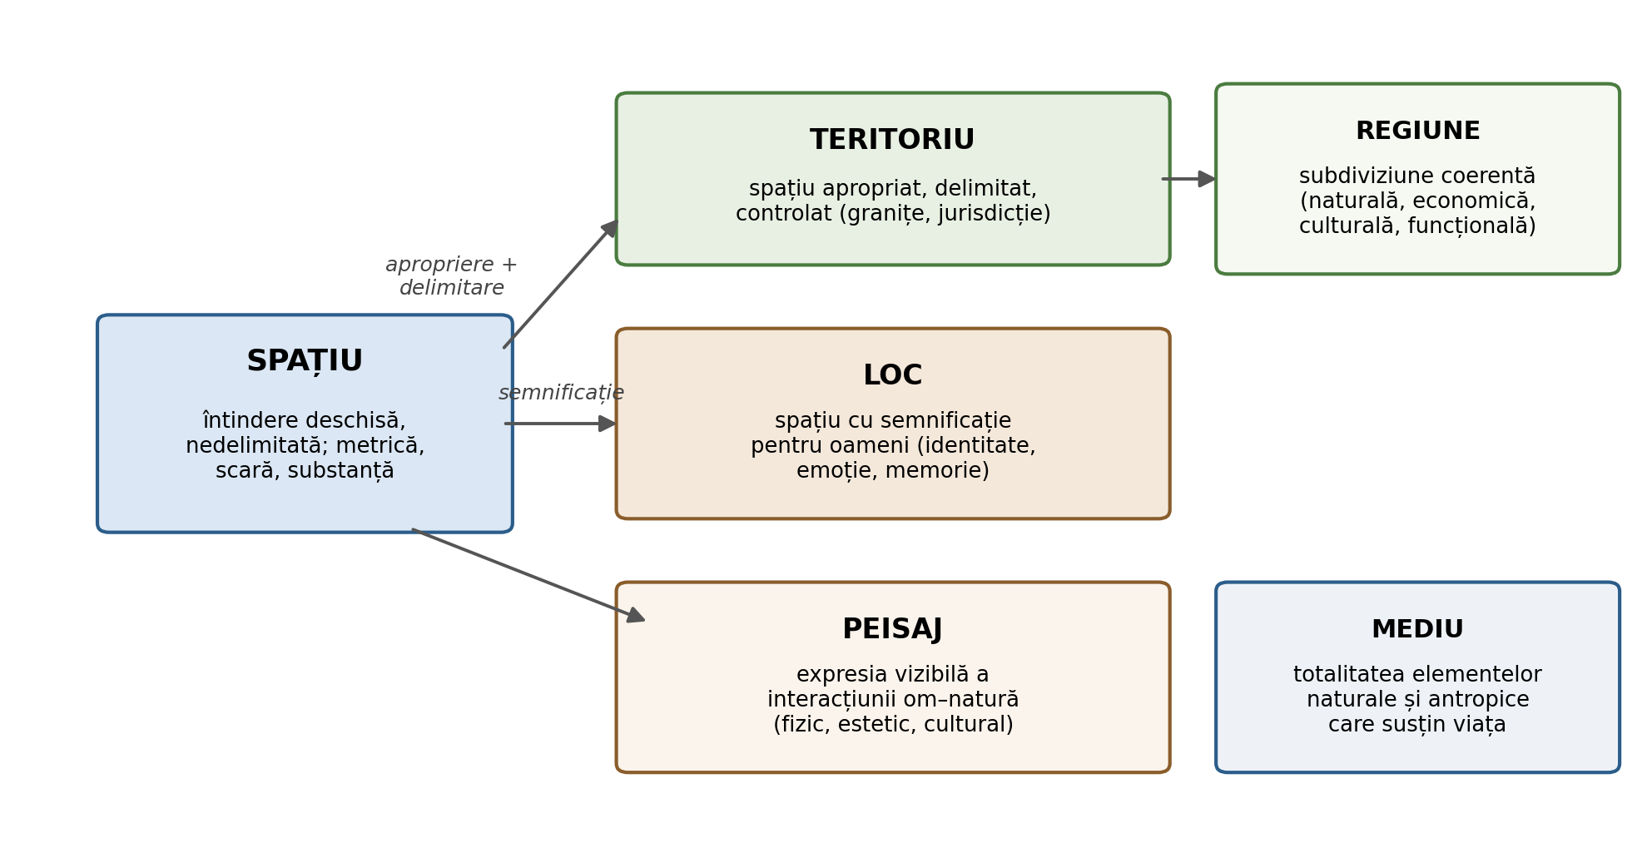
Figura 1.1. Familia de concepte a teritoriului
Locul este o porțiune specifică de spațiu care are semnificație sau valoare pentru oameni: spațiul devine loc atunci când capătă semnificație. Este un concept profund personalizat și subiectiv, adesea încărcat cu emoții și amintiri, definit de experiențele și relațiile umane care îi conferă unicitate și identitate (casa cuiva, un parc favorit, un sit istoric).
Regiunea este o subdiviziune a teritoriului care se caracterizează printr-o coerență internă – geografică, economică, culturală sau funcțională. Se disting astfel regiuni naturale (de exemplu, Câmpia Banatului), regiuni economice și regiuni culturale; indiferent de tip, regiunea servește ca instrument de analiză și de planificare spațială – este scara la care se elaborează planurile regionale de dezvoltare și, în bună măsură, documentațiile zonale de amenajare.
Mediul (înconjurător) reprezintă totalitatea elementelor naturale (aer, apă, sol, climă, biotă) și antropice (infrastructură, activități umane) care interacționează și influențează viața pe Pământ. Rolul său este de cadru de susținere a vieții și a activităților economice; în ecologie, accentul cade pe echilibrul și funcționarea sistemelor naturale – perspectivă pe care componenta ecologică a acestei discipline o aduce în procesul de organizare.
Peisajul este expresia vizuală și structurală a interacțiunii dintre om și natură într-un spațiu dat. El are trei dimensiuni: fizică (relief, vegetație, construcții), estetică (aspect vizual) și culturală (valori, percepții). În planificare, peisajul reflectă modul de utilizare a terenurilor și identitatea locului – motiv pentru care Convenția europeană a peisajului îl tratează ca resursă comună, ce trebuie protejată, gestionată și amenajată.
Diferențele-cheie dintre primele trei concepte pot fi sintetizate pe trei axe:
- aspecte legale și control: teritoriul implică control și drepturi legale, în timp ce spațiul privește mai puțin controlul și mai mult interacțiunea și extinderea;
- personalizare și semnificație: locul are o conotație personală și emoțională puternică, pe când spațiul poate rămâne neutru până când interacțiunile umane îi conferă semnificație;
- granițe și delimitări: teritoriul are granițe fizice și juridice bine definite, spre deosebire de spațiu, care este fluid și deschis interpretării; locul, deși poate fi definit geografic, ține mai mult de sens decât de coordonatele fizice.
Aceste distincții sunt fundamentale în geografie, planificare urbană și sociologie: modul în care oamenii percep și utilizează teritoriul, spațiul și locul influențează totul, de la politicile de dezvoltare urbană până la conservarea patrimoniului cultural. Pentru specialistul MTC, distincțiile au și o consecință tehnică: dintre toate conceptele familiei, numai teritoriul (cu subdiviziunile sale) este integral măsurabil și înregistrabil – granițele sale sunt obiect al determinărilor geodezice și al evidenței cadastrale, în timp ce locul și peisajul cer metode complementare (calitative, perceptuale) de analiză.

1.1.2. Teritoriul ca sistem: resurse și relații de putere
Din perspectivă sistemică, teritoriul este definit ca un spațiu geografic împreună cu resursele sale, controlat și reprodus în timp de diferiți actori, inserați în mod inegal într-o rețea de relații sociale. Această definiție evidențiază faptul că teritoriul are două componente (subsisteme) principale (Figura 1.2):
- resursele – resurse naturale, infrastructură, resurse productive, servicii sociale, populație;
- procesele de negociere (relațiile sociale și de putere) pentru controlul și utilizarea acestor resurse, manifestate la nivel local, regional, național și global.
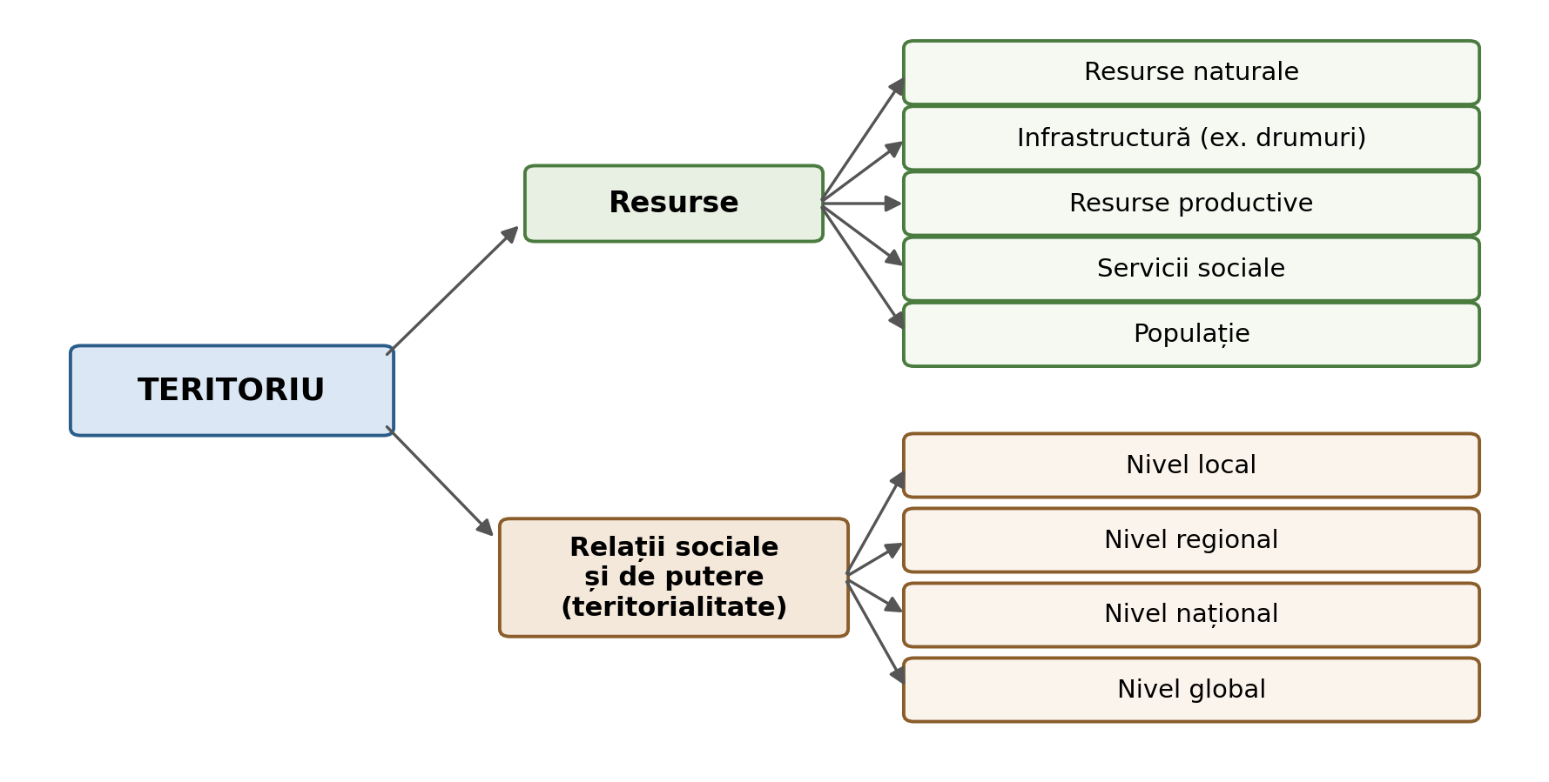
Figura 1.2. Componentele sistemelor teritoriale (adaptare după ActionAid, Territorial diagnosis guidebook)
Conceptul de teritoriu constituie astfel o „cărămidă de bază” care permite depășirea dihotomiei dintre abordarea zonală (area approach) și abordarea centrată pe actori (actor’s approach) în dezvoltarea teritorială. Întrucât teritoriul cuprinde ambele dimensiuni, această abordare unește aspectele imateriale ale relațiilor sociale și de putere cu distribuția materială a resurselor. Este esențial să se țină cont de ambele dimensiuni, deoarece distribuția resurselor materiale într-un teritoriu nu poate fi explicată fără a considera relațiile de putere care le controlează, după cum nici relațiile de putere nu pot fi înțelese fără a considera resursele pentru care actorii negociază.

1.1.3. Diagnoza teritorială și forțele motrice
Evaluarea inițială (diagnoza teritorială) asamblează aceste componente ale teritoriului: identifică modul în care resursele sunt distribuite spațial, analizează dezvoltarea istorică a fiecărei componente și, mai ales, relațiile dintre ele. Un pas esențial îl reprezintă identificarea forțelor motrice (driving forces) din teritoriu – seturi de evenimente interconectate care determină schimbarea realității curente. Cu alte cuvinte, forțele motrice sunt procese sociale care explică modul în care teritoriul a devenit ceea ce este astăzi și pe baza cărora se poate prognoza viitorul acestuia.
Exemple de forțe motrice: expansiunea unei noi culturi agricole sau apariția unei noi piețe, schimbările climatice, degradarea mediului sau alte procese de mediu, dinamica demografică (depopularea rurală, expansiunea urbană), dezvoltarea infrastructurii majore de transport. Aceste procese au impacturi diferite asupra diferitelor categorii de actori (femei și bărbați, tineri, populații indigene etc.), iar actorii, la rândul lor, acționează pentru a consolida sau a limita aceste procese. Analiza forțelor motrice aduce în prim-plan relațiile de putere și istoricul cooperării și conflictelor dintre actori, oferind o imagine simplă, dar cuprinzătoare, a dinamicii teritoriale.
Din punct de vedere practic, diagnoza teritorială are o componentă geospațială majoră: inventarierea resurselor și a utilizării actuale a terenurilor presupune ridicări topografice, ortofotoplanuri, hărți tematice (pedologice, geomorfologice, de folosință), date cadastrale și analize GIS. Calitatea diagnozei – și, implicit, a întregului proces de organizare – depinde direct de calitatea, actualitatea și completitudinea acestor date.

1.1.4. Funcțiile terenului
Terenul nu este doar un suport pentru activitățile economice, ci îndeplinește simultan o multitudine de funcții, ceea ce explică atât valoarea, cât și caracterul conflictual al utilizării sale. Documentele FAO privind planificarea utilizării durabile a resurselor funciare (FAO, 1995) sintetizează următoarele funcții principale ale terenului:
- funcția de producție – baza producției de alimente, furaje, fibre, combustibili, lemn și alte materii prime biotice;
- funcția de mediu biotic – suport al biodiversității terestre, prin habitatele plantelor, animalelor și microorganismelor;
- funcția climatică – terenul și utilizarea sa influențează bilanțul energetic global și circuitul carbonului (sursă sau rezervor de gaze cu efect de seră);
- funcția hidrologică – reglarea circuitului apei (retenția și filtrarea apelor de suprafață și subterane);
- funcția de stocare – depozit de materii prime minerale și de resurse pentru utilizarea umană;
- funcția de control al deșeurilor și poluării – capacitatea de recepție, filtrare, tamponare și transformare a compușilor periculoși;
- funcția de spațiu de viață – suportul fizic al așezărilor umane, industriei și activităților sociale (locuire, recreere);
- funcția de arhivă (patrimoniu) – păstrarea și protejarea mărturiilor istoriei naturale și culturale (situri arheologice, peisaje culturale, paleosoluri);
- funcția de spațiu de legătură – suportul rețelelor de transport și de transfer (drumuri, căi ferate, rețele edilitare) între zone.
Organizarea teritoriului poate fi înțeleasă ca efortul sistematic de a armoniza aceste funcții concurente pe o suprafață finită: aceeași parcelă nu poate fi simultan teren arabil de înaltă productivitate, zonă construită și habitat natural protejat. De aici rezultă necesitatea evaluării, ierarhizării și alocării raționale a folosințelor.

1.2. Definirea organizării teritoriului. Factori condiționali
Organizarea teritoriului reprezintă un complex de măsuri de natură economică, tehnică și juridică, abordate într-un cadru organizatoric, având ca obiectiv principal utilizarea judicioasă și sustenabilă a fondului funciar din diferite sectoare ale vieții economice și sociale.
Cele trei naturi ale măsurilor merită subliniate, pentru că definesc caracterul interdisciplinar al domeniului:
- măsurile economice vizează valorificarea eficientă a resurselor funciare: alocarea folosințelor în raport cu potențialul productiv, dimensionarea exploatațiilor, evaluarea economică a terenurilor;
- măsurile tehnice cuprind lucrările de măsurare, delimitare, parcelare, sistematizare, îmbunătățiri funciare, precum și proiectarea rețelelor de drumuri și a infrastructurii aferente;
- măsurile juridice privesc regimul proprietății, circulația juridică a terenurilor, servituțile, exproprierea pentru cauză de utilitate publică, precum și publicitatea imobiliară.
Organizarea este un proces integrat și condiționat de factori economici, politici și sociali (Owens, 1992). Procesul de organizare a teritoriului și implementarea acestuia depind de trei elemente:
- părțile interesate implicate sau afectate de unitățile de teritoriu administrate;
- calitățile sau limitările fiecărei componente a unităților de teritoriu luate în evidență pentru organizare;
- opțiunile de utilizare a teritoriului disponibile și/sau viabile.
Din perspectivă tehnică, factorii de organizare sunt:
- suprafața teritorială disponibilă și sistemul său de funcționare;
- calitatea acesteia;
- productivitatea potențială;
- măsura în care un teritoriu este adecvat utilizării într-un anumit scop (land suitability);
- nivelul tehnologiei utilizate pentru exploatarea resurselor funciare;
- condițiile și nevoile de ordin demografic;
- nivelul de trai al persoanelor afectate.
Fiecare dintre acești factori interacționează cu ceilalți (Agrell et al., 2004). De exemplu, productivitatea potențială a unui teren nu poate fi valorificată în absența unei tehnologii adecvate, iar opțiunile viabile de utilizare depind atât de calitatea terenului, cât și de nevoile demografice și de acceptarea socială a părților interesate. Evaluarea adecvării terenurilor (land suitability assessment) – comparația sistematică dintre cerințele unei folosințe și însușirile terenului – rămâne nucleul metodologic al organizării, fiind dezvoltată pe larg în cursurile următoare (bonitarea terenurilor, pretabilitate, favorabilitate).
Dat fiind obiectul de studiu al organizării teritoriului – ce poate fi abordat prin prisma unui management integrat și sustenabil al terenurilor – conceptul de organizare a acestora se poate analiza în limite foarte largi, specifice cadrelor conceptuale sub care această organizare este implementată.
Procesul de organizare a teritoriului poate servi la examinarea opțiunilor preliminare de utilizare a terenurilor care ar trebui luate în considerare pentru evaluare – un proces util atât pentru stabilirea priorităților naționale de dezvoltare, cât și pentru selectarea proiectelor specifice de implementare la nivel local sau regional. Organizarea teritoriului este astfel o condiție prealabilă centrală pentru dezvoltarea (spațială) care vizează sustenabilitatea socială, ecologică și economică.

1.2.1. Contextul european: de la Carta de la Torremolinos la Agenda Teritorială 2030
La nivel european, conceptul înrudit de amenajare a teritoriului a fost consacrat prin Carta europeană a amenajării teritoriului (Carta de la Torremolinos), adoptată în 1983 de Conferința Europeană a Miniștrilor responsabili cu Amenajarea Teritoriului (CEMAT) din cadrul Consiliului Europei. Carta definește amenajarea teritoriului drept expresia geografică (spațială) a politicilor economice, sociale, culturale și ecologice ale societății, subliniind că aceasta trebuie să fie democratică, cuprinzătoare, funcțională și orientată pe termen lung (Consiliul Europei, 1983). Această definiție a fost preluată și în legislația românească.
Ulterior, la nivelul Uniunii Europene, orientările strategice de dezvoltare spațială au fost formulate prin documente succesive de cooperare interguvernamentală, cel mai recent fiind Agenda Teritorială 2030 – „Un viitor pentru toate locurile” (adoptată în decembrie 2020), care promovează două obiective generale: o Europă justă (coeziune teritorială, servicii de interes general accesibile în toate teritoriile) și o Europă verde (protecția mediului, circularitate, conectarea ecologică a teritoriilor). Tratatul de la Lisabona (2009) a adăugat, de altfel, coeziunea teritorială ca al treilea pilon al politicii de coeziune a UE, alături de coeziunea economică și socială – o recunoaștere a faptului că teritoriul în sine este o dimensiune a echității și a dezvoltării.

1.2.2. Delimitări terminologice: organizarea teritorială, amenajarea teritoriului, planificarea utilizării terenurilor
În literatura română și internațională circulă mai mulți termeni parțial suprapuși, pe care este util să îi delimităm de la început.
Organizarea teritorială se referă la planificarea și structurarea sistematică a utilizării și gestionării terenurilor la diferite niveluri, de la local la național. Aceasta include organizarea și guvernarea zonelor geografice pentru a gestiona eficient resursele, a acomoda creșterea populației, a asigura dezvoltarea sustenabilă și a îmbunătăți condițiile de viață, implicând adesea reglementări de zonare, planificare urbană, dezvoltare rurală, planificarea infrastructurii și delimitarea granițelor administrative.
Raportul dintre organizarea teritorială și amenajarea teritoriului poate fi descris pe trei axe:
- domeniu și focalizare: organizarea teritorială acoperă un domeniu mai larg de planificare și structurare, concentrându-se pe aspectele administrative și funcționale ale modului în care teritoriile sunt gestionate și guvernate – decizii de nivel înalt, care afectează arii geografice mari și includ cadrul politic, administrativ și legal; amenajarea teritoriului se referă mai specific la aspectele fizice și de planificare spațială – configurația și aranjarea concretă a infrastructurii, locuințelor, zonelor comerciale și spațiilor publice, adică implementarea practică a principiilor de planificare la nivel local sau regional;
- scară și implementare: organizarea teritorială operează la scară largă (națională sau regională), prin strategii cuprinzătoare care integrează sectoare diverse (transport, locuire, protecția mediului, dezvoltare economică); amenajarea funcționează de obicei la un nivel mai localizat, ocupându-se de locuri specifice sau de regiuni mai mici, cu accent pe aspectele practice ale utilizării terenurilor și ale configurațiilor spațiale;
- dimensiunea administrativă: organizarea teritorială include diviziunea administrativă a zonelor (municipii, regiuni etc.) și politicile de guvernare care ghidează dezvoltarea acestora; amenajarea teritoriului se concentrează pe configurația fizică a spațiilor – proiectarea centrelor urbane, plasarea spațiilor verzi, dezvoltarea zonelor rezidențiale și comerciale.
Față de planificarea utilizării terenurilor (land-use planning), diferența este, din nou, de domeniu de aplicare și de obiectiv: organizarea teritorială se ocupă de gestionarea și structurarea regiunilor sau a unor țări întregi pentru a promova dezvoltarea echilibrată (planificare economică, socială și de mediu la scară macro, cu atenție la disparitățile regionale și la structurile de guvernare), în timp ce planificarea utilizării terenurilor se concentrează pe utilizarea și dezvoltarea concretă a terenurilor în interiorul acestor cadre mai largi – utilizarea eficientă a terenului, zonarea și aspectele de reglementare care guvernează dezvoltarea, pentru a satisface în mod durabil nevoile actuale și viitoare ale zonelor urbane și rurale.
Cele trei noțiuni nu sunt, așadar, sinonime, ci niveluri complementare ale aceluiași efort: organizarea teritorială oferă cadrul strategic și de guvernanță, amenajarea teritoriului îl traduce în configurații spațiale, iar planificarea utilizării terenurilor îl operaționalizează la nivelul folosințelor și al parcelelor – nivelul la care intervin direct evidența cadastrală și măsurătorile terestre.

1.3. Evoluția conceptului și tipuri de organizare a teritoriului
Organizarea teritoriului, ca și concept, a evoluat semnificativ în ultimele decenii (Figura 1.3). În anii 1960 și 1970 domina o abordare „de sus în jos” (top-down), bazată pe experți, centrată pe analiza măsurii în care un anumit teritoriu este adecvat implementării unui anumit tip de management. Începând cu anii 1980, aceasta s-a orientat către o abordare mai integrată, implicând experți în planificare, factori de decizie și cetățeni obișnuiți (Bourgoin et al., 2012) – o abordare integrată în instituțiile naționale și din ce în ce mai legată de planificarea financiară.
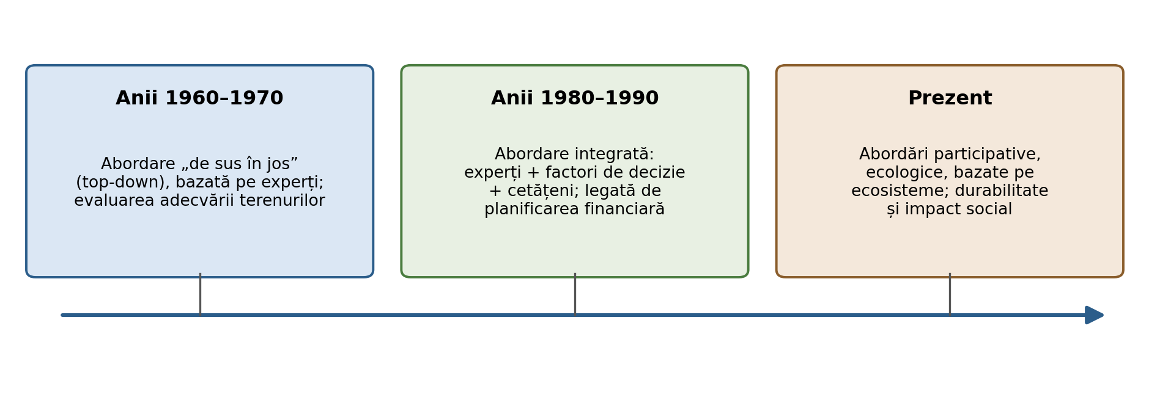
Figura 1.3. Evoluția abordărilor în organizarea teritoriului
Conceptul tradițional de organizare a teritoriului s-a diversificat de-a lungul timpului, pentru a include evaluarea factorilor legați de durabilitate (acceptarea socială, viabilitatea economică, adecvarea fizică și durabilitatea mediului), precum și impacturile sociale (accesul la resursele funciare, starea de sănătate, educația). Astfel, începând cu anii 1980 au apărut o serie de concepte conexe – organizarea integrată, spațială, participativă, regională, ecologică și, mai recent, bazată pe ecosisteme (Metternicht, 2018) – prezentate sintetic în continuare.
Planificarea utilizării terenurilor (land-use planning) poate fi definită ca evaluarea sistematică a potențialului terestru și al apei, a alternativelor de utilizare a terenului și a condițiilor economice și sociale, pentru a selecta și adopta cele mai bune opțiuni de utilizare a acestora. Scopul său este de a selecta și pune în practică acele utilizări ale terenului care vor satisface cel mai bine nevoile de protejare a resurselor pentru viitor (FAO, 1993).
Planificarea spațială a utilizării terenurilor reprezintă o disciplină științifică, o tehnică administrativă și o politică dezvoltată ca abordare interdisciplinară și cuprinzătoare, direcționată către o dezvoltare regională echilibrată, respectiv către organizarea fizică a spațiului, conform unei strategii generale – formulare care derivă direct din definiția Cartei de la Torremolinos (Consiliul Europei, 1983).
Organizarea integrată a teritoriului presupune o abordare axată pe evaluarea utilizării resurselor, luând în considerare aspectele actuale ale modului de utilizare a terenurilor, dar și cererile diferiților utilizatori, inclusiv din sectoarele agricol-pastoral, arabil, forestier și industrial, precum și din alte sectoare economice interesate (Liniger et al., 2011; Agrell et al., 2004; Giasson et al., 2005; Walker et al., 2007).
Organizarea de tip participativ se aplică în special în cazul terenurilor aflate în proprietate comună, importante în comunitățile unde terenurile sunt supuse unor fenomene de degradare și unde există conflicte privind drepturile de utilizare. Soluțiile pot fi reglementate prin negociere între părțile interesate, respectiv prin impunerea de reguli obligatorii, agreate în comun, pentru implementarea managementului durabil al terenurilor, pe baza unităților de planificare. Se pot adopta soluții în cadrul unor unități de tip social (de exemplu, satul) sau al unor unități geografice (de exemplu, bazinul hidrografic). Această organizare presupune o abordare centrată pe oameni, „de jos în sus” (bottom-up), recunoscând diferențele care există de la un loc la altul în ceea ce privește condițiile socio-culturale, economice, tehnologice și de mediu.
Planificarea regională a utilizării terenurilor este un proces de dezvoltare teritorială menit să faciliteze elaborarea unui concept spațial general și a priorităților de utilizare a terenurilor, determinarea condițiilor de protecție a mediului și a patrimoniului, formarea unui sistem de zone rezidențiale, productive și de infrastructură, precum și reglementarea ocupării populației. Planificarea integrată este utilizată pentru a determina politicile de dezvoltare spațială a unui teritoriu dat, prioritățile de utilizare a teritoriului, protecția și principiile de bază ale managementului (Kavaliauskas, 2008).
Organizarea ecologică a teritoriului este un instrument de politică de mediu destinat reglementării utilizării terenului și a activităților productive, protejării mediului, promovării conservării și utilizării durabile a resurselor naturale, având în vedere potențialul de utilizare a terenului și tendințele de degradare a solului. Este considerată cel mai potrivit instrument politic pentru armonizarea activităților umane cu durabilitatea mediului pe termen scurt, mediu și lung – un aspect central pentru componenta de ecologie a acestei discipline. În aceeași familie se înscrie organizarea bazată pe ecosisteme (ecosystem-based planning), care ia ca unitate de referință ecosistemul (nu unitatea administrativă) și urmărește menținerea serviciilor ecosistemice pe care societatea le primește de la teritoriu.

1.3.1. Etapele procesului de planificare a utilizării terenurilor (metodologia FAO)
Ghidul clasic al FAO (1993) structurează procesul de planificare a utilizării terenurilor în zece pași, care rămân un cadru de referință și pentru organizarea teritoriului:
- stabilirea obiectivelor și a termenilor de referință – definirea ariei de planificare, a problemelor și a beneficiarilor;
- organizarea activității – resurse, responsabilități, calendar;
- analiza problemelor – situația actuală a utilizării terenurilor, identificarea constrângerilor și a cauzelor acestora;
- identificarea oportunităților de schimbare – opțiuni alternative de utilizare care ar putea rezolva problemele;
- evaluarea adecvării terenurilor (land suitability) – pentru fiecare utilizare promițătoare, stabilirea terenurilor adecvate din punct de vedere fizic și tehnic;
- evaluarea alternativelor – analiza de mediu, economică și socială a opțiunilor (inclusiv analiza compromisurilor, trade-offs);
- alegerea celei mai bune opțiuni – decizie fundamentată, cu implicarea factorilor de decizie și a părților interesate;
- pregătirea planului de utilizare a terenurilor – redactarea planului, a hărților aferente și a reglementărilor;
- implementarea planului;
- monitorizarea și revizuirea planului – urmărirea progresului și corectarea acestuia pe măsură ce condițiile se schimbă.
Se observă că pașii 3, 5 și 10 sunt intensiv dependenți de date geospațiale – exact zona de competență a specializării MTC: fără hărți de folosință actualizate, fără evaluarea cartografică a adecvării și fără monitorizare (teledetecție, GIS), procesul rămâne fără fundament tehnic.

1.4. Organizarea teritoriului, managementul durabil al terenurilor și serviciile ecosistemice
Prin măsurile și procesele pe care le presupune, organizarea teritoriului are ca obiectiv major îndeplinirea condițiilor pentru asigurarea unui management durabil al terenurilor (Sustainable Land Management – SLM). SLM cuprinde dimensiunile ecologice, economice și socio-culturale ale dezvoltării durabile (Hurni, 1997); ca proces, cuprinde planificarea utilizării terenurilor, proiectarea utilizării terenurilor și dezvoltarea terenurilor (GIZ, 2012).
Tehnologiile pentru adoptarea, răspândirea, adaptarea și implementarea practicilor SLM se bazează pe abordări specifice, cu o importantă componentă umană. Planificarea utilizării terenurilor s-a dovedit a fi o astfel de abordare (Bryan et al., 2015). Planificarea utilizării terenurilor, amenajarea teritoriului, organizarea teritorială și, mai recent, organizarea și planificarea bazate pe ecosisteme favorizează durabilitatea utilizării și gestionării teritoriului. Acest lucru se realizează prin recunoașterea părților interesate și a obiectivelor diferite ale acestora, respectiv prin identificarea unui echilibru între interesele diverse și adesea conflictuale ale acestor actori. O aspirație majoră a organizării teritoriului este de a coordona nevoile societale actuale și viitoare, reducând în același timp potențialele conflicte (Hersperger et al., 2015).

1.4.1. Serviciile ecosistemice – puntea dintre organizarea teritoriului și ecologie
Legătura conceptuală dintre cele două componente ale disciplinei – organizarea teritoriului și ecologia – este asigurată de conceptul de servicii ecosistemice: beneficiile pe care oamenii le obțin de la ecosisteme. Evaluarea Ecosistemelor Mileniului (MEA, 2005) le clasifică în patru categorii:
- servicii de aprovizionare – hrană, apă, lemn, fibre, resurse genetice;
- servicii de reglare – reglarea climei, a inundațiilor, a bolilor, a calității apei, polenizarea;
- servicii culturale – beneficii recreative, estetice, spirituale, educaționale;
- servicii de suport – formarea solului, fotosinteza, circuitul nutrienților, care stau la baza tuturor celorlalte.
Fiecare decizie de organizare a teritoriului – conversia unei pajiști în teren construit, împădurirea unui versant, comasarea parcelelor agricole – modifică fluxul de servicii ecosistemice furnizate de teritoriul respectiv. O organizare judicioasă urmărește maximizarea beneficiilor totale (nu doar a celor de aprovizionare, cele mai ușor de monetizat) și evitarea pierderilor ireversibile de servicii de reglare și de suport. Aceasta este rațiunea pentru care planurile moderne de amenajare includ obligatoriu capitole de mediu, evaluare strategică de mediu (SEA) și, tot mai des, cartarea serviciilor ecosistemice – o aplicație GIS prin excelență.

1.4.2. Efecte asupra mediului, politici și conflicte
O serie de conflicte pot apărea îndeosebi în plan ecologic. Organizarea teritoriului poate influența starea mediului, implementarea acesteia putând avea atât efecte pozitive, cât și negative asupra mediului. De exemplu, Jia et al. (2003) susțin că o mare parte a degradării mediului care are loc în China este strâns legată de modalitățile prin care prevederile organizării teritoriale sunt aplicate/implementate (Tao et al., 2007).
Organizarea teritoriului are astfel un impact major asupra sistemelor de planificare și zonare a utilizării terenurilor, ambele constituind forțe motrice ale schimbării folosinței terenurilor, precum și răspunsuri la potențiale provocări de ordin socio-economic și ecologic. Astfel de practici pot promova opțiuni de gestionare ecologică a terenurilor, cu o serie de consecințe pozitive, cum ar fi: abordarea degradării terenurilor, efectuarea reabilitării și/sau restaurării ecosistemelor, rezolvarea aspectelor conflictuale de utilizare a terenurilor și asigurarea coeziunii teritoriale pentru atingerea obiectivelor de sustenabilitate.
Răspunsurile politice privind organizarea teritoriului din punct de vedere al transporturilor, gestionării integrate a zonelor de coastă, gestionării integrate a resurselor de apă, industriei, agriculturii etc. afectează în mod direct utilizarea terenului și schimbarea folosinței acestuia. De asemenea, schimbările de utilizare a terenului pot fi determinate indirect prin instrumente de politică, cum ar fi impozitele și stimulentele, adaptarea la schimbările climatice și strategiile de atenuare a efectelor acestora, strategiile pentru dezvoltare durabilă și agendele de guvernare regională (Lambin et al., 2014).
Un set de politici slabe reprezintă o constrângere majoră în ceea ce privește planificarea dezvoltării durabile; acesta stă la baza degradării terenurilor și poate exacerba conflictele legate de organizarea și utilizarea teritoriului. Există multe exemple de norme naționale care nu au reușit să protejeze ecosistemele valoroase de degradare, parțial pentru că nu s-au aliniat eforturilor de planificare a utilizării terenurilor și de guvernare (Brassett et al., 2012).
O provocare ecologică specifică spațiului european o reprezintă consumul de teren (land take) și impermeabilizarea solului (soil sealing): conversia terenurilor agricole și naturale în terenuri construite și acoperirea solului cu materiale impermeabile, cu pierderea cvasi-ireversibilă a funcțiilor acestuia. Uniunea Europeană a formulat obiectivul „consum net de teren zero” (no net land take) până în 2050, reafirmat prin Strategia UE pentru soluri 2030 (Comisia Europeană, 2011, 2021). Pentru organizarea teritoriului, acest obiectiv înseamnă prioritizarea reutilizării terenurilor deja construite (regenerare urbană, situri industriale dezafectate) în locul extinderii pe terenuri agricole – o schimbare de paradigmă cu implicații directe asupra evidenței cadastrale a folosințelor.
Nu în ultimul rând, drepturile de proprietate asupra terenurilor reprezintă un factor esențial care poate afecta procesul de organizare a teritoriului. Fiecare utilizare a terenului poate determina cine vor fi utilizatorii potențiali, iar acest lucru este influențat, la rândul său, de tipul existent de regim de deținere sau de proprietate asupra terenurilor. Pentru specialistul în măsurători terestre și cadastru, această dimensiune este fundamentală: evidența clară a proprietății și a limitelor de proprietate, asigurată prin sistemul de cadastru și carte funciară, constituie infrastructura informațională fără de care organizarea teritoriului nu poate fi implementată în mod legal și eficient. Experiența românească a restituirii proprietăților funciare după 1991 – cu fragmentarea excesivă a parcelelor, suprapuneri de titluri și lipsa înscrierii sistematice – ilustrează concret modul în care incertitudinea drepturilor de proprietate blochează sau distorsionează organizarea rațională a teritoriului.

1.5. Nivelurile organizării teritoriului. Cadrul românesc
Organizarea teritoriului, în vederea unui proces de implementare durabil, necesită parcurgerea a trei etape/niveluri, care acoperă amenajarea teritorială, organizarea la nivel de inter-unități, respectiv amenajarea în cadrul unităților teritoriale (Figura 1.4).
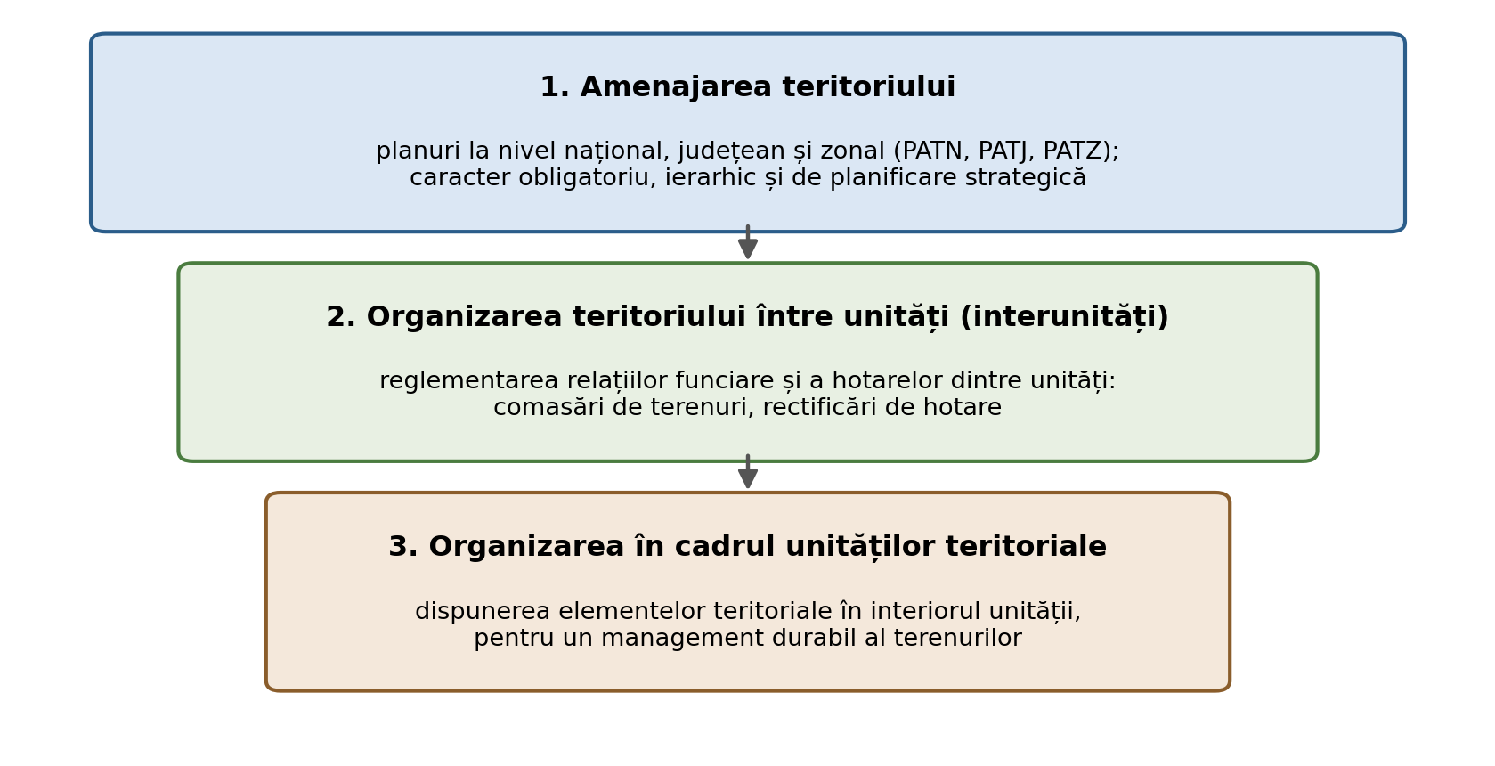
Figura 1.4. Nivelurile organizării teritoriului
1. Amenajarea teritoriului. Planurile de amenajare a teritoriului se întocmesc la nivel național, județean și zonal. Conform legii, toate planurile de amenajare a teritoriului, la toate nivelurile, iau în considerare toate strategiile prevăzute pentru teritoriul respectiv: planuri naționale de dezvoltare, planuri regionale de dezvoltare, programe sectoriale, programe operaționale etc. Toate planurile de amenajare a teritoriului includ capitole ample de analiză a mediului și de protecție a mediului. Propunerile și prevederile se bazează fie pe studii specializate de mediu, fie pe analiza detaliată a componentelor de mediu. Planurile de amenajare a teritoriului sunt obligatorii, ierarhice (prevederile de la nivelul teritorial superior constituie linii directoare pentru planurile propuse la nivelurile inferioare) și au un caracter de planificare strategică (formulând direcții de dezvoltare pe termen lung).
2. Organizarea teritoriului între unități (interunități) cuprinde un ansamblu de măsuri cu caracter tehnic, economic și juridic, având ca obiect reglementarea relațiilor funciare și a hotarelor dintre diferite unități care folosesc sub o anumită formă terenul. Aceste măsuri abordează procese de tipul comasărilor de terenuri, rectificărilor de hotare, schimburilor de terenuri etc. – procese în care ridicările topografice, documentațiile cadastrale și înscrierea în cartea funciară sunt operațiuni indispensabile.
3. Organizarea teritoriului în cadrul unităților teritoriale cuprinde modul de dispunere a elementelor teritoriale în interiorul unei unități, în vederea asigurării unui management durabil al terenurilor: organizarea asolamentelor și a solelor, trasarea rețelei de drumuri de exploatare, amplasarea perdelelor forestiere de protecție, a sistemelor de irigații, desecare și combatere a eroziunii solului, amplasarea centrelor de producție.

1.5.1. Cadrul legislativ și instituțional din România
În România, activitatea de amenajare a teritoriului și urbanism este reglementată de Legea nr. 350/2001 privind amenajarea teritoriului și urbanismul, care preia definiția europeană a amenajării teritoriului (expresia spațială a politicilor economice, sociale, culturale și ecologice ale societății) și stabilește documentațiile specifice: planurile de amenajare a teritoriului (PATN – național, PATZ – zonal, PATJ – județean) și documentațiile de urbanism (PUG – planul urbanistic general, PUZ – zonal, PUD – de detaliu).
Planul de Amenajare a Teritoriului Național (PATN) se elaborează pe secțiuni tematice, aprobate prin lege, printre care: Rețele de transport (Secțiunea I), Apa (Secțiunea a II-a), Zone protejate (Secțiunea a III-a), Rețeaua de localități (Secțiunea a IV-a), Zone de risc natural (Secțiunea a V-a), Zone cu resurse turistice (Secțiunea a VI-a). Aceste secțiuni constituie cadrul strategic obligatoriu pentru planurile județene și locale.
Cadrul funciar și cadastral este completat de Legea fondului funciar nr. 18/1991 (republicată), care clasifică terenurile pe destinații (terenuri agricole, forestiere, aflate permanent sub ape, din intravilan, cu destinații speciale) și reglementează protecția și ameliorarea fondului funciar, respectiv de Legea cadastrului și a publicității imobiliare nr. 7/1996 (republicată), care instituie sistemul integrat de cadastru și carte funciară, gestionat de Agenția Națională de Cadastru și Publicitate Imobiliară (ANCPI) prin oficiile teritoriale (OCPI). Prin Programul Național de Cadastru și Carte Funciară se urmărește înregistrarea sistematică, gratuită pentru cetățeni, a tuturor imobilelor din România – premisa informațională a oricărei politici coerente de organizare a teritoriului.
Se remarcă, așadar, o arhitectură pe trei paliere: (i) palierul strategic-spațial (Legea 350/2001 și documentațiile de amenajare/urbanism), (ii) palierul funciar (Legea 18/1991 și legislația privind circulația și ameliorarea terenurilor) și (iii) palierul de evidență și publicitate (Legea 7/1996, cadastru și carte funciară). Inginerul MTC operează în toate cele trei paliere, dar este actorul-cheie al celui de-al treilea, care le fundamentează pe primele două.

1.6. Organizarea teritoriului în contextul Obiectivelor Dezvoltării Durabile
În septembrie 2015, Adunarea Generală a Națiunilor Unite a adoptat Agenda 2030 pentru Dezvoltare Durabilă, un plan de acțiune pentru oameni, planetă și prosperitate (UNGA, 2015). Șaptesprezece Obiective de Dezvoltare Durabilă (ODD), cu 169 de ținte asociate, integrează dimensiunile economice, sociale și de mediu ale dezvoltării durabile. Obiectivele abordează o varietate de probleme legate de interacțiunile om–mediu – degradarea mediului, schimbările climatice, gestionarea durabilă a resurselor naturale, lipsa apei dulci, pierderea biodiversității – a căror realizare necesită soluții integrate și muncă colaborativă între discipline.
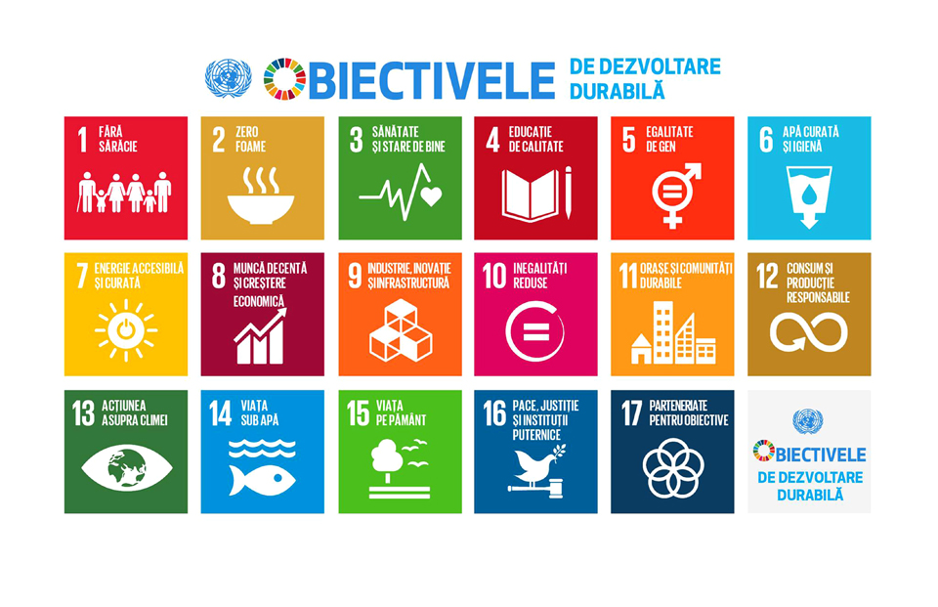
Figura 1.5. Obiectivele de Dezvoltare Durabilă (sursa: Centrul de Informare ONU)
Declarația ONU stabilește că ODD-urile trebuie aplicate ținând seama de diferitele realități, capacități și niveluri de dezvoltare naționale, respectând politicile și prioritățile naționale (UNGA, 2015, paragraful 55). Deoarece ODD sunt aspiraționale și voluntare, se așteaptă ca guvernele să își stabilească propriile obiective naționale, ghidate de nivelul global de ambiție și luând în considerare circumstanțele naționale. Declarația recunoaște autonomia guvernelor în a decide cum ar trebui integrate aceste obiective globale în procesele, politicile și strategiile de organizare și planificare naționale. Acestea din urmă deschid o ușă pentru contribuția organizării teritoriului ca proces și/sau instrument pentru promovarea ODD (Metternicht, 2018).
Unele ținte ODD menționează în mod explicit legăturile dintre obiectivele de dezvoltare durabilă și procesele de organizare și planificare (Obiectivul 11, Obiectivul 15), în timp ce în cazul altor obiective și ținte asociate, organizarea teritoriului este un instrument implicit pentru implementare (Obiectivul 3, Obiectivul 6). Tabelul 1.1 prezintă sintetic principalele ODD și ținte asociate relevante pentru organizarea teritoriului.
Tabelul 1.1. ODD și ținte asociate relevante pentru organizarea teritoriului (selecție; după UNGA, 2015)
Obiectivul dezvoltării durabile | Ținte asociate (selecție)
ODD 3: Asigurarea unei vieți sănătoase și promovarea bunăstării tuturor, la orice vârstă | 3.7 – accesul universal la serviciile de sănătate sexuală și reproductivă și integrarea sănătății reproducerii în strategiile și programele naționale; 3.8 – realizarea acoperirii universale în domeniul sănătății, inclusiv accesul la servicii esențiale de sănătate calitative
ODD 6: Asigurarea disponibilității și managementului durabil al apei și igienei pentru toți | 6.3 – îmbunătățirea calității apei prin reducerea poluării și înjumătățirea proporției apelor uzate netratate; 6.4 – creșterea eficienței de utilizare a apei în toate sectoarele; 6.5 – implementarea managementului integrat al resurselor de apă la toate nivelurile, inclusiv prin cooperare transfrontalieră; 6.b – participarea comunităților locale la îmbunătățirea managementului apei și sanitației
ODD 11: Dezvoltarea orașelor și a așezărilor umane pentru ca ele să fie deschise tuturor, sigure, reziliente și durabile | 11.1 – acces la locuințe și servicii de bază adecvate, sigure și la prețuri accesibile; 11.2 – sisteme de transport sigure, accesibile și durabile pentru toți; 11.3 – urbanizare incluzivă și durabilă, planificare și gestionare participativă, integrată și durabilă a așezărilor umane; 11.7 – acces universal la spații verzi și publice sigure, incluzive și accesibile; 11.a – conexiuni pozitive economice, sociale și de mediu între zonele urbane, periurbane și rurale, prin întărirea planificării naționale și regionale
ODD 15: Protejarea, restaurarea și promovarea utilizării durabile a ecosistemelor terestre, gestionarea durabilă a pădurilor, combaterea deșertificării, stoparea și repararea degradării solului și stoparea pierderilor de biodiversitate | 15.1 – conservarea, restabilirea și utilizarea durabilă a ecosistemelor terestre și de apă dulce interioare (păduri, zone umede, munți, terenuri aride); 15.3 – combaterea deșertificării, restaurarea terenurilor și solurilor degradate și atingerea unei lumi neutre din punct de vedere al degradării terenurilor; 15.9 – integrarea valorilor biodiversității și ecosistemelor în planificarea națională și locală
ODD 17: Consolidarea mijloacelor de implementare și revitalizarea parteneriatului global pentru dezvoltare durabilă | 17.6 – consolidarea cooperării regionale și internaționale privind accesul la știință, tehnologie și inovații; 17.7 – promovarea transferului și diseminării tehnologiilor prietenoase mediului; 17.14 – sporirea coerenței politicilor pentru dezvoltare durabilă; 17.16 – parteneriate cu multiple părți interesate care mobilizează cunoștințe, expertiză, tehnologii și resurse financiare
Ca proces întreprins la nivel național și/sau teritorial, urmând principii bine stabilite de participare, integrare și evaluare a potențialului terestru și hidric, organizarea teritoriului poate aborda probleme sistemice de coerență politică și instituțională, parteneriat multipartit și disponibilitate de date de înaltă calitate – identificate în Obiectivul 17 ca factori esențiali pentru consolidarea mijloacelor de punere în aplicare a ODD. De asemenea, având în vedere că organizarea teritoriului include evaluarea factorilor legați de durabilitate și luarea în considerare a impacturilor sociale (inclusiv educația), procesul de organizare pentru cele mai bune opțiuni de utilizare a terenurilor susține și dezvoltă capacitatea umană și instituțională pentru susținerea planurilor naționale de implementare a tuturor ODD (o altă aspirație a Obiectivului 17).

1.6.1. Neutralitatea degradării terenurilor (LDN)
Guvernele lumii recunosc importanța terenurilor în abordarea mai multor provocări de dezvoltare durabilă, inclusiv cele legate de sărăcie, hrană, securitatea apei și a energiei, sănătatea umană, migrație, combaterea schimbărilor climatice și a pierderii biodiversității (Akhtar-Schuster et al., 2017). Prin adoptarea ODD 15 și a țintei sale asociate 15.3 – de a aspira la combaterea deșertificării, restaurarea terenurilor și solurilor degradate și depunerea eforturilor pentru a realiza o lume neutră din punct de vedere al degradării terenurilor până în 2030 (UNGA, 2015) – țările în curs de dezvoltare și cele dezvoltate recunosc utilizarea eficientă și eficace a terenurilor, bazată pe organizarea și planificarea utilizării terenurilor, ca fiind esențială în acest scop.
Părțile Convenției Națiunilor Unite pentru Combaterea Deșertificării (UNCCD) descriu neutralitatea degradării terenurilor (Land Degradation Neutrality – LDN) ca „o stare de fapt prin care cantitatea și calitatea resurselor funciare necesare pentru a sprijini funcțiile și serviciile ecosistemelor și pentru a spori securitatea alimentară rămân stabile sau cresc în cadrul unor scări temporale, spațiale și ecosistemice” (Orr et al., 2017). În acest sens, părțile recunosc că noile procese de degradare a terenurilor pot fi evitate sau reduse prin planificarea gestionării durabile a terenurilor, iar degradarea existentă poate fi abordată prin organizarea teritorială și planificarea utilizării terenurilor, incluzând strategii de reabilitare și/sau restaurare. Logica LDN urmează ierarhia de răspuns evitare > reducere > compensare (inversare): se evită mai întâi degradarea nouă, se reduce degradarea care nu poate fi evitată, iar pierderile rămase se contrabalansează prin restaurarea unor terenuri echivalente.
Mai mult, cea de-a 12-a Conferință a Părților (COP) a UNCCD a invitat țările să formuleze obiective voluntare pentru a atinge LDN în conformitate cu circumstanțele lor naționale specifice și cu prioritățile de dezvoltare, solicitând secretariatului și organismelor corespunzătoare UNCCD să dezvolte orientări pentru formularea țintelor naționale LDN (UNCCD, 2015, decizia 3).
Monitorizarea progresului către LDN se realizează, la nivel global, prin indicatorul ODD 15.3.1 (proporția terenurilor degradate din suprafața totală de uscat), calculat pe baza a trei sub-indicatori: (i) schimbarea acoperirii/utilizării terenurilor, (ii) dinamica productivității terenurilor și (iii) stocul de carbon organic din sol (Orr et al., 2017). Toți trei sunt indicatori eminamente geospațiali, derivați din teledetecție și cartografiere tematică – încă un punct de contact direct între agenda globală și competențele specializării MTC.
Există o recunoaștere din ce în ce mai mare a faptului că promovarea Agendei 2030 și a obiectivelor și țintelor asociate necesită disponibilitatea unor instrumente actualizate, ușor de utilizat și armonizate, care pot îmbunătăți cunoștințele și pot sprijini deciziile bine informate. Organizarea teritoriului implică, printre altele, elemente de participare a părților interesate, bună guvernare și analiză a compromisurilor între utilizări, pentru a permite dezvoltarea și implementarea eficientă a planurilor de utilizare a terenurilor care optimizează utilizarea resurselor și reduc la minimum conflictele dintre utilizatorii concurenți, conservând astfel resursele pentru generațiile viitoare (FAO, 2017).

1.7. Relevanța pentru specializarea Măsurători Terestre și Cadastru
Pentru viitorul inginer specializat în măsurători terestre și cadastru, organizarea teritoriului nu este o disciplină abstractă, ci un domeniu de aplicare directă a competențelor profesionale:
- datele topo-cadastrale (planuri topografice, ortofotoplanuri, modele digitale ale terenului, registre cadastrale) constituie fundamentul informațional al oricărui plan de amenajare sau de organizare a teritoriului;
- operațiunile de comasare a terenurilor, rectificare a hotarelor și schimb de terenuri (nivelul interunități) nu pot fi realizate fără măsurători de precizie, documentații cadastrale și înscriere în evidențele de carte funciară;
- evaluarea adecvării și bonitarea terenurilor (pasul 5 al metodologiei FAO) presupun cartografierea unităților de teren și integrarea datelor pedologice, geomorfologice și climatice în medii GIS;
- monitorizarea utilizării și degradării terenurilor (inclusiv sub-indicatorii LDN: schimbarea acoperirii/utilizării terenurilor, productivitatea terenurilor, stocul de carbon organic din sol) se bazează pe tehnici geodezice, fotogrammetrice, de teledetecție și GIS;
- evidența drepturilor de proprietate, asigurată prin sistemul integrat de cadastru și carte funciară, condiționează legalitatea și eficiența oricărei intervenții de organizare a teritoriului;
- monitorizarea consumului de teren (land take) și a impermeabilizării solului – obiectivul european „consum net de teren zero până în 2050” – se sprijină pe evidența cadastrală a categoriilor de folosință și pe compararea multitemporală a datelor de teledetecție.
Astfel, specialistul MTC se află la interfața dintre dimensiunea tehnică (măsurare, reprezentare, evidență) și dimensiunile juridică, economică și ecologică ale organizării teritoriului.

Concluzii generale
Organizarea teritoriului este o formă complexă de expresie a interacțiunii dintre om și spațiu – o disciplină deopotrivă tehnică, socială, politică și ecologică, care reflectă nivelul de dezvoltare al unei societăți și capacitatea acesteia de a-și gestiona în mod echilibrat resursele. În esență, organizarea teritoriului este un proces de armonizare a intereselor umane cu structura fizică și naturală a spațiului, în scopul obținerii unei dezvoltări durabile, coerente și echitabile.
Așa cum am văzut pe parcursul acestui curs, conceptul a evoluat de la o viziune strict funciar-administrativă – axată pe delimitări, comasări și gestiunea proprietății – către o abordare strategică și interdisciplinară, în care organizarea teritoriului este privită ca un instrument esențial al dezvoltării durabile. Ea funcționează ca un mecanism de echilibrare: între dinamica urbană și cea rurală, între zonele dezvoltate și cele periferice, între cerințele economiei și limitele ecologice.
O trăsătură definitorie a organizării contemporane este caracterul său participativ și colaborativ: se promovează o guvernanță teritorială bazată pe dialog, transparență și implicarea actorilor locali. Teritoriul devine astfel o construcție colectivă – o expresie a nevoilor, valorilor și aspirațiilor comunităților care îl locuiesc, nu doar un obiect de administrare tehnocratică.
În același timp, organizarea teritoriului este și o disciplină a responsabilității: față de natură, față de patrimoniu, față de generațiile viitoare. Spațiul nu este o resursă infinită, ci un capital comun care trebuie administrat cu înțelepciune. Tocmai de aceea, organizarea teritoriului se plasează astăzi în centrul dezbaterilor despre schimbările climatice, reziliența urbană și tranziția verde, fiind, tot mai mult, un instrument de adaptare la provocările globale – de la ținta neutralității degradării terenurilor până la obiectivul european al consumului net de teren zero.

Mesaje-cheie și informații practice
- Teritoriul ≠ spațiu ≠ loc. Spațiul este întinderea deschisă și neutră; teritoriul este spațiul apropriat – asumat, controlat, delimitat și gestionat de actori (cu granițe și implicații juridice); locul este spațiul încărcat cu semnificație umană. Regiunea, mediul și peisajul completează familia conceptuală. Teritoriul cuprinde două subsisteme – resursele și relațiile sociale și de putere – iar orice analiză teritorială serioasă trebuie să le considere pe ambele; delimitarea și evidența limitelor (teritorialitatea în act) sunt operațiuni de natură topo-cadastrală.
- Organizarea teritorială, amenajarea teritoriului și planificarea utilizării terenurilor nu sunt sinonime, ci niveluri complementare: cadrul strategic și de guvernanță → configurația spațială → operaționalizarea la nivelul folosințelor și parcelelor, unde intervin direct cadastrul și măsurătorile terestre.
- Terenul îndeplinește simultan multiple funcții (producție, mediu biotic, climatică, hidrologică, stocare, control al poluării, spațiu de viață, arhivă/patrimoniu, spațiu de legătură); organizarea teritoriului este efortul sistematic de a armoniza aceste funcții concurente pe o suprafață finită.
- Organizarea teritoriului este un complex de măsuri economice, tehnice și juridice care urmărește utilizarea judicioasă și sustenabilă a fondului funciar; ea este condiționată de părțile interesate, de calitățile/limitările terenului și de opțiunile viabile de utilizare.
- Conceptul a evoluat de la abordări expert-driven, top-down (anii 1960–1970), la abordări integrate și participative (după 1980), incluzând astăzi organizarea ecologică și pe bază de ecosisteme – nu există un model unic, ci tipuri de organizare adaptate contextului.
- Metodologia FAO în zece pași (de la stabilirea obiectivelor, prin evaluarea adecvării terenurilor, până la monitorizare și revizuire) rămâne scheletul practic al oricărui proces de planificare a utilizării terenurilor; pașii de analiză, evaluare și monitorizare sunt intensiv dependenți de date geospațiale.
- Organizarea teritoriului este instrumentul-cheie al managementului durabil al terenurilor (SLM) și modulează fluxul de servicii ecosistemice: bine aplicată, previne degradarea, reduce conflictele de utilizare și asigură coeziunea teritorială; prost aplicată, poate accelera degradarea mediului.
- Politicile slabe și drepturile de proprietate neclare sunt principalele constrângeri practice ale organizării teritoriului – de aici rolul esențial al unui sistem cadastral și de carte funciară complet și actualizat (în România: ANCPI/OCPI și înregistrarea sistematică prin Programul Național de Cadastru și Carte Funciară).
- În România, organizarea teritoriului operează pe trei niveluri: amenajarea teritoriului (PATN pe secțiuni, PATZ, PATJ – obligatorii, ierarhice, strategice, conform Legii 350/2001), organizarea interunități (comasări, rectificări de hotare) și organizarea în cadrul unităților teritoriale; palierul funciar (Legea 18/1991) și cel de evidență (Legea 7/1996) completează arhitectura legislativă.
- Organizarea teritoriului este un vehicul de implementare a Agendei 2030: contribuie explicit la ODD 11 și ODD 15 (inclusiv ținta 15.3 privind neutralitatea degradării terenurilor – LDN, cu ierarhia evitare > reducere > compensare) și implicit la ODD 3, ODD 6 și ODD 17; indicatorul 15.3.1 și sub-indicatorii săi sunt derivați din date geospațiale.
- Practic, pentru specialistul MTC: fără date topo-cadastrale de calitate, fără evidența corectă a proprietății și fără monitorizarea prin tehnici geospațiale a utilizării terenurilor (inclusiv a consumului de teren), niciun plan de organizare a teritoriului nu poate fi fundamentat, implementat sau evaluat.

Întrebări de verificare
- Prin ce se deosebește teritoriul de spațiul geografic? Ce rol joacă „aproprierea” în această distincție?
- Când devine spațiul „loc”? Dați un exemplu personal și explicați de ce locul nu poate fi surprins integral prin coordonate.
- Definiți regiunea, mediul și peisajul și indicați disciplina care utilizează preferențial fiecare concept.
- Poate exista teritoriu fără suveranitate? Argumentați cu un exemplu.
- Prin ce se deosebește organizarea teritorială de amenajarea teritoriului (domeniu, scară, dimensiune administrativă)? Dar de planificarea utilizării terenurilor?
- Enumerați cele două subsisteme ale teritoriului și explicați de ce niciunul nu poate fi analizat izolat de celălalt.
- Ce sunt forțele motrice ale unui teritoriu? Dați trei exemple relevante pentru un teritoriu rural din vestul României.
- Enumerați cel puțin șase funcții ale terenului și indicați două perechi de funcții aflate frecvent în conflict.
- Care sunt cele trei categorii de măsuri (după natura lor) care compun organizarea teritoriului? Exemplificați fiecare categorie.
- Descrieți evoluția abordărilor în organizarea teritoriului din anii 1960 până în prezent.
- Care sunt cei zece pași ai metodologiei FAO de planificare a utilizării terenurilor? Care dintre ei depind în mod esențial de date geospațiale?
- Definiți managementul durabil al terenurilor (SLM) și explicați relația sa cu organizarea teritoriului.
- Ce sunt serviciile ecosistemice și cum sunt ele afectate de deciziile de organizare a teritoriului?
- Care sunt cele trei niveluri ale organizării teritoriului și ce operațiuni topo-cadastrale presupune fiecare?
- Ce este neutralitatea degradării terenurilor (LDN) și prin ce sub-indicatori se monitorizează ținta 15.3?
- Explicați obiectivul european „consum net de teren zero până în 2050” și implicațiile sale pentru evidența cadastrală a folosințelor.

Bibliografie
Agrell, P. J., Stam, A., & Fischer, G. W. (2004). Interactive multiobjective agro-ecological land use planning: The Bungoma region in Kenya. European Journal of Operational Research, 158(1), 194–217.
Akhtar-Schuster, M., Stringer, L. C., Erlewein, A., Metternicht, G., Minelli, S., Safriel, U., & Sommer, S. (2017). Unpacking the concept of land degradation neutrality and addressing its operation through the Rio Conventions. Journal of Environmental Management, 195, 4–15.
Bourgoin, J., Castella, J. C., Pullar, D., Lestrelin, G., & Bouahom, B. (2012). Toward a land zoning negotiation support platform: “Tips and tricks” for participatory land use planning in Laos. Landscape and Urban Planning, 104(2), 270–278.
Brassett, J., Richardson, B., & Smith, W. (2012). Private experiments in global governance: Primary commodity roundtables and the politics of deliberation. International Theory, 4(3), 367–399.
Brunet, R., Ferras, R., & Théry, H. (1992). Les mots de la géographie: dictionnaire critique. Montpellier–Paris: RECLUS – La Documentation Française.
Bryan, B. A., Crossman, N. D., Nolan, M., Li, J., Navarro, J., & Connor, J. D. (2015). Land use efficiency: anticipating future demand for land-sector greenhouse gas emissions abatement and managing trade-offs with agriculture, water, and biodiversity. Global Change Biology, 21(11), 4098–4114.
Comisia Europeană (2011). Foaie de parcurs către o Europă eficientă din punct de vedere al utilizării resurselor. COM(2011) 571 final. Bruxelles: Comisia Europeană.
Comisia Europeană (2021). Strategia UE pentru soluri pentru 2030 – Valorificarea beneficiilor solurilor sănătoase pentru ecosisteme, oameni, alimente, natură și climă. COM(2021) 699 final. Bruxelles: Comisia Europeană.
Consiliul Europei (1983). Carta europeană a amenajării teritoriului (Carta de la Torremolinos). Conferința Europeană a Miniștrilor responsabili cu Amenajarea Teritoriului (CEMAT). Strasbourg: Consiliul Europei.
FAO (1993). Guidelines for land-use planning. FAO Development Series No. 1. Rome: Food and Agriculture Organization of the United Nations.
FAO (1995). Planning for sustainable use of land resources: Towards a new approach (W. G. Sombroek & D. Sims). FAO Land and Water Bulletin No. 2. Rome: Food and Agriculture Organization of the United Nations.
FAO (2017). Land resource planning for sustainable land management. Land and Water Division Working Paper No. 14. Rome: Food and Agriculture Organization of the United Nations.
Giasson, E., de Souza, L. F. C., Levien, R., & Merten, G. H. (2005). Planejamento integrado de uso da terra: uma disciplina integradora no ensino da agronomia na UFRGS [Integrated land use planning: An integrational Agronomy course at the Federal University of Rio Grande do Sul]. Revista Brasileira de Ciência do Solo, 29(6), 995–1003.
GIZ (2012). Land use planning: Concept, tools and applications. Eschborn, Germany: Deutsche Gesellschaft für Internationale Zusammenarbeit (GIZ) / Federal Ministry for Economic Cooperation and Development (BMZ).
Hersperger, A. M., Ioja, C., Steiner, F., & Tudor, C. A. (2015). Comprehensive consideration of conflicts in the land-use planning process: A conceptual contribution. Carpathian Journal of Earth and Environmental Sciences, 10(4), 5–13.
Hurni, H. (1997). Concepts of sustainable land management. ITC Journal, 1997(3–4), 210–215.
Jia, K.-J., Xie, J.-Q., Zheng, W.-Y., & Cai, Y.-M. (2003). Study on environmental impact assessment of land use planning. China Land Science, 17(3) (în limba chineză; citat în Metternicht, 2018).
Kavaliauskas, P. (2008). A concept of sustainable development for regional land use planning: Lithuanian experience. Technological and Economic Development of Economy, 14(1), 51–63.
Lambin, E. F., Meyfroidt, P., Rueda, X., Blackman, A., Börner, J., Cerutti, P. O., et al. (2014). Effectiveness and synergies of policy instruments for land use governance in tropical regions. Global Environmental Change, 28, 129–140.
Liniger, H. P., Mekdaschi Studer, R., Hauert, C., & Gurtner, M. (2011). Sustainable land management in practice-Guidelines and best practices for Sub-Saharan Africa. Rome, Italy: TerrAfrica, World Overview of Conservation Approaches and Technologies (WOCAT) and Food and Agriculture Organization of the United Nations (FAO).
MEA – Millennium Ecosystem Assessment (2005). Ecosystems and human well-being: Synthesis. Washington, DC: Island Press.
Metternicht, G. (2018). Land use and spatial planning: Enabling sustainable management of land resources. SpringerBriefs in Earth Sciences. Cham: Springer.
Orr, B. J., Cowie, A. L., Castillo Sanchez, V. M., Chasek, P., Crossman, N. D., Erlewein, A., Louwagie, G., Maron, M., Metternicht, G. I., Minelli, S., Tengberg, A. E., Walter, S., & Welton, S. (2017). Scientific conceptual framework for land degradation neutrality. A report of the Science-Policy Interface. Bonn: United Nations Convention to Combat Desertification (UNCCD).
Owens, S. E. (1992). Land-use planning for energy efficiency. Applied Energy, 43(1–3), 81–114.
Tao, T., Tan, Z., & He, X. (2007). Integrating environment into land-use planning through strategic environmental assessment in China: Towards legal frameworks and operational procedures. Environmental Impact Assessment Review, 27(3), 243–265.
UNCCD (2015). Report of the Conference of the Parties on its twelfth session, held in Ankara from 12 to 23 October 2015. Decision 3/COP.12. Bonn: United Nations Convention to Combat Desertification.
UNGA (2015). Transforming our world: The 2030 Agenda for Sustainable Development. Resolution A/RES/70/1. New York: United Nations General Assembly.
Walker, W. T., Gao, S., & Johnston, R. A. (2007). UPlan-Geographic information system as framework for integrated land use planning model. Transportation Research Record: Journal of the Transportation Research Board, 1994, 117–127.
*** Legea nr. 350/2001 privind amenajarea teritoriului și urbanismul, cu modificările și completările ulterioare. Monitorul Oficial al României.
*** Legea nr. 7/1996 a cadastrului și a publicității imobiliare, republicată, cu modificările și completările ulterioare. Monitorul Oficial al României.
*** Legea fondului funciar nr. 18/1991, republicată, cu modificările și completările ulterioare. Monitorul Oficial al României.
*** ActionAid. Territorial diagnosis guidebook. Disponibil online: https://actionaid.org/sites/default/files/territorial_diagnosis_guidebook.pdf

UNIVERSITATEA POLITEHNICA TIMIȘOARA
Facultatea de Construcții
Specializarea: Măsurători Terestre și Cadastru (MTC), Anul IV
Disciplina: ORGANIZAREA TERITORIULUI ȘI ECOLOGIE

Cursul nr. 2. Sistematizare și planificare teritorială

Obiectivele cursului
La finalul acestui curs, studenții vor fi capabili:
- să definească sistematizarea teritoriului și să o poziționeze în raport cu organizarea teritoriului, amenajarea teritoriului și urbanismul;
- să descrie evoluția istorică a conceptului de sistematizare în România, de la origini până în prezent, cu etapele, actorii și legislația definitorie ale fiecărei perioade;
- să explice de ce termenul de sistematizare a fost abandonat după 1989 și cum este el reinterpretat astăzi în contextul dezvoltării durabile;
- să enumere principiile directoare europene (CEMAT/Hanovra, 2000) și principiile operaționale ale planificării teritoriale;
- să descrie obiectivele și etapele procesului de sistematizare (amenajare), inclusiv conținutul analizei preliminare a teritoriului;
- să prezinte sistemul documentațiilor de amenajare a teritoriului din România (PATN cu secțiunile sale, PATZ, PATJ) și raportul dintre prevederile cu caracter director și cele cu caracter de reglementare;
- să identifice rolul specialistului în măsurători terestre și cadastru în elaborarea, implementarea și monitorizarea acestor documentații.

2.1. Conceptul de sistematizare a teritoriului
Sistematizarea teritoriului reprezintă prima fază a procesului de organizare a teritoriului și include un ansamblu de măsuri tehnice, economice și legislative privind terenurile (în general cele agricole), desfășurarea activității pe aceste terenuri, circulația forței de muncă respectiv a materialelor, în scopul obținerii unor rezultate economice optime (Bold și Crăciun, 1999). Procesul de sistematizare poate fi implementat la nivel național, regional, județean sau local, urmărind în principal asigurarea sustenabilă a dezvoltării și utilizării resurselor teritoriului, reprezentând un mijloc de îmbunătățire a valorificării posibilităților teritoriului din punct de vedere fizic, economic și demografic.
Sistematizarea poate fi definită și ca fiind procesul complex și ciclic, pluridisciplinar, de organizare și amenajare a teritoriului și a localităților urbane și rurale, ce se desfășoară în concordanță cu prognozele și pe baza prevederilor planului de dezvoltare economico-socială, contribuind la:
- dezvoltarea întregului teritoriu național;
- valorificarea durabilă a resurselor materiale și umane;
- repartizarea rațională a forțelor de producție;
- amplasarea noilor obiective în teritoriu și în cadrul localităților;
- protecția calității mediului înconjurător.
Conform Dicționarului de Geografie Umană (Erdeli et al., 1999), sistematizarea teritoriului este un proces de organizare și remodelare complexă a structurilor teritoriale și a localităților, în scopul asigurării cadrului optim necesar desfășurării activităților umane și ridicării permanente a standardului de viață; termenul este sinonim cu cel de plan de amenajare complexă a teritoriului.
Din definițiile de mai sus rezultă două trăsături esențiale. În primul rând, sistematizarea este faza de concepție și de structurare a organizării teritoriului (Cursul 1): ea stabilește cadrul general – zonarea, amplasamentele, rețelele – în interiorul căruia se desfășoară apoi măsurile concrete de organizare interunități și în cadrul unităților teritoriale. În al doilea rând, sistematizarea are un caracter ciclic: planurile se elaborează, se implementează, se monitorizează și se revizuiesc pe măsură ce condițiile economice, demografice și de mediu se schimbă – o logică pe care am regăsit-o și în metodologia FAO de planificare a utilizării terenurilor prezentată la cursul anterior.

2.1.1. Originile termenului
Termenul sistematizare derivă din latinescul systema (totalitate coerentă de elemente) și a fost importat în mediul tehnic românesc pe filieră franceză și germană (Vais, 2022). În Franța, termenul systématisation apare în manuale de silvicultură și urbanism încă din prima jumătate a secolului al XIX-lea, legat de reîmpăduriri și de geometrizarea spațiilor agricole; în spațiul german, Systematisierung se referea la împărțirea teritoriilor forestiere în parcele de exploatare, pe baza unor reguli de productivitate și rotație. Primele traduceri și adaptări în spațiul românesc apar în manualele de silvicultură și agricultură din Transilvania și Bucovina, iar în Vechiul Regat conceptul a fost preluat de inginerii cadastrali și de școlile tehnice pentru a desemna ordonarea terenurilor agricole și a infrastructurii.
Este semnificativ faptul că, în contextul dezvoltării spațiale, termenul de sistematizare a apărut spre finalul secolului al XIX-lea tocmai în domeniul forestier: „sistematic” însemna organizarea și dezvoltarea zonelor forestiere prin metode ce puteau fi importate ca expertiză străină și apoi transferate pe plan național prin predare în educația formală, ca și cunoștințe științifice (Vais, 2022). Această abordare sistematică nu includea, la momentul respectiv, zonele urbane: reglementările urbane ale epocii vizau mai degrabă estetica spațiului urban (specifică burgheziei liberale), cu mențiunea că libertatea dezvoltării individuale prevala asupra limitărilor administrative. Filiera cadastral-silvică a termenului merită reținută de studenții MTC: sistematizarea s-a născut ca practică de parcelare rațională, măsurată și evidențiată a teritoriului – adică exact din instrumentarul profesiei de măsurător.

2.2. Evoluția istorică a sistematizării în România
Istoria sistematizării românești este un caz de studiu remarcabil despre modul în care un concept tehnic își poate schimba radical conotațiile – de la modernizare științifică la instrument al distrugerii și înapoi la o posibilă reinterpretare durabilă (Vais, 2022). Figura 2.1 sintetizează principalele etape.
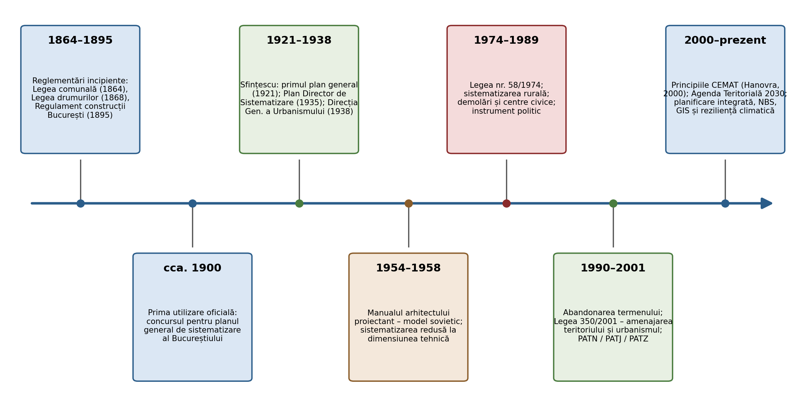
Figura 2.1. Cronologia sistematizării teritoriului în România

2.2.1. Începuturile: de la reglementările incipiente la primul concurs de sistematizare (cca. 1864–1918)
Deși nu exista încă o lege unitară de urbanism sau sistematizare, o serie de prevederi punctuale din a doua jumătate a secolului al XIX-lea pot fi considerate primele forme de reglementare teritorială:
- Legea comunală (1864) – conferă autorităților locale responsabilitatea „îngrijirii stradelor și construcțiilor publice”;
- Legea drumurilor (1868) – impune trasee și standarde pentru drumurile comunale și naționale;
- Regulamentul de construcții al Bucureștiului (1895) – reglementează aliniamentele, înălțimile și distanțele dintre clădiri.
Aceste norme tehnice constituie baza viitoarelor reglementări de sistematizare urbană. În paralel, în perioada 1890–1916, în publicații precum „Analele Arhitecților Români” și „Buletinul Societății Politehnice” apar primele dezbateri academice și profesionale despre necesitatea unei discipline a sistematizării, despre delimitarea între urbanism, igienă publică și arhitectură civilă, respectiv despre importanța unei viziuni unitare asupra dezvoltării orașelor și satelor. Arhitectul Petre Antonescu vorbea, în 1906, despre „regulile de sistematizare ale orașelor moderne”, referindu-se la alinierea construcțiilor și deschiderea bulevardelor.
Prima utilizare oficială a termenului de sistematizare în contextul planificării urbane a apărut la începutul secolului XX, în cadrul unei competiții pentru realizarea „planului general de sistematizare” pentru București (Vais, 2022). Textul făcea mențiuni la „sistematizarea străzilor”, explicând că acestea ar trebui organizate într-un sistem ierarhic, iar sistematizarea orașului presupunea considerarea orașului ca un întreg armonizat – o idee surprinzător de modernă, care anticipa gândirea sistemică din planificarea contemporană.
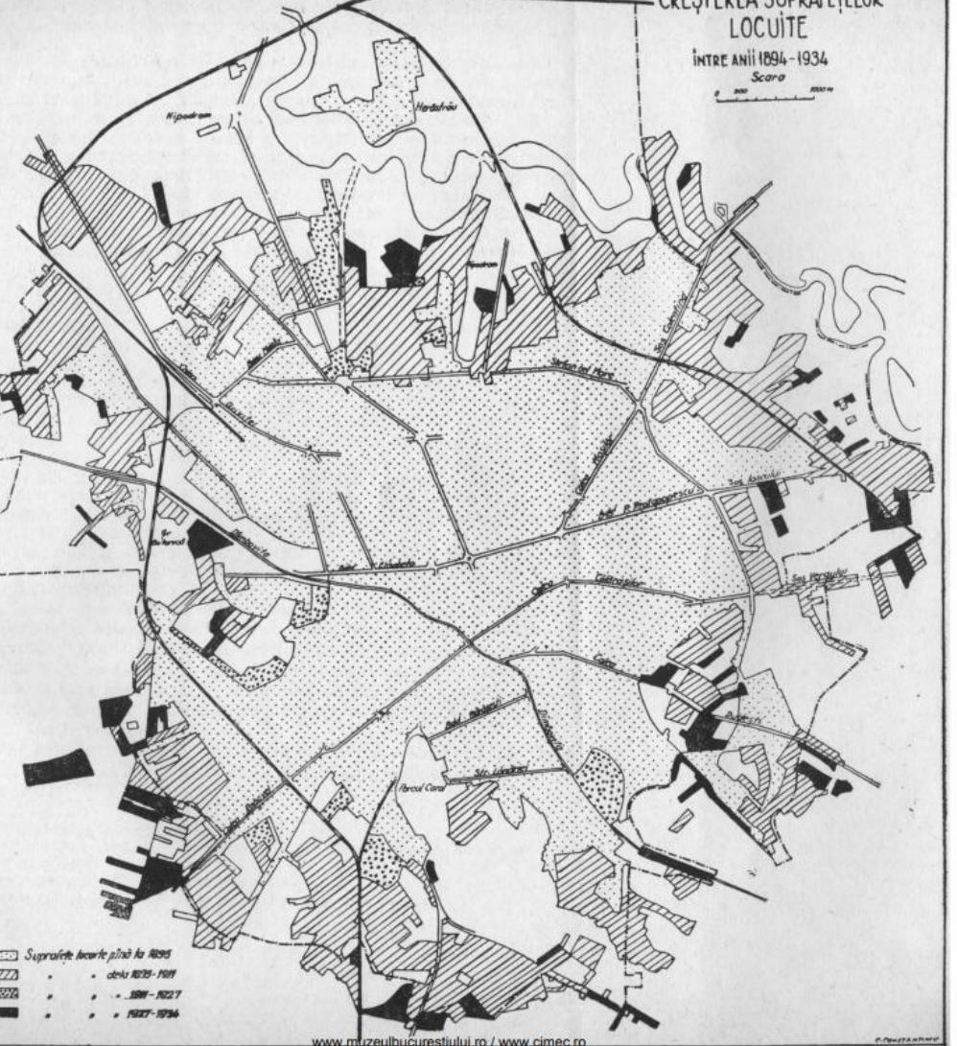
Figura 2.2. Creșterea suprafețelor locuite ale Bucureștiului între 1894 și 1934 (sursa: Muzeul Municipiului București / cimec.ro)

2.2.2. Perioada interbelică: Cincinat Sfințescu și științificizarea sistematizării (1918–1947)
Cel mai important rol în introducerea și consacrarea termenului l-a avut inginerul Cincinat Sfințescu (1887–1955), considerat întemeietorul urbanismului românesc, autor al primului plan general de sistematizare pentru București (1921). Sfințescu a utilizat termenul de sistematizare ca termen general pentru mecanismul de transformare urbană și a promovat ideea că urbanismul și sistematizarea trebuie să fie procese științifice, nu estetice – bazate pe analiză demografică, economică și funcțională (Vais, 2022). Publicațiile sale din anii 1930, dedicate atât urbanisticii generale, cât și sistematizării localităților rurale, au fixat vocabularul disciplinei pentru decenii.
Nu toți contemporanii împărtășeau însă optimismul metodologic. Arhitectul și urbanistul Alexandru Zamphiropol, cu studii la Paris, atrăgea atenția asupra decalajului dintre termeni și metode: „Sunt termeni foarte cunoscuți în ziua de azi: urbanism, planificare (amenajare), sistematizare și alte expresii tehnice analoage cu care ne-am familiarizat; din păcate acestea au fost aplicate fără o metodă bine-definită” (apud Vais, 2022). Îngrijorarea profesioniștilor era alimentată de ineficiența și incertitudinea practicii: în anii 1930, arhitecții reproșau faptul că Bucureștiul – presupus a fi model la nivel național – se transforma pe baza unor studii de sistematizare fragmentate, în timp ce un plan general de sistematizare nu era în vigoare. Ei au preluat conducerea planului director de sistematizare pornind de la ideea că „organizarea unui oraș este un act de autoritate”. Contextul social justifica urgența: în anul 1935, 82% din locuințele Bucureștiului nu aveau baie, iar soluția a fost preluarea metodelor din Vestul Europei pentru rezolvarea unor probleme similare (Vais, 2022). Planul Director de Sistematizare al Bucureștiului, decretat la 9 mai 1935, cu anexele sale (zonificare, schema arterelor de circulație, suprafețe verzi), rămâne documentul emblematic al perioadei.
Transformările teritoriale ale epocii au fost pregătite de două reforme majore ale României Mari: reforma agrară din 1921 – cea mai radicală din Europa, prin care marii moșieri au fost expropriați, iar moșiile mai mari de 100 de hectare au fost împărțite la aproximativ 1,4 milioane de familii țărănești – și reforma administrativă din 1925, care a înlăturat particularitățile administrative din teritoriile unite cu România în 1918, organizând țara în 71 de județe (Figura 2.3). România era în acea perioadă o țară predominant rurală, cu o populație neuniform distribuită, ceea ce a impus promovarea unei reorganizări spațiale; reformele agrare au condus la sistematizarea satelor și la noi modele de așezări.
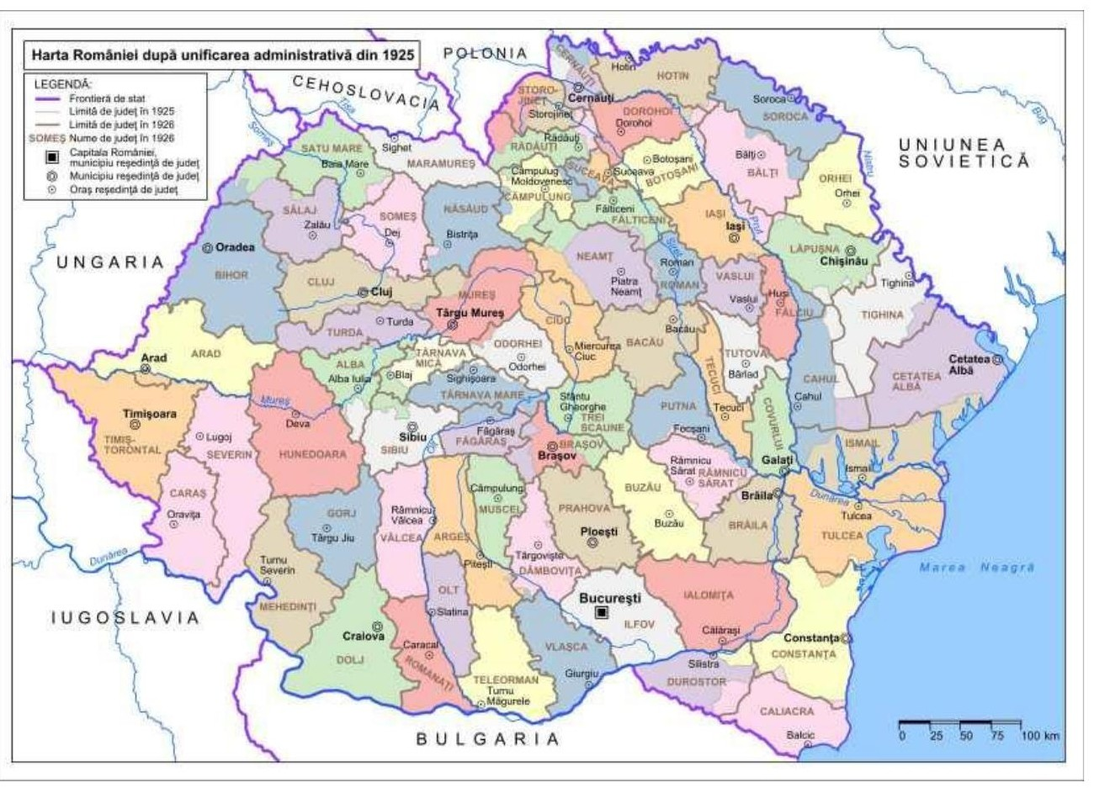
Figura 2.3. Harta României după unificarea administrativă din 1925
Instituționalizarea domeniului s-a produs treptat: în 1938 se creează Direcția Generală a Urbanismului în cadrul Ministerului Lucrărilor Publice, iar legislația interbelică ajunge să distingă între planuri de aliniere (nivel stradal), planuri de extindere (zonare) și planuri generale de sistematizare (viziune urbană integrată). Modelele europene proveneau din școala franceză de urbanism (de la transformarea haussmanniană a Parisului la Le Corbusier) și din urbanismul german orientat către eficiență spațială și ordine funcțională. În anii dictaturii regale, proiectele de sistematizare erau impuse relativ ușor prin forța legii și a unor instrucțiuni explicite de aplicare; centrele civice apărute în anii 1930 au rezultat din implementarea acestor proiecte. Merită reținută observația istoricilor de arhitectură: principiul centrului civic a fost aproape mereu asociat unei situații de refondare – de reabordare conștientă, de la zero și pe baze noi, a unui proiect de localitate judecată a fi în criză. Fie că vorbim de Bucureștiul imaginat de Sfințescu, de satele concepute sub Carol al II-lea și Ion Antonescu, fie de orașele noi și reședințele de județ ale perioadei Ceaușescu, conceptul de centru civic, asociat deseori celor de sistematizare, sat-model și oraș-model, a presupus fie demolări extraordinare, fie dezastre care cereau reconstruiri masive, fie așezări realizate în întregime de la zero.

2.2.3. Perioada comunistă: sistematizarea ca instrument politic (1948–1989)
Odată cu instalarea regimului comunist, noțiunea de sistematizare a fost adaptată la noile imperative ale dezvoltării socialiste. După 1948, sistematizarea devine parte a planificării economiei naționale, iar conceptele urbane sunt reformulate pentru a reflecta principiile marxist-leniniste: orașul este văzut ca „instrument al transformării sociale”, accentul mutându-se pe industrializare, locuire colectivă și rețele de localități echilibrate, în detrimentul particularităților locale. Problema a fost codificată în „Manualul arhitectului proiectant” (1954–1958), care conținea norme, principii de proiectare și soluții tehnice „testate în practică de-a lungul procesului grandios de construcție a socialismului și comunismului în URSS”. În această lucrare, noțiunea de sistematizare a fost redusă la dimensiunile tehnice, nefiind considerată în termeni reflexivi – conceptul a fost adaptat astfel încât să poată fi utilizat într-un mediu politic diferit (Vais, 2022).
Consacrarea juridică a venit prin Legea nr. 58/1974 privind sistematizarea teritoriului și a localităților urbane și rurale, care definea sistematizarea drept „un proces unitar de dezvoltare complexă, economică și socială a teritoriului, în vederea creării societății socialiste multilateral dezvoltate”. Coordonarea organizării teritoriului țării era abordată prin sistematizarea teritoriului – proces ce determina localizarea, mărimea, rolul și profilul localităților în conformitate cu planurile economice naționale; orașele industriale, „redute ale claselor muncitoare”, reflectau prioritățile noului regim.
Componenta cea mai controversată a fost sistematizarea rurală, începută programatic în 1972 și intensificată după 1986, cu scopul declarat al modernizării satului românesc. Legea din 1974 s-a axat în principal pe sistematizarea zonelor rurale și pe reorganizarea sistemului de localități: în 1986, aproximativ 4.000 de localități din cele peste 13.000 de sate existente au fost propuse spre demolare și relocarea populației. În cele din urmă, doar 6 sate au fost efectiv demolate – toate în jurul Bucureștiului – iar 29 de localități au fost reconstruite în proporție de 90% (Fezi, 2013). Alături de demolarea unei părți însemnate a centrului istoric al Bucureștiului (pentru Centrul Civic și Casa Republicii), acest program a făcut sistematizarea românească tristă celebră la nivel mondial, procesul fiind astăzi analizat ca o formă de inginerie socială spațială. Reacțiile românești și internaționale au condus la oprirea programului rural în ajunul căderii regimului, în 1989 (Fezi, 2013).
Două nuanțe istorice sunt necesare pentru o judecată echilibrată. În primul rând, remodelarea autoritară a teritoriului nu a fost o invenție a regimului comunist: la finele secolului al XIX-lea, prefectul Georges-Eugène Haussmann „sistematiza” Parisul medieval demolând cartiere întregi pentru a deschide marile bulevarde, iar în perioada de glorie a Imperiului Habsburgic împărăteasa Maria Terezia a cerut ca satele transilvănene din zone greu accesibile să fie „trase la drum”, pentru ca personalul care colecta impozitele să ajungă mai ușor la plătitori – ceea ce explică, de altfel, faptul că numărul satelor construite de-a lungul șoselelor, în zonele de deal, este și astăzi mai mare în Transilvania decât în sudul țării. În al doilea rând, pierderile patrimoniale ale sistematizării comuniste nu se limitează la demolările urbane: dispariția insulei Ada Kaleh sub apele lacului de acumulare Porțile de Fier (1970) rămâne simbolul sacrificării patrimoniului cultural în numele marilor proiecte de amenajare. Pentru inginerul de măsurători terestre, aceste episoade ilustrează o lecție profesională durabilă: planurile care ignoră evidența drepturilor, a valorilor de patrimoniu și a comunităților produc costuri sociale pe care nicio eficiență tehnică nu le poate compensa.

2.2.4. Etapa postcomunistă și europeană (după 1989)
După 1989 s-a produs o ruptură conceptuală: termenul „sistematizare” dispare treptat din vocabularul profesional, fiind asociat cu abuzurile regimului comunist, și este înlocuit cu noțiunile de amenajare a teritoriului (land use planning / spatial planning), urbanism și planificare spațială (Vais, 2022). Legea nr. 58/1974 a fost abrogată imediat după Revoluție, iar cadrul legislativ nou s-a construit în jurul Legii nr. 350/2001 privind amenajarea teritoriului și urbanismul, corelată cu Legea nr. 351/2001 privind rețeaua de localități, Legea nr. 575/2001 privind zonele de risc natural și Legea nr. 190/2009 privind zonele cu resurse turistice, precum și cu introducerea documentațiilor de tip PATN (național), PATJ (județean), PATZ (zonal) și PUG/PUZ/PUD (urbanism). Noua paradigmă pune accent pe dezvoltare durabilă și echitate spațială, participare publică, evaluare strategică de mediu și integrare europeană (principiul subsidiarității).
Diferențele dintre cele trei noțiuni istorice pot fi sintetizate comparativ (Tabelul 2.1).
Tabelul 2.1. Comparație între sistematizare, amenajarea teritoriului și urbanism
Criteriu | Sistematizare | Amenajarea teritoriului | Urbanism
Scară de aplicare | națională, regională, locală | națională / regională | locală (urbană / rurală)
Perioadă dominantă | 1900–1989 | după 1990 | permanentă
Obiectiv principal | organizarea și ordonarea spațiului | coordonarea dezvoltării durabile | reglementarea dezvoltării localităților
Caracter | tehnic, structural, centralizat | strategic, integrat, participativ | normativ, detaliat
Instrumente | planuri de sistematizare | PATN, PATJ, PATZ | PUG, PUZ, PUD
Exemple | Planul de sistematizare al Bucureștiului (1921, 1935) | PATN – Secțiunea I Rețele de transport | PUG Timișoara
Etapa europeană și contemporană (2000–prezent) aduce o posibilă reinterpretare a conceptului: „sistematizarea” capătă un sens nou, apropiat de planificarea teritorială integrată, care armonizează infrastructura gri (drumuri, clădiri) cu cea verde și albastră (păduri, spații verzi, ape), folosește soluții bazate pe natură (nature-based solutions – NBS) și urmărește reziliența climatică și adaptarea locală. Tendințele actuale includ creșterea importanței GIS, a teledetecției și a „gemenilor digitali” (digital twin) pentru simulări teritoriale, orientarea către o guvernanță teritorială inteligentă (smart territorial governance – multiscalară și participativă), precum și recuperarea istorică a urbanismului interbelic ca model de identitate urbană și culturală. Cu alte cuvinte, ceea ce merită salvat din tradiția sistematizării – rigoarea, viziunea de ansamblu, ordinea spațială – poate fi pus astăzi în slujba durabilității, cu condiția respectării participării, proprietății și patrimoniului.

2.3. Principiile planificării teritoriale

2.3.1. Principiile directoare europene (CEMAT – Hanovra, 2000)
În cadrul Conferinței Europene a Miniștrilor responsabili cu Amenajarea Teritoriului (CEMAT), desfășurată la Hanovra în anul 2000, au fost stabilite 10 principii directoare pentru dezvoltarea teritorială durabilă a continentului european (Consiliul Europei, 2000):
- promovarea coeziunii teritoriale prin intermediul unei dezvoltări socio-economice echilibrate și de îmbunătățire a competitivității;
- promovarea încurajării dezvoltării generate de funcțiunile urbane și de îmbunătățirea relațiilor dintre orașe și sate;
- promovarea unor condiții de accesibilitate mai echilibrate;
- facilitarea accesului la informație și cunoaștere;
- reducerea degradării mediului;
- valorificarea și protecția resurselor și patrimoniului natural;
- valorificarea patrimoniului cultural ca factor de dezvoltare;
- dezvoltarea resurselor de energie în menținerea securității energetice;
- promovarea unui turism de calitate și durabil;
- limitarea preventivă a efectelor catastrofelor naturale.
Sistematizarea (amenajarea) teritoriului reprezintă, în această viziune, o sarcină politică de cooperare și de participare pentru atingerea obiectivelor de dezvoltare durabilă. Principiile directoare servesc drept fundament pentru evaluarea măsurilor și proiectelor pertinente în materie de amenajare, necesitând o integrare interdisciplinară și o cooperare între instanțele politice și administrative implicate. În politica europeană de amenajare a teritoriului, cooperarea între diferitele niveluri administrative este deosebit de importantă: aceasta trebuie organizată astfel încât autoritățile regionale/locale să își adapteze propria amenajare la măsurile decise la nivel superior, iar nivelul național să își adapteze propriile decizii la planurile și proiectele propuse de nivelul regional/local (principiul reciprocității). Se recunoaște astfel, în termeni moderni, exact caracterul ierarhic-dar-dialogal pe care l-am întâlnit la planurile de amenajare din Cursul 1.
Aceste principii au fost dezvoltate în continuarea Perspectivei Europene de Dezvoltare Spațială (ESDP, Potsdam, 1999) – documentul care a pus bazele cooperării teritoriale multiscalare în UE – și sunt duse mai departe astăzi de Agenda Teritorială 2030, cu accentul său pe coeziune, reziliență și tranziție verde.

2.3.2. Principiile operaționale ale planificării teritoriale (Donisă, 1977)
Un alt set de principii aplicate în planificarea teritorială este cel menționat de Donisă (1977). Conform acestuia, principiile care stau la baza planificării teritoriului sunt rezultatul interdisciplinarității abordării teritoriului, putând fi considerate principii operaționale următoarele:
- principiul repartiției spațiale – orice fenomen teritorial trebuie analizat prin prisma distribuției sale în spațiu (unde se află, cum se grupează, ce densități formează) – fundamentul cartografierii tematice;
- principiul cauzalității – distribuțiile spațiale au cauze identificabile (naturale, economice, istorice), iar planificarea trebuie să acționeze asupra cauzelor, nu doar asupra simptomelor;
- principiul integrării geografice – componentele teritoriului (relief, ape, soluri, populație, economie) formează un sistem integrat și nu pot fi planificate izolat;
- principiul istorismului – configurația actuală a teritoriului este rezultatul unei evoluții; planificarea trebuie să înțeleagă traiectoria istorică (așa cum am văzut în secțiunea 2.2) înainte de a o modifica;
- principiul regionalismului – fiecare regiune are o individualitate proprie, care impune soluții diferențiate, nu șabloane uniforme;
- principiul ecologic – capacitatea de suport a ecosistemelor constituie o limită obiectivă a dezvoltării – puntea directă către componenta de ecologie a disciplinei;
- principiul sociologic – planificarea vizează comunități umane, cu nevoi, valori și percepții care trebuie cunoscute și respectate;
- principiul antropic – omul este simultan factor de transformare și beneficiar al teritoriului, ceea ce impune evaluarea presiunii antropice și a efectelor acesteia.
Se remarcă în ce măsură aceste principii, formulate în anii 1970, anticipau abordarea integrată și participativă consacrată ulterior la nivel european.

2.4. Obiectivele și etapele procesului de sistematizare
Prin procesul de sistematizare (amenajare) sunt urmărite mai multe obiective, după cum urmează:
- zonarea funcțională a teritoriului în vederea unei dezvoltări socio-economice echilibrate, prin controlul creșterii regiunilor aglomerate și dezvoltarea unor regiuni defavorizate;
- amplasarea judicioasă a întreprinderilor productive;
- amplasarea rațională a zonelor agricole;
- amplasarea zonelor de locuit și a celor socio-culturale;
- dotarea cu lucrări tehnico-edilitare;
- armonizarea relațiilor dintre infrastructura gri și cea verde – obiectiv de generație nouă, care leagă sistematizarea de soluțiile bazate pe natură și de obiectivele climatice discutate la Cursul 1.
Un studiu pentru sistematizarea teritoriului are ca scop încadrarea planurilor de specialitate într-o concepție unitară de dezvoltare. Fiecare domeniu în parte depinde de celelalte și se influențează reciproc; din această cauză, planurile unei ramuri de specialitate nu trebuie făcute unul după altul, în mod izolat – exact eroarea „planificării sectoriale fragmentate” pe care abordarea integrată încearcă să o corecteze.
Întocmirea planurilor de sistematizare presupune parcurgerea a două etape principale (Figura 2.4): analizarea situației teritoriului înainte de amenajare, respectiv emiterea unor ipoteze ale dezvoltării economice.
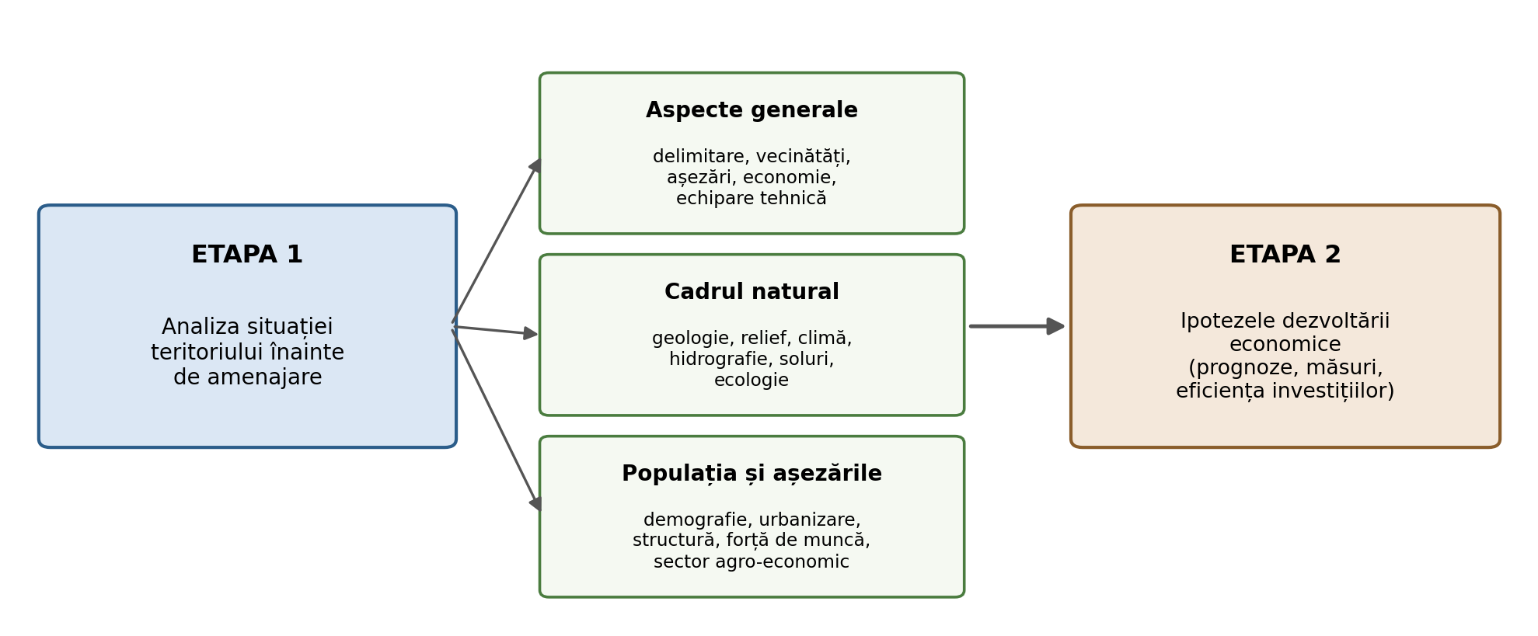
Figura 2.4. Etapele întocmirii planurilor de sistematizare
Etapa 1 – Analiza situației teritoriului include un număr de trei capitole:
- Aspecte generale – informații referitoare la raporturile de interdependență ale teritoriului analizat cu teritoriile vecine (delimitare, întindere), informații privind așezările omenești și populația acestora, informații privind activitatea economică, respectiv echiparea tehnică a teritoriului;
- Aspecte privind cadrul natural – informații de natură fizico-geografică, geologică, hidrografică, geomorfologică, hidrogeologică, climatică, pedologică, ecologică etc.;
- Aspecte privind populația și așezările acesteia – elemente legate de evoluția demografică, urbanizare, densitatea populației, structura populației pe grupe de vârstă și pe ramuri de activitate, proporția populației active și a celei pasive etc.; capitolul poate include și informații referitoare la sectorul agro-economic.
Etapa 2 – Ipotezele dezvoltării economice se bazează pe diverse prognoze ce vor include măsuri și soluții pentru asigurarea obiectivelor de dezvoltare. Ipotezele de natură economică vor lua în calcul caracterizarea activității economice (cu informații referitoare la fondul funciar, mărimea exploatațiilor agricole, gradul de mecanizare, măsuri de stimulare a dezvoltării sectorului agricol), analiza factorilor economico-sociali (forța de muncă), dezvoltarea din punct de vedere tehnic, eficiența și eficacitatea investițiilor.
Pentru specialistul MTC, etapa de analiză este intensiv geospațială: delimitarea teritoriului și a vecinătăților presupune lucrări geodezice și consultarea evidenței cadastrale; capitolul de cadru natural se sprijină pe hărți topografice, modele digitale ale terenului, hărți pedologice și geomorfologice; iar analiza așezărilor folosește ortofotoplanuri și date de teledetecție pentru delimitarea intravilanului și cartarea folosințelor. Calitatea planului final nu poate depăși calitatea acestei fundamentări.

2.5. Documentațiile de amenajare a teritoriului
Conform legii, documentațiile de amenajare a teritoriului și de urbanism sunt următoarele: planuri de amenajare a teritoriului, planuri de urbanism, Regulamentul general de urbanism și regulamentele locale de urbanism.
Planurile de amenajare (sistematizare) a teritoriului sunt ansambluri de studii referitoare la o suprafață de teren definită, prin care se stabilesc, pe baza analizei multicriteriale a situației existente, obiectivele, acțiunile și măsurile de adoptat pe o perioadă determinată; acestea orientează aplicarea unor politici la nivel național și zonal în domeniul organizării spațiului din teritoriul studiat. Prin planul de amenajare a teritoriului (PAT) se urmărește optimizarea utilizării resurselor naturale ale solului și subsolului, a resurselor de muncă și a modului de repartiție a populației, în scopul asigurării unui echilibru permanent între modul de valorificare a acestora și condițiile de protecție a mediului natural, în concepția dezvoltării durabile a teritoriului și localităților.
Problemele care trebuie atinse de planurile de amenajare a teritoriului sunt:
- delimitarea teritoriului în corelație directă cu sistematizarea (amenajarea) mai amplă a teritoriului;
- analizarea și zonificarea funcțiilor economice ale teritoriului și determinarea funcției dominante, alături de realizarea unui inventar precis al potențialităților naturale, economice și sociale ale teritoriului;
- analizarea posibilităților de repartizare a forțelor de producție, prin luarea în considerare a ritmului de creștere a populației, a mișcărilor periodice pentru muncă (zilnice, sezoniere), a structurii localităților, a infrastructurii etc.;
- organizarea în perspectivă a localităților urbane și rurale, atât în corelație cu potențialitățile naturale și economice de care dispun, cât și în funcție de planurile de dezvoltare; se prefigurează crearea unor sisteme de localități de diferite mărimi;
- analizarea problemelor de circulație și ale transporturilor pe căile de apă, rutiere, feroviare și aeriene, pentru a le optimiza în zonele vizate în funcție de gradul de dezvoltare economică;
- evidențierea calităților cadrului natural și a posibilităților de punere în valoare a potențialului terapeutic (balnear);
- scoaterea în evidență a posibilităților teritoriale de punere în valoare, în circuitul turistic, a monumentelor istorice, de arhitectură și a monumentelor naturii, prin creșterea accesibilității acestora prin intermediul infrastructurii de transport și al echipării teritoriale;
- analizarea în ansamblu a problemelor ridicate de sectoarele de activitate care contribuie la dezvoltarea producției agricole sau la echiparea și amenajarea teritoriului (lucrări de hidroameliorații – desecări, irigații, lucrări hidrotehnice).
Fiind un ansamblu de documentații cu caracter de sinteză, PAT stabilește strategii, prevederi și măsuri, determină dimensiunile, sensul și prioritățile dezvoltării în cadrul teritoriului României, în acord cu ansamblul cerințelor regionale și continentale. Elaborarea planului de amenajare a teritoriului național are un caracter continuu, prevederile acestuia fiind perfectibile și constituind elemente obligatorii de temă pentru amenajarea teritoriilor componente.
Prin documentații de amenajare a teritoriului înțelegem planul de amenajare a teritoriului național (PATN), planul de amenajare a teritoriului zonal (PATZ) și planul de amenajare a teritoriului județean (PATJ), aceste documentații cuprinzând prevederi cu caracter director. Prevederile cu caracter director sunt obligatorii pentru toate autoritățile administrației publice, iar cele cu caracter de reglementare (specifice documentațiilor de urbanism) sunt obligatorii pentru toate persoanele fizice și juridice (Figura 2.5).
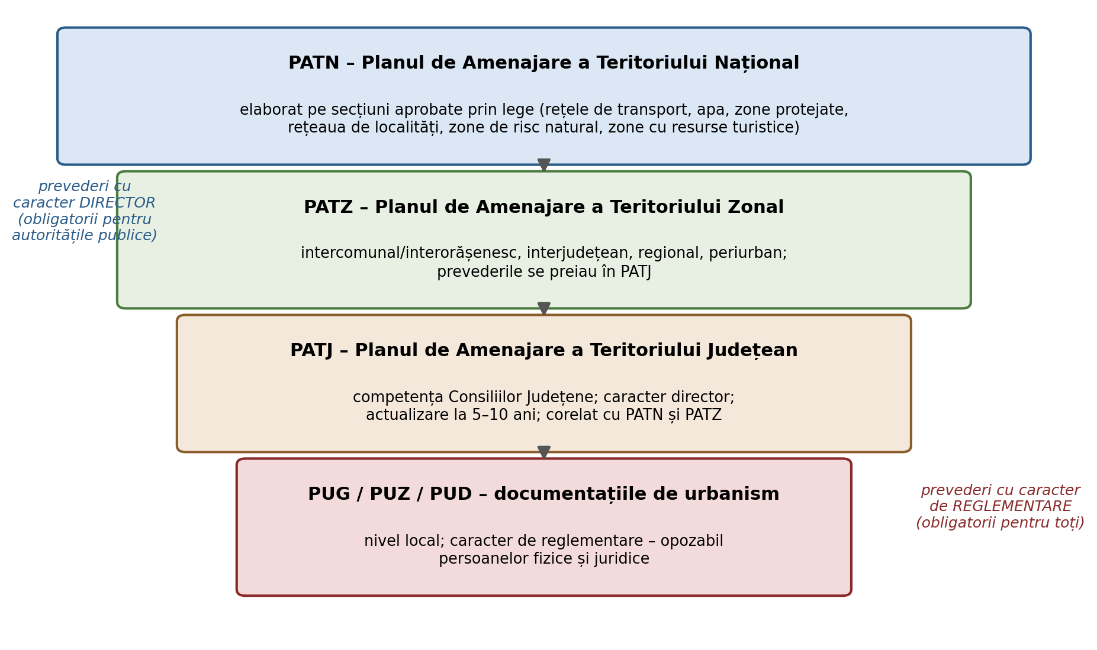
Figura 2.5. Ierarhia documentațiilor de amenajare a teritoriului și de urbanism

2.5.1. Planul de Amenajare a Teritoriului Național (PATN)
PATN este elaborat de ministerul de resort responsabil cu planificarea teritorială, amenajarea teritoriului și urbanismul (Ministerul Dezvoltării), care răspunde și de elaborarea Regulamentului general de urbanism și a planurilor de amenajare a teritoriului regional. În conformitate cu legislația în vigoare, PATN are caracter director, reprezentând sinteza programelor strategice sectoriale pe termen mediu și lung, și cuprinde mai multe secțiuni tematice, fiecare aprobată prin lege (Tabelul 2.2).
Tabelul 2.2. Secțiunile PATN și legile de aprobare
Secțiunea | Tematica | Legea de aprobare
Secțiunea I | Rețele de transport | Legea nr. 363/2006
Secțiunea a II-a | Apa | Legea nr. 171/1997
Secțiunea a III-a | Zone protejate | Legea nr. 5/2000
Secțiunea a IV-a | Rețeaua de localități | Legea nr. 351/2001
Secțiunea a V-a | Zone de risc natural | Legea nr. 575/2001
Secțiunea a VIII-a | Zone cu resurse turistice | Legea nr. 190/2009
La acestea se adaugă secțiuni aflate în diferite stadii de pregătire sau propunere (de exemplu, dezvoltarea rurală, infrastructura pentru educație), semn al caracterului continuu, perfectibil, al PATN.
Secțiunea I – Rețele de transport (Legea nr. 363/2006). Această lege cuprinde direcțiile de dezvoltare ale infrastructurii de transport, nominalizând în anexe categoriile de obiective precum autostrăzile, drumurile expres, coridoarele paneuropene, podurile noi, liniile de cale ferată convenționale și de interes local, căile navigabile și aeroporturile (Figura 2.6). Conform articolului 4 al legii, prevederile documentului sunt obligatorii și se aplică în amenajarea teritoriului județelor, municipiilor, orașelor sau comunelor, după caz. Delimitarea terenurilor, a culoarelor și a amplasamentelor necesare pentru rețelele de transport se stabilește prin documentații de urbanism și/sau amenajare a teritoriului și prin studii de fezabilitate, aprobate conform legii – o operațiune care revine, în componenta sa tehnică, direct specialiștilor în măsurători terestre (trasare, exproprieri pentru cauză de utilitate publică, documentații cadastrale pentru coridoare de infrastructură).
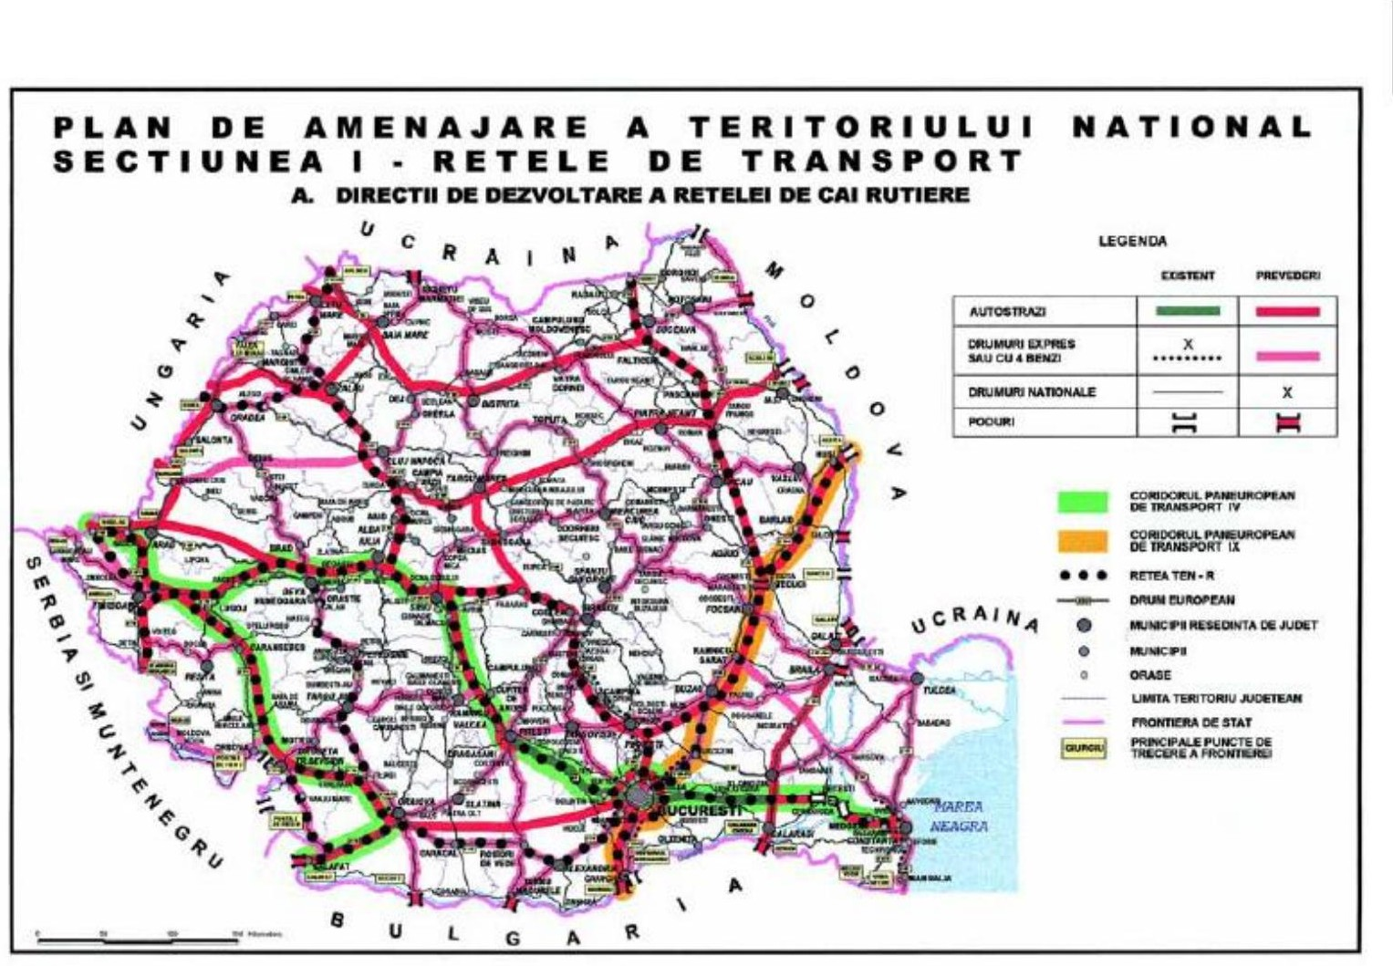
Figura 2.6. PATN, Secțiunea I – Rețele de transport: direcții de dezvoltare a rețelei de căi rutiere
Secțiunea a II-a – Apa (Legea nr. 171/1997). Această secțiune cuprinde lucrări de interes național și de utilitate publică, nominalizând în anexele sale lucrări hidroedilitare importante pentru îmbunătățirea capacității de alimentare cu apă, zonele cu disfuncționalități în ceea ce privește sistemele de alimentare cu apă și canalizare, precum și lucrări necesare utilizării apei în irigații (Figura 2.7). În funcție de cerințele și posibilitățile de finanțare prin bugetul de stat anual, aceste lucrări se pot extinde și diversifica, la propunerile autorităților administrației publice județene, municipale, orășenești și comunale. Delimitarea terenurilor necesare pentru lucrările privind apa se stabilește prin documentații de urbanism și/sau de amenajare a teritoriului, studii de specialitate și studii de fezabilitate, întocmite conform legii. Încălcarea de către persoane fizice sau juridice a măsurilor privind conservarea și protejarea apei atrage răspunderea civilă, contravențională sau penală, conform legii.
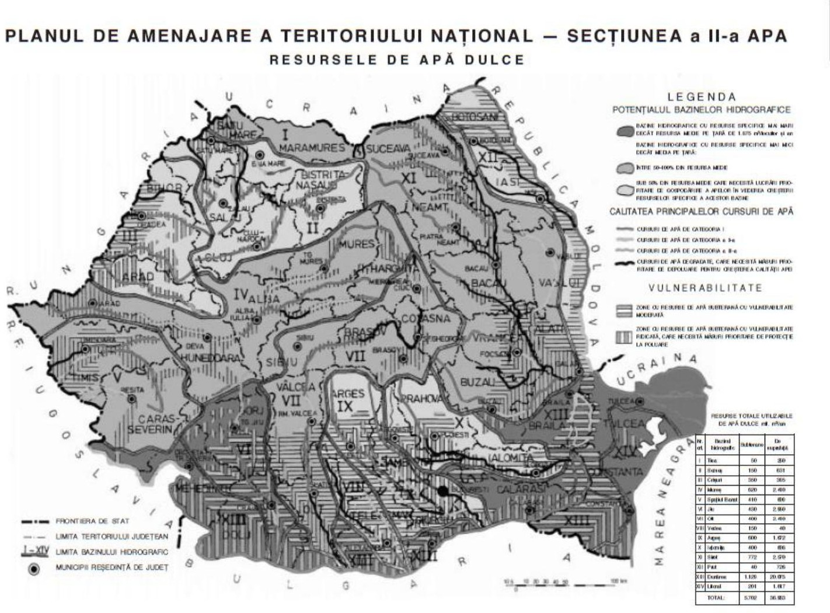
Figura 2.7. PATN, Secțiunea a II-a – Apa: resursele de apă dulce
Secțiunea a III-a – Zone protejate (Legea nr. 5/2000). În această secțiune sunt evidențiate zonele naturale protejate de interes național și sunt identificate valorile de patrimoniu cultural național care necesită instituirea de zone protejate (Figura 2.8). În vederea instituirii zonelor protejate, autoritățile administrației publice locale întocmesc documentațiile de urbanism și regulamentele aferente, elaborate și aprobate potrivit legii, care cuprind măsurile necesare de protecție și conservare a valorilor de patrimoniu cultural național din zonă. Prevederile secțiunii sunt obligatorii pentru autoritățile administrației publice centrale și locale, care asigură preluarea lor în documentațiile de amenajare a teritoriului județelor, municipiilor, orașelor și comunelor. Lucrările de salvare, cercetare, restaurare, protejare, conservare și punere în valoare a patrimoniului din zonele protejate de interes național se execută numai în baza avizelor și aprobărilor autorităților administrative și forurilor științifice din domeniu. Un detaliu de mare relevanță practică pentru cadastru: până la delimitarea prin studii de specialitate a zonelor de protecție a valorilor de patrimoniu cultural, se instituie zone de protecție a monumentelor istorice de 100 de metri în municipii și orașe, de 200 de metri în comune și de 500 de metri în afara localităților – buffere măsurabile, care trebuie reflectate corect în documentațiile cadastrale și în certificatele de urbanism.
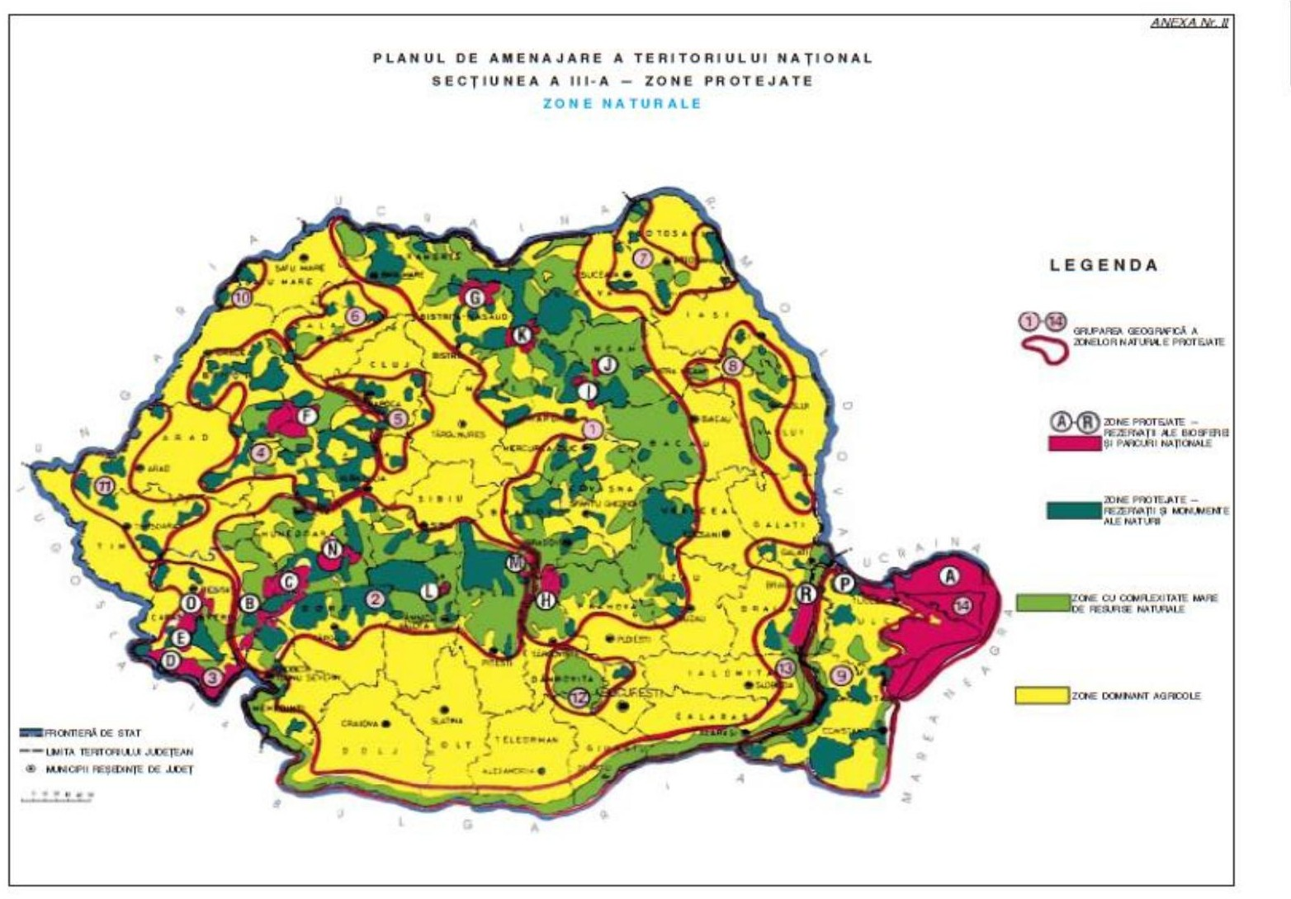
Figura 2.8. PATN, Secțiunea a III-a – Zone protejate: zone naturale
Secțiunea a IV-a – Rețeaua de localități (Legea nr. 351/2001). Această secțiune cuprinde ierarhizarea localităților și indicatorii cantitativi și calitativi minimali de definire a localităților urbane. Rețeaua națională de localități este compusă din localități urbane și rurale, ierarhizate pe ranguri (Tabelul 2.3; Figurile 2.9 și 2.10).
Tabelul 2.3. Ierarhizarea localităților pe ranguri (Legea nr. 351/2001)
Rang | Categoria de localități
Rangul 0 | Capitala României, municipiu de importanță europeană
Rangul I | municipii de importanță națională, cu influență potențială la nivel european
Rangul II | municipii de importanță interjudețeană, județeană sau cu rol de echilibru în rețeaua de localități
Rangul III | orașe
Rangul IV | sate reședință de comună
Rangul V | sate componente ale comunelor și sate aparținând municipiilor și orașelor
Trecerea localităților de la un rang la altul se face prin lege, la propunerea consiliilor locale, cu consultarea populației prin referendum și a instituțiilor implicate, cu respectarea principalilor indicatori cantitativi și calitativi minimali prevăzuți de lege pentru localitățile urbane și rurale. Principalii indicatori, elementele și nivelurile de dotare prevăzute de lege pentru ierarhizarea localităților stau și la baza criteriilor de stabilire a impozitelor și taxelor. Organizarea de noi comune se face prin lege, la propunerea consiliului local, în urma consultării prin referendum local a populației din unitățile administrativ-teritoriale implicate, pe baza documentației prin care se atestă îndeplinirea condițiilor minime legale.
În vederea dezvoltării echilibrate a teritoriului din zona Capitalei și a municipiilor de rangul I, unitățile administrativ-teritoriale de bază din aceste zone se pot asocia într-un parteneriat voluntar în scopul înființării de zone metropolitane aferente spațiului urban. Asocierea contribuie la întărirea complementarităților între aceste unități și factorii de decizie interesați în dezvoltarea teritoriului; zonele metropolitane pot funcționa pe un perimetru independent de limitele unităților administrativ-teritoriale, stabilit de comun acord de autoritățile administrației publice locale.
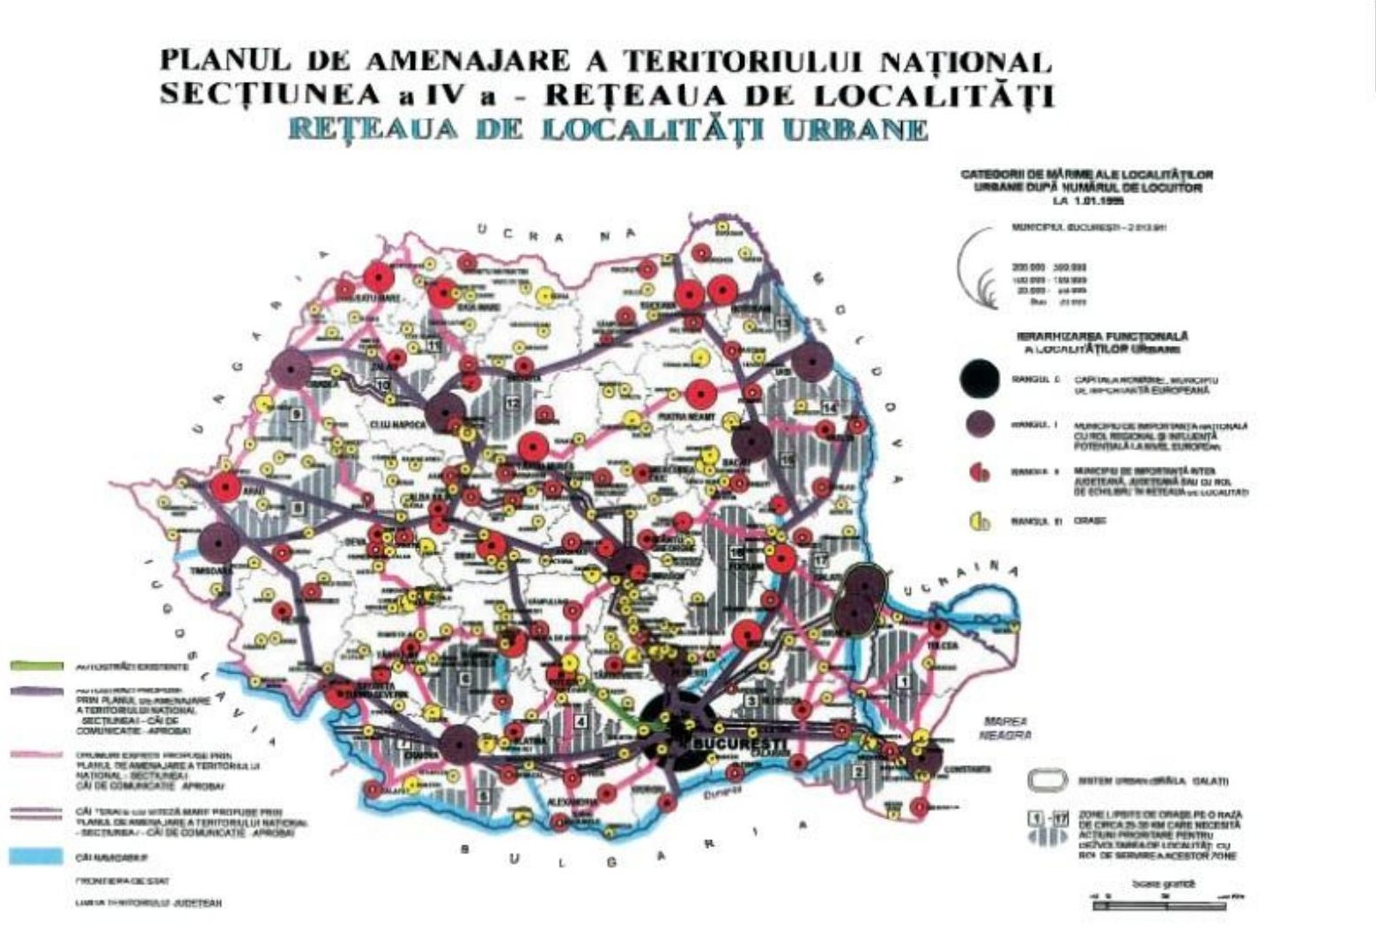
Figura 2.9. PATN, Secțiunea a IV-a – Rețeaua de localități urbane
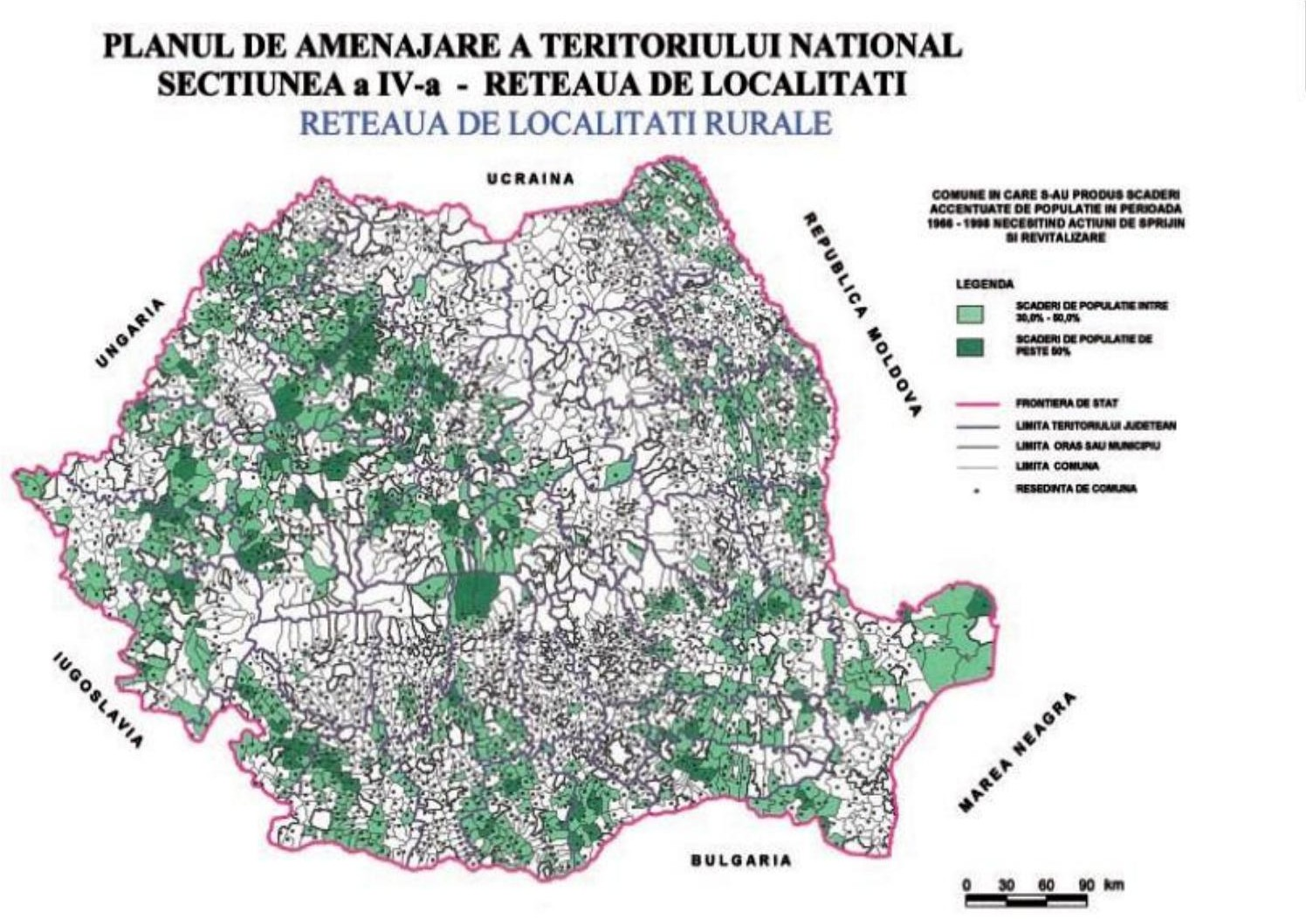
Figura 2.10. PATN, Secțiunea a IV-a – Rețeaua de localități rurale: comune cu scăderi accentuate de populație
Din punct de vedere tehnic, proiectul de actualizare a Secțiunii a IV-a trebuie ca, pe baza studierii întregii rețele de localități urbane și rurale din țară, să aibă în vedere următoarele probleme principale: stabilirea structurii actuale a rețelei (localități izolate și sisteme urbane); stabilirea specificului funcțional al localităților (economic, al structurii urbanistice, socio-economic); tipurile de relații funcționale dintre localități; ierarhizarea pe ranguri prin criterii care să constituie baza dezvoltării diferențiate; stabilirea unor obiective de evoluție a rețelei; identificarea arealelor în care este necesară dezvoltarea rețelei de localități urbane; determinarea nivelurilor de echipare minimă pentru încadrarea, avansarea sau retragerea dintr-un rang; fundamentarea juridică a conceptelor necesare studiului localităților; studii pentru caracteristici precum suprafețele ocupate de localități pe ranguri, suprafețele spațiilor plantate din orașe și sate, accesul optim al locuitorilor la serviciile publice, posibilitatea sectorializării marilor orașe (poli de creștere, poli de dezvoltare ș.a.). Se observă că aproape fiecare dintre aceste probleme presupune date geospațiale: delimitări de intravilan, suprafețe măsurate, analize de accesibilitate – livrabile tipice ale specialistului MTC.
Secțiunea a V-a – Zone de risc natural (Legea nr. 575/2001). Legea include norme referitoare la nominalizarea unităților administrativ-teritoriale urbane situate în zone cu intensitate seismică de minimum VII (grade MSK), a unităților afectate de inundații, respectiv de alunecări de teren (Figurile 2.11 și 2.12). În înțelesul legii, zonele de risc natural sunt arealele delimitate geografic în interiorul cărora există un potențial de producere a unor fenomene naturale distructive care pot afecta populația, activitățile umane, mediul natural și cel construit și pot produce pagube și victime umane. Fac obiectul legii zonele de risc natural cauzat de cutremure de pământ, inundații și alunecări de teren; zonele de risc cauzate de alte fenomene naturale se supun reglementărilor specifice. Delimitarea geografică a zonelor de risc natural se bazează pe studii și cercetări specifice elaborate de instituții specializate, materializate prin hărți de risc natural avizate de organele de specialitate ale administrației publice locale și centrale; declararea unui areal ca zonă de risc natural se face prin hotărâre a consiliului județean, în baza hărților de risc avizate. În zonele de risc natural declarate se instituie măsuri specifice privind prevenirea și atenuarea riscurilor, realizarea construcțiilor și utilizarea terenurilor, care se cuprind în planurile de urbanism și amenajare a teritoriului, constituind totodată baza întocmirii planurilor de protecție și intervenție împotriva dezastrelor. Cartografia de risc – de la ridicările topografice de detaliu pentru versanții instabili până la modelarea hidraulică a benzilor de inundabilitate pe modele digitale ale terenului – este unul dintre cele mai dinamice domenii de activitate pentru inginerii geodezi.
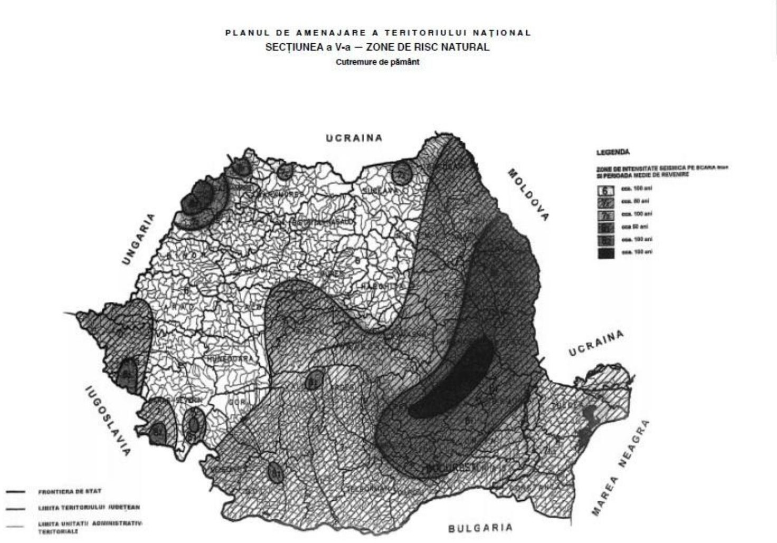
Figura 2.11. PATN, Secțiunea a V-a – Zone de risc natural: cutremure de pământ
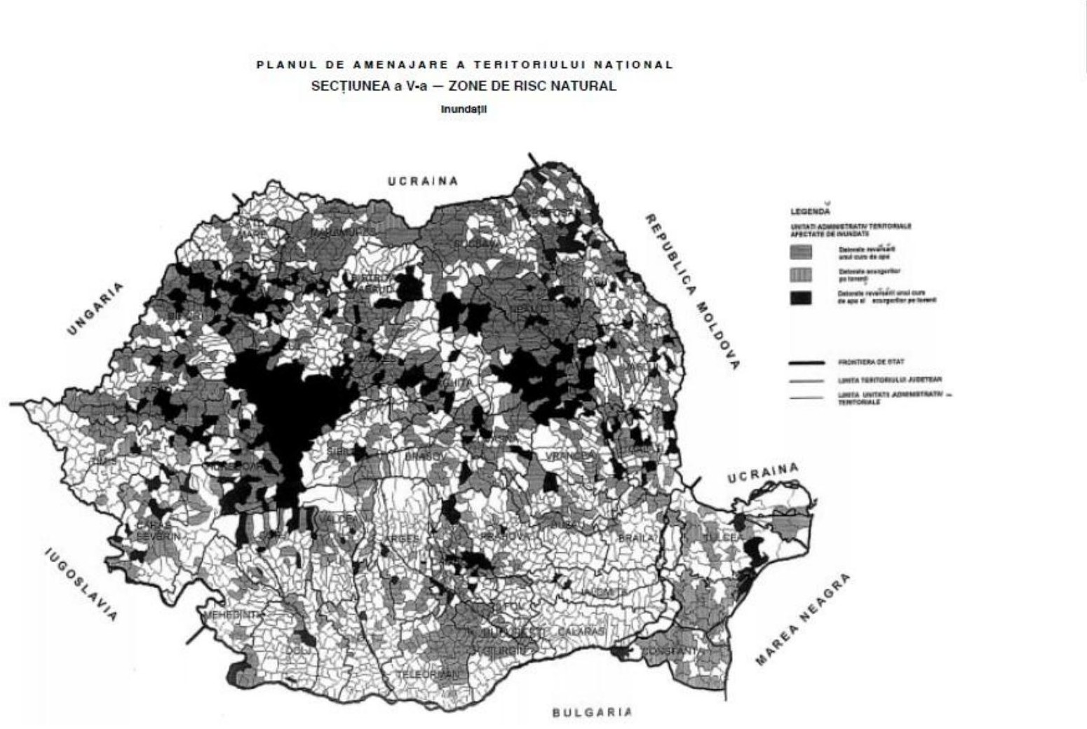
Figura 2.12. PATN, Secțiunea a V-a – Zone de risc natural: inundații
Secțiunea a VIII-a – Zone cu resurse turistice (Legea nr. 190/2009). Zonele cu resurse turistice sunt unitățile administrativ-teritoriale pe teritoriul cărora există o concentrare mare și foarte mare a resurselor naturale și antropice ce pot genera dezvoltarea uneia sau mai multor forme de turism (Figura 2.13). Proiectele de infrastructură specific turistică, tehnică și de protecția mediului pentru aceste unități administrativ-teritoriale sunt promovate cu prioritate prin programele naționale, regionale și județene de dezvoltare. Pentru arealele considerate zone protejate – stabilite prin Legea nr. 5/2000 sau prin alte acte normative – care fac parte din zonele cu resurse turistice, autoritățile administrației publice locale instituie măsuri specifice de protecție, în conformitate cu legislația în vigoare.
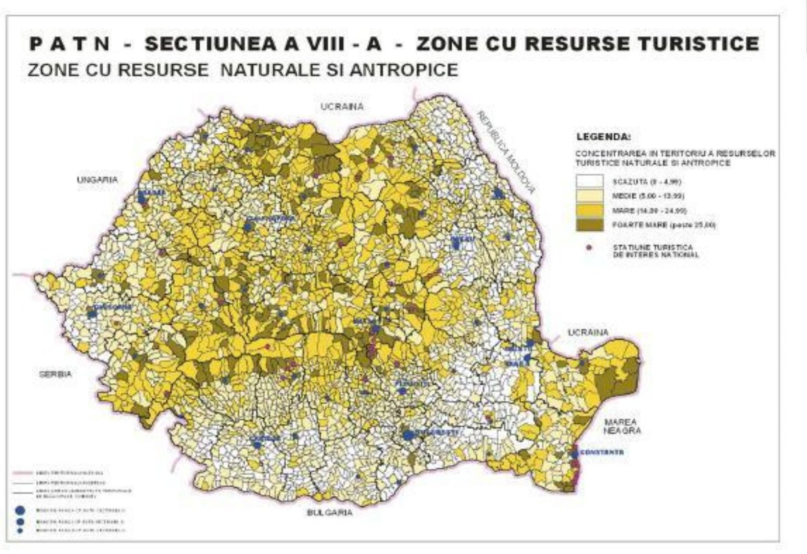
Figura 2.13. PATN, Secțiunea a VIII-a – Zone cu resurse turistice

2.5.2. Planul de Amenajare a Teritoriului Zonal (PATZ)
Acest tip de planuri se întocmește pentru rezolvarea unor probleme specifice unor teritorii ce se pot încadra în următoarele categorii:
- intercomunale/interorășenești (compuse din comune și orașe);
- interjudețene (pot include părți dintr-un județ sau județe întregi);
- regionale (compuse din mai multe județe).
Prevederile acestor PATZ-uri trebuie incluse în planurile de amenajare a teritoriilor județene respective. Începând din 2011, conform prevederilor legale, localitățile cu statut de municipiu sau oraș au obligația de a deține planuri de amenajare a teritoriului zonal periurban, planuri ce constituie fundamentarea realizării planurilor urbanistice generale – o recunoaștere a faptului că dinamica reală a orașelor (expansiunea rezidențială, logistică și comercială) se desfășoară dincolo de limitele lor administrative, în teritoriul periurban.

2.5.3. Planul de Amenajare a Teritoriului Județean (PATJ)
Planurile de amenajare a teritoriului județean sunt de competența Consiliilor Județene, fiind obligatorii pentru celelalte planuri de amenajare a teritoriului și urbanism de nivel inferior. PATJ are caracter director și reprezintă cadrul spațial al programului de dezvoltare socio-economică a județului. Fiecare județ este obligat să dețină un astfel de plan, care trebuie reactualizat la fiecare 5–10 ani, iar PATJ-urile trebuie corelate cu celelalte planuri (PATN, PATZ etc.).
PATJ este structurat în trei părți:
- Partea I: identificarea factorilor care condiționează dezvoltarea, cu evidențierea aspectelor și disfuncțiilor critice;
- Partea a II-a: diagnoza generală și de perspectivă – discrepanța dintre situația actuală și cea de perspectivă;
- Partea a III-a: strategia de dezvoltare a teritoriului și planul de acțiune.
PATJ se referă, între altele, la toate părțile de mai sus, având ca domenii-țintă specifice factorii naturali, mediul și activitățile industriale, indicând (atât în scris, cât și sub formă grafică) următoarele: factorii naturali afectați de acțiunile antropice/presiunea antropică; zonele/localitățile expuse la sau afectate de riscuri naturale (inundații, alunecări de teren, cutremure); zonele/localitățile expuse unor riscuri tehnologice; zonele/localitățile afectate de presiuni antropice, precum urbanizarea excesivă/necontrolată sau exploatările miniere de suprafață; zonele în care mediul natural necesită măsuri de protecție specială a biodiversității, zonelor umede, peisajului; localitățile afectate de o poluare semnificativă; locurile de depozitare necontrolată a deșeurilor menajere și industriale; patrimoniul natural neprotejat sau insuficient protejat; elementele de patrimoniu construit neprotejate, aflate în stare precară.
Planul de acțiune include măsurile care trebuie luate în mod corespunzător, cum ar fi: protecția factorilor naturali, atenuarea presiunii antropice, combaterea poluării și utilizarea durabilă a resurselor minerale, prevenirea/reducerea consecințelor riscurilor naturale și tehnologice. Se acordă o atenție specială protecției patrimoniului natural și construit de interes național și local, gospodăririi complexe a apelor (asigurarea necesarului de apă, lucrări hidrotehnice de prevenire a inundațiilor și alunecărilor de teren, lucrări de îmbunătățiri funciare etc.), iar industria este avută în vedere din perspectiva potențialului său de dezvoltare și a nevoii de restructurare, reabilitare sau reconversie a capacităților existente. PATJ este susținut de studii de fundamentare, atât analitice, cât și prospective, dintre care trebuie menționate reabilitarea și conservarea mediului, respectiv evoluția estimată a economiei, inclusiv situația actuală și evoluția sectorului industrial. Alte planuri de amenajare zonală a teritoriului – regionale, interjudețene, interorășenești/comunale, periurbane și metropolitane – sunt structurate pe aceleași linii ca și PATJ.

2.6. Relevanța pentru specializarea Măsurători Terestre și Cadastru
Sistematizarea și documentațiile de amenajare a teritoriului constituie unul dintre principalele „debușee” profesionale ale inginerului MTC:
- suportul topografic al tuturor documentațiilor (PATN, PATZ, PATJ, PUG/PUZ/PUD) este asigurat de planuri și hărți realizate prin măsurători terestre, fotogrammetrie și teledetecție; fără suport topografic actualizat, planurile reglementează o realitate care nu mai există;
- delimitarea culoarelor de infrastructură (Secțiunea I – transport, Secțiunea a II-a – apa) presupune trasări, documentații cadastrale de expropriere și înscrierea coridoarelor în evidențele de cadastru și carte funciară;
- zonele de protecție a monumentelor (Secțiunea a III-a: 100/200/500 m) și zonele de risc natural (Secțiunea a V-a) sunt entități spațiale măsurabile, care trebuie delimitate, cartate și gestionate în sisteme informatice geografice, iar hărțile de risc avizate stau la baza hotărârilor consiliilor județene;
- ierarhizarea localităților și actualizarea rețelei de localități (Secțiunea a IV-a) se sprijină pe indicatori derivați din date spațiale: suprafețe de intravilan, spații plantate, accesibilitate la servicii;
- evidența intravilan/extravilan și a categoriilor de folosință, ținută prin sistemul integrat de cadastru și carte funciară, este mecanismul prin care prevederile planurilor devin opozabile la nivel de parcelă;
- lecția istorică a sistematizării comuniste arată ce se întâmplă când planificarea ignoră drepturile de proprietate și comunitățile: astăzi, participarea publică și evidența corectă a proprietății – domeniul de competență al specialistului MTC – sunt garanții instituționale împotriva repetării acestor derapaje.

Concluzii generale
Sistematizarea teritoriului este, istoric, prima fază și nucleul dur al organizării teritoriului: efortul de a introduce o ordine riguroasă, măsurată și ierarhizată în structurile teritoriale și în rețeaua de localități. Parcursul său românesc – de la parcelarea rațională a pădurilor și primul concurs pentru planul general al Bucureștiului, prin științificizarea interbelică datorată lui Cincinat Sfințescu, până la instrumentalizarea politică din perioada comunistă și la abandonarea termenului după 1989 – arată că valoarea unui instrument de planificare depinde decisiv de cadrul politic și de valorile în slujba cărora este pus.
Cadrul actual, construit în jurul Legii nr. 350/2001 și al secțiunilor PATN, a înlocuit sistematizarea centralizată cu o planificare ierarhic-cooperantă, în care prevederile directoare de la nivel superior se împletesc, prin principiul reciprocității, cu inițiativele nivelurilor locale, iar caracterul de reglementare devine opozabil doar la capătul unui proces transparent și participativ. În același timp, agenda europeană – de la principiile de la Hanovra la Agenda Teritorială 2030 – reinterpretează moștenirea sistematizării în cheia durabilității: planificare integrată, armonizarea infrastructurii gri cu cea verde și albastră, soluții bazate pe natură, reziliență climatică și guvernanță teritorială inteligentă, susținută de GIS, teledetecție și gemeni digitali.
Pentru viitorul inginer de măsurători terestre și cadastru, concluzia practică este dublă: pe de o parte, documentațiile de amenajare sunt imposibil de elaborat, implementat și monitorizat fără infrastructura de date geospațiale și de evidență a proprietății pe care o produce profesia sa; pe de altă parte, istoria sistematizării obligă la o etică profesională a măsurării – acuratețea, transparența și respectul pentru drepturi și patrimoniu nu sunt doar cerințe tehnice, ci condiții ale legitimității oricărei intervenții asupra teritoriului.

Mesaje-cheie și informații practice
- Sistematizarea este prima fază a organizării teritoriului: un ansamblu de măsuri tehnice, economice și legislative, cu caracter complex, ciclic și pluridisciplinar, implementabil la nivel național, regional, județean și local, având ca scop valorificarea sustenabilă a posibilităților teritoriului.
- Termenul are o genealogie tehnică precisă: din lat. systema, pe filieră franceză și germană, născut în silvicultură și preluat de inginerii cadastrali pentru ordonarea terenurilor – sistematizarea s-a născut din practica parcelării măsurate și evidențiate a teritoriului.
- Perioada interbelică a științificizat sistematizarea: Cincinat Sfințescu (primul plan general al Bucureștiului, 1921) a impus ideea că planificarea trebuie fundamentată pe analiză demografică, economică și funcțională, nu pe considerente estetice; Planul Director din 1935 și Direcția Generală a Urbanismului (1938) au instituționalizat domeniul.
- Perioada comunistă a transformat sistematizarea în instrument politic (Legea nr. 58/1974): din cele ~4.000 de sate propuse spre demolare și restructurare, 6 au fost demolate și 29 reconstruite în proporție de 90%, iar centrul istoric al Bucureștiului a fost mutilat – o lecție despre riscurile planificării fără participare, fără respect pentru proprietate și patrimoniu.
- După 1989, termenul a fost abandonat și înlocuit cu amenajarea teritoriului, urbanismul și planificarea spațială (Legea nr. 350/2001); sistematizarea, amenajarea și urbanismul diferă prin scară, perioadă, obiectiv, caracter și instrumente (Tabelul 2.1), dar împărtășesc ambiția ordinii spațiale.
- Principiile directoare CEMAT (Hanovra, 2000) – de la coeziunea teritorială la limitarea preventivă a efectelor catastrofelor naturale – plus principiul reciprocității între nivelurile administrative formează cadrul valoric european al planificării; principiile operaționale ale lui Donisă (1977) rămân grila metodologică internă.
- Orice plan de sistematizare/amenajare parcurge două etape: analiza situației teritoriului (aspecte generale, cadrul natural, populația și așezările) și ipotezele dezvoltării economice – prima etapă fiind integral dependentă de date geospațiale de calitate.
- Documentațiile de amenajare (PATN, PATZ, PATJ) au caracter director – obligatorii pentru autoritățile publice; documentațiile de urbanism (PUG/PUZ/PUD) au caracter de reglementare – opozabile persoanelor fizice și juridice. Confuzia între cele două regimuri este o sursă frecventă de erori practice.
- PATN se elaborează pe secțiuni aprobate prin lege: I – Rețele de transport (363/2006), II – Apa (171/1997), III – Zone protejate (5/2000), IV – Rețeaua de localități (351/2001, cu rangurile 0–V și zonele metropolitane), V – Zone de risc natural (575/2001), VIII – Zone cu resurse turistice (190/2009).
- Cifre practice de reținut: zone de protecție a monumentelor istorice de 100 m (municipii și orașe), 200 m (comune) și 500 m (extravilan) până la delimitarea prin studii de specialitate; intensitate seismică minimă VII pentru nominalizarea în Secțiunea a V-a; actualizarea PATJ la 5–10 ani; obligativitatea PATZ periurban pentru municipii și orașe din 2011.
- Practic, pentru specialistul MTC: suportul topografic, delimitarea culoarelor de infrastructură, cartografia de risc, evidența intravilanului și a zonelor de protecție sunt contribuțiile fără de care lanțul documentațiilor de amenajare nu poate funcționa – iar etica măsurării corecte este garanția legitimității planurilor.

Întrebări de verificare
- Definiți sistematizarea teritoriului și explicați relația sa cu organizarea teritoriului studiată la Cursul 1.
- De ce se spune că sistematizarea are caracter ciclic? Ce implicații practice are acest caracter?
- Din ce domeniu tehnic provine termenul de sistematizare și pe ce filiere a pătruns în spațiul românesc?
- Care au fost primele forme de reglementare teritorială din România secolului al XIX-lea?
- Cine a fost Cincinat Sfințescu și care au fost contribuțiile sale la urbanismul românesc?
- Ce critică formula Alexandru Zamphiropol la adresa practicii interbelice de planificare? Este ea actuală?
- Cum a redefinit Legea nr. 58/1974 sistematizarea și care au fost consecințele programului de sistematizare rurală (cu cifrele documentate de Fezi, 2013)?
- De ce a fost abandonat termenul de sistematizare după 1989 și cu ce noțiuni a fost înlocuit?
- Comparați sistematizarea, amenajarea teritoriului și urbanismul după scară, obiectiv, caracter și instrumente.
- Enumerați cele 10 principii directoare CEMAT (Hanovra, 2000) și explicați principiul reciprocității.
- Prezentați principiile operaționale ale planificării teritoriale după Donisă (1977) și exemplificați două dintre ele.
- Care sunt cele două etape ale întocmirii planurilor de sistematizare și ce capitole cuprinde analiza situației teritoriului?
- Ce diferență există între prevederile cu caracter director și cele cu caracter de reglementare? Pentru cine este obligatorie fiecare categorie?
- Enumerați secțiunile PATN și legile de aprobare ale acestora. Ce dimensiuni au zonele de protecție a monumentelor istorice instituite prin Legea nr. 5/2000?
- Prezentați ierarhizarea localităților pe ranguri conform Legii nr. 351/2001. Cum se face trecerea unei localități de la un rang la altul?
- Ce tip de plan (PATN, PATJ, PATZ, PUG) influențează cel mai mult viața dumneavoastră de zi cu zi? Argumentați răspunsul.
- Ce oraș considerați că este cel mai bine „sistematizat” (planificat) la ora actuală? Argumentați.
- Cum ar trebui să reinterpretăm astăzi noțiunea de „sistematizare”, având în vedere principiile durabilității? Cum pot fi actualizate planurile de amenajare pentru a răspunde crizei climatice?

Bibliografie
Bold, I., & Crăciun, A. (1999). Organizarea teritoriului. Timișoara: Editura Mirton.
Bold, I., & Crăciun, A. (2012). Organizarea teritoriului agricol – concepte, tradiții, istorie. Timișoara: Editura Mirton.
Comisia Europeană (1999). ESDP – European Spatial Development Perspective: Towards balanced and sustainable development of the territory of the European Union. Potsdam/Luxembourg: Office for Official Publications of the European Communities.
Consiliul Europei (2000). Principii directoare pentru dezvoltarea teritorială durabilă a continentului european. Conferința Europeană a Miniștrilor responsabili cu Amenajarea Teritoriului (CEMAT), Hanovra. Strasbourg: Consiliul Europei.
Donisă, I. (1977). Bazele teoretice și metodologice ale geografiei. București: Editura Didactică și Pedagogică.
Erdeli, G., Cândea, M., Braghină, C., Costachie, S., & Zamfir, D. (1999). Dicționar de geografie umană. București: Editura Corint.
Fezi, B. A. (2013). De la systématisation de Bucarest à la destruction des villages roumains. In Situ. Revue des patrimoines, 21. https://doi.org/10.4000/insitu.10390
Uniunea Europeană (2020). Agenda Teritorială 2030 – Un viitor pentru toate locurile. Reuniunea informală a miniștrilor responsabili cu amenajarea teritoriului, dezvoltarea teritorială și/sau coeziunea teritorială, 1 decembrie 2020.
Vais, D. (2022). Systematization: A key term in 20th-century Romanian urbanism. Urban Planning, 7(1), 207–222. https://doi.org/10.17645/up.v7i1.4791
*** (1954–1958). Manualul arhitectului proiectant, vol. I–III. București: Editura Tehnică.
*** Legea nr. 58/1974 privind sistematizarea teritoriului și a localităților urbane și rurale. Buletinul Oficial al R.S.R. (abrogată în 1989).
*** Legea nr. 171/1997 privind aprobarea Planului de amenajare a teritoriului național – Secțiunea a II-a Apa. Monitorul Oficial al României.
*** Legea nr. 5/2000 privind aprobarea Planului de amenajare a teritoriului național – Secțiunea a III-a Zone protejate. Monitorul Oficial al României.
*** Legea nr. 350/2001 privind amenajarea teritoriului și urbanismul, cu modificările și completările ulterioare. Monitorul Oficial al României.
*** Legea nr. 351/2001 privind aprobarea Planului de amenajare a teritoriului național – Secțiunea a IV-a Rețeaua de localități. Monitorul Oficial al României.
*** Legea nr. 575/2001 privind aprobarea Planului de amenajare a teritoriului național – Secțiunea a V-a Zone de risc natural. Monitorul Oficial al României.
*** Legea nr. 363/2006 privind aprobarea Planului de amenajare a teritoriului național – Secțiunea I Rețele de transport. Monitorul Oficial al României.
*** Legea nr. 190/2009 privind aprobarea Planului de amenajare a teritoriului național – Secțiunea a VIII-a Zone cu resurse turistice. Monitorul Oficial al României.

UNIVERSITATEA POLITEHNICA TIMIȘOARA
Facultatea de Construcții
Specializarea: Măsurători Terestre și Cadastru (MTC), Anul IV
Disciplina: ORGANIZAREA TERITORIULUI ȘI ECOLOGIE

Cursul nr. 3. Organizarea administrativ-teritorială

Obiectivele cursului
La finalul acestui curs, studenții vor fi capabili:
- să definească unitatea administrativ-teritorială (UAT) și să prezinte cadrul juridic actual al organizării administrativ-teritoriale a României (Legea nr. 2/1968, Codul administrativ, Legea nr. 315/2004), inclusiv corespondența cu nomenclatorul european NUTS/LAU;
- să descrie evoluția istorică a organizării administrativ-teritoriale a spațiului românesc, de la județele și ținuturile medievale până la structura actuală, cu reformele, actorii și actele normative definitorii;
- să explice logica politică din spatele fiecărei reforme administrative majore și consecințele teritoriale ale acesteia;
- să definească și să diferențieze tipurile de UAT actuale (comună, oraș, municipiu, județ) și noțiunile asociate (localitate, localitate urbană/rurală, sat aparținător);
- să distingă între rețeaua de localități, armatura urbană și sistemele urbane și să prezinte polii de creștere, polii de dezvoltare, zonele de influență și zonele metropolitane;
- să descrie structura teritoriului administrativ (intravilan, extravilan), unitățile cadastrale, hotarele și limitele, cu terminologia și clasificările aferente;
- să identifice rolul specialistului MTC în delimitarea, materializarea și evidența unităților administrativ-teritoriale și cadastrale.

3.1. Unitatea administrativ-teritorială: concept și cadru juridic actual
Organizarea administrativ-teritorială reprezintă modul în care statul își împarte teritoriul în unități cu funcții de administrare, reprezentare și furnizare de servicii publice - adică transpunerea instituțională a teritorialității discutate la Cursul 1. Dacă organizarea teritoriului (Cursul 1) și sistematizarea/amenajarea (Cursul 2) privesc conținutul dezvoltării spațiale, organizarea administrativ-teritorială stabilește cadrele: cine administrează, pe ce suprafață, cu ce competențe și în ce limite - limite care, la rândul lor, trebuie delimitate, măsurate și înregistrate.
Organizarea administrativ-teritorială actuală a României a fost stabilită în conformitate cu Legea nr. 2/1968 privind organizarea administrativă a teritoriului, cu modificările aduse prin Decretul Consiliului de Stat nr. 15 din 23 ianuarie 1981, fiind structurată pe următoarele tipuri de unități administrativ-teritoriale: județul, orașul (municipiul) și comuna. Conform Codului administrativ (adoptat prin OUG nr. 57 din 3 iulie 2019), unitățile administrativ-teritoriale sunt persoane juridice de drept public, cu capacitate juridică deplină și patrimoniu propriu. Totodată, UAT sunt titulare ale drepturilor și obligațiilor ce decurg din contractele privind administrarea bunurilor care aparțin domeniului public și privat în care acestea sunt parte, precum și din raporturile cu alte persoane fizice sau juridice, în condițiile legii. Această personalitate juridică este esențială: ea face din fiecare comună, oraș, municipiu și județ un subiect de drept care poate deține proprietăți, încheia contracte și sta în justiție - iar patrimoniul respectiv trebuie inventariat, măsurat și înscris în sistemul integrat de cadastru și carte funciară.
Prin Legea nr. 315 din 28 iunie 2004 privind dezvoltarea regională în România s-au creat 8 regiuni de dezvoltare, ca parte a politicilor de dezvoltare regională care au ca scop atingerea obiectivelor României și ale Uniunii Europene de coeziune economică și socială (Figura 3.2). Regiunile de dezvoltare sunt entități fără personalitate juridică ce constituie cadrul de implementare a politicilor de dezvoltare regională și cadrul de culegere a datelor statistice pentru nivelul NUTS II, în conformitate cu prevederile emise de EUROSTAT. Definirea regiunilor de dezvoltare a permis accesarea de fonduri de investiții europene pentru politici și programe axate pe diferite paliere de dezvoltare - economică, socială ș.a.
Corespondența cu nomenclatorul european al unităților teritoriale de statistică (NUTS) este sintetizată în Figura 3.1: România constituie nivelul NUTS 0; cele 4 macroregiuni (grupări statistice de câte două regiuni) formează nivelul NUTS I; cele 8 regiuni de dezvoltare - nivelul NUTS II; cele 41 de județe plus municipiul București - nivelul NUTS III; iar municipiile, orașele și comunele - unitățile administrative locale (LAU). Se observă o asimetrie importantă: nivelurile cu personalitate juridică și autorități alese sunt județul și UAT de bază, în timp ce macroregiunile și regiunile de dezvoltare rămân construcții statistico-programatice. Localitățile componente (satele, respectiv localitățile urbane din componența orașelor) nu au personalitate juridică.
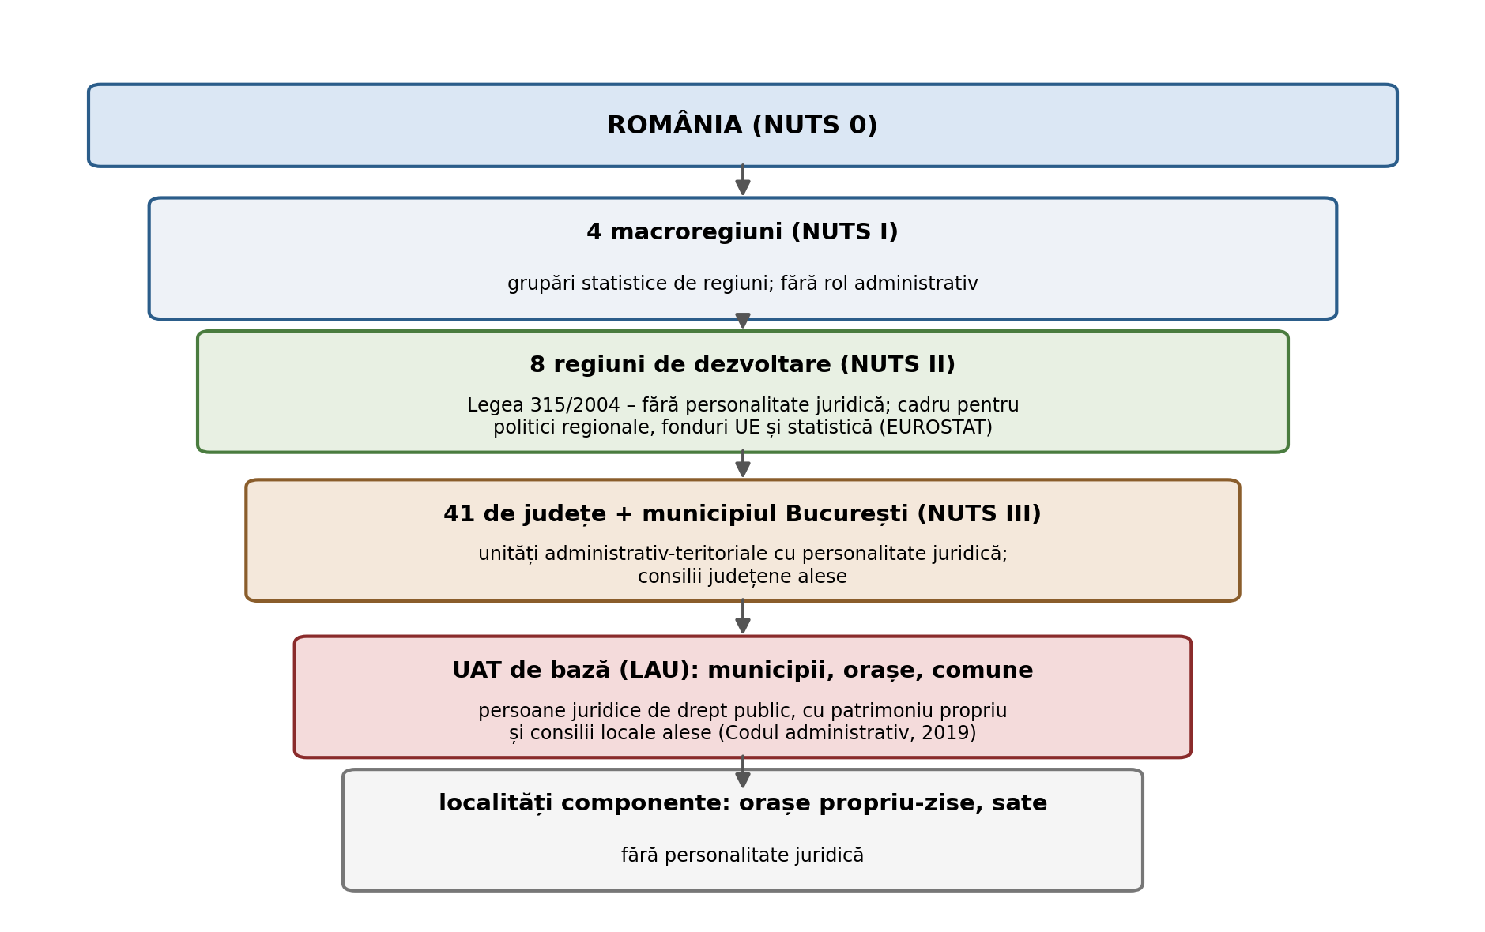
Figura 3.1. Structura actuală a organizării administrativ-teritoriale și corespondența NUTS/LAU
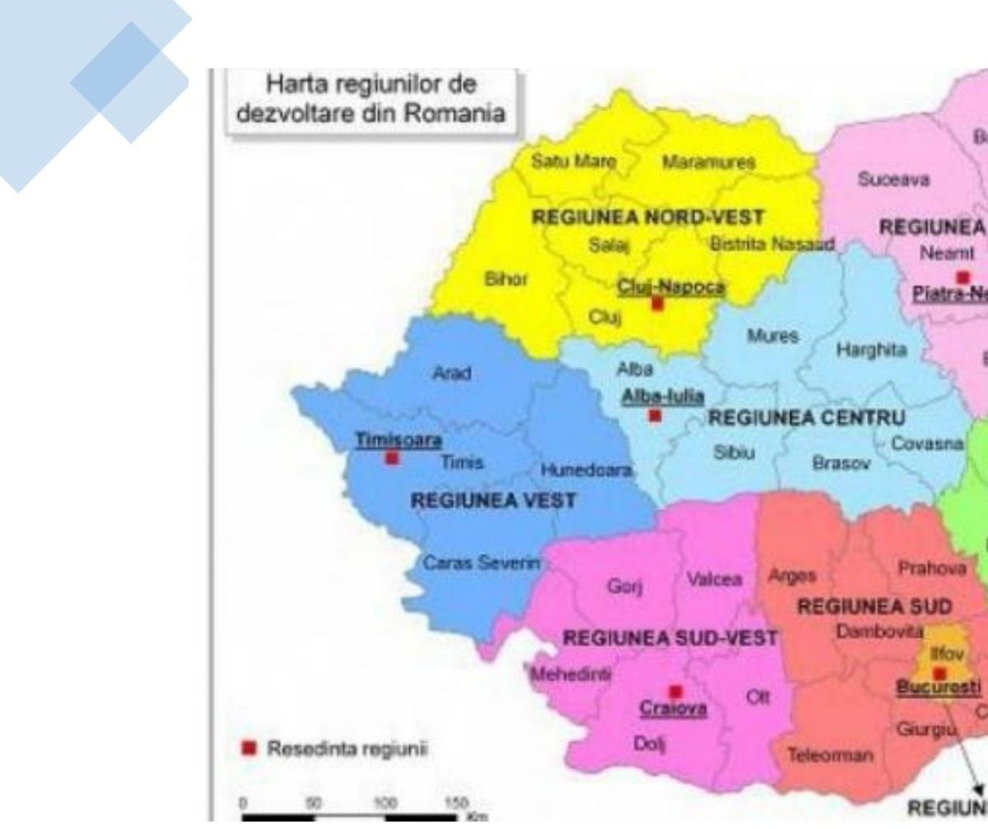
Figura 3.2. Regiunile de dezvoltare ale României (NUTS II)

3.2. Evoluția istorică a organizării administrativ-teritoriale
Puține domenii ilustrează mai bine legătura dintre putere politică și teritoriu decât istoria decupajelor administrative. Harta administrativă a României a fost reformată de aproape douăsprezece ori de la Primul Război Mondial încoace, iar mozaicurile rezultate reflectă - prin mărimea, forma, numărul și distribuția unităților componente - obiectivele politice care au inspirat fiecare reformă (Helin, 1967). Cu o singură excepție (1938), decupajele au păstrat un grad ridicat de corelație cu regiunile etnice, istorice, economice și fizice ale spațiului românesc; excepția a fost proiectată deliberat pentru a evita o asemenea congruență. Figura 3.3 sintetizează cronologia, iar subcapitolele următoare parcurg etapele.
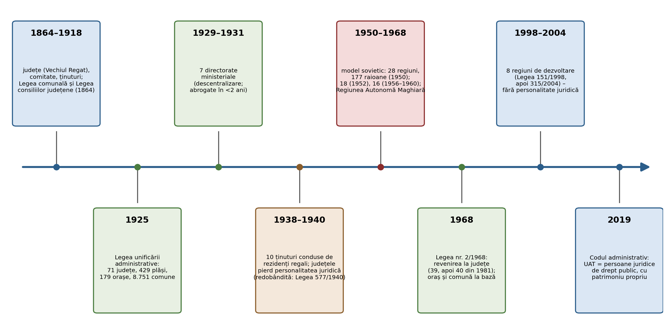
Figura 3.3. Cronologia principalelor reforme administrativ-teritoriale

3.2.1. Rădăcinile medievale: județe, ținuturi, orașe și sate
Atât în Țara Românească, cât și în Moldova existau mari subdiviziuni administrative care nu erau unități administrativ-teritoriale propriu-zise, ci expresia unor reminiscențe din epoca anterioară întemeierii statelor medievale. În Țara Românească, în zona din dreapta Oltului funcționa Banatul de Severin, unde atribuțiile domnului erau exercitate de ban, iar în zona din stânga Oltului atribuțiile erau exercitate de vornic. În Moldova existau Țara de Sus și Țara de Jos, aceasta din urmă condusă de marele vornic (primul în ierarhie).
Unitățile administrativ-teritoriale propriu-zise erau județele (în Țara Românească) și ținuturile (în Moldova), precum și orașele și satele (Figura 3.4). Județele erau conduse de dregători aflați în subordinea banului (în dreapta Oltului) sau a vornicului (în stânga Oltului), iar ținuturile erau conduse de pârcălabi. Conducătorii județelor și ținuturilor exercitau atribuții administrative, judecătorești, fiscale și militare și aveau în subordine un aparat de slujitori locali. Odată cu centralizarea puterii de stat, începând cu secolul al XVI-lea, în Moldova peste conducerea locală a ținuturilor se suprapune aparatul domnesc.
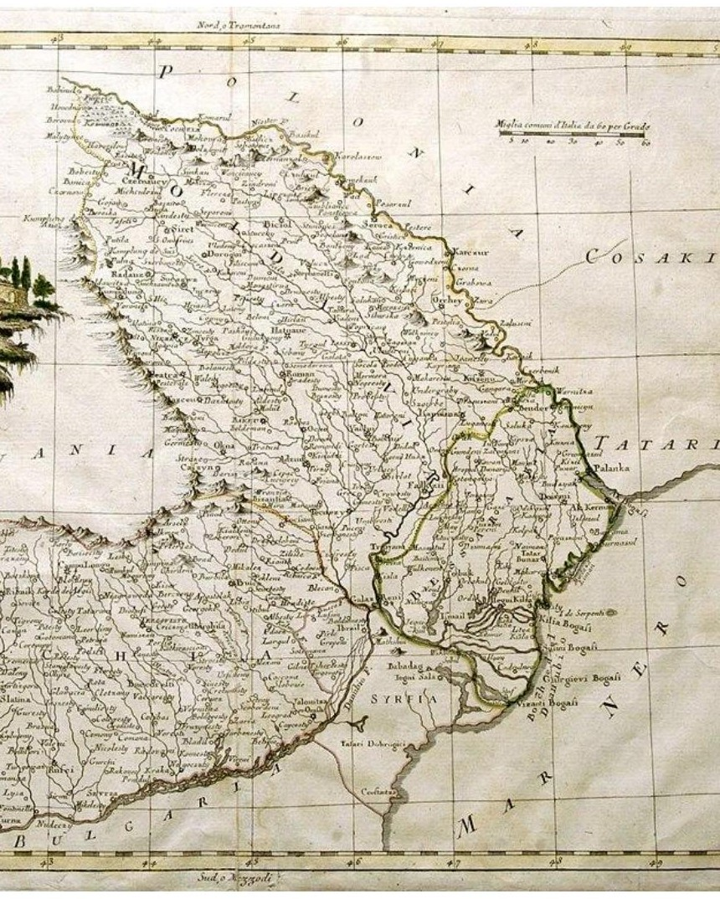
Figura 3.4. Principatele române la 1786
Orașele erau unități administrativ-teritoriale care s-au manifestat ca niște comunități libere, cu organizare proprie, dispunând de o anumită autonomie. Teritoriul lor cuprindea vatra orașului (zona construită), hotarul orașului (terenurile cultivate) și ocolul orașului (un număr de sate adiacente) - o structurare care anticipează, cu secole înainte, distincția modernă intravilan–extravilan–zonă de influență. Orașele se aflau sub autoritate domnească, dar cu un regim de proprietate diferit în cele două principate: în Moldova, domnul putea dispune după bunul plac de pământul ocoalelor, întrucât asupra acestuia locuitorii aveau doar drept de uzufruct, în timp ce în Țara Românească domnul trebuia să răscumpere pământul de la orășeni, pentru că aceștia îl stăpâneau cu titlu de proprietate. Satele erau libere și aservite: satele libere erau locuite de răzeși (în Moldova) și moșneni (în Țara Românească) și aveau ca organe de conducere cnezii (Moldova), juzii (Țara Românească) și Sfatul oamenilor buni și bătrâni, subordonate conducătorilor județelor și ținuturilor; satele aservite erau conduse de un reprezentant al proprietarului (domn, boier, mănăstire). Merită subliniată, pentru studentul MTC, persistenta legătură dintre statutul juridic al pământului și organizarea administrativă: încă din Evul Mediu, „cine stăpânește și cu ce titlu” a fost întrebarea în jurul căreia s-au structurat comunitățile teritoriale.

3.2.2. De la 1856 la Marea Unire: teritorii câștigate, pierdute, recâștigate
Un moment semnificativ al secolului al XIX-lea este anul 1856, când, în urma Tratatului de la Paris care a încheiat Războiul Crimeii (1853–1856), Principatul Moldovei a primit cele trei județe din sudul Basarabiei - Cahul, Bolgrad și Ismail. Marile puteri europene, învingătoare asupra Imperiului Rus, au obligat Rusia să retrocedeze Moldovei fâșia de teritoriu situată între Prut și Dunăre. Decizia avea o semnificație strategică importantă: restabilea accesul Moldovei la Dunăre pe un sector de circa 140 km, limita influența Rusiei la gurile Dunării și oferea Moldovei o deschidere comercială esențială, cu porturi fluviale precum Ismail și Reni. După Unirea Principatelor (1859), aceste județe au devenit parte a noului stat român, însă doar până în 1878, când, prin Tratatul de la Berlin, Rusia le-a reanexat, România primind în compensație Dobrogea, împreună cu Delta Dunării și Insula Șerpilor. Tot în această perioadă se pun bazele administrației moderne: Legea comunală și Legea pentru consiliile județene (1864) - deja întâlnite la Cursul 2 - organizează comunele și județele după model francez.
Dinamica teritorială din perioada 1914–1919 merită reconstituită pas cu pas, pentru că ea explică problema administrativă cu care s-a confruntat România Mare. Între 1914 și 1916, România a adoptat o politică de neutralitate, urmărind momentul favorabil pentru unirea teritoriilor locuite de români aflate sub dominație străină. În august 1916, România a intrat în război de partea Antantei, în baza Tratatului secret de la București (1916), care promitea alipirea Transilvaniei, Banatului și Bucovinei; campania a fost însă un eșec militar - Muntenia și Dobrogea au fost ocupate, Bucureștiul pierdut (decembrie 1916), guvernul și familia regală refugiindu-se la Iași. După prăbușirea Rusiei țariste și ieșirea acesteia din război (Brest-Litovsk, martie 1918), România izolată a fost nevoită să semneze Pacea de la București (24 aprilie / 7 mai 1918), cu clauze teritoriale dureroase: cedarea către Bulgaria a Dobrogei de Sud, concesiuni petroliere și forestiere extinse pentru Germania și Austro-Ungaria, pierderea controlului economic și vamal asupra propriilor resurse; în schimb, era recunoscută formal unirea Basarabiei, votată de Sfatul Țării la 27 martie / 9 aprilie 1918. Tratatul nu a fost niciodată ratificat de regele Ferdinand și a fost anulat la sfârșitul anului 1918, odată cu prăbușirea Puterilor Centrale. Anul 1918 a adus unificarea națională: unirea Basarabiei (27 martie / 9 aprilie), a Bucovinei (15/28 noiembrie) și a Transilvaniei, Banatului, Crișanei și Maramureșului (1 decembrie). Recunoașterea internațională a noilor granițe s-a făcut prin Tratatul de la Saint-Germain (1919) pentru Bucovina, Tratatul de la Trianon (1920) pentru Transilvania și Banat și Tratatul de la Paris (1920) pentru Basarabia. Între 1914 și 1919, România a trecut de la un stat de circa 137.000 km² (Vechiul Regat) la un stat național unitar de aproximativ 295.000 km², dublându-și teritoriul și populația.

3.2.3. România Mare: de la patru regimuri administrative la ținuturile carliste (1918–1940)
În perioada cuprinsă între Marea Unire (1 decembrie 1918) și votarea Legii pentru unificarea administrativă (14 iunie 1925), pe teritoriul României au funcționat patru regimuri administrative cuprinse într-un sistem global unic, care s-au apropiat treptat ca urmare a măsurilor legislative luate: regimul administrativ al Vechiului Regat (reglementat prin Legea pentru consiliile județene din 2 aprilie 1894), regimul administrativ al Transilvaniei (Decretul nr. 3632 din 11 decembrie 1918), regimul administrativ al Basarabiei (Decretul nr. 852 din 9 aprilie 1918) și regimul administrativ al Bucovinei (Decretul nr. 3715 din 18 decembrie 1918).
Cele patru decupaje administrative prezentau caracteristici proprii, inducând la nivelul întregii țări dezechilibre pronunțate, atât ca mărime teritorială și demografică, cât și în ceea ce privește forma, poziția reședinței în cadrul județului sau gradul de accesibilitate. Județele din Bucovina erau de 7–10 ori mai mici decât județele vecine din Basarabia sau decât unele județe din Transilvania și Banat; prefecții din Bihor sau Caraș-Severin trebuiau să administreze peste 450.000 de locuitori, în timp ce cei ai județelor din Bucovina aveau în administrație o populație de peste 10 ori mai mică (Vășcăuți - doar 25.000 de locuitori, adică de mărimea unui orășel mijlociu condus de un primar). Basarabia, care se caracteriza printr-o infrastructură de comunicații foarte deficitară, avea județe foarte mari, în vreme ce în Bucovina, unde rețeaua rutieră și feroviară era bine dezvoltată, județele erau foarte mici (Meruțiu, 1929). Pe de altă parte, unele județe precum Cojocna, Turda-Arieș, Suceava sau Tecuci aveau o formă foarte alungită, ce nu corespundea unei axe majore de circulație, fapt ce diminua considerabil eficiența implementării deciziilor administrative în zonele marginale, cu grad redus de accesibilitate. Regăsim aici, în termeni interbelici, criteriile „tehnice” ale unui decupaj administrativ rațional: dimensiune demografică echilibrată, formă compactă, reședință accesibilă, corelare cu axele de transport.
Legea unificării administrative din 14 iunie 1925 a organizat teritoriul României în 71 de județe cu 429 de plăși, cuprinzând la nivel local 179 de orașe și 8.751 de comune cu 15.981 de sate (Figura 3.5). Județul constituia unitatea administrativă de bază, care coordona activitatea din teritoriu, consiliile județene fiind supuse direct autorităților centrale. Pentru eficientizarea activității de administrație și o aplicare cât mai riguroasă și uniformă a tutelei administrative, județele au fost grupate în circumscripții administrative (1926–1929), cu rol executiv, fără personalitate juridică, conduse de inspectori generali administrativi. Așezările umane erau clasificate în trei categorii: comune rurale, comune urbane (declarate ca atare prin lege și înțelese ca așezări rurale evoluate, într-un stadiu tranzitoriu între sat și oraș) și orașe (cu două subcategorii: reședințe și nereședințe de județ). Cele mai mari reședințe de județ, constituind centre polarizatoare de nivel macroteritorial, au fost declarate municipii - originea categoriei pe care o folosim și astăzi.
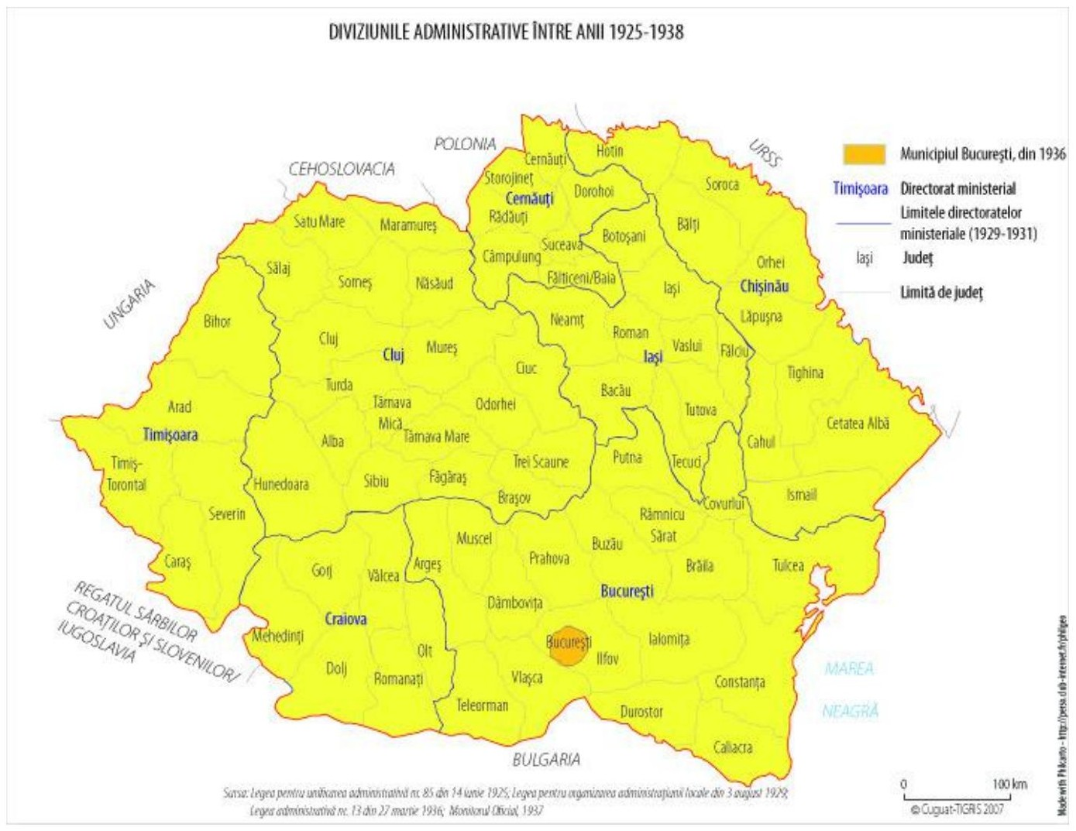
Figura 3.5. Diviziunile administrative între 1925 și 1938 (după Săgeată)
Orientându-și atenția asupra reformării structurilor administrative, guvernul țărănist condus de Iuliu Maniu a promulgat, la 3 august 1929, Legea pentru organizarea administrațiunii locale, care se dorea un pas important în direcția democratizării și descentralizării administrației locale. Legea reînnoia ideea regiunilor istorice, organizând teritoriul țării în 7 directorate ministeriale, denumite după orașele alese centre administrative: București, Cernăuți, Chișinău, Cluj, Craiova, Iași și Timișoara (Figura 3.6). Delimitarea, parțial suprapusă provinciilor istorice, ținea seama atât de criteriul etnic, cât și de relațiile tradiționale stabilite la nivelul sistemului urban. Legea a fost însă abrogată în mai puțin de doi ani - un prim exemplu de regionalizare eșuată din istoria administrativă românească.
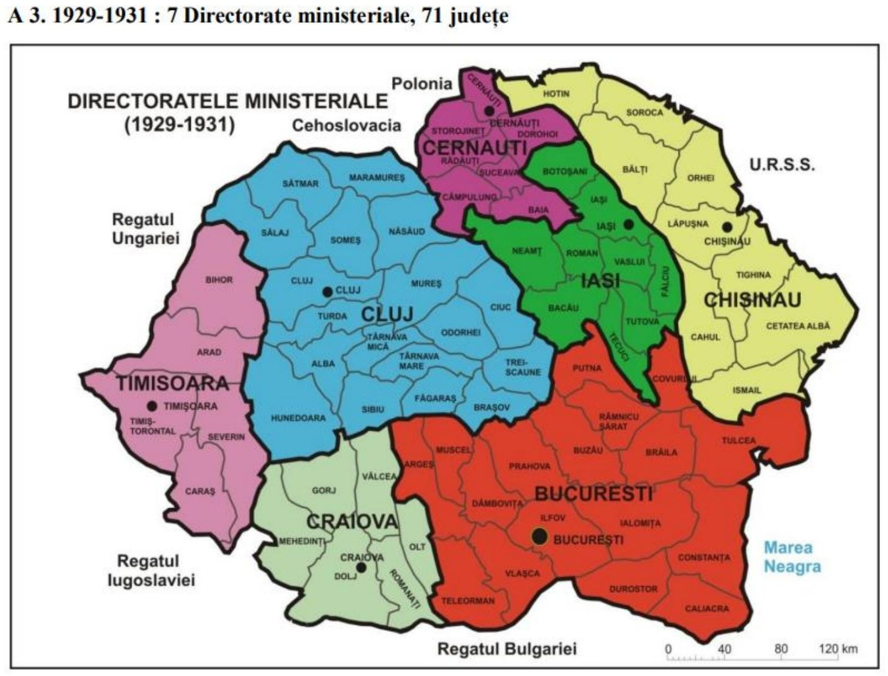
Figura 3.6. Directoratele ministeriale (1929–1931) (după Săgeată)
În perioada domniei regelui Carol al II-lea, organizarea administrativ-teritorială a suferit o reformă profundă, consfințită prin Constituția din 27 februarie 1938 și prin Legea administrativă din 14 august 1938 - trecerea de la sistemul județean tradițional la sistemul regional, prin crearea așa-numitelor „ținuturi”. Regele a urmărit prin această reorganizare să centralizeze puterea politică, să reducă influența partidelor și să creeze o administrație loială regimului său autoritar. Ținuturile erau concepute ca entități teritoriale mari, rezultate din asocierea mai multor județe învecinate; delimitarea lor nu mai ținea cont de provinciile istorice tradiționale, ci se făcea potrivit criteriilor geografice, economice și de comunicație, pentru a crea „entități geografice și economice bine definite” - exact excepția deliberată de la congruența istorică semnalată de Helin (1967). Au fost constituite 10 ținuturi, denumite după repere geografice: Argeș, Mării (Dobrogea), Timiș (Banat și sudul Crișanei), Mureș, Someș, Crișuri, Nistru, Prut, Siret și Dunărea de Jos (Figura 3.7). În fruntea fiecărui ținut se afla un Rezident Regal, numit direct de rege, cu atribuții largi de control și coordonare, înlocuind în mare parte autoritatea prefectului. Județele își pierdeau personalitatea juridică pe care o avuseseră între 1864 și 1938, devenind „circumscripțiuni de control și de desconcentrare a administrației generale”. Această organizare a fost de scurtă durată: după abdicarea regelui (septembrie 1940), sistemul ținuturilor a fost desființat, iar județele și-au recăpătat personalitatea juridică prin Legea nr. 577 din 22 septembrie 1940 (Oroveanu, 1986).
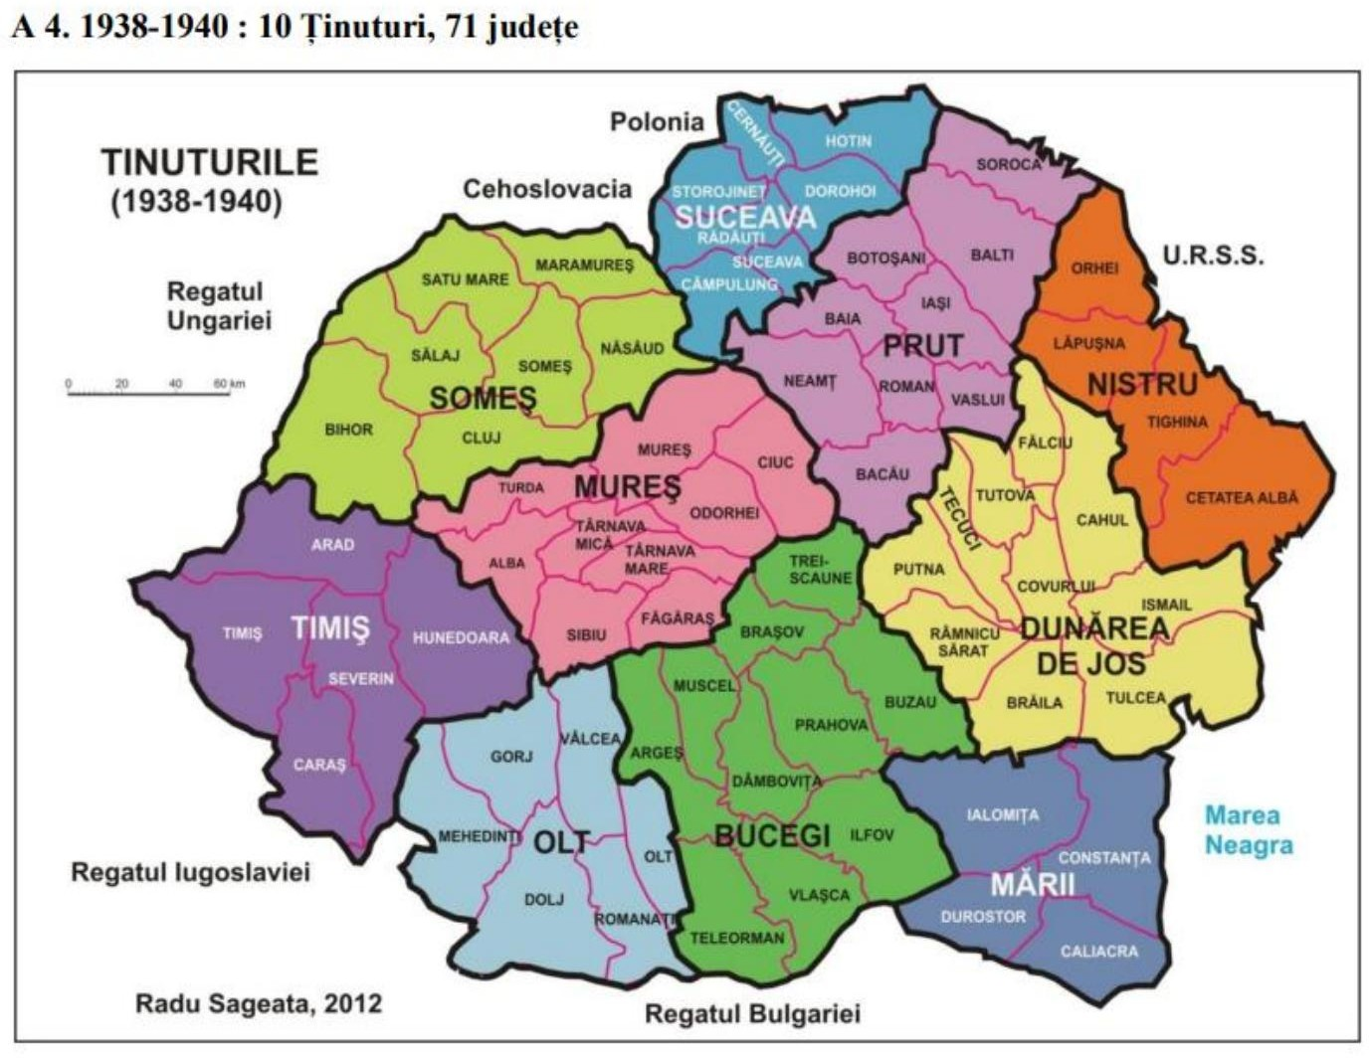
Figura 3.7. Ținuturile (1938–1940) (după Săgeată)

3.2.4. Anul 1940: fragmentarea teritorială
Conjuncturile geopolitice de la începutul celui de-al Doilea Război Mondial au determinat ample pierderi teritoriale (Figura 3.8). Dacă Arbitrajul de la Viena din 30 august 1940 a fost declarat nul prin Convenția de Armistițiu din 12 septembrie 1944 și prin Tratatul de pace din 10 februarie 1947, Ardealul de Nord revenind în granițele României, celelalte provincii au rămas în afara țării: 13 județe, cuprinzând un teritoriu de 58.488 km² - 11 în Basarabia și Bucovina de Nord (Bălți, Cahul, Cernăuți, Cetatea Albă, Hotin, Ismail, Lăpușna, Orhei, Soroca, Storojineț și Tighina), consecință a răspunsului guvernului român la cea de-a doua notă ultimativă sovietică din 27 iunie 1940, și 2 în Cadrilater (Caliacra și Durostor), urmare a Acordului de frontieră de la Craiova din 7 septembrie 1940. Sistemul de așezări al României a fost astfel lipsit de aportul a 32 de orașe și 2.422 de sate. La 2 august 1940 a fost proclamată RSS Moldovenească, ca stat component al URSS, iar la 24 noiembrie 1940, printr-o hotărâre a lui I.V. Stalin, județele Hotin, Ismail și Cetatea Albă au fost despărțite de Basarabia istorică și incluse, alături de județele din Bucovina de Nord (Cernăuți și Storojineț), în RSS Ucraineană, în cadrul Regiunii Odessa. Aceste re-decupări succesive, operate peste comunități, proprietăți și evidențe funciare existente, au lăsat urme adânci în sistemele de evidență cadastrală ale regiunii - o moștenire cu care specialiștii în cadastru din spațiul românesc și cel basarabean se confruntă până astăzi.
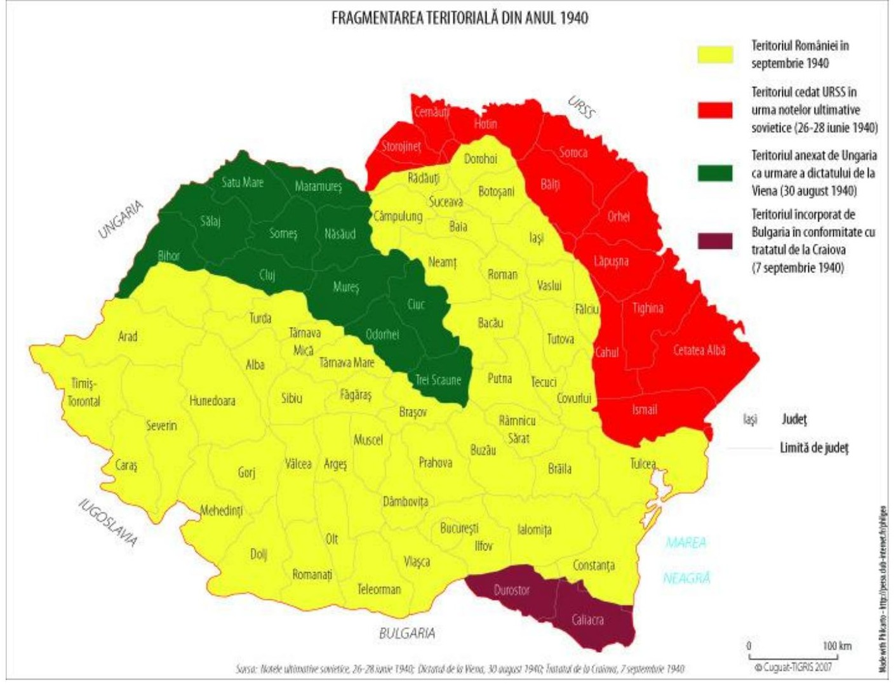
Figura 3.8. Fragmentarea teritorială din anul 1940 (după Săgeată)

3.2.5. Perioada comunistă: regiuni și raioane după model sovietic, apoi revenirea la județe (1949–1989)
Ajungerea la putere, la 6 martie 1945, a primului guvern de orientare pro-sovietică a atras ample mutații și în domeniul organizării administrativ-teritoriale. Acestea nu au constituit însă o prioritate imediată, Constituția din 1948 menținând vechile județe - o organizare extrem de centralizată, utilă pentru înăbușirea oricărei forme de rezistență politică și pentru impunerea la nivelul populației a unor măsuri nepopulare (Helin, 1967). Primul pas către o nouă reformă a fost făcut la 15 ianuarie 1949, prin adoptarea Legii nr. 17, destinată să reglementeze statutul unităților administrative și să pregătească o nouă organizare, cu scopul declarat de a îmbunătăți baza economică a unităților administrativ-teritoriale pentru implementarea la nivel local a economiei planificate (Oroveanu, 1986).
A urmat Legea nr. 5 din 8 septembrie 1950, prin care teritoriul României era organizat în 28 de regiuni, structurate - după modelul organizării administrativ-teritoriale sovietice - în 177 de raioane și 4.052 de comune (Figura 3.9). Acestea nu mai erau delimitate după criteriul specificității geografice și istorice, ca în 1929, ci pe criteriul „complexității social-economice”, fiind considerate „unități administrative pe care se sprijineau direct organele centrale de stat în înfăptuirea politicii partidului și statului”. Crearea unor unități administrative cu suprafețe duble față de vechile județe se sprijinea pe rațiunea subordonării regiunilor agricole marilor centre urbane, prin realizarea unui complex agro-industrial integrat, întărindu-se astfel influența proletariatului asupra țărănimii, mai reticentă la „reformele” impuse de clasa politică comunistă.
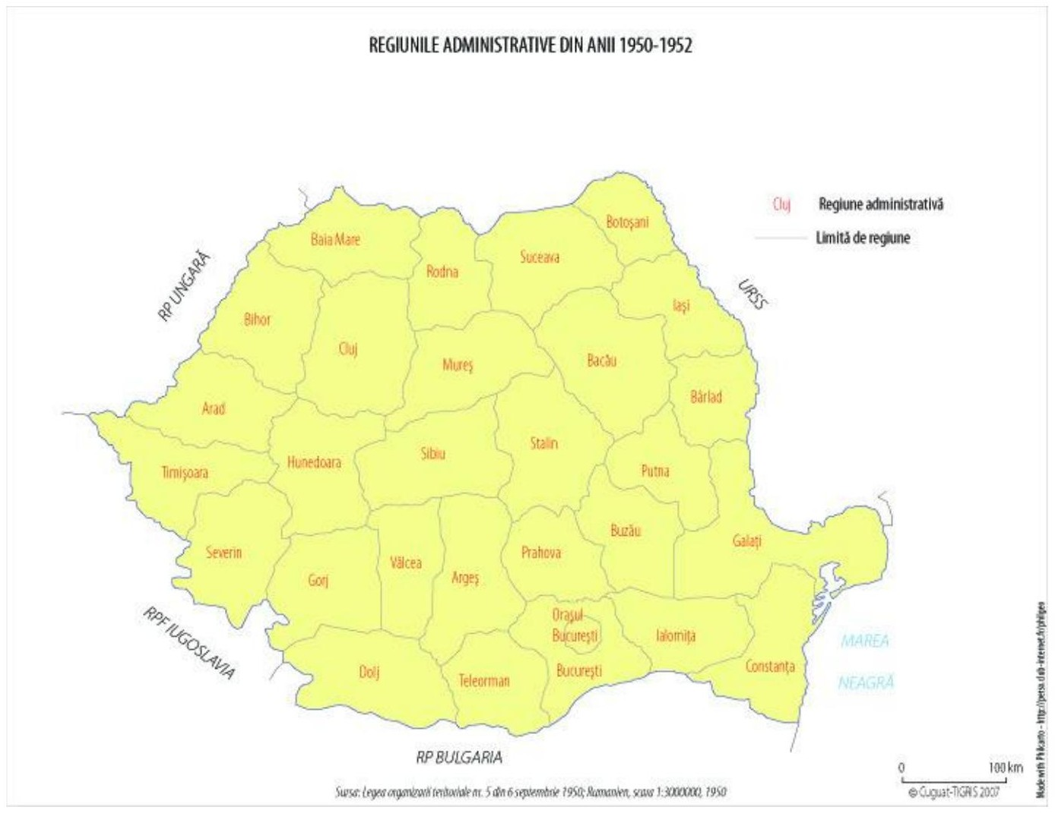
Figura 3.9. Regiunile administrative din anii 1950–1952 (după Săgeată)
Delimitate după criterii economice, după modelul oblasturilor sovietice, cele 28 de regiuni s-au dovedit curând o structură prea fragmentată. Ele nu au supraviețuit Constituției din 24 septembrie 1952, care copia și mai fidel modelul sovietic: prin Decretul nr. 331 din 29 septembrie 1952, 12 regiuni au dispărut prin contopire (Botoșani, Buzău, Dolj, Gorj, Ialomița, Mureș, Putna, Rodna, Severin, Sibiu, Teleorman și Vâlcea), înființându-se în schimb regiunea Craiova (prin comasarea regiunilor Dolj și Gorj) și Regiunea Autonomă Maghiară, după modelul oblasturilor autonome ale URSS, prin unificarea teritoriilor locuite de secui din actualele județe Covasna, Harghita și Mureș. Consecințele au fost mărirea considerabilă a suprafeței regiunilor și dispariția de pe harta administrativă a unor vechi denumiri românești, înlocuite cu numele orașelor-reședință sau cu nume de „import” (regiunea și orașul Stalin). În 1956 au fost desființate alte două regiuni (Arad și Bârlad), numărul lor ajungând la 16. După retragerea trupelor sovietice din România (1958), pe fondul reorientării către valorile naționale promovate de Gheorghe Gheorghiu-Dej, vechile denumiri românești au reapărut pe harta administrativă; tot în 1958, litoralul de interes balnear al Mării Negre a fost organizat într-o singură unitate administrativ-teritorială cu rang de regiune. La sfârșitul anului 1960 a avut loc o nouă reformă, prin care a fost modificată structura și configurația celor 16 regiuni (Figura 3.10): raioanele sudice ale Regiunii Autonome Maghiare (Sfântu Gheorghe și Târgu Secuiesc) au trecut la regiunea Brașov, iar în estul Munteniei raionul Fetești a trecut la regiunea București și raionul Măcin la regiunea Dobrogea, Dunărea devenind astfel limita vestică a Dobrogei și din punct de vedere administrativ. În ultima sa perioadă (1961–1968), organizarea pe regiuni și raioane s-a caracterizat printr-o relativă stabilitate.
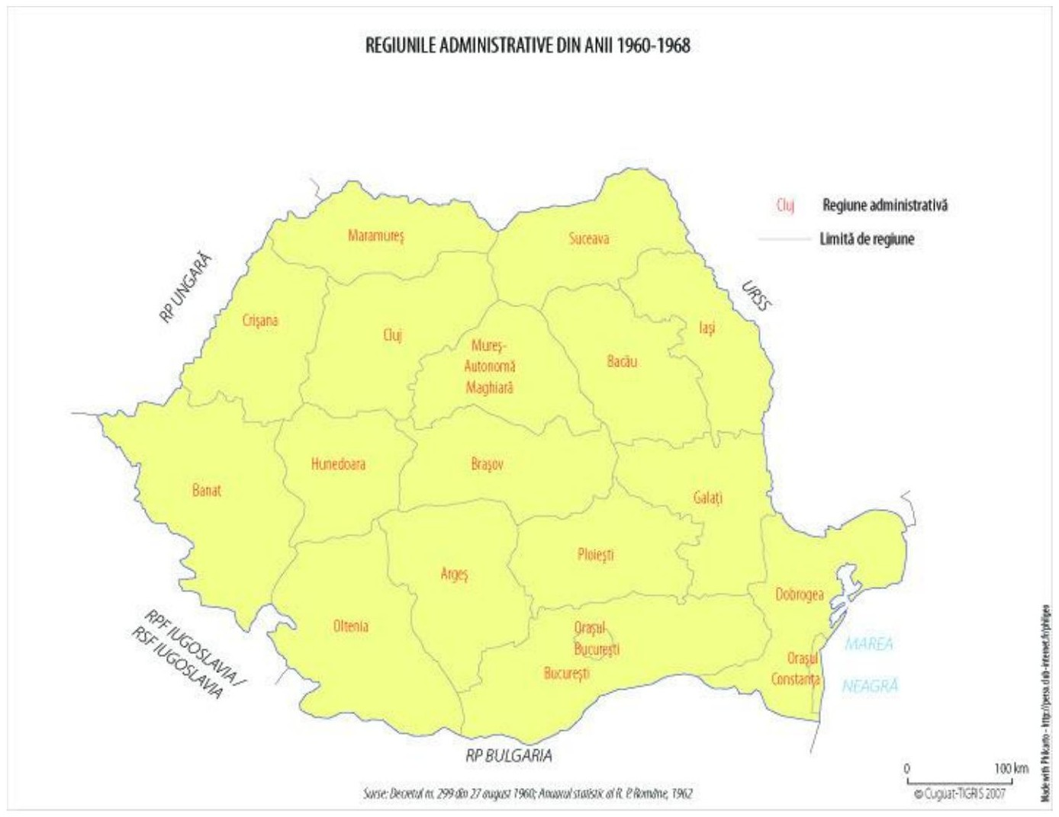
Figura 3.10. Regiunile administrative din anii 1960–1968 (după Săgeată)
La 17 februarie 1968 s-a adoptat Legea nr. 2 privind organizarea administrativă a teritoriului R.S. România, care reglementa organizarea teritoriului pe baza a două verigi: județul la nivelul superior, respectiv orașul și comuna la cel inferior (Figura 3.11). Județele - 39 la număr, față de cele 58 desființate în 1950 - au fost constituite pe fundamentul județelor interbelice, inspirate la rândul lor de modelul departamentelor franceze. Era astfel reintrodus sistemul departamental de administrație publică, caracterizat prin două paliere administrative și printr-o fragmentare mai accentuată atât la nivelul superior (39 de județe față de 16 regiuni), cât și la cel inferior. Scopul acestui demers viza o subordonare mai eficientă a autorităților locale față de cele centrale, prin eliminarea verigilor intermediare care generau paralelisme de atribuții și competențe (Săgeată, 2003). Prin Decretul nr. 15/1981, configurația județelor din jurul Capitalei a fost reorganizată (înființarea județelor Giurgiu și Călărași), numărul lor ajungând la 40, iar din 1997 la 41 (prin reînființarea județului Ilfov ca județ propriu-zis). Structura județeană introdusă în 1968 s-a dovedit remarcabil de rezistentă: ea a supraviețuit schimbării de regim din 1989 și rămâne, până astăzi, scheletul organizării administrativ-teritoriale a României.
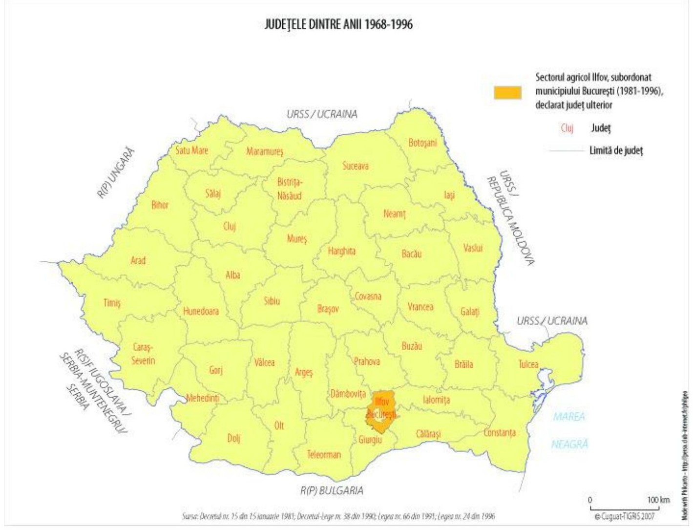
Figura 3.11. Județele dintre anii 1968 și 1996 (după Săgeată)

3.2.6. Transformările de după 1990
Teritoriul și rețeaua de localități rurale și urbane au suferit după 1990 transformări semnificative, care au condus la o dezvoltare puternic influențată de contextul local, în curs de aliniere la tendințele de dezvoltare europene și de formare a unui sistem policentric de localități. Acest proces s-a bazat pe extinderea neomogenă a majorității localităților, influențată de proximitatea centrelor urbane, contextul economic, cel geografic ș.a. Una dintre tendințele majore constatate este evoluția rapidă a periferiilor și a comunelor limitrofe marilor aglomerări urbane. În tot teritoriul țării, dezvoltarea locuirii și a activităților a avut loc fără planificare prealabilă, cu sacrificarea terenurilor cu destinație agricolă sau forestieră, cu consecințe asupra calității mediului și a calității vieții: reducerea suprafețelor productive, reducerea vitezei de deplasare a autovehiculelor și, implicit, creșterea emisiilor poluante, creșterea timpilor de deplasare, alterarea zonelor cu caracteristici peisajere deosebite.
Transformarea teritoriului și a localităților este marcată de mai mulți factori: procesul de reașezare a populației; începutul organizării sistemului de legături în teritoriu și în localități; evoluția rapidă a periferiilor și a comunelor limitrofe marilor aglomerări urbane; dezvoltarea fără planificare; dezvoltarea unor infrastructuri turistice majore; transformări funcționale în interiorul localităților. Aceste procese, împreună cu o serie de factori de context local - proximitatea centrelor urbane, apariția unor medii mixte, parțial urbane și parțial rurale, cauzate de redefinirea relațiilor urban-rural în zonele metropolitane sau de declinul economic al activităților de tip urban și de creșterea celor de tip rural -, au ca efect dezvoltarea neomogenă a rețelei de localități și distribuția neechilibrată a acesteia în teritoriu. Modul de abordare a problemelor legate de rețeaua de localități trebuie, așadar, să țină seama de existența unor medii mixte în emergență: sate (în special cele din vecinătatea marilor aglomerări) în care activitățile de tip rural sunt în declin și cele de tip urban în creștere, dar și orașe în care se constată procesul invers. Pe plan instituțional, perioada postdecembristă a adus personalitatea juridică deplină a UAT (consfințită de Codul administrativ din 2019), crearea regiunilor de dezvoltare (1998/2004) și integrarea în arhitectura statistică europeană NUTS/LAU - fără însă a modifica decupajul județean moștenit din 1968, în pofida numeroaselor propuneri de reformă vehiculate în dezbaterea publică.

3.3. Tipologia unităților administrativ-teritoriale actuale

3.3.1. Localitatea. Localități urbane și rurale
Localitatea este forma de așezare stabilă a populației în teritoriu, alcătuind un nucleu de viață umană, cu structuri și mărimi variabile, diferențiate în funcție de: specificul activităților de producție dominante ale locuitorilor, caracteristicile organizării administrativ-teritoriale, numărul de locuitori, caracterul fondului construit, gradul de dotare social-culturală și gradul de echipare tehnico-edilitară. În funcție de aceste criterii, localitățile se împart în două mari grupe: localități urbane și localități rurale.
Localitatea urbană este localitatea în care majoritatea resurselor de muncă este ocupată în activități neagricole, cu un nivel diversificat de dotare și echipare, exercitând o influență socio-economică constantă și semnificativă asupra zonei înconjurătoare.
Localitatea rurală (satul) este localitatea în care: (a) majoritatea forței de muncă se află concentrată în agricultură, silvicultură sau pescuit, oferind un mod specific și viabil de viață locuitorilor săi, și care prin politicile de modernizare își va păstra și în perspectivă specificul rural; sau (b) majoritatea forței de muncă se află în alte domenii decât cele agricole, silvice sau piscicole, dar care oferă în prezent o dotare insuficientă pentru declararea ei ca oraș și care, prin politicile de echipare și de modernizare, va putea evolua spre localitățile de tip urban.

3.3.2. Comuna
Comuna este unitatea administrativ-teritorială de bază care cuprinde populația rurală unită prin comunitate de interese și tradiții, alcătuită din unul sau mai multe sate, în funcție de condițiile economice, social-culturale, geografice și demografice. Prin organizarea comunei se asigură dezvoltarea economică, social-culturală și gospodărească a localităților rurale. Comunele pot avea în componența lor mai multe localități rurale denumite sate, care nu au personalitate juridică.

3.3.3. Orașul și municipiul
Orașul este unitatea administrativ-teritorială de bază declarată ca atare prin lege, pe baza îndeplinirii criteriilor prevăzute de legislația privind amenajarea teritoriului național (indicatorii minimali din Legea nr. 351/2001, discutată la Cursul 2). Orașul este alcătuit din zone rezidențiale, zone industriale și de afaceri, cu multiple dotări edilitare, cu funcții administrative, industriale, comerciale, politice, sociale și culturale destinate deservirii unei populații dintr-o zonă geografică mai întinsă decât limitele sale administrative, de regulă situată împrejur. Orașele sunt constituite din cel puțin o localitate urbană și pot avea în componență și localități rurale, denumite sate aparținătoare, cărora li se aplică reglementările legale specifice localităților rurale.
Ca unitate administrativ-teritorială de bază și ca sistem social-economic și geografic, orașul are două componente:
- componenta teritorială - intravilanul, care reprezintă suprafața de teren ocupată sau destinată construcțiilor și amenajărilor (de locuit, social-culturale, industriale, de depozitare, de producție, de circulație, de recreere, de comerț etc.), și extravilanul, care reprezintă restul teritoriului administrativ al orașului;
- componenta demografică și socio-economică - grupurile de populație și activitățile economice, sociale și politico-administrative ce se desfășoară pe teritoriul localității.
Dimensiunile, caracterul și funcțiile orașului prezintă mari variații, dezvoltarea sa fiind strâns corelată cu cea a teritoriului căruia îi aparține. Orașele care prezintă o însemnătate deosebită în viața economică, social-politică și cultural-științifică a țării, sau care au condiții de dezvoltare în aceste direcții, sunt declarate municipii. Municipiul este alcătuit din zone rezidențiale, industriale și de afaceri, cu multiple dotări edilitare și cu funcții administrative, industriale, economice, politice, sociale, culturale și științifice destinate deservirii unei populații dintr-o zonă geografică mai întinsă decât limitele administrative, de regulă un areal mai mare decât al orașului. În municipii se pot crea subdiviziuni administrativ-teritoriale (cazul sectoarelor Bucureștiului), ale căror delimitare și organizare se fac potrivit legii. Un municipiu poate avea o zonă de dezvoltare, definită ca un perimetru delimitat în cadrul teritoriului administrativ al municipiului sau al unei zone metropolitane, în care se propun facilități de natură fiscală, în scopul favorizării dezvoltării economice prin atragerea de investiții de capital străin sau autohton.

3.3.4. Județul
Județul este unitatea administrativ-teritorială alcătuită din comune, orașe și, după caz, municipii, în funcție de condițiile geografice, economice, sociale, etnice și de legăturile culturale și tradiționale ale populației, declarată ca atare prin lege. Unitățile administrativ-teritoriale, denumirea și componența lor, municipiile reședință de județ, precum și satele reședință de comună sunt cele stabilite prin legea privind organizarea administrativă a teritoriului României.

3.3.5. Structura UAT în cifre
Unitățile administrativ-teritoriale de bază (municipii, orașe, comune - nivel LAU) sunt unități administrative cu consilii locale alese și cu autonomie administrativă. La nivelul anului 2014, în România existau 3.181 de unități administrativ-teritoriale, din care 103 municipii, 217 orașe și 2.861 de comune (Tabelul 3.1). Numărul localităților incluse în cele 3.181 de UAT era de 13.750, densitatea generală medie fiind de circa 5,8 localități/100 km² (într-un teritoriu pătrat cu latura de 10 km existau, în medie, aproape 6 localități). Din cele 13.750 de localități, 1.263 (10% din total) se găseau în mediul urban, care utiliza 13% din teritoriul național; cele 320 de orașe și municipii aveau în componență 943 de localități, din care jumătate aveau statut rural. În mediul urban se concentra 55% din populația țării (11.737.460 de locuitori în 2012), în timp ce în mediul rural, care utiliza 87% din teritoriul național, existau 12.487 de localități (90% din total). Față de anul 1968, numărul localităților a rămas practic constant - doar 3 localități au dispărut, conform legilor, în intervalul 1968–2012 -, deși procesul real de depopulare a localităților din zonele izolate era mult mai activ: un decalaj instructiv între evidența juridică și realitatea demografică a teritoriului.
Tabelul 3.1. Structura unităților administrativ-teritoriale și a localităților (nivel 2014)
Categoria | Număr
Municipii | 103
Orașe | 217
Comune | 2.861
Total UAT de bază | 3.181
Județe + municipiul București | 41 + 1
Localități (total) | 13.750
- în mediul urban | 1.263 (10%)
- în mediul rural | 12.487 (90%)

3.4. Rețeaua de localități, armatura urbană și structurile de cooperare teritorială

3.4.1. Rețea de localități, armatură urbană, sisteme urbane
Este de reținut distincția între sistemul (rețeaua) de așezări și armatura urbană a teritoriului. Rețeaua de localități reprezintă, conform Legii nr. 350/2001, „totalitatea localităților de pe un teritoriu (național, județean, zonă funcțională) ale căror existență și dezvoltare sunt caracterizate printr-un ansamblu de relații desfășurate pe multiple planuri (economice, demografice, de servicii, politico-administrative etc.)“, cuprinzând localități urbane și rurale. Armatura urbană reprezintă „ansamblul orașelor ierarhizate și al ariilor de influență ale acestora care asigură, într-un teritoriu dat, funcțiunile care necesită un număr minim de populație”. Sistemele urbane reprezintă, conform aceleiași legi, un „sistem de localități învecinate între care se stabilesc relații de cooperare economică, socială și culturală, de amenajare a teritoriului și protecție a mediului, echipare tehnico-edilitară, fiecare păstrându-și autonomia administrativă”.

3.4.2. Armatura urbană a României
Armatura urbană a teritoriului României este caracterizată de existența, ierarhizată, a următoarelor categorii de așezări urbane (nivelul anului 2014):
- 4 orașe principale: București (circa 1,9 milioane de locuitori), Iași, Timișoara și Cluj-Napoca (puțin peste 300.000 de locuitori fiecare), reprezentative pentru marile regiuni ale țării - București pentru sud, Iași pentru est, Timișoara pentru vest, Cluj-Napoca pentru centru și nord -, orașul București având, din pricina centralizării excesive a ultimului secol, o dimensiune disproporționată față de eșalonul următor;
- 4 orașe (Constanța, Craiova, Galați, Brașov) cu o populație între 275.000 și 300.000 de locuitori și alte trei orașe (Ploiești, Brăila, Oradea) cu o populație între 200.000 și 275.000 de locuitori, completând - împreună cu primele - sistemul regiunilor istorice (cu excepția Ploieștiului, a cărui dezvoltare ține de factori economici și de proximitatea față de București);
- 13 orașe cu o populație între 100.000 și 200.000 de locuitori (Bacău, Pitești, Arad, Sibiu, Târgu Mureș, Baia Mare, Buzău, Botoșani, Râmnicu Vâlcea, Satu Mare, Suceava, Piatra Neamț, Drobeta-Turnu Severin) și 19 orașe între 50.000 și 100.000 de locuitori (Focșani, Târgu Jiu, Tulcea, Târgoviște, Bistrița, Reșița, Slatina, Călărași, Vaslui, Alba Iulia, Hunedoara, Bârlad, Giurgiu, Deva, Roman, Zalău, Sfântu Gheorghe, Turda, Mediaș, Slobozia);
- orașe de mai mici dimensiuni, cu rol redus în armatura urbană.

3.4.3. Poli de creștere, poli de dezvoltare, centre urbane
Polii de creștere au fost stabiliți prin HG nr. 998/2008, iar polii de dezvoltare și centrele urbane au fost desemnați prin HG nr. 1149/2008, care a modificat și completat hotărârea inițială. Hotărârile desemnează orașele incluse în Programul Operațional Regional (POR) 2007–2013, Axa Prioritară 1 - „Sprijinirea dezvoltării durabile a orașelor - poli urbani de creștere”, ierarhizate în trei subdomenii, în funcție de tipul beneficiarilor de finanțare nerambursabilă:
- poli de creștere (7 UAT): Iași, Constanța, Ploiești, Craiova, Timișoara, Cluj-Napoca și Brașov, împreună cu arealele lor de influență;
- poli de dezvoltare urbană (13 UAT): Arad, Baia Mare, Bacău, Brăila, Galați, Deva, Oradea, Pitești, Râmnicu Vâlcea, Satu Mare, Sibiu, Suceava, Târgu Mureș;
- centre urbane (nenominalizate): orașe/municipii cu peste 10.000 de locuitori, altele decât polii de creștere și de dezvoltare (conform datelor actualizate 2012, în această categorie intrau 179 de UAT).
Influența teritorială majoră a polilor de creștere și de dezvoltare a condus la înființarea, în apropierea orașelor mari, a unor orașe cu populație mică (sub 10.000 de locuitori) care, la fel ca în cazul comunelor periurbane, sunt dependente de infrastructura marilor orașe, ceea ce îngreunează funcționarea acestora; din punct de vedere demografic, dezvoltarea polilor de creștere și a centrelor metropolitane a încurajat mișcarea locuitorilor înspre localitățile mici apropiate de orașele mari. În paralel cu dezvoltarea sistemelor de clasare tehnică a localităților urbane, este necesară și definirea unor moduri de clasare tehnică a localităților rurale și de recunoaștere a impactului pe care acestea îl pot avea în dezvoltarea locală și în echilibrarea teritoriului.

3.4.4. Zona de influență și zona metropolitană
Zona de influență reprezintă teritoriul și localitățile care înconjoară un centru urban și care sunt influențate direct de evoluția orașului și de relațiile de intercondiționare și de cooperare care se dezvoltă pe linia activităților economice, a aprovizionării cu produse agroalimentare, a accesului la dotările sociale și comerciale, a echipării cu elemente de infrastructură și cu amenajări pentru odihnă, recreere și turism. Dimensiunile zonei de influență sunt în relație directă cu mărimea și cu funcțiunile centrului urban polarizator.
Zona metropolitană este zona constituită prin asociere, pe bază de parteneriat voluntar, între marile centre urbane (Capitala României și municipiile de rangul I) și localitățile urbane și rurale aflate în zona imediată, la distanțe de până la 30 km, între care s-au dezvoltat relații de cooperare pe multiple planuri (Figura 3.12) - concept întâlnit deja la Cursul 2, în contextul Secțiunii a IV-a a PATN.
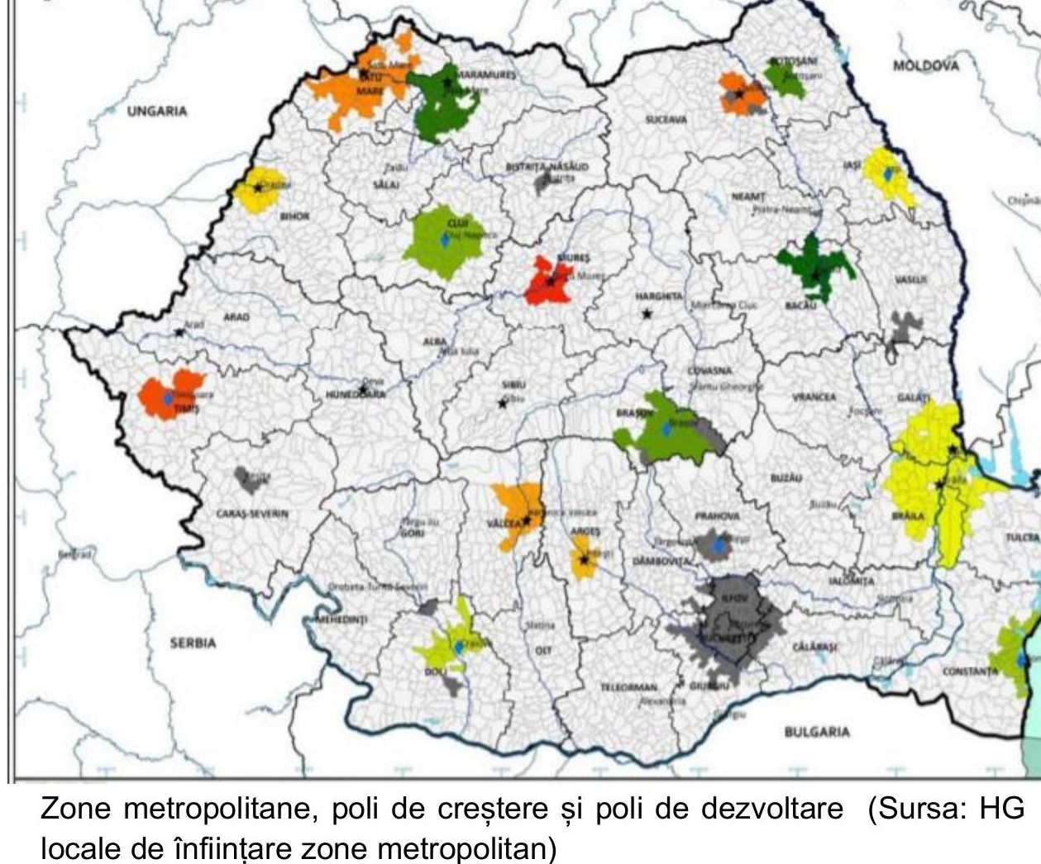
Figura 3.12. Zone metropolitane, poli de creștere și poli de dezvoltare (sursa: HG nr. 1149/2008; hotărâri ale consiliilor locale de înființare a zonelor metropolitane)
Raportul Băncii Mondiale privind orașele competitive menționează intervențiile publice recomandate pentru creșterea atractivității centrelor metropolitane, pe trei niveluri:
- la nivel urban: investiții în creșterea calității vieții (sistem de transport public dinamic și eficient, protejarea și extinderea spațiilor verzi și a falezelor, investiții în centre culturale, dezvoltarea infrastructurii pentru vehicule fără motor, crearea de spații publice de calitate și facilitarea accesului către acestea, încurajarea interacțiunii dintre oameni prin evenimente etc.), investiții în stabilizarea pieței imobiliare, în consolidarea planificării urbane și în punerea în valoare a patrimoniului;
- la nivel metropolitan: facilitarea mobilității și interacțiunii între diferiții participanți la viața comunității (sistem integrat de transport la nivelul metropolei, proiectat după numărul estimat al utilizatorilor, bazat pe o administrare unică la nivel metropolitan);
- la nivel mai larg (zone economice mari): dezvoltarea infrastructurii de conectivitate (autostrăzi, căi ferate, aeroporturi, porturi), susținută de orașele mari, care pot justifica infrastructuri de dimensiuni mari prin numărul mare de călători transportați.

3.5. Delimitarea teritoriului: intravilan, extravilan, unități cadastrale, hotare și limite
Ajungem astfel la nivelul de detaliu la care organizarea administrativ-teritorială se întâlnește nemijlocit cu profesia de măsurător: structura internă a teritoriului administrativ și entitățile prin care acesta este delimitat și evidențiat (Figura 3.13).
Intravilanul este partea din teritoriul administrativ în care sunt grupate locuințele și anexele gospodărești ale locuitorilor, construcțiile social-culturale, construcțiile cu destinație economică, căile de comunicație, dotările social-culturale, de agrement și sportive, edilitare și comerciale. Extravilanul este partea din teritoriul administrativ cuprinsă între limitele hotarului administrativ și limita intravilanului. Limita intravilanului se stabilește prin planul urbanistic general (Cursul 2) și are consecințe juridice și fiscale majore: regimul construirii, valoarea de impozitare, posibilitatea scoaterii terenurilor din circuitul agricol.
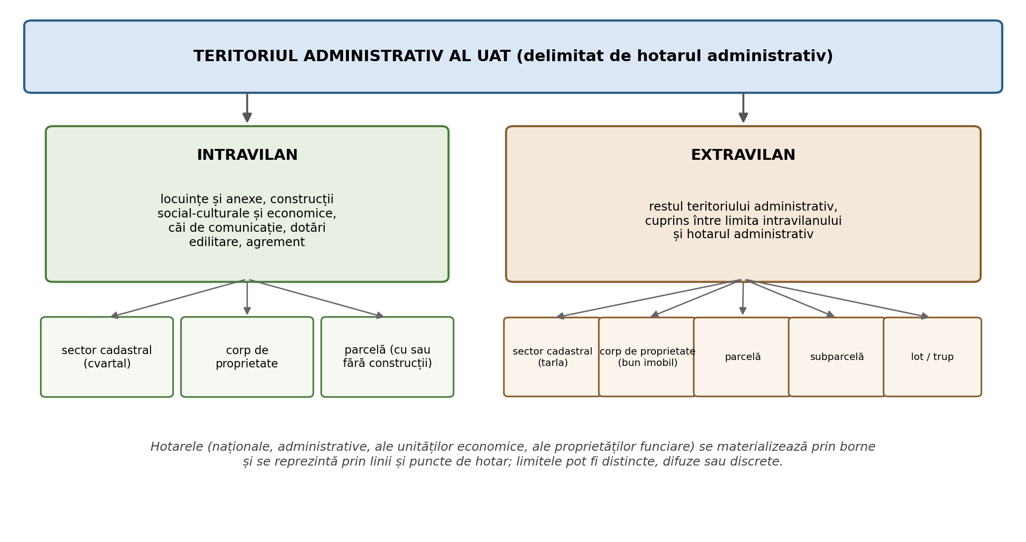
Figura 3.13. Structura teritoriului administrativ și unitățile cadastrale

3.5.1. Unitățile cadastrale
Subdiviziunile extravilanului sunt constituite din următoarele unități cadastrale: sectorul cadastral (tarlaua), corpul de proprietate, parcela și subparcela.
- Tarlaua, asimilată cu sectorul cadastral, este o diviziune a extravilanului delimitată de detalii liniare (căi ferate, drumuri clasate, drumuri de exploatare, ape, diguri etc.), care nu suferă modificări curente și care cuprinde mai multe corpuri de proprietate - deci are mai mulți proprietari și mai multe categorii de folosință.
- Corpul de proprietate (asimilat cu bunul imobil) este subdiviziunea sectorului cadastral (tarlalei) și se definește ca fiind constituit dintr-o parcelă sau din mai multe parcele alipite care aparțin unui singur proprietar sau mai multor proprietari în indiviziune. Corpul de proprietate poate avea una sau mai multe categorii de folosință.
- Parcela este o subdiviziune a corpului de proprietate care are o singură categorie de folosință și un singur proprietar (sau mai mulți proprietari în indiviziune).
- Subparcela este o subdiviziune a parcelei, definită de însușirile calitative ale terenului (clase de bonitare, caracteristici de sol, grad de amenajare, pante, rezistența la arat, procese de degradare etc.) - unitatea la care se întâlnesc cadastrul și pedologia, disciplină pe care o veți regăsi în componenta de ecologie a cursului.
Tot ca unități cadastrale aparținând extravilanului mai pot fi considerate loturile și trupurile. Lotul este unitatea cadastrală cu una sau mai multe parcele având o utilitate bine definită, administrate de stațiunile agricole experimentale și de cercetare. Trupul este suprafața de teren formată din una sau mai multe tarlale, care au un singur proprietar și una sau mai multe folosințe - cazul terenurilor deținute de asociațiile agricole sau de fostele întreprinderi agricole de stat, care, de obicei, nu sunt grupate într-un singur loc.
Subdiviziunile intravilanului sunt: sectorul cadastral (care, de regulă, este asimilat cu cvartalul), corpul de proprietate și parcela (cu sau fără construcții); ele se definesc la fel ca și corespondentele lor din extravilan.
O precizare terminologică importantă: noțiunile de mai sus aparțin terminologiei cadastrale clasice, consacrate de practica organizării teritoriului agricol. În sistemul actual de cadastru și carte funciară (Legea nr. 7/1996, republicată), unitatea de bază a evidenței este imobilul - terenul, cu sau fără construcții, de pe teritoriul unei unități administrativ-teritoriale, aparținând unuia sau mai multor proprietari, identificat printr-un număr cadastral unic - iar sectorul cadastral rămâne diviziunea tehnică de referință. Cele două vocabulare coexistă în practică: documentațiile de organizare a teritoriului și literatura agrară folosesc tarlaua/parcela/subparcela, în timp ce evidența juridică operează cu imobilul și numărul cadastral; specialistul MTC trebuie să le stăpânească pe ambele și să poată face traducerea între ele.

3.5.2. Hotare
Hotarele sunt definite ca fiind liniile despărțitoare între două teritorii care formează unități administrative sau economice distincte, sau care separă două proprietăți funciare. Hotarele pot fi clasificate astfel:
- hotare naționale (granițele țării);
- hotare administrative (delimitează teritoriile administrative județene, municipale, orășenești și comunale);
- hotare ale unităților economice (delimitează teritoriile unităților industriale, ale unităților agricole de stat, ale unităților forestiere etc. de celelalte terenuri);
- hotare ale proprietăților funciare (limitele dintre diferitele proprietăți de stat, ale asociațiilor agricole sau particulare).
Hotarele sunt materializate pe teren prin diverse limite și borne și sunt reprezentate pe plan prin linii și puncte de hotar. Liniile de hotar pot fi naturale și artificiale: liniile de hotar naturale sunt, de obicei, reprezentate prin liniile de talweg ale cursurilor de apă permanente sau temporare, prin liniile de cumpănă a apelor, prin liziere de păduri etc.; liniile de hotar artificiale sunt cele realizate de om - șanțuri, garduri, diguri, canale, drumuri etc. Delimitarea hotarelor administrative ale UAT se realizează de comisii de delimitare constituite potrivit legii, iar punctele de hotar se determină prin măsurători geodezice și se materializează prin borne - operațiuni aflate integral în competența specialiștilor în măsurători terestre; procesele-verbale de delimitare și inventarele de coordonate rezultate stau la baza limitelor UAT din sistemul integrat de cadastru și carte funciară.

3.5.3. Limite
Limita se definește ca fiind linia care determină configurația sau forma geometrică a unităților teritoriale cadastrale, a detaliilor liniare, a categoriilor de folosință, a tipurilor de sol și a claselor de bonitare, a categoriilor de terenuri etc. Din punct de vedere al vizibilității se disting trei tipuri de limite:
- limitele distincte - au conturul vizibil și se pot identifica cu multă precizie; ele pot fi naturale (limita dintre terasă și luncă, limita de la baza unei pante) sau artificiale (rezultate în urma intervenției omului: limita dintre un teren arabil și o plantație de vie, limita dintre terenurile amenajate și cele neamenajate);
- limitele difuze - limitele dintre două categorii de folosință pentru a căror stabilire sunt necesare documentații și martori (de exemplu, limita dintre o pășune împădurită și pădure);
- limitele discrete - limitele care nu sunt vizibile la suprafața terenului, necesitând executarea unor lucrări speciale pentru precizarea lor (limitele unităților de sol, limitele claselor de bonitare, limitele categoriilor de terenuri).
Tipologia limitelor are consecințe metodologice directe: limitele distincte se ridică prin metode topografice clasice sau prin fotointerpretare; cele difuze cer documentare istorică și martori; cele discrete presupun investigații de specialitate (profile pedologice, cartări de sol) - o ierarhie a efortului de măsurare pe care orice proiect de delimitare trebuie să o bugeteze corect.

3.6. Relevanța pentru specializarea Măsurători Terestre și Cadastru
Organizarea administrativ-teritorială este, poate, capitolul cu cea mai directă aplicabilitate profesională pentru inginerul MTC:
- delimitarea și materializarea hotarelor UAT - determinarea punctelor de hotar, întocmirea proceselor-verbale de delimitare și a inventarelor de coordonate, bornarea - sunt lucrări geodezice prin excelență, iar limitele UAT astfel stabilite condiționează toate evidențele ulterioare (fiecare imobil aparține unui singur UAT);
- evidența intravilan/extravilan și actualizarea limitei intravilanului odată cu documentațiile de urbanism determină regimul juridic, tehnic și fiscal al fiecărui imobil;
- unitățile cadastrale (sector cadastral/tarla, corp de proprietate, parcelă, subparcelă) sunt gramatica de bază a lucrărilor de cadastru, de la planurile parcelare la înregistrarea sistematică pe sectoare cadastrale din cadrul PNCCF;
- cunoașterea tipurilor de limite (distincte, difuze, discrete) permite alegerea corectă a metodelor de măsurare și estimarea realistă a costurilor și preciziei lucrărilor;
- istoria decupajelor administrative nu este doar cultură generală: succesiunea județe–ținuturi–regiuni/raioane–județe a produs straturi succesive de evidențe funciare (cărți funciare de inspirație austro-ungară în Transilvania și Banat, registre de transcripțiuni-inscripțiuni în Vechiul Regat), a căror armonizare este una dintre marile provocări ale cadastrului românesc contemporan;
- structurile de cooperare teritorială (zone metropolitane, poli de creștere) generează cerere de date geospațiale integrate la nivel supracomunal: limite, folosințe, infrastructuri, indicatori - livrabile tipice ale specialistului în geodezie și GIS.

Concluzii generale
Organizarea administrativ-teritorială este forma instituțională prin care un stat își asumă și își administrează teritoriul - traducerea juridică a teritorialității. Istoria românească a acestui domeniu, de la județele și ținuturile medievale, prin unificarea din 1925, experimentele regionale din 1929 și 1938, modelul sovietic al regiunilor și raioanelor și până la revenirea la județe în 1968, arată că fiecare decupaj administrativ este, în egală măsură, un instrument tehnic și un proiect politic: mărimea, forma și denumirea unităților reflectă obiectivele puterii care le-a creat (Helin, 1967). Este semnificativ faptul că structura județeană din 1968, construită pe fundamentul județelor interbelice, s-a dovedit cea mai durabilă - semn că decupajele congruente cu regiunile istorice, etnice și economice ale teritoriului au o legitimitate și o funcționalitate pe care construcțiile artificiale nu le ating.
Cadrul actual - județe și UAT de bază cu personalitate juridică, regiuni de dezvoltare fără personalitate juridică, integrate în nomenclatorul european NUTS/LAU - combină stabilitatea decupajului cu flexibilitatea structurilor de cooperare: zone metropolitane, poli de creștere și de dezvoltare, asocieri intercomunitare. Provocările de după 1990 - periurbanizarea necontrolată, mediile mixte urban-rural, dezechilibrele rețelei de localități - arată însă că granițele administrative și realitățile funcționale ale teritoriului coincid din ce în ce mai puțin, ceea ce face cu atât mai necesare instrumentele de planificare studiate la cursurile anterioare.
Pentru specialistul MTC, lanțul conceptual al acestui curs - de la UAT la intravilan/extravilan, unități cadastrale, hotare și limite - descrie chiar obiectul muncii sale: teritoriul administrativ nu există juridic decât în măsura în care este delimitat, măsurat, bornat și înscris în evidențe. Între harta politică a reformelor și borna de hotar din teren se întinde întreaga responsabilitate profesională a măsurătorului.

Mesaje-cheie și informații practice
- UAT-urile actuale (județ, municipiu, oraș, comună) sunt persoane juridice de drept public cu capacitate juridică deplină și patrimoniu propriu (Codul administrativ, 2019), pe scheletul teritorial al Legii nr. 2/1968 (modificat prin Decretul nr. 15/1981); regiunile de dezvoltare (Legea nr. 315/2004, NUTS II) și macroregiunile sunt entități statistico-programatice, fără personalitate juridică.
- Ierarhia NUTS/LAU de reținut: România (NUTS 0) → 4 macroregiuni (NUTS I) → 8 regiuni de dezvoltare (NUTS II) → 41 de județe + București (NUTS III) → municipii/orașe/comune (LAU) → localități componente fără personalitate juridică.
- Rădăcinile medievale contează: județele (Țara Românească) și ținuturile (Moldova), conduse de dregători și pârcălabi, orașele cu vatră–hotar–ocol și satele libere (răzeși/moșneni) versus aservite arată că legătura dintre statutul juridic al pământului și organizarea administrativă este veche de secole.
- Cronologia reformelor moderne: 1856 (sudul Basarabiei revine Moldovei; pierdut în 1878 contra Dobrogei) → 1918–1919 (România Mare: de la 137.000 la ~295.000 km²) → 1925 (unificarea: 71 de județe, 429 de plăși, 179 de orașe, 8.751 de comune) → 1929 (7 directorate ministeriale, abrogate în <2 ani) → 1938 (10 ținuturi cu rezidenți regali; județele pierd personalitatea juridică, redobândită prin Legea nr. 577/1940) → 1940 (pierderea a 13 județe, 58.488 km², 32 de orașe, 2.422 de sate) → 1950 (28 de regiuni și 177 de raioane, model sovietic) → 1952/1956/1960 (comasări succesive: 18, apoi 16 regiuni; Regiunea Autonomă Maghiară) → 1968 (revenirea la județe).
- Fiecare decupaj administrativ este un proiect politic: reforma din 1938 a evitat deliberat congruența cu provinciile istorice pentru a servi centralizarea carlistă, iar regiunile din 1950 au copiat modelul sovietic pentru a subordona satul orașului industrial (Helin, 1967); durabilitatea județelor post-1968 confirmă forța decupajelor congruente cu structurile istorice și economice reale.
- Tipologia UAT de bază: comuna (populație rurală, unul sau mai multe sate fără personalitate juridică), orașul (cel puțin o localitate urbană; componentă teritorială = intravilan + extravilan; componentă demografico-economică), municipiul (oraș de însemnătate deosebită; poate avea subdiviziuni administrativ-teritoriale și zonă de dezvoltare), județul (comune + orașe + municipii).
- Cifre de reținut (2014): 3.181 UAT de bază (103 municipii, 217 orașe, 2.861 comune), 13.750 de localități, 55% populație urbană pe 13% din teritoriu; doar 3 localități desființate juridic în 1968–2012, în ciuda depopulării reale - evidența administrativă rămâne în urma dinamicii teritoriale.
- Nu confundați: rețeaua de localități (toate localitățile + relațiile dintre ele), armatura urbană (ansamblul orașelor ierarhizate și ariile lor de influență) și sistemele urbane (localități învecinate care cooperează păstrându-și autonomia) - toate definite de Legea nr. 350/2001.
- Structuri de sprijin al dezvoltării: 7 poli de creștere (HG nr. 998/2008), 13 poli de dezvoltare și 179 de centre urbane (HG nr. 1149/2008); zona metropolitană = asociere voluntară a marilor centre urbane cu localitățile de până la 30 km; recomandările Băncii Mondiale privesc trei niveluri de intervenție (urban, metropolitan, zone economice largi).
- Gramatica delimitării teritoriului: teritoriu administrativ = intravilan + extravilan; unități cadastrale în extravilan (tarla/sector cadastral → corp de proprietate → parcelă → subparcelă; plus lot și trup) și în intravilan (cvartal → corp de proprietate → parcelă); în evidența juridică actuală (Legea nr. 7/1996), unitatea de bază este imobilul cu număr cadastral unic.
- Practic, pentru specialistul MTC: hotarele (naționale, administrative, ale unităților economice, ale proprietăților) se materializează prin borne și puncte de hotar determinate geodezic; limitele pot fi distincte, difuze sau discrete, iar tipul limitei dictează metoda și costul lucrării; delimitarea UAT, evidența intravilanului și planurile parcelare pe sectoare cadastrale sunt contribuțiile directe ale profesiei la funcționarea organizării administrativ-teritoriale.

Întrebări de verificare
- Ce sunt unitățile administrativ-teritoriale conform Codului administrativ (2019) și prin ce se deosebesc de regiunile de dezvoltare create prin Legea nr. 315/2004?
- Prezentați corespondența dintre structura administrativ-teritorială a României și nomenclatorul european NUTS/LAU. Care niveluri au personalitate juridică?
- Ce rol aveau județele și ținuturile în organizarea Principatelor Române înainte de unificare? Cine le conducea și ce atribuții exercitau acești conducători?
- Descrieți structura teritorială a orașului medieval (vatră, hotar, ocol) și diferența de regim de proprietate dintre Moldova și Țara Românească.
- Când și în ce context a primit România (Moldova) cele trei județe din sudul Basarabiei - Cahul, Bolgrad și Ismail - și când le-a pierdut? Ce a primit în compensație?
- Care a fost dinamica teritorială a României în perioada 1914–1919? Prezentați etapele (neutralitate, intrarea în război, Pacea de la București, unirile din 1918, tratatele de recunoaștere).
- Ce dezechilibre au generat cele patru regimuri administrative din perioada 1918–1925? Exemplificați cu date (Meruțiu, 1929).
- Prezentați structura administrativă instituită prin Legea unificării din 1925 (numărul de județe, plăși, orașe, comune și sate; categoriile de așezări).
- Comparați reforma din 1929 (directoratele ministeriale) cu cea din 1938 (ținuturile): obiective politice, criterii de delimitare, durată și mod de încheiere.
- Ce pierderi teritoriale a suferit România în anul 1940 (județe, suprafață, orașe, sate) și ce reorganizări sovietice au urmat în teritoriile anexate?
- Descrieți organizarea administrativ-teritorială introdusă prin Legea nr. 5/1950 și evoluțiile ulterioare (1952, 1956, 1958, 1960). Ce criteriu de delimitare a înlocuit criteriul istorico-geografic?
- Ce a reintrodus Legea nr. 2/1968 și de ce structura județeană rezultată s-a dovedit atât de durabilă?
- Definiți localitatea, localitatea urbană și localitatea rurală. Care sunt cele două situații în care o localitate este considerată rurală?
- Definiți comuna, orașul, municipiul și județul. Ce sunt satele aparținătoare și ce reglementări li se aplică?
- Explicați distincția dintre rețeaua de localități, armatura urbană și sistemele urbane (Legea nr. 350/2001) și prezentați cele patru trepte ale armaturii urbane a României.
- Ce sunt polii de creștere, polii de dezvoltare și centrele urbane? Dar zona de influență și zona metropolitană?
- Prezentați unitățile cadastrale ale extravilanului și ale intravilanului. Cum se raportează terminologia clasică (tarla, corp de proprietate, parcelă) la evidența actuală bazată pe imobil și număr cadastral?
- Clasificați hotarele și limitele. Ce implicații metodologice are distincția dintre limitele distincte, difuze și discrete pentru lucrările de măsurători terestre?

Bibliografie
Banca Mondială (2013). Orașe competitive. Remodelarea geografiei economice a României. București: Banca Mondială – Programul de Dezvoltare Regională a României.
Helin, R. A. (1967). The volatile administrative map of Rumania. Annals of the Association of American Geographers, 57(3), 481–502.
Meruțiu, V. (1929). Județele din Ardeal și din Maramureș până în Banat. Evoluția teritorială. Cluj: Lucrările Institutului de Geografie al Universității din Cluj.
Oroveanu, M. T. (1986). Organizarea administrativă și sistematizarea teritoriului R.S. România. București: Editura Științifică și Enciclopedică.
Săgeată, R. (2003). Evoluția organizării administrativ-teritoriale a României în perioada interbelică (1918–1940). Revista Geografică, IX (2002), 158–166.
Săgeată, R. (2003). Organizarea administrativ-teritorială a României între 1950–1968. Considerații geografice. Studii și Cercetări de Geografie, XLIX–L (2002–2003), 133–144.
*** Legea pentru unificarea administrativă din 14 iunie 1925. Monitorul Oficial.
*** Legea pentru organizarea administrațiunii locale din 3 august 1929. Monitorul Oficial.
*** Legea administrativă din 14 august 1938. Monitorul Oficial.
*** Legea nr. 5/1950 pentru raionarea administrativ-economică a teritoriului R.P.R. Buletinul Oficial.
*** Legea nr. 2/1968 privind organizarea administrativă a teritoriului Republicii Socialiste România, cu modificările ulterioare (inclusiv Decretul Consiliului de Stat nr. 15/1981). Buletinul Oficial al R.S.R.
*** Legea nr. 7/1996 a cadastrului și a publicității imobiliare, republicată. Monitorul Oficial al României.
*** Legea nr. 350/2001 privind amenajarea teritoriului și urbanismul, cu modificările și completările ulterioare. Monitorul Oficial al României.
*** Legea nr. 351/2001 privind aprobarea Planului de amenajare a teritoriului național – Secțiunea a IV-a Rețeaua de localități. Monitorul Oficial al României.
*** Legea nr. 315/2004 privind dezvoltarea regională în România. Monitorul Oficial al României.
*** HG nr. 998/2008 pentru desemnarea polilor naționali de creștere, cu modificările și completările aduse prin HG nr. 1149/2008. Monitorul Oficial al României.
*** OUG nr. 57/2019 privind Codul administrativ. Monitorul Oficial al României.

UNIVERSITATEA POLITEHNICA TIMIȘOARA
Facultatea de Construcții
Specializarea: Măsurători Terestre și Cadastru (MTC), Anul IV
Disciplina: ORGANIZAREA TERITORIULUI ȘI ECOLOGIE

Cursul nr. 4. Dezvoltarea și organizarea spațiului rural (fond funciar, infrastructură rurală)

Obiectivele cursului
La finalul acestui curs, studenții vor fi capabili:
- să definească spațiul rural din perspective etimologică, normativă (Carta europeană a spațiului rural) și statistică (metodologia OCDE/Eurostat) și să enumere elementele sale definitorii;
- să caracterizeze spațiul rural al Uniunii Europene și poziția României în acest context (pondere teritorială, demografică și economică a regiunilor rurale);
- să descrie structura spațiului rural (periurban, intermediar, periferic) și cele trei funcții ale acestuia (economică, ecologică, socio-culturală);
- să explice conceptul de dezvoltare rurală durabilă, originile sale și activitățile fundamentale prin care se realizează;
- să definească fondul funciar al României, să clasifice terenurile după destinație și după regimul de proprietate și să prezinte structura fondului funciar național;
- să caracterizeze infrastructura rurală românească (tehnico-edilitară, socială, de irigații, digitală), deficitele acesteia și efectele schimbărilor climatice asupra comunităților rurale;
- să identifice rolul specialistului MTC în organizarea, evidența și dezvoltarea spațiului rural.

4.1. Spațiul rural: definiții și delimitări
Etimologic, cuvântul rural provine din latinescul rus, ruris, care se referă la cultură, câmpuri, teritoriu ocupat, locuit, amenajat și muncit de om. Ruralul reprezintă spațiul terestru unde predomină pădurile, culturile și spațiile verzi și care se bazează pe o societate predominant agricolă. Spațiul rural are capacitatea de a conserva și reconstrui cadrul natural, ca urmare a unei presiuni antropice mai reduse - trăsătură care îl face depozitarul principal al serviciilor ecosistemice discutate la Cursul 1.
Academicianul P.I. Otiman descrie dezvoltarea rurală ca fiind „definită în coordonate foarte precise: stabilizarea populației în spațiul rural, prin eliminarea sau diminuarea exodului rural, eradicarea (combaterea) sărăciei prin stimularea și sporirea ocupării forței de muncă, promovând egalitatea de șanse pentru toți locuitorii rurali, sporirea calității vieții și a bunăstării generale, prin conservarea, protejarea și ameliorarea calității mediului și peisajului rural. Dezvoltarea rurală este un concept și o acțiune integrată, care presupune o abordare metodologică multidisciplinară, intersectorială și teritorială (regională)” (Otiman, 2006).
Forma consacrată a definiției spațiului rural o întâlnim în Recomandarea nr. 1296/1996 a Adunării Parlamentare a Consiliului Europei cu privire la Carta europeană a spațiului rural: noțiunea de „spațiu rural cuprinde o zonă interioară sau de coastă care conține satele și orașele mici, în care majoritatea părții terenului este utilizată pentru: agricultură, silvicultură, acvacultură și pescuit; activitățile economice și culturale ale locuitorilor acestor zone (artizanat, industrie, servicii etc.); amenajările de zone neurbane pentru timpul liber și distracții (sau de rezervații naturale); alte folosințe (cu excepția celor de locuit)“.
O definire mai completă a spațiului rural apare prin luarea în considerare a unor criterii de ordin morfologic (număr de locuitori, densitate, tip de mediu), structural și funcțional (tip de activități și de relații). Din această definiție sunt evidențiate cel puțin următoarele elemente:
- spațiul rural se caracterizează printr-o slabă densitate a populației;
- formele de stabilire umană sunt satele și comunele, caracterizate prin individualitatea și discontinuitatea spațiului construit;
- activitatea productivă este predominant agricolă și silvică, dar nu exclude industria de procesare și comerțul rural;
- relațiile dintre oameni se bazează, în principal, pe cunoașterea reciprocă din toate punctele de vedere;
- mediul înconjurător este mult mai puțin poluat decât în mediul urban.

4.1.1. Definiția statistică (OCDE/Eurostat)
Pentru comparabilitate internațională, definiția OCDE ia în considerare densitatea populației de la nivel local și clasifică drept rurale unitățile administrative locale cu mai puțin de 150 de locuitori/km². Pe această bază sunt identificate trei categorii de regiuni (de nivel NUTS 3 sau NUTS 2):
- predominant rurale - cu peste 50% din populație în comunități rurale;
- intermediare - cu 15–50% din populație în comunități rurale;
- predominant urbane - cu mai puțin de 15% din populație în comunități rurale.
Această tipologie - utilizată de Eurostat și de politica agricolă comună pentru alocarea sprijinului - arată încă o dată cum un prag statistic aparent tehnic (150 loc./km²) produce consecințe teritoriale și financiare majore: încadrarea unei regiuni într-o categorie sau alta decide accesul la instrumente de finanțare diferite. Pentru specialistul MTC, definițiile statistice sunt un memento că datele demografice raportate la suprafețe corect determinate stau la baza întregii arhitecturi de politici.

4.2. Spațiul rural în Uniunea Europeană
Regiunile predominant rurale acoperă 44% din teritoriul UE, regiunile intermediare încă 44%, în timp ce regiunile urbane reprezintă doar 12% din teritoriu (Figura 4.1). În UE-N13 (statele care au aderat la Uniunea Europeană după 2004, România fiind inclusă aici), regiunile rurale acoperă o pondere puțin mai mare din teritoriu (48,4%), în timp ce zonele urbane sunt mai puțin importante (4,6%). Regiunile predominant rurale reprezintă aproximativ 80% (și chiar mai mult) din teritoriul Irlandei, Finlandei, Estoniei, Portugaliei și Austriei; datorită metodei de clasificare bazate pe regiunile NUTS 3, Cipru, Luxemburg și Malta nu au nicio regiune predominant rurală.
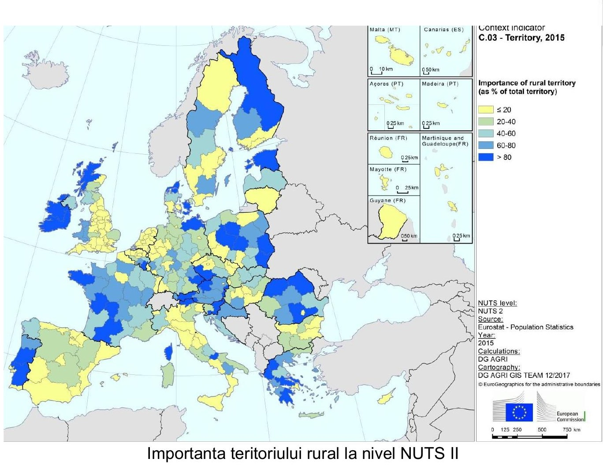
Figura 4.1. Importanța teritoriului rural la nivel NUTS 2 în Uniunea Europeană (sursa: Comisia Europeană – DG AGRI, indicatorii de context PAC)
Sub aspect economic, PIB-ul pe cap de locuitor este mai scăzut în zonele rurale decât în celelalte zone: în 2014 a fost de 72% din media UE, comparativ cu 88% în zonele intermediare și 121% în zonele urbane (Figura 4.2). PIB-ul pe cap de locuitor în regiunile predominant rurale din Bulgaria, România și Letonia a fost sub 40% din media UE-28 în perioada 2011–2013, în timp ce în Olanda a fost de 113%. Variația între regiunile urbane și rurale este, totuși, mai puțin pronunțată decât diviziunea est–vest a Europei; o parte a explicației ține chiar de modul de colectare statistică a datelor PIB (navetismul face ca producția să fie înregistrată în regiunea urbană a locului de muncă, nu în cea rurală de domiciliu).
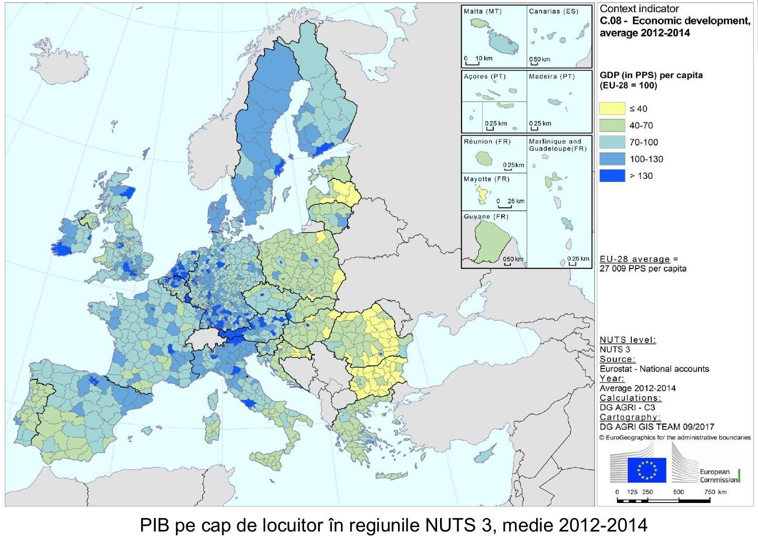
Figura 4.2. PIB pe cap de locuitor în regiunile NUTS 3, media 2012–2014 (sursa: Comisia Europeană – DG AGRI, indicatorii de context PAC)
În timp ce ponderea agriculturii, silviculturii și pescuitului în economiile rurale a scăzut, importanța diversificării a crescut. În UE-28, în jur de 6,8% din ferme au cel puțin o altă sursă de venit (alte activități profitabile); această pondere a variat de la circa 1% în Cipru, Lituania și Bulgaria la mai mult de o treime în Germania, Suedia și Austria (și până la 60% în Danemarca), în timp ce printre statele membre care au aderat în 2004 sau 2007 cele mai mari proporții s-au înregistrat în Republica Cehă (19%) și Slovenia (16%). Media generală a UE-28 este puternic influențată de proporția redusă a exploatațiilor cu alte activități profitabile din Italia, Polonia și România - trei state care, împreună, dețineau mult peste jumătate din numărul total de exploatații din întreaga UE (multe dintre acestea de dimensiuni foarte mici, angajând echivalentul a mai puțin de o persoană cu normă întreagă).
Sub aspect demografic, în 2016 populația UE-28 a ajuns la 510,3 milioane de locuitori, continuând creșterea lentă, dar constantă, de aproximativ 0,3% pe an înregistrată din 2000, cu 79,5% trăind în UE-15 și 20,5% în UE-N13. În 2015, densitatea medie a populației în UE-28 era de 117 locuitori/km²; Malta, Olanda și Belgia sunt cele mai dens populate țări, în timp ce Finlanda și Suedia au cele mai mici densități. În perioada 2010–2015, densitatea populației a rămas în general stabilă în UE în ansamblu, dar a scăzut în regiunile rurale și intermediare. Majoritatea populației UE trăiește în regiuni predominant urbane (45%) și intermediare (36%), cu excepția UE-N13, unde majoritatea oamenilor locuiesc în regiuni intermediare și predominant rurale (45% și, respectiv, 34%). Distribuția variază mult între țări: în Irlanda, Slovenia și România, mai mult de 50% din populație este localizată în regiunile predominant rurale, în timp ce în alte șapte state membre (Malta, Regatul Unit, Țările de Jos, Spania, Belgia, Letonia și Suedia) oamenii locuiesc mai ales în zonele urbane (Figura 4.3). În ultimul deceniu analizat, proporția persoanelor care locuiesc în zonele rurale a scăzut în aproape toate țările, cele mai mari pierderi ale populației rurale înregistrându-se în Estonia și România - un semnal de alarmă direct pentru tema acestui curs.
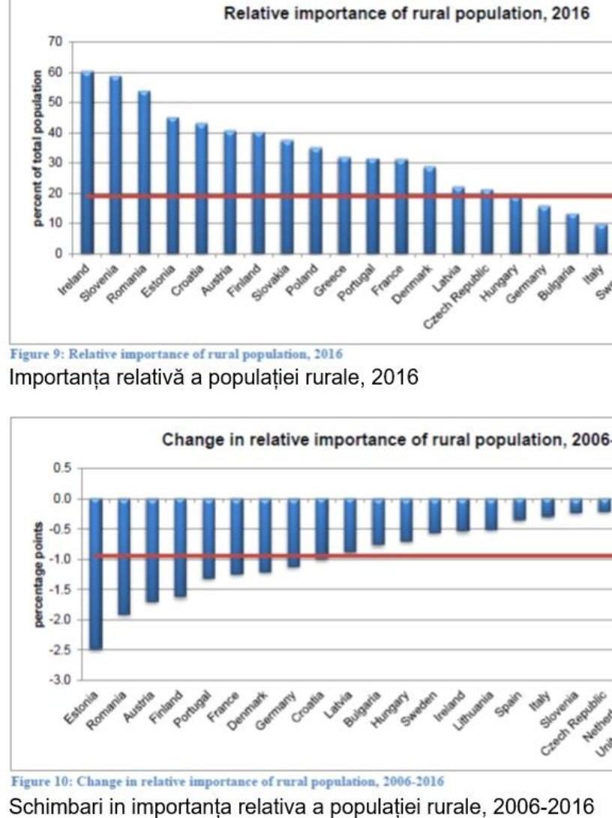
Figura 4.3. Importanța relativă a populației rurale (2016) și schimbările din perioada 2006–2016 (sursa: Comisia Europeană – DG AGRI, indicatorii de context PAC)

4.3. Spațiul rural românesc: structură, caracteristici și funcții

4.3.1. Dimensiunea administrativă și profilul actual
Spațiul rural din România este format din suprafața administrativă a celor circa 2.860 de comune existente în teritoriul țării, care reunesc populația rurală a țării, conform organizării administrativ-teritoriale studiate la Cursul 3 (Legea nr. 2/1968). Comunele sunt formate din unul sau mai multe sate, existând în total aproximativ 12.500 de sate în spațiul rural; la nivel intermediar, teritoriul este organizat în 41 de județe plus municipiul București. (Reamintim, din Cursul 3, cifrele de referință ale anului 2014: 2.861 de comune și 12.487 de localități rurale, reprezentând 90% din totalul localităților și 87% din teritoriul național.)
Profilul actual al mediului rural românesc poate fi sintetizat prin câteva date de referință: populația rurală reprezintă circa 45% din total - una dintre cele mai mari ponderi din Uniunea Europeană; îmbătrânirea este accentuată, peste 25% din locuitorii satelor având peste 65 de ani; depopularea este masivă - peste 600.000 de tineri au migrat din mediul rural în perioada 2010–2023; economia este dominată de microferme sub 5 ha, slab tehnologizate; nivelul de digitalizare este redus - doar 38% din populație are competențe digitale de bază (Eurostat, 2023). Aceste cifre conturează miza reală a dezvoltării rurale: fără intervenții coerente, spațiul care găzduiește aproape jumătate din populația țării riscă un declin demografic și economic autoîntreținut.
Delimitările dintre spațiul rural și celelalte forme de spații au permis formularea sintetică a unor caracteristici specifice:
- din punct de vedere al structurii economice, activitățile agricole dețin ponderea cea mai mare din teritoriul rural;
- din punct de vedere ocupațional, spațiul rural este preponderent un spațiu de producție, în care activitățile sectoarelor primare dețin o pondere ridicată;
- în ceea ce privește forma de proprietate, cea privată este dominantă;
- o caracteristică importantă constă în densitatea redusă a populației;
- din punct de vedere peisagistic, spațiul rural, prin structura sa naturală, prin flora și fauna sa, este deosebit de valoros și apreciat;
- viața în spațiul rural, mai mult decât în oricare alt mediu social, este așezată pe norme emanate din experiența de viață, din tradiții, obiceiuri și cultura locală;
- activitățile neagricole, în special cele industriale și de servicii, se bazează pe complementaritate față de agricultură, fără a exclude înființarea întreprinderilor mici și mijlocii din alte domenii;
- nu se poate pune semnul egalității între rural și rustic, pentru că și în spațiul rural acționează legile progresului, care impun o evoluție în viața oamenilor.

4.3.2. Structura spațiului rural
Spațiul rural poate fi definit atât din punct de vedere structural, cât și funcțional. Structura spațiului rural, privită prin prisma economică și socială, este diferențiată - după tipologia consacrată de B. Kayser - în spațiu rural periurban (preorășenesc), intermediar și marginal (periferic) (Figura 4.4):
- spațiul rural periurban cuprinde zona limitrofă marilor orașe și centre industriale, având o rază variabilă între 10 și 50 km, în funcție de puterea economică și administrativă a polului urban-industrial;
- spațiul rural intermediar cuprinde cea mai mare suprafață a spațiului rural, unde preponderentă, din punct de vedere economic, este agricultura - este spațiul agricol sau zona agrară a spațiului rural;
- spațiul rural periferic - sensul noțiunii de „periferic” nu trebuie înțeles (cu precădere) geografic, teritorial, ci în primul rând din perspectivă economică și socială: această parte a spațiului rural se află la „periferia” economică, productivă și, în multe cazuri, în zona defavorizată social a sistemului agrar și silvic.
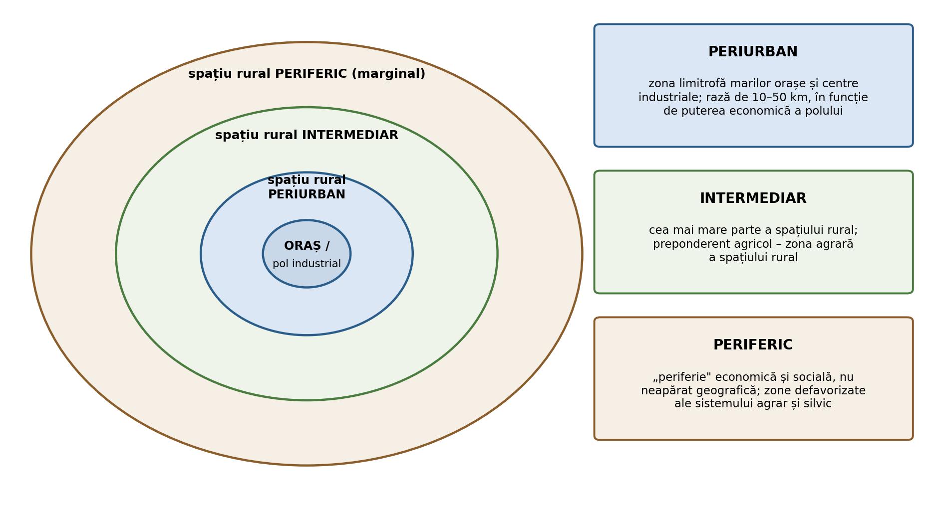
Figura 4.4. Structura spațiului rural după Kayser: periurban, intermediar, periferic
Tipologia se leagă direct de procesele discutate la Cursul 3: spațiul periurban este chiar scena periurbanizării accelerate și a „mediilor mixte” urban-rural de după 1990, în timp ce spațiul periferic concentrează comunele în depopulare. Cele trei inele cer politici - și lucrări de specialitate - diferite: gestiunea presiunii imobiliare și a conversiei terenurilor agricole în periurban, consolidarea exploatațiilor în zona intermediară, servicii de bază și accesibilitate în zonele periferice.

4.3.3. Funcțiile spațiului rural
Multiplele activități economice, sociale, culturale etc. care se desfășoară în spațiul rural pot fi sintetizate în trei funcții principale (Figura 4.5):
- Funcția economică este considerată funcția de bază, primară, care are ca obiectiv principal obținerea produselor agricole și a altor bunuri materiale realizate de ramurile productive din amonte și din aval de agricultură, precum și silvicultura, industria forestieră, artizanatul etc. Obținerea acestor produse ar trebui să asigure oamenilor din spațiul rural condiții de viață satisfăcătoare.
- Funcția ecologică. Industrializarea generală, excesivă în unele zone rurale, exploatarea rapace a unor terenuri miniere, intensificarea și industrializarea zootehniei, comasarea acesteia în mari aglomerații de animale pe spații agricole foarte reduse etc. au determinat apariția și intensificarea unuia dintre cele mai grave fenomene - „poluarea spațiului rural” (sol, aer, apă), deteriorarea peisajului agricol și silvic, reducerea alarmantă a florei și faunei și producerea unui dezechilibru ecologic în foarte multe ecosisteme rurale. Funcția ecologică a spațiului rural constă tocmai în conservarea și refacerea acestor echilibre - o funcție pe care conceptele studiate la Cursul 1 (servicii ecosistemice, management durabil al terenurilor, neutralitatea degradării terenurilor) o operaționalizează.
- Funcția social-culturală. Prin natura activităților umane și a relațiilor din interiorul comunităților și dintre comunități, spațiul rural are un caracter social specific: dimensiunile relativ reduse ale localităților, instituirea unor raporturi specifice între membrii comunităților, cunoașterea reciprocă și ierarhizarea socială. Spre deosebire de marile aglomerații urbane, unde este specific anonimatul, în spațiul rural oamenii se cunosc între ei din aproape toate punctele de vedere, iar comportamentul individual diferă sensibil de cel din colectivitățile urbane.
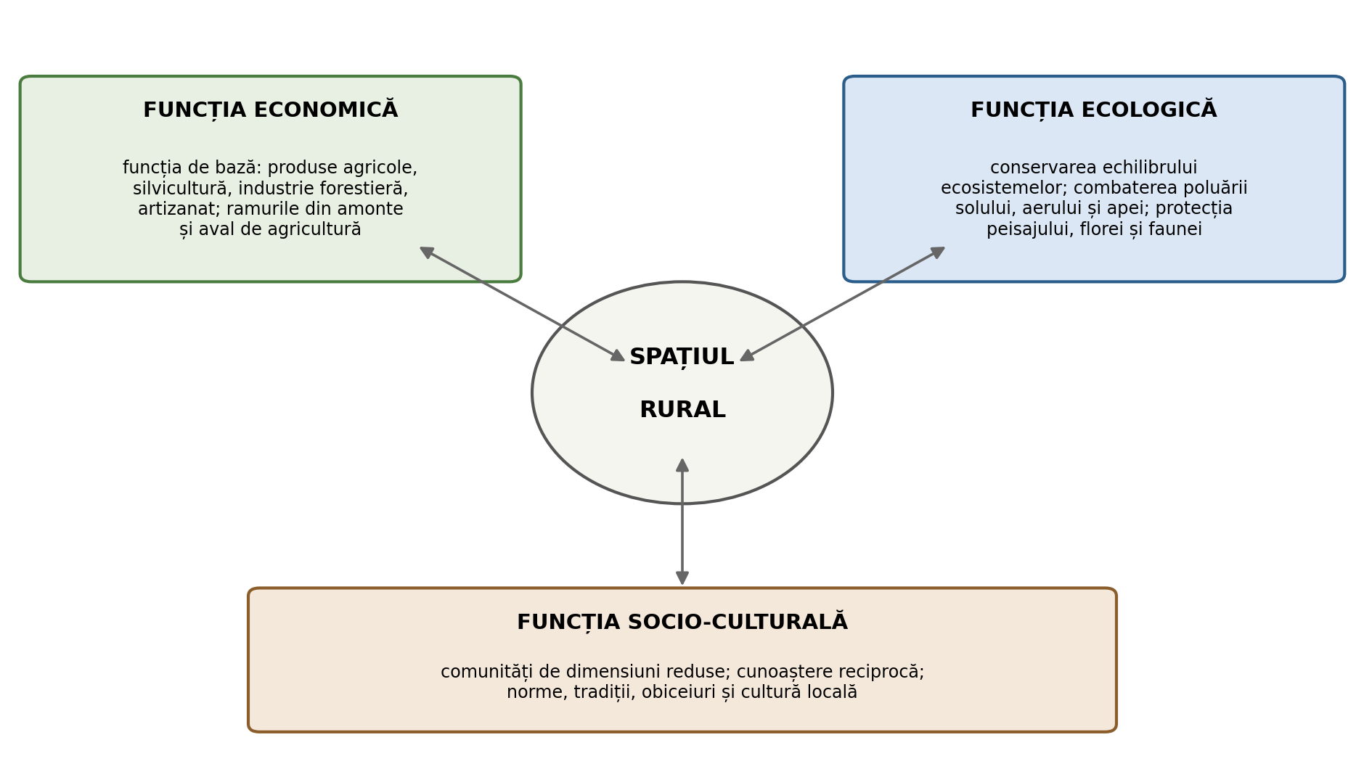
Figura 4.5. Cele trei funcții ale spațiului rural
Echilibrul dintre cele trei funcții este chiar definiția operațională a durabilității rurale: o dezvoltare care maximizează funcția economică sacrificând-o pe cea ecologică sau dizolvând țesutul socio-cultural nu este dezvoltare, ci consum de capital teritorial.

4.4. Conceptul de dezvoltare rurală durabilă
Conceptul de dezvoltare rurală durabilă a apărut la sfârșitul anilor 1960, odată cu conștientizarea nevoii de introducere a unor noi norme de dezvoltare teritorială a localităților rurale și de îmbunătățire a condițiilor de trai ale locuitorilor din mediul rural - norme care necesitau respectarea, în paralel, a legislației privind protecția mediului înconjurător.
Pornind de la definițiile noțiunii de rural și de spațiu rural, în cadrul Conferinței Organizației Națiunilor Unite pentru Alimentație și Agricultură (FAO) de la Roma a fost aprobată următoarea definiție a dezvoltării sustenabile, cu referire directă la dezvoltarea durabilă a comunităților rurale (FAO, 1989): dezvoltarea durabilă reprezintă managementul și conservarea bazei resurselor naturale și orientarea schimbării tehnologice și instituționale pentru a putea asigura atingerea și continua satisfacere a nevoilor oamenilor pentru generațiile prezente și viitoare. O astfel de dezvoltare sustenabilă în agricultură, silvicultură și piscicultură conservă fondul funciar, apa, resursele genetice ale plantelor și animalelor, este nedegradantă pentru mediu, corespunzătoare din punct de vedere tehnic, viabilă din punct de vedere economic și acceptabilă social. Un an mai târziu, Adunarea Generală a ONU adopta o definiție a dezvoltării durabile care îngloba elemente, idei și formulări adaptabile domeniilor agriculturii și dezvoltării rurale - filiera care avea să conducă, în 2015, la Agenda 2030 și la ODD-urile studiate la Cursul 1.
Dezvoltarea rurală durabilă presupune realizarea unui echilibru între cerința de conservare a spațiului rural economic, social, ecologic și cultural, pe de o parte, și tendința de modernizare a activității și vieții economice, pe de altă parte. Astfel, dezvoltarea rurală durabilă are ca principal obiectiv menținerea și conservarea caracterului local, regional și național al spațiului, culturii și tradițiilor rurale, respectiv reconstrucția/restaurarea zonelor degradate pentru readucerea lor la anumite standarde. Procesul trebuie abordat într-un context multidisciplinar, ținând cont nu numai de sustenabilitatea activităților agricole și non-agricole din spațiul rural, ci și de viabilitatea sistemelor, factorilor și activităților de ordin economic, social, cultural și ecologic influențate de populația rurală locală. Procesul de dezvoltare rurală poate atinge statutul de durabil în condițiile în care dezideratele de ordin social-economic sunt atinse concomitent cu implementarea unor politici de protejare/conservare a mediului.
La nivel național, soluțiile identificate în cadrul strategiei academice „România Rurală XXI” (Otiman, 2008) reprezintă fundamentarea științifică a problemelor întâmpinate în dezvoltarea rurală durabilă, soluții ce pot fi sintetizate astfel:
- dezvoltarea politicilor sectoriale agricole, forestiere și alimentare care să asigure atingerea unor niveluri de competitivitate ale producțiilor medii și ale cotelor anuale comparabile cu ale țărilor UE cu condiții ecologice asemănătoare și apropiate de potențialul natural românesc;
- asigurarea siguranței alimentare prin creșterea productivității medii la hectar la nivelul potențialului natural al pământului, în strânsă corelație cu posibilitățile de absorbție ale piețelor agricole (naționale și internaționale);
- creșterea randamentelor forestiere și agricole, precum și a posibilităților piețelor de preluare a produselor.
Pornind de la multiplele dimensiuni ale dezvoltării rurale (dezvoltarea resurselor umane, creșterea competitivității economice, resursele naturale, infrastructura etc.), pot fi evidențiate activitățile fundamentale ale dezvoltării rurale durabile:
- analiza situației curente;
- politicile publice ale factorilor de decizie locali/ale părților interesate (stakeholderi);
- enunțarea și modelarea strategiilor de dezvoltare;
- implementarea acestor strategii.
Se recunoaște aici tiparul metodologic întâlnit deja la planurile de amenajare (Cursul 2): diagnoză → politici → strategie → implementare, cu observația că, în cazul dezvoltării rurale, ciclul trebuie parcurs participativ, împreună cu comunitățile - nu pentru ele, ci cu ele.

4.5. Fondul funciar al României

4.5.1. Definiție și clasificarea terenurilor după destinație
Terenurile de orice fel, indiferent de destinație, de titlul pe baza căruia sunt deținute sau de domeniul public ori privat din care fac parte, constituie fondul funciar al României (Legea fondului funciar nr. 18/1991). În funcție de destinație, terenurile sunt (Tabelul 4.1):
Tabelul 4.1. Clasificarea terenurilor după destinație (Legea nr. 18/1991)
Categoria | Conținut
a) terenuri cu destinație agricolă | terenurile agricole productive (arabile, vii, livezi, pepiniere viticole și pomicole, plantații de hamei și duzi, pajiști permanente, sere, solarii, răsadnițe); terenurile cu vegetație forestieră care nu fac parte din amenajamentele silvice și pășunile împădurite; terenurile ocupate cu construcții și instalații agrozootehnice, amenajări piscicole și de îmbunătățiri funciare, drumuri tehnologice și de exploatare agricolă, platforme și spații de depozitare care servesc producției agricole; terenurile neproductive care pot fi amenajate în perimetre de ameliorare
b) terenuri cu destinație forestieră | terenurile împădurite sau cele care servesc nevoilor de cultură, producție ori administrare silvică; terenurile destinate împăduririlor și cele neproductive (stâncării, abrupturi, bolovănișuri, râpe, ravene, torenți), dacă sunt cuprinse în amenajamentele silvice
c) terenuri aflate permanent sub ape | albiile minore ale cursurilor de apă, cuvetele lacurilor la nivelurile maxime de retenție, fundul apelor maritime interioare și al mării teritoriale
d) terenuri din intravilan | aferente localităților urbane și rurale, pe care sunt amplasate construcțiile și celelalte amenajări ale localităților, inclusiv terenurile agricole și forestiere din intravilan
e) terenuri cu destinații speciale | pentru transporturile rutiere, feroviare, navale și aeriene (cu construcțiile și instalațiile aferente), construcții și instalații hidrotehnice, termice, de transport al energiei electrice și gazelor naturale, de telecomunicații, exploatări miniere și petroliere, cariere și halde, nevoile de apărare, plaje, rezervații, monumente ale naturii, ansambluri și situri arheologice și istorice etc.
În interiorul categoriei agricole, câteva folosințe merită definite mai atent, pentru că ele apar zilnic în documentațiile cadastrale:
- terenurile arabile sunt terenurile care se ară anual sau la mai mulți ani și sunt cultivate cu plante anuale sau perene; terenul arabil poate fi mecanizabil sau nu, echipat sau nu cu lucrări de îmbunătățiri funciare, iar cultura se alege în funcție de calitatea solului;
- pășunile sunt terenuri înierbate natural sau artificial (prin reînsămânțări la 3–10 ani), folosite pentru pășunatul animalelor; se întâlnesc din zona de câmpie până în zonele înalte, frecvența lor crescând în zonele de deal și munte până la pante de 30%, inclusiv pe terenuri cu fenomene de eroziune, sărăturate sau pe lunci inundabile; cadastral, pot fi clasificate în pășuni curate, împădurite, cu pomi izolați sau în pâlcuri, cu tufăriș și mărăciniș;
- fânețele sunt terenuri înierbate natural sau artificial unde iarba se cosește pentru fân; se întâlnesc în zonele de deal și munte, pe văi, pe terenuri cu alunecări sau cu exces de umiditate, în general pe terenuri mai fertile decât cele cu pășuni; pot fi curate, împădurite, cu pomi fructiferi, cu tufăriș și mărăciniș.

4.5.2. Deținători și regimul de proprietate
În sensul legii fondului funciar, prin deținători de terenuri se înțelege titularii dreptului de proprietate, ai altor drepturi reale asupra acestora sau cei care, potrivit legii civile, au calitatea de posesori ori deținători precari. Terenurile pot face obiectul dreptului de proprietate privată sau al altor drepturi reale, având ca titulari persoane fizice sau juridice, ori pot aparține domeniului public sau domeniului privat.
Domeniul public poate fi de interes național - caz în care proprietatea, în regim de drept public, aparține statului - sau de interes local, caz în care proprietatea aparține comunelor, orașelor, municipiilor sau județelor (a se revedea personalitatea juridică a UAT, Cursul 3). Administrarea domeniului public de interes național se face de către organele prevăzute de lege, iar a celui de interes local de către autoritățile locale. Terenurile din domeniul public sunt cele afectate unei utilități publice: terenurile pe care sunt amplasate construcții de interes public, piețe, căi de comunicații, rețele stradale și parcuri publice, porturi și aeroporturi, terenurile cu destinație forestieră, albiile râurilor și fluviilor, cuvetele lacurilor de interes public, fundul apelor maritime interioare și al mării teritoriale, țărmurile Mării Negre inclusiv plajele, terenurile pentru rezervații naturale și parcuri naționale, monumentele, ansamblurile și siturile arheologice și istorice, monumentele naturii, terenurile pentru nevoile apărării.
Terenurile care fac parte din domeniul public sunt inalienabile, insesizabile și imprescriptibile; ele nu pot fi introduse în circuitul civil decât dacă, potrivit legii, sunt dezafectate din domeniul public. Terenurile pe care sunt amplasate rețele stradale și parcuri publice, terenurile pentru rezervații naturale și parcuri naționale, monumentele, ansamblurile și siturile arheologice și istorice și monumentele naturii nu pot fi dezafectate din domeniul public decât în cazuri de excepție, pentru lucrări de interes național. Domeniul privat al statului și, respectiv, al comunelor, orașelor, municipiilor și județelor este alcătuit din terenurile dobândite de acestea prin modurile prevăzute de lege, precum și din terenurile dezafectate din domeniul public; el este supus dispozițiilor de drept comun, dacă prin lege nu se prevede altfel. Pentru practica de carte funciară, distincția este esențială: regimul juridic al terenului (public/privat, categoria de folosință, destinația) se înscrie în evidențe și condiționează orice operațiune ulterioară - de la dezmembrare la construire.

4.5.3. Structura fondului funciar național
Suprafața României este de 23.839.071 ha, din care 61% constituie terenuri agricole. Cele mai mari suprafețe agricole sunt cele arabile (64% din terenul agricol), urmate de pășuni și fânețe (33% din terenul agricol). Pădurile ocupă o suprafață de 6.800.872 ha, reprezentând circa 29% din teritoriul țării, cu 0,32 ha împădurite pe cap de locuitor (Figura 4.6).
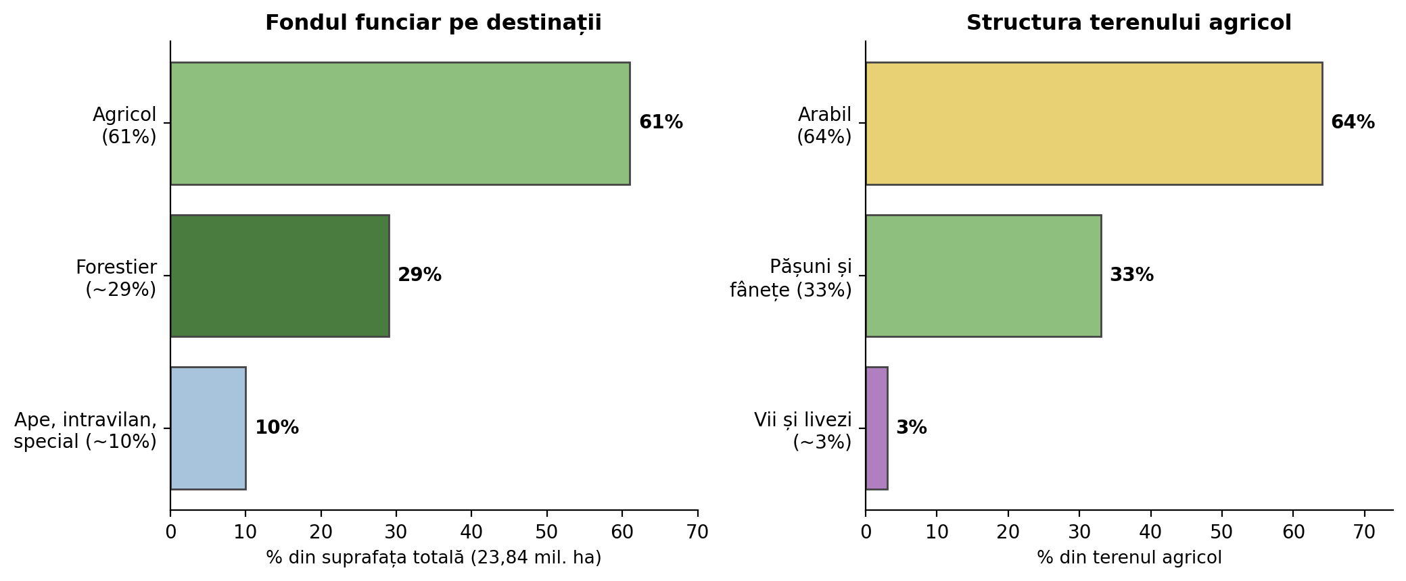
Figura 4.6. Structura fondului funciar al României pe destinații și structura terenului agricol
Distribuția teritorială a folosințelor reflectă fidel treptele de relief. Terenurile arabile întinse (peste 220.000 ha și peste 40% din suprafața județului) se găsesc în principal în județele de câmpie: Timiș, Arad, Satu Mare, Bihor în vest; Dolj și Olt în sud-vest; Ialomița, Călărași, Teleorman, Giurgiu, Buzău în sud; Constanța, Brăila, Galați în est; Botoșani, Vaslui, Iași în nord-est (și Tulcea, cu suprafață arabilă peste medie, dar cu pondere de numai 34%). Fânețele și pășunile se regăsesc în special în zonele montane și deluroase - județele cu peste 115.000 ha (mai mult de 20% din suprafață) fiind Harghita, Mureș, Brașov, Sibiu, Alba în centru; Hunedoara și Caraș-Severin în vest; Cluj, Maramureș, Bistrița-Năsăud, Bihor în nord-vest; Suceava în nord-est; Vâlcea, Argeș și Gorj în sud și sud-vest. Viile și livezile ocupă suprafețe importante în Vrancea, Galați, Buzău, Constanța în sud-est; Argeș, Prahova și Dâmbovița în sud; Dolj, Gorj, Vâlcea, Olt, Mehedinți în sud-vest; Iași, Vaslui în nord-est și Satu Mare în nord-vest. Căile de comunicație raportate la suprafața județului ating 14% în București, media celorlalte județe fiind de 1,7%, cu proporții superioare în județele cu relief ușor accesibil. Cele mai întinse terenuri ocupate cu construcții (raportat la suprafața județului) sunt în municipiul București (66%), Ilfov (13%), Brașov (6%), Prahova și Satu Mare (5%). Ponderi mari ale apelor și bălților se regăsesc în județele dunărene (Tulcea - 40% din teritoriu; Brăila, Constanța, Călărași, Giurgiu, Mehedinți, Olt, Galați, Ialomița, Dolj - peste 2,8%), iar pădurile acoperă peste 40% din teritoriu în județele montane: Suceava, Bacău, Neamț, Vrancea, Covasna, Brașov, Vâlcea, Argeș, Caraș-Severin, Hunedoara, Gorj, Maramureș. Această geografie a folosințelor este harta de lucru a cadastrului agricol: ea dictează unde se concentrează lucrările de comasare, unde apar conflictele arabil–construcții (periurbanul!) și unde bonitarea și ameliorarea terenurilor au cel mai mare impact.

4.6. Infrastructura rurală
Prin infrastructură rurală se înțelege totalitatea rețelelor edilitare (tehnico-edilitare și stradale) care asigură accesibilitatea la spațiul rural și funcționalitatea acestuia (de locuit, de exploatare industrială, agricolă, turistică etc.). Zonele rurale din România sunt caracterizate printr-o infrastructură de calitate inferioară și prin servicii fundamentale nedezvoltate (sistemele de sănătate și educațional, financiar și al unităților de credit etc.) comparativ cu zonele urbane.

4.6.1. Deficitele infrastructurii rurale românești
Principalele dificultăți în realizarea proiectelor pentru infrastructura de bază, în special a celor integrate, au fost: complexitatea mare (inclusiv înțelegerea necorespunzătoare a conceptului de proiect integrat), durata mare de execuție, lipsa reglementărilor clare, inclusiv imposibilitatea beneficiarilor de a susține până la final investiția; pentru realizarea investițiilor a fost necesară obținerea unui număr mare de autorizații emise de diverse autorități, ceea ce a îngreunat implementarea. Serviciile de bază nu răspund nevoilor populației rurale, iar deficitul condițiilor pentru dezvoltarea spațiului rural din perspectivă socială are un impact negativ asupra dezvoltării economice a zonelor rurale (MADR, 2015). Tabelul 4.2 sintetizează principalele deficite documentate în analiza care a fundamentat PNDR 2014–2020.
Tabelul 4.2. Infrastructura rurală românească în cifre (analiza PNDR 2014–2020)
Domeniu | Situația documentată
Apă potabilă | doar 13,6% din comunitățile rurale conectate la o sursă de apă potabilă (INS, 2012); majoritatea gospodăriilor folosesc fântâni de mică adâncime
Drumuri | doar 10,6% din drumurile rurale de „standard adecvat” (asfaltate); cca. 29% drumuri de pietriș/pământ
Sănătate | 1.722 locuitori/medic în rural - de aproape 7 ori mai mult decât în urban (MADR, 2013)
Educație timpurie | doar 7,4% din grădinițe în rural (2012–2013); din 295 de creșe (2011), doar 1% în rural, unde trăiau 45,5% din copiii de 0–4 ani
Învățământ agricol | numărul liceelor agricole, agromontane și veterinare a scăzut cu 40% într-un deceniu (67 la nivel național în 2011, 44 în rural); absolvenți −44% (2001–2011)
IMM-uri | doar 18,1% din IMM-urile non-agricole active în rural (2011); densitate 9,64 IMM/1.000 locuitori față de 23,66 la nivel național
Turism rural | capacitatea de cazare în pensiunile agroturistice +59,4% (sprijin FEADR), dar servicii de agrement insuficiente
Creditare | 4,0% din totalul creditelor acordate agriculturii (2012); 281 €/ha teren arabil față de 1.203 €/ha în UE
Internet | broadband la puncte fixe: 60,28% în urban vs. 23,47% în rural (2012); sub 33% din populația rurală utilizase un calculator (2011)
Câteva evoluții pozitive merită totuși consemnate: numărul absolvenților de studii superioare cu profil agricol a crescut cu 27% față de 2005 (4.397 de absolvenți în 2012) - o oportunitate pentru întinerirea generațiilor de fermieri cu pregătire adecvată; capacitatea de cazare turistică a crescut cu 6,13% în 2012 față de 2005; iar problema conectivității digitale a fost abordată prin proiectul RO-NET și prin submăsura 322e din PNDR 2007–2013, Agenda Digitală prevăzând ținte de minimum 30 Mbps. Rămân însă structurale: comprimarea economiei sociale rurale (din 2.017 cooperative existente în 2010, 42,5% erau cooperative meșteșugărești cu activități tradiționale), degradarea patrimoniului cultural rural - o importantă sursă de dezvoltare locală - și accesul limitat la cultură. Conservarea biodiversității spațiului rural, păstrarea patrimoniului și perpetuarea tradițiilor sunt cel mai bine asigurate de micii fermieri, care mențin balanța între agricultura intensivă, viabilă economic, și cea extensivă, mai prietenoasă cu mediul.

4.6.2. Infrastructura de irigații
În perioada anilor 1960–1980, regimul socialist a construit instalații de irigare în zonele semi-aride din sudul și sud-estul țării, acoperind aproximativ 3,2 milioane ha de teren arabil, o mare parte a acestor instalații fiind operate cu electricitate subvenționată și cu o considerație minimă pentru costurile reale. Odată cu prăbușirea regimului, modul de operare s-a modificat complet, zona irigată degradându-se semnificativ, iar o mare parte a infrastructurii ajungând într-o stare proastă de funcționare; reabilitarea/modernizarea a înregistrat investiții minime timp de 25–30 de ani, fără o strategie cuprinzătoare care să răspundă unei cereri reale.
Aproximativ 1,5 milioane ha (9,4% din suprafața agricolă utilizată) sunt acoperite de sisteme viabile sau marginal viabile de irigație, deși numai circa 800.000 ha sunt funcționale. Întrucât majoritatea irigațiilor din România sunt „suplimentare”, zona irigată variază semnificativ de la un an la altul, în funcție de precipitații: în perioada 2000–2011, maximul a fost de 569.000 ha (2003), iar minimul de doar 46.000 ha (2005) (Banca Mondială, 2012). Infrastructura publică deservind aproximativ 100.000 ha, plus infrastructura deținută de organizațiile utilizatorilor de apă (OUAI), acoperind 300.000 ha, a fost reabilitată în perioada 2008–2012. Obstacolele-cheie pentru utilizarea infrastructurii existente sunt: eficiența hidraulică scăzută; nivelul ridicat de electricitate consumată pentru pompare; tarifele mari percepute pentru apă. Irigația este utilizată în principal de producătorii comerciali la scară largă, care își permit să plătească pentru apă.
Conform Programului Național de Reabilitare a Infrastructurii Principale de Irigații (aprobat prin HG nr. 793/2016), se urmărește reabilitarea infrastructurii principale de irigații - creșterea randamentului stațiilor de bază (fixe și plutitoare) și de repompare, eliminarea pierderilor de apă prin infiltrație din canalele aparținând domeniului public al statului și eliminarea degradărilor construcțiilor hidrotehnice. Analiza viabilității economice, efectuată în cadrul studiului „Actualizarea strategiei investițiilor în sectorul irigațiilor”, a identificat o suprafață de 1,8 milioane ha acoperită de sisteme viabile, din care 619.916 ha au fost efectiv irigate în trecutul recent. Miza este majoră: absența sau degradarea infrastructurii de irigații a făcut ca aproximativ 48% din suprafața agricolă (7,1 milioane ha, în 2006) să fie afectată de secetă - în special Câmpia Română, sudul Moldovei și Dobrogea. Volumul de apă utilizat pentru irigații a crescut cu 52,65%, de la 212.979 mii m³ în 2010 la 325.127 mii m³ în 2012, dar agricultura României rămâne dependentă de factorii climatici, efectele secetei reflectându-se în randamente de doar 35–60% din potențial la principalele culturi.

4.6.3. Schimbările climatice și comunitățile rurale
Schimbările climatice supun comunitățile rurale la numeroase pericole, dincolo de impactul direct - inundarea infrastructurii rurale sau efectul secetei asupra productivității agricole. Frecvența și durata mai mare a valurilor de căldură au un impact serios asupra sănătății populației vârstnice (care, așa cum am văzut, depășește 25% din populația satelor), existând și riscul sporit al bolilor, inclusiv recurența unor boli eradicate anterior - factori care pun presiune pe servicii de sănătate deja suprasolicitate în condiții normale.
Există și numeroase efecte indirecte asupra comunităților și gospodăriilor rurale:
- ecosistemele locale furnizează multe produse importante (și economic) pentru comunitățile rurale - fructe, ciuperci, ierburi de recoltat - a căror abundență și distribuție se vor modifica odată cu încălzirea și uscarea climatică;
- incendiile forestiere vor constitui un risc nou în zonele rurale, cu impact negativ asupra disponibilității resurselor lemnoase pentru combustibil sau construcții;
- aproximativ 36% din totalul electricității din zonele rurale este produs de centrale hidroelectrice de mici dimensiuni, care pot fi afectate de secetă și de debitul redus al râurilor.
Comunitățile rurale aflate deja în dezavantaj din cauza calității precare a drumurilor vor fi și mai afectate de impactul ploilor abundente și al inundațiilor asupra drumurilor de pământ și pietriș. Se conturează astfel legătura directă cu temele climatice ale disciplinei: adaptarea spațiului rural - de la reabilitarea irigațiilor la soluțiile bazate pe natură pentru retenția apei în peisaj - este una dintre marile șantiere ale organizării teritoriului în deceniile următoare.

4.7. Relevanța pentru specializarea Măsurători Terestre și Cadastru
Spațiul rural este terenul de lucru istoric și actual al profesiei de măsurător:
- cadastrul agricol și evidența categoriilor de folosință (arabil, pășuni, fânețe, vii, livezi - cu subdiviziunile lor calitative) constituie fundamentul informațional al întregii politici agricole; delimitarea corectă a folosințelor condiționează subvențiile, impozitarea și statistica agricolă;
- planurile parcelare și înregistrarea sistematică în zonele rurale (inclusiv prin PNCCF, pe sectoare cadastrale - Cursul 3) sunt condiția-cheie pentru consolidarea exploatațiilor, accesul fermierilor la credit (ipoteci pe terenuri înscrise) și absorbția fondurilor europene;
- identificarea parcelelor agricole pentru plățile pe suprafață (sistemul LPIS/APIA) se bazează pe ortofotoplanuri și pe controale prin teledetecție - o interfață directă între măsurătorile terestre, fotogrammetrie și politica agricolă comună;
- proiectarea și execuția infrastructurii rurale - drumuri comunale, rețele de apă-canal, sisteme de irigații și desecări - presupun ridicări topografice, trasări, modele digitale ale terenului și calcule de volume; reabilitarea celor 1,8 milioane ha de sisteme de irigații viabile este, în bună măsură, un program de lucrări topografice și hidrotehnice;
- operațiunile de organizare a teritoriului agricol (comasări, rectificări de hotare, schimburi de terenuri - Cursul 1) rămân instrumentul tehnic al corectării fragmentării excesive a proprietății rurale - una dintre cauzele structurale ale dominației microfermelor sub 5 ha;
- monitorizarea consumului de teren agricol în zonele periurbane (conversia arabilului în construcții) leagă evidența cadastrală de obiectivul european „consum net de teren zero” (Cursul 1) și de protejarea funcției economice și ecologice a spațiului rural.

Concluzii generale
Spațiul rural nu este un rest al urbanizării, ci un sistem teritorial cu identitate proprie, definit prin densitate redusă, discontinuitatea spațiului construit, predominanța activităților primare, relații comunitare bazate pe cunoaștere reciprocă și un mediu mai puțin poluat - un sistem care îndeplinește simultan trei funcții: economică, ecologică și socio-culturală. Echilibrul dintre aceste funcții este chiar definiția durabilității rurale, iar tipologia structurală periurban–intermediar–periferic arată că acest echilibru se joacă diferit în fiecare inel al spațiului rural.
Datele europene și naționale conturează o imagine contrastantă: România este una dintre cele mai rurale țări ale UE - cu circa 45% din populație în mediul rural și cu 61% din teritoriu ocupat de terenuri agricole -, dar și țara unor decalaje severe: PIB rural sub 40% din media europeană, infrastructură tehnico-edilitară și socială deficitară, depopulare accentuată (peste 600.000 de tineri plecați din rural în 2010–2023) și o agricultură dominată de microferme slab tehnologizate, vulnerabilă la secetă pe aproape jumătate din suprafața agricolă. Dezvoltarea rurală durabilă - stabilizarea populației, combaterea sărăciei, creșterea calității vieții concomitent cu conservarea mediului și a patrimoniului (Otiman, 2006) - nu este, așadar, un ideal abstract, ci răspunsul necesar la o criză teritorială documentată.
Pentru specialistul MTC, spațiul rural oferă simultan o moștenire și o misiune: moștenirea unei profesii născute din măsurarea și ordonarea pământului agricol, și misiunea de a furniza infrastructura de date - evidența proprietății, a folosințelor, a limitelor și a lucrărilor de îmbunătățiri funciare - fără de care nicio strategie de dezvoltare rurală nu poate trece de la hârtie la teren.

Mesaje-cheie și informații practice
- Spațiul rural se definește pe trei căi complementare: normativ (Carta europeană a spațiului rural - Recomandarea 1296/1996: sate și orașe mici, teren majoritar agricol-silvic), analitic (criterii morfologice, structurale, funcționale) și statistic (OCDE: sub 150 loc./km²; regiuni predominant rurale >50% populație rurală, intermediare 15–50%, predominant urbane <15%).
- Dezvoltarea rurală (Otiman, 2006) are coordonate precise: stabilizarea populației, eradicarea sărăciei prin ocupare, egalitate de șanse, calitatea vieții - toate prin conservarea și ameliorarea mediului și peisajului rural; este o acțiune integrată, multidisciplinară, intersectorială și teritorială.
- Poziția României în UE: regiunile predominant rurale acoperă 44% din teritoriul UE, dar în România (alături de Irlanda și Slovenia) peste 50% din populație trăiește în regiuni predominant rurale; PIB-ul rural românesc a fost sub 40% din media UE-28, iar România a înregistrat, alături de Estonia, cele mai mari pierderi de populație rurală.
- Profilul rural românesc actual: ~45% populație rurală, >25% vârstnici în sate, >600.000 de tineri migrați (2010–2023), microferme <5 ha dominante, 38% competențe digitale de bază - cifrele care definesc problema de rezolvat.
- Structura Kayser a spațiului rural - periurban (10–50 km în jurul polilor urbani), intermediar (zona agrară, cea mai întinsă) și periferic (marginal economic și social, nu neapărat geografic) - cere politici și lucrări diferențiate pe fiecare inel.
- Cele trei funcții ale spațiului rural - economică (funcția de bază), ecologică (conservarea echilibrelor, combaterea poluării rurale) și socio-culturală (comunități, tradiții, cunoaștere reciprocă) - trebuie menținute în echilibru; sacrificarea uneia înseamnă consum de capital teritorial.
- Fondul funciar = totalitatea terenurilor României (23,84 milioane ha), clasificate după destinație în cinci categorii (agricol, forestier, sub ape, intravilan, destinații speciale - Legea 18/1991); structura: 61% agricol (din care 64% arabil, 33% pășuni și fânețe), ~29% păduri.
- Regimul juridic contează: domeniul public (afectat utilității publice) este inalienabil, insesizabil și imprescriptibil; domeniul privat urmează dreptul comun - distincție care se înscrie în cartea funciară și condiționează orice operațiune asupra imobilului.
- Infrastructura rurală în cifre (analiza PNDR): 13,6% comunități conectate la apă potabilă, 10,6% drumuri adecvate, 1.722 locuitori/medic, 18,1% din IMM-uri în rural, credite agricole 281 €/ha față de 1.203 €/ha în UE, broadband 23,47% - deficitele care explică decalajul rural-urban.
- Irigațiile - de la 3,2 milioane ha amenajate înainte de 1990 la ~800.000 ha funcționale; 48% din suprafața agricolă afectată de secetă; HG 793/2016 vizează reabilitarea a 1,8 milioane ha viabile - unul dintre cele mai mari programe de infrastructură rurală, cu o componentă topografică și hidrotehnică majoră.
- Practic, pentru specialistul MTC: cadastrul agricol și planurile parcelare, identificarea parcelelor pentru plățile APIA (LPIS), proiectarea infrastructurii rurale, operațiunile de comasare și monitorizarea conversiei terenurilor agricole în periurban sunt contribuțiile directe ale profesiei la dezvoltarea rurală durabilă.

Întrebări de verificare
- Care este etimologia termenului „rural” și cum definește Carta europeană a spațiului rural (Recomandarea 1296/1996) spațiul rural?
- Prezentați definiția statistică OCDE a ruralului și cele trei categorii de regiuni. Ce consecințe practice are pragul de 150 loc./km²?
- Enumerați elementele definitorii ale spațiului rural rezultate din criteriile morfologice, structurale și funcționale.
- Care credeți că sunt principalele asemănări și diferențe între rural și urban astăzi? Argumentați.
- Ce pondere au regiunile predominant rurale în teritoriul și populația UE? Cum se poziționează România?
- De ce credeți că PIB-ul pe cap de locuitor este mai mic în regiunile rurale? Cum s-ar putea reduce decalajele rurale fără o urbanizare completă a zonei?
- Prezentați profilul actual al mediului rural românesc (populație, îmbătrânire, migrație, structura fermelor, digitalizare).
- Descrieți structura spațiului rural după Kayser și explicați de ce fiecare inel cere politici diferite. În ce inel se încadrează comuna dumneavoastră natală sau o comună pe care o cunoașteți?
- Prezentați cele trei funcții ale spațiului rural. Ce funcție considerați că este cea mai neglijată astăzi? Poate funcția ecologică genera profit economic? Cum?
- Când și cum a apărut conceptul de dezvoltare rurală durabilă? Reproduceți esența definiției FAO (1989).
- Ce înseamnă pentru dumneavoastră „dezvoltare durabilă” într-un sat concret din România? Ce tipuri de activități economice ar putea fi atractive pentru tineri în mediul rural și ce tipuri de afaceri rurale ar avea succes astăzi?
- Ce tip de investiții ar putea opri exodul tinerilor din sate? Ce tip de infrastructură considerați prioritară: drumuri, internet, sănătate sau educație? De ce?
- Definiți fondul funciar și prezentați cele cinci categorii de terenuri după destinație. Definiți terenurile arabile, pășunile și fânețele.
- Ce diferență există între domeniul public și domeniul privat? Ce înseamnă caracterul inalienabil, insesizabil și imprescriptibil al domeniului public?
- Prezentați structura fondului funciar al României (suprafețe, ponderi) și distribuția teritorială a principalelor folosințe.
- Sintetizați principalele deficite ale infrastructurii rurale românești (apă, drumuri, sănătate, educație, IMM-uri, creditare, internet).
- Descrieți evoluția infrastructurii de irigații din România (înainte și după 1990), obstacolele actuale și obiectivele HG 793/2016. De ce este seceta o problemă structurală a agriculturii românești?
- Cum se pot adapta satele românești la schimbările climatice? Poate fi agricultura o soluție de atenuare a schimbărilor climatice? Argumentați, folosind și conceptele de la Cursul 1 (servicii ecosistemice, LDN, soluții bazate pe natură).

Bibliografie
Banca Mondială (2012). Actualizarea strategiei investițiilor în sectorul irigațiilor din România (studiu sectorial). București: Banca Mondială.
Comisia Europeană – DG AGRI (2017). CAP context indicators 2014–2020. Bruxelles: Comisia Europeană.
Consiliul Europei (1996). Recomandarea nr. 1296/1996 a Adunării Parlamentare cu privire la Carta europeană a spațiului rural. Strasbourg: Consiliul Europei.
FAO (1989). Sustainable development and natural resources management. Twenty-Fifth Conference, C 89/2 – Sup. 2. Roma: Food and Agriculture Organization of the United Nations.
Kayser, B. (1990). La renaissance rurale. Sociologie des campagnes du monde occidental. Paris: Armand Colin.
MADR (2015). Programul Național de Dezvoltare Rurală 2014–2020 (inclusiv analiza socio-economică și SWOT a spațiului rural românesc). București: Ministerul Agriculturii și Dezvoltării Rurale.
OCDE (2011). OECD Regional Typology. Paris: OECD Publishing.
Otiman, P. I. (coord.), Mateoc-Sîrb, N. et al. (2006). Dezvoltarea rurală durabilă în România. București: Editura Academiei Române.
Otiman, P. I. (2008). Sustainable development strategy of agriculture and rural areas in Romania on medium and long term - Rural Romania XXI. Agricultural Economics and Rural Development, 5(1–2), 4–18.
*** Legea fondului funciar nr. 18/1991, republicată, cu modificările și completările ulterioare. Monitorul Oficial al României.
*** Legea nr. 2/1968 privind organizarea administrativă a teritoriului Republicii Socialiste România, cu modificările ulterioare. Buletinul Oficial al R.S.R.
*** HG nr. 793/2016 pentru aprobarea Programului național de reabilitare a infrastructurii principale de irigații din România. Monitorul Oficial al României.
*** INS (2012). Date statistice privind echiparea tehnico-edilitară a localităților. București: Institutul Național de Statistică.

UNIVERSITATEA POLITEHNICA TIMIȘOARA
Facultatea de Construcții
Specializarea: Măsurători Terestre și Cadastru (MTC), Anul IV
Disciplina: ORGANIZAREA TERITORIULUI ȘI ECOLOGIE

Cursul nr. 5. Aspecte privind dezvoltarea și organizarea spațiului urban

Obiectivele cursului
La finalul acestui curs, studenții vor fi capabili:
- să caracterizeze urbanizarea ca fenomen global definitoriu al secolului XXI și să prezinte consecințele negative ale expansiunii urbane necontrolate;
- să descrie problemele și provocările orașelor contemporane, precum și obstacolele din calea proiectelor urbane integrate;
- să explice conceptul de politici urbane (cele trei perspective) și principiile dezvoltării urbane (legalitate, descentralizare, dezvoltare durabilă, parteneriat);
- să prezinte trecerea de la planificarea urbană de tip master-plan la planul strategic de dezvoltare locală și direcțiile acestuia;
- să definească regenerarea urbană, cele trei rațiuni ale acesteia, obiectivele prioritare și componentele regenerării integrate (verde, economică, a spațiilor publice);
- să caracterizeze spațiul urban al Uniunii Europene și al României, inclusiv cadrul strategic european (Carta de la Leipzig, Declarația de la Toledo, Agenda Urbană a UE);
- să prezinte urbanismul, obiectivele sale și documentațiile de urbanism (PUG, PUZ, PUD, RGU/RLU), precum și certificatul de urbanism;
- să identifice rolul specialistului MTC în elaborarea și aplicarea documentațiilor de urbanism și în procesele de regenerare urbană.

5.1. Urbanizarea - fenomen definitoriu al secolului XXI
Una dintre problemele majore cu care se confruntă în prezent țările lumii este expansiunea urbană. În conformitate cu raportul UNFPA din 2007 privind starea populației mondiale, dedicat valorificării potențialului creșterii urbane, fenomenul urbanizării va fi cel mai important factor de influență a dezvoltării din secolul XXI (UNFPA, 2007). Anul 2007 este, de altfel, unul simbolic: pentru prima dată în istorie, populația urbană a lumii a depășit-o pe cea rurală, iar proiecțiile Națiunilor Unite indică o pondere urbană de circa 68% la orizontul anului 2050, respectiv de peste 80% în Europa (Figura 5.1).
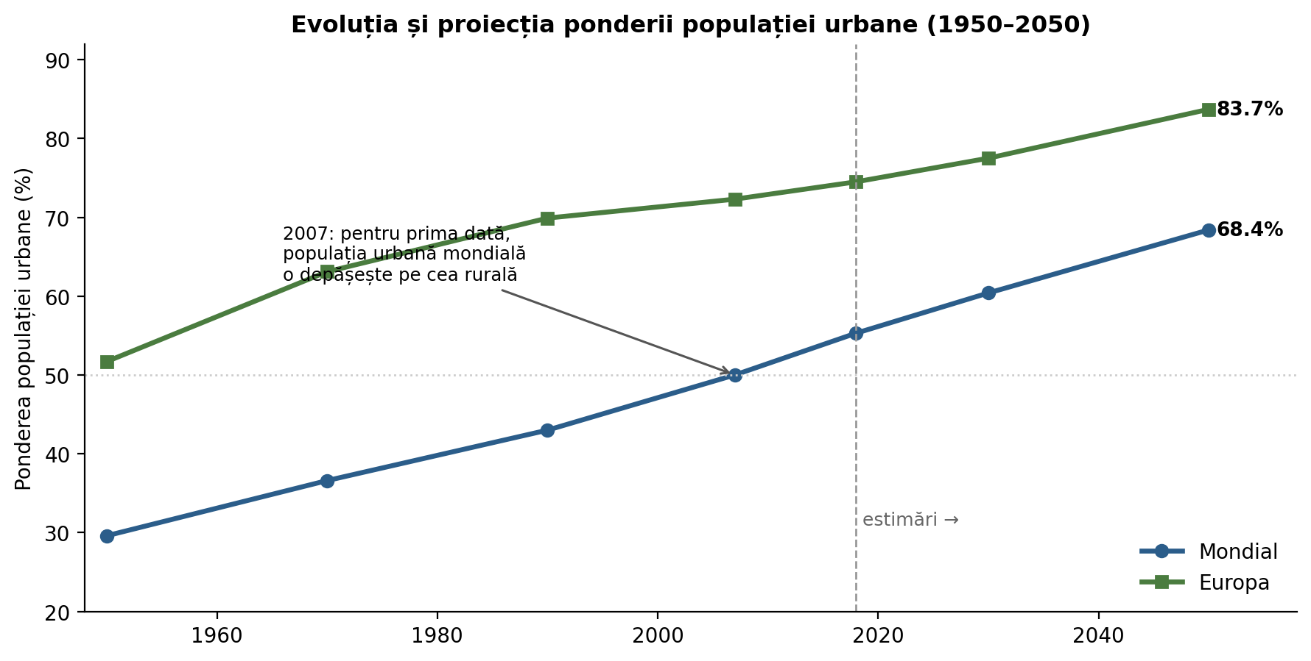
Figura 5.1. Evoluția și proiecția ponderii populației urbane, la nivel mondial și european (date: ONU, World Urbanization Prospects 2018)
Urbanizarea reprezintă unul dintre cele mai influente procese la scară globală, cu impact semnificativ asupra dezvoltării economice, sociale și ecologice. Orașele funcționează ca motoare economice, spații ale inovării și ale schimburilor culturale, însă concentrează și cele mai complexe probleme: presiuni asupra infrastructurii, poluare, fragmentare socială și disparități teritoriale. Tendințele actuale - globalizarea, digitalizarea și mobilitatea internațională - amplifică competiția între orașe pentru atragerea investițiilor, a resurselor umane calificate și a activităților economice cu valoare adăugată ridicată. În același timp, expansiunea necontrolată a zonelor urbane determină pierderea terenurilor agricole, extinderea infrastructurilor rutiere și apariția unor forme de suburbanizare fără planificare strategică - procese pe care le-am întâlnit deja, din perspectivă rurală și administrativă, la Cursurile 3 și 4.
Orașele sunt poli de creștere, centre de schimburi sociale și umane, precum și medii strategice de integrare în economia globală. În același timp, aceste orașe - și în mod deosebit cele mari - au acumulat disfuncții în zonele lor industriale și economice intraurbane și periurbane, ca și în fragmentarea spațiului social. Cu toată diversitatea situațiilor locale, există o serie de elemente-cheie care influențează planificarea și politicile de dezvoltare spațială: orașele concentrează majoritatea creșterii economice la nivelul țării, furnizând factori de producție considerabili; consumă cea mai mare parte a resurselor, producând concomitent cea mai mare parte a deșeurilor și poluării; găzduiesc probleme sociale majore și critice, conflicte și violențe, segregare și riscuri sanitare. Această triplă concentrare - a creșterii, a consumului și a problemelor - face din oraș simultan sursa și soluția provocărilor durabilității.
Răspândirea cvasigeneralizată a urbanizării are o serie de consecințe negative:
- distrugerea, degradarea, poluarea și creșterea vulnerabilității mediului natural;
- reducerea constantă și ireversibilă a potențialului agricol - fenomenul de consum de teren (land take) discutat la Cursul 1;
- apariția unor cartiere monofuncționale, cu separarea (distanțarea) locuinței de locul de muncă, generând importante fluxuri de vehicule, congestionări ale traficului, pierdere de timp și poluarea aerului;
- transformarea zonelor urbane prin depășirea „granițelor orașelor” și fragmentarea spațiului urban prin rețele de infrastructură (în special rutiere);
- formarea unor zone dezechilibrate și generarea unor „buzunare” persistente de sărăcie, care induc excluziunea socială și economică;
- locuințe și servicii slab adaptate persoanelor cu nevoi speciale;
- disfuncționalități în infrastructura stradală și edilitară a orașelor.
Disfuncționalitățile de infrastructură merită detaliate, pentru că ele constituie obiect direct de lucru pentru ingineri: (1) rețele de alimentare cu apă învechite, prost întreținute și neadaptate creșterii cererii; (2) ape industriale/reziduale cu deversări întâmplătoare, poluatoare și periculoase; (3) colectarea, depozitarea și tratarea deșeurilor urbane - problemă majoră, reciclarea constituind încă o excepție; (4) infrastructură stradală deficientă, în special în zonele sărace și periferice; (5) mijloace de transport în comun (inter- și intraurban) inadecvate, dezechilibrat distribuite; (6) subutilizarea infrastructurii de transport în centrele orașelor și supraaglomerarea acesteia în zonele periferice.

5.2. Problemele orașelor contemporane și obstacolele managementului urban integrat
Orașele mari și medii se confruntă astăzi cu: congestionarea traficului și consum excesiv de resurse; segregare socială și apariția cartierelor vulnerabile; presiune asupra ecosistemelor și diminuarea calității mediului; degradarea zonelor industriale și necesitatea reconversiei lor; disparități majore periferie–centru; provocări privind accesibilitatea locuințelor și excluziune locativă. Aceste disfuncționalități sunt accentuate de schimbările climatice, care amplifică riscurile legate de inundații, valuri de căldură, poluare și infrastructură insuficient adaptată - orașul fiind, prin efectul de insulă de căldură urbană și prin impermeabilizarea suprafețelor, un amplificator al hazardurilor climatice.
La acestea se adaugă noile provocări competiționale: lupta pentru atragerea de noi activități economice (dinamice, specializate) și de rezidenți cu înaltă calificare profesională a crescut riscul unor creșteri rapide și necontrolate - concentrări în deja densele centre urbane, dar și o răspândire greu de stăpânit către zonele limitrofe; creșterea competiției economice globalizate și restructurarea geopolitică afectează competitivitatea regională și preferințele de localizare a activităților economice, cu puternic impact asupra rolului și atractivității orașelor.
Toate aceste probleme creează riscuri, pericole și amenințări pentru mediul natural, social și economic și devin constant tot mai greu de rezolvat, cerând soluții inovatoare într-un proces de management urban integrat. Punerea în practică a proiectelor urbane integrate se lovește însă de patru mari obstacole:
- un sistem și aranjamente instituționale rigide, cu responsabilități împărțite între parteneri, specifice administrațiilor încă destul de centralizate; deși sistemul poate oferi unele avantaje (coordonare, eficacitate), există limitări importante în mobilizarea partenerilor din sectorul privat sau din societatea civilă - actori esențiali în rezolvarea problemelor urbane;
- parteneri slabi sau puțin pregătiți în asumarea sarcinilor și responsabilităților: autoritățile locale au adesea capacitate tehnică și de elaborare a politicilor redusă, iar sectorul privat este dominat de IMM-uri, adesea familiale, insuficient de competitive;
- resurse financiare limitate, în timp ce necesitățile sunt imense, depășind capacitatea sistemelor financiare naționale sau locale; donatorii internaționali au adesea proceduri dificile, iar ținta lor principală o constituie proiectele de infrastructură cu cerințe de programare care depășesc capacitatea administrației locale;
- planificarea urbană tradițională, care se concentrează pe controlul construcțiilor și pe regulamentele de urbanism fără să le asocieze alte instrumente (de exemplu, economice), fără să fie flexibilă sau adaptată schimbărilor, menține un sistem tradițional de instrumente de planificare și sprijină preferențial proiectele de infrastructură în detrimentul planificării strategice.
Consecința cumulată a acestor probleme, lăsate nerezolvate, este intrarea zonelor urbane într-un cerc vicios al declinului (Figura 5.2): lipsa investițiilor duce la degradarea fondului construit și a spațiilor publice, care alimentează reputația negativă a zonei, determină plecarea rezidenților și a firmelor, adâncește sărăcia și problemele sociale, reduce veniturile locale - și închide bucla prin imposibilitatea noilor investiții. Regenerarea urbană (secțiunea 5.5) este exact instrumentul conceput pentru a rupe acest cerc.
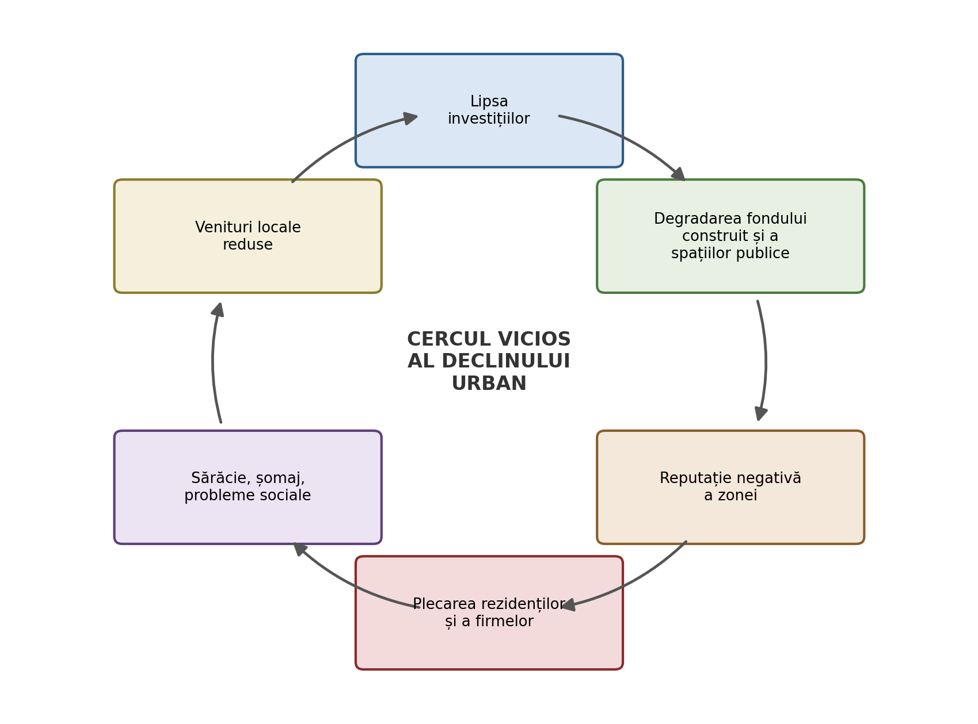
Figura 5.2. Cercul vicios al declinului urban

5.3. Politicile urbane și principiile dezvoltării urbane
Inițial, politicile urbane erau realizate de către ingineri și arhitecți, accentuându-se latura urbanistică a dezvoltării. Începând cu deceniul al șaselea al secolului XX, politicile de revitalizare urbană au condus la depășirea abordării exclusiv tehnice în favoarea principiilor managementului urban. Abordarea problematicii orașelor numai din perspectiva amenajării teritoriului și urbanismului nu mai este de actualitate: orașul reprezintă un complex în care componenta socială, schimburile economice, serviciile, protecția mediului, educația, cultura, știința și cercetarea sunt elemente de luat în calcul, dezvoltarea urbană urmărind crearea bunăstării colectivităților urbane prin înglobarea tuturor domeniilor și componentelor dezvoltării locale. Din punct de vedere administrativ, orașul devine un actor important pe scena economică națională, având propriile drepturi, importanță politică, poziție în domeniile profesionale și capacitate de a se alia cu alți actori în vederea promovării creșterii economice.
În contextul actual, abordarea conceptului de „politici urbane” trebuie făcută din cel puțin trei puncte de vedere:
- din punctul de vedere al ariilor de interes, politicile urbane evidențiază aspectele sectoriale ale locuirii, ale terenurilor urbane, dezvoltării economice, îmbunătățirii serviciilor publice, protecției mediului etc.;
- din punctul de vedere al conținutului, politicile urbane reprezintă orice principiu sau plan de guvernare privind problematica urbană;
- din punctul de vedere al procesului, politicile urbane reprezintă un demers ciclic, care cuprinde formularea scopurilor dezvoltării urbane și evaluarea rezultatelor dezvoltării, planificarea acestei dezvoltări, proiectarea și implementarea, încorporând investițiile publice și consumul.
Dezvoltarea urbană trebuie să țină seama de o serie de principii: principiul legalității (orice intervenție asupra teritoriului urban se face în cadrul legal - de la Legea nr. 350/2001 la regulamentele locale), principiul descentralizării (deciziile se iau cât mai aproape de cetățean, de către autoritățile locale - a se vedea autonomia UAT, Cursul 3), principiul dezvoltării durabile (echilibrul economic–social–ecologic pe termen lung) și principiul parteneriatului (cooperarea între administrație, sectorul privat, societatea civilă și cetățeni).
Dezvoltarea urbană durabilă trebuie să fie o constantă în elaborarea strategiilor de dezvoltare locală, avându-se în vedere principiile de la Rio de Janeiro (1992) - Agenda 21 - și Strategia Națională pentru Dezvoltare Durabilă a României, care abordează direcții esențiale pe care edilii locali trebuie să le prevadă, să le susțină și să le evalueze: protecția și promovarea sănătății umane; creșterea populației și sănătatea ecosistemului; așezări umane viabile; dezvoltare economică responsabilă; conservarea și gospodărirea resurselor (protecția atmosferei, gospodărirea viabilă a terenurilor, combaterea despăduririlor); dezvoltarea montană durabilă; dezvoltarea durabilă a agriculturii; conservarea diversității biologice; protecția și gospodărirea apelor dulci; siguranța în utilizarea produselor toxice; gospodărirea deșeurilor periculoase, radioactive, a deșeurilor solide și a apelor uzate orășenești. Este de menționat că aderarea României la Uniunea Europeană nu s-a putut face fără implementarea conținutului Agendei 21 și transpunerea ei în practică prin strategiile naționale și locale pentru dezvoltare durabilă. Continuitatea acestei filiere o regăsim astăzi în Agenda 2030: Obiectivul de Dezvoltare Durabilă 11 - „Orașe și comunități durabile” (Cursul 1) - este consacrarea globală a dezvoltării urbane durabile.

5.4. Planificarea urbană: de la master-plan la planul strategic
Planificarea urbană s-a axat timp îndelungat pe un singur instrument - planul urbanistic -, dar în contextul accentuării tendințelor de aplicare a principiului dezvoltării durabile s-a considerat că folosirea planului strategic de dezvoltare locală și părăsirea planurilor de tip master-plan ar conduce la o mai bună integrare a planificării și gestiunii teritoriului cu dezvoltarea economică și socială. Un astfel de plan strategic trebuie să pregătească baza geografică, economică și socială a orașului, în principal pe următoarele direcții:
- stabilirea parametrilor pentru dezvoltarea viitoare, ținând cont de constrângerile topografice și de considerentele de mediu - pentru o dezvoltare durabilă;
- maximizarea eficienței în realizarea infrastructurii urbane (drumuri, canalizare, energie electrică, apă, gaze etc.);
- facilitarea coordonării activităților comerciale și a serviciilor publice, crearea de locuri de muncă, transportul, locuințele, educația, protecția socială;
- înlăturarea obstacolelor - spațiale, sociale etc. - care blochează dezvoltarea economică.
Planificarea urbană modernă integrează, așadar, dezvoltarea economică, politicile sociale, infrastructura urbană, protecția mediului și adaptarea la schimbările climatice; ea trebuie să maximizeze eficiența infrastructurii, să faciliteze mobilitatea durabilă, să coordoneze dezvoltarea de locuințe și servicii, să elimine barierele din dezvoltarea economică și să protejeze patrimoniul și zonele naturale. Este important de subliniat că planul strategic nu înlocuiește documentațiile de urbanism reglementare (secțiunea 5.7), ci le orientează: viziunea și prioritățile strategice se traduc apoi în reglementări opozabile prin PUG, PUZ și PUD. Pentru inginerul topograf, distincția este practică: planul strategic definește ce și unde se dorește; documentațiile de urbanism definesc, la nivel de parcelă cadastrală măsurată, ce este permis.

5.5. Regenerarea urbană

5.5.1. Concept, rațiuni și obiective
Conceptul de regenerare urbană poate fi interpretat în mai multe moduri, în funcție de gradul de dezvoltare al unei țări. În cele mai dezvoltate economii, scopul regenerării urbane este promovarea „întoarcerii la oraș”, revitalizarea centrului orașului, restaurarea activităților și creșterea competitivității în context internațional, precum și implementarea inițiativelor de îmbunătățire a calității mediului, orientate către o creștere „inteligentă”. În economiile în tranziție trebuie luate în considerare inițiativele calitative, dar proiectele trebuie să răspundă imperativ și cerințelor de ordin cantitativ. În general, pot fi identificate trei mari rațiuni pentru care se realizează regenerarea urbană:
- regenerarea urbană impusă - după o lungă perioadă de abandon a unui teren neglijat sau o degradare severă a condițiilor de trai în zonă;
- regenerarea urbană ca oportunitate - în care investitorii din sectoarele public și privat caută un teren pentru realizarea unui mare proiect;
- regenerarea urbană preventivă sau prospectivă - în zone în care mediul social și cel economic s-au deteriorat, înainte ca declinul să devină ireversibil.
Obiectivele prioritare ale regenerării urbane sunt: obiective economice - atragerea investitorilor, crearea de locuri de muncă, înnoirea economiei urbane (ca în cazul orașelor industriale din lumea anglo-saxonă); obiective sociale - creșterea numărului de locuințe urbane și dezvoltarea infrastructurii locale („politica orașului” în Franța); obiective de mediu - îmbunătățirea condițiilor de viață, combaterea poluării (Agenda Locală 21), cu considerarea preferințelor și valorilor societății și ale fiecărui grup-țintă; obiective culturale - susținerea moștenirii arhitecturale (a centrului istoric) și a turismului urban, sau atragerea cercetării și a instituțiilor academice.

5.5.2. Regenerarea „verde” a orașelor
Luând în considerare dimensiunea mediului, zonele metropolitane și orașele mici și mijlocii sunt actori principali pentru sustenabilitatea globală și, în mod particular, pentru combaterea schimbărilor climatice, întrucât în orașe au loc cele mai mari consumuri de resurse (materiale și de energie), precum și producerea de reziduuri și emisii de gaze cu efect de seră. Obiectivele Strategiei Europa 2020 includeau reducerea gazelor cu efect de seră cu cel puțin 20% față de nivelurile anului 1990, creșterea la 20% a ponderii surselor regenerabile în consumul final de energie și creșterea cu 20% a eficienței energetice; eco-eficiența noilor dezvoltări urbane (de exemplu, „eco-cartierele”) este o condiție necesară, dar nu suficientă - bătălia principală pentru sustenabilitatea urbană va consta în atingerea unei eco-eficiențe maxime în țesuturile urbane existente (Declarația de la Toledo, 2010). Pentru aceasta, trebuie realizată o reală regenerare „verde, ecologică sau de mediu” a orașelor, incluzând aspecte-cheie precum:
- reducerea nevoilor de transport prin promovarea proximității și a schemelor mixte de utilizare, în paralel cu stimularea unei mobilități mai durabile (la scară urbană, metropolitană și interurbană): prioritizarea mijloacelor nemotorizate (orașe care promovează mersul pe jos și cu bicicleta), susținerea unui transport public eficient și accesibil tuturor - în special cartierelor marginalizate, unde poate diminua izolarea fizică -, rețele de transport multimodale și optimizarea logisticii urbane;
- stimularea eficienței energetice în clădirile existente (izolarea termică a pereților exteriori, a ferestrelor și a acoperișului, eficientizarea instalațiilor de încălzire), ținând cont de situația fizică a fondului de clădiri;
- îmbunătățirea administrării resurselor materiale și a energiei, precum și a circuitelor („metabolismul urban”), incluzând întregul ciclu al apei și al reziduurilor; încercări de a închide local ciclurile metabolice urbane și de a reduce amprenta asupra mediului;
- promovarea energiilor regenerabile și implementarea lor în orașe;
- reciclarea terenurilor (prin regenerare urbană, redezvoltarea și refolosirea terenurilor abandonate sau neutilizate - brownfields) - strategie-cheie pentru reducerea consumului de teren și combaterea expansiunii urbane, în linia obiectivului „consum net de teren zero” discutat la Cursul 1;
- promovarea consumului de produse verzi dezvoltate pe plan local, pentru scurtarea circuitelor de consum și promovarea eco-economiei locale;
- protejarea zonelor naturale, a peisajelor, pădurilor, resurselor de apă și zonelor agricole din jurul orașelor și întărirea legăturilor dintre aceste zone și orașe (centuri verzi, coridoare conectate cu rețelele de parcuri și spații publice), „reînverzirea” orașului existent - adică exact infrastructura verde-albastră și soluțiile bazate pe natură din vocabularul actual al disciplinei.
Pe lângă strategiile de atenuare, există o nevoie reală de strategii de adaptare la schimbările climatice, în mod particular în zonele de coastă sau limitrofe râurilor, unde există pericolul inundațiilor, precum și în zonele cu încălzire accentuată: orașele trebuie să-și dezvolte strategii proactive („orașe reziliente”) pentru protecția împotriva dezastrelor naturale și pentru îmbunătățirea administrării apelor pe timp de secetă.

5.5.3. Regenerarea economiei urbane și revalorizarea spațiilor publice
Din punct de vedere economic, orașele concentrează o mare parte din capitalul uman, social, cultural și economic al Europei, astfel încât optimizarea și revalorizarea lor sunt elemente-cheie pentru o strategie a competitivității globale, în care „modelul tradițional al orașului european” este una dintre valorile principale ale UE. Strategiile de „regenerare a economiei urbane” susțin o economie mai competitivă, în care progresul economic se decuplează constant de consumul de resurse, stimulând o economie bazată pe cunoaștere, creativitate, excelență și inovație, întărind dezvoltarea endogenă și diversificând sistemele de producție locală, în paralel cu organizarea adecvată a pieței forței de muncă prin programe educaționale și de formare. Reabilitarea clădirilor, îmbunătățirea fizică și modernizarea infrastructurii nu sunt doar cerințe esențiale pentru atractivitatea unui oraș, ci și sectoare cu nevoie mare de forță de muncă - o sursă potențială de locuri de muncă ce poate absorbi șomeri, în particular din sectorul construcțiilor, și un domeniu adecvat creării de IMM-uri, cu efecte de antrenare pentru inovație și industrie. Aceste oportunități sunt cu atât mai importante în cazul regenerării „verzi”, bazate pe eficiență energetică, mobilitate durabilă și energii regenerabile. Nu în ultimul rând, dimensiunea socială: întărirea bunăstării și a serviciilor sociale în cartierele defavorizate nu doar îmbunătățește calitatea vieții cetățenilor, ci contribuie și la dezvoltarea economică a orașului.
Revalorizarea spațiilor publice deteriorate și crearea de noi spații deschise, împreună cu protejarea sau recalificarea formelor arhitecturale, contribuie nu numai la îmbunătățirea peisajului urban și a calității țesuturilor urbane - deci la creșterea atractivității pentru afaceri și forță de muncă specializată -, ci și la identificarea localnicilor cu mediul urban și cu comunitatea din care fac parte. Acest lucru conduce la îmbogățire culturală și la crearea sau recrearea identității cetățenești, întrucât valorile democrației, coexistența, schimburile, progresul civic, diversitatea și libertatea sunt factori-cheie în cultura orașului european, exprimați cel mai bine pe tărâmul public.

5.5.4. Regenerarea urbană integrată
Regenerarea urbană integrată este concepută sub forma unui proces planificat, care trebuie să transceadă hotarele și abordările utilizate în mod obișnuit anterior, pentru a se adresa orașului ca un întreg funcțional și părților sale precum componente ale unui organism urban unitar, cu obiectivul de a dezvolta și echilibra în totalitate complexitatea și diversitatea structurilor sociale, economice și urbane, stimulând în același timp o mai mare eco-eficiență a mediului (Declarația de la Toledo, 2010). Conceptul își propune să optimizeze, să conserve și să revalorifice întregul capital urban existent (social, mediu construit, patrimoniu etc.), spre deosebire de alte forme de intervenție în care doar valoarea terenului este prioritizată, prin demolare traumatizantă și înlocuirea restului capitalului urban și - cel mai grav - a celui social. Zonele urbane defavorizate nu trebuie văzute ca o problemă, ci ca o sursă de capital fizic și de talent uman, al cărei potențial trebuie descătușat.
Angajamentul strategic față de regenerarea urbană integrată nu trebuie să fie incompatibil cu creșterea urbană: acolo unde este necesar, planificarea teritorială și urbană trebuie să permită o dezvoltare suficientă a terenurilor pentru nevoi justificate, aplicând însă termenii de „control puternic al ofertei de teren și al dezvoltării speculative” menționați în Carta de la Leipzig (2007). Este recomandabilă modelarea creșterii orașelor, deoarece - în societățile cu demografie stabilă sau recesivă, precum multe orașe europene - noua creștere suburbană este în mare măsură alimentată de sentimentul de declin al cetățenilor și de lipsa calității vieții în anumite părți existente ale orașului. În orașele aflate în declin este importantă și găsirea unui echilibru între menținerea vitalității zonelor centrale și regenerarea fondului de locuințe, evitând efecte secundare precum creșterea procentului de locuințe neutilizate în clădirile renovate. Pe scurt, scopul este stimularea politicilor urbane de bunăstare prin abordări comprehensive, care administrează extensia fizică a orașului ca pe o necesitate și combină regenerarea integrată a țesuturilor existente cu un model de creștere durabilă al noilor dezvoltări - pe baza „conceptului de oraș european tradițional”: complex, compact, divers funcțional, plural și integrat social.

5.6. Spațiul urban în Uniunea Europeană și dezvoltarea urbană în România

5.6.1. Spațiul urban în Uniunea Europeană
Orașele simbolizează dubla provocare cu care se confruntă Uniunea Europeană: cum poate fi îmbunătățită competitivitatea astfel încât să se respecte și cerințele legate de domeniul social și de mediu. Orașele Europei sunt centrele de activitate economică, inovare și locuri de muncă, dar se confruntă cu numeroase provocări: tendința de suburbanizare, creșterea gradului de sărăcie și a șomajului în zonele urbane, supraaglomerarea - probleme complexe, care necesită strategii integrate în materie de transport, locuințe, învățământ și ocuparea forței de muncă. Politica europeană regională și de coeziune se confruntă direct cu aceste probleme.
Orașele sunt considerate atât sursa, cât și soluția provocărilor economice, de mediu și sociale actuale. Zonele urbane ale Europei adăpostesc peste două treimi din populația UE, reprezintă circa 80% din consumul de energie și generează până la 85% din PIB-ul Europei (Tabelul 5.1). Aceste zone sunt motoarele economiei europene și catalizatori ai creativității și inovării, dar tot aici întâlnim și manifestările cele mai grave ale unor probleme persistente: șomajul, segregarea și sărăcia. Prin urmare, politicile urbane au o însemnătate transfrontalieră, dezvoltarea urbană fiind esențială pentru politica regională a UE.
Tabelul 5.1. Populația UE-28 după gradul de urbanizare (2011)
Gradul de urbanizare | Populația (locuitori) | % | Număr de orașe
Zone rurale | 154.125.040 | 28,3 | -
Orașe mici și suburbii | 155.900.491 | 31,2 | -
Orașe (cities) | 203.078.408 | 40,6 | 811
- 50.000–100.000 loc. | 38.067.398 | 7,6 | 412
- 100.000–250.000 loc. | 47.494.019 | 9,5 | 263
- 250.000–500.000 loc. | 25.336.401 | 5,1 | 71
- 500.000–1.000.000 loc. | 29.104.398 | 5,8 | 39
- peste 1.000.000 loc. | 63.076.191 | 12,6 | 26
Total UE-28 | 500.432.969 | 100
Cadrul strategic european al dezvoltării urbane s-a consolidat în ultimele două decenii: Carta de la Leipzig pentru orașe europene durabile (2007) a consacrat abordarea integrată și atenția specială pentru cartierele defavorizate; Declarația de la Toledo (2010) a definit regenerarea urbană integrată; Agenda Urbană a UE, lansată prin Pactul de la Amsterdam (2016), a fost concepută astfel încât orașele să aibă un cuvânt de spus în procesul de elaborare a politicilor - cu cele 12 teme prioritare, guvernanța pe mai multe niveluri și accentul pus pe învățarea reciprocă, ea contribuie la punerea în aplicare a Noii Agende Urbane (Habitat III, Quito, 2016) în cadrul Uniunii, în parteneriat cu orașele, întreprinderile, ONG-urile și reprezentanții statelor membre și ai instituțiilor UE; Noua Cartă de la Leipzig (2020) a actualizat viziunea în jurul orașului just, verde și productiv. Pentru planurile de acțiune ale celor 12 teme prioritare se elaborează recomandări de politici, bune practici și proiecte care urmează să fie partajate și aplicate pe scară largă. Totodată, o definiție comună a orașelor ar trebui utilizată în întreaga lume, pentru compararea datelor și o mai bună monitorizare: în parteneriat cu OCDE și cu Banca Mondială, UE elaborează o astfel de definiție, plecând de la definiția UE–OCDE a orașului, în funcție de dimensiunea și densitatea populației și de gradul de urbanizare; o bază de date online și o listă mondială a orașelor urmează să fundamenteze o propunere de definiție înaintată Organizației Națiunilor Unite. Merită observat că această „standardizare statistică” a orașului este o problemă de geoinformație: fără delimitări și date spațiale armonizate, compararea orașelor lumii rămâne imposibilă.

5.6.2. Dezvoltarea urbană în România
În anul 2005, populația urbană a României reprezenta 54,9% din populația țării, ceea ce plasa România în rândul țărilor celor mai slab urbanizate din Europa - nivel care s-a menținut, de altfel, în jurul a 52–55% până astăzi. La nivel regional, gradul de urbanizare este corelat cu nivelul general de dezvoltare: regiunile Nord-Est, Sud și Sud-Vest înregistrau ponderi ale populației urbane sub 50% (cea mai mică în Sud - 41,7% și Nord-Est - 43,4%), în timp ce cele mai ridicate procente se înregistrau în regiunile București-Ilfov (90,5%) și Vest (63,6%).
În anul 2005, rețeaua urbană a României cuprindea 314 orașe cu o populație de 11.879.897 locuitori, doar 46 de orașe având mai mult de 50.000 de locuitori. Din numărul total al orașelor, numai 25 înregistrau o populație de peste 100.000 de locuitori, înglobând aproximativ 55% din populația urbană a României - o medie de circa 3 orașe mari pe regiune. Municipiul București concentrează singur 16,2% din populația urbană a țării. Restul rețelei urbane este compus din orașe mici și mijlocii (aproximativ 90% din totalul orașelor), cu funcții urbane insuficient conturate și infrastructură deficitară: un număr de 209 orașe mici (sub 20.000 de locuitori) concentrează doar 17,1% din totalul populației urbane, majoritatea având sub 10.000 de locuitori - multe au obținut statutul urban în ultimele decenii, având infrastructură și dotări edilitare insuficient dezvoltate sau inexistente (a se revedea criteriile de rang din Legea nr. 351/2001, Cursurile 2–3). Mai mult, restructurarea industrială din anii ’90 a afectat în special aceste centre urbane monoindustriale, contribuind la diminuarea funcțiilor lor urbane. Structura descrisă confirmă diagnosticul armaturii urbane de la Cursul 3: o capitală disproporționată, un eșalon subțire de orașe mari și o bază largă de orașe mici fragile.
Dinamica reală a urbanizării românești depășește însă granițele administrative ale orașelor: zonele metropolitane și centrele de dezvoltare urbană polarizează fluxuri zilnice masive de navetiști din comunele înconjurătoare (Figura 5.3) - dovada funcțională a „mediilor mixte” urban-rural discutate la Cursul 3 și argumentul central pentru planificarea la scară metropolitană.
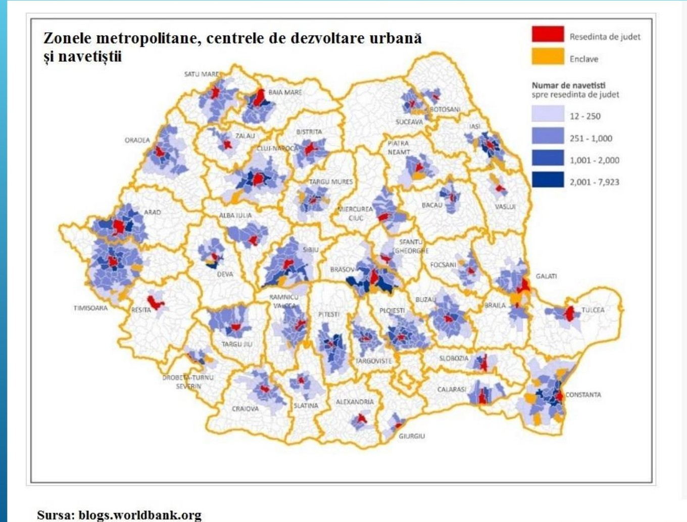
Figura 5.3. Zonele metropolitane, centrele de dezvoltare urbană și navetismul spre reședințele de județ (sursa: Banca Mondială)

5.7. Urbanismul și documentațiile de urbanism

5.7.1. Definiție și obiective
Gestionarea spațială a teritoriului asigură indivizilor și colectivităților dreptul de folosire echitabilă și responsabilitatea pentru o utilizare eficientă a teritoriului. Gestionarea se realizează prin intermediul amenajării teritoriului și al urbanismului, care constituie ansambluri de activități complexe de interes general ce contribuie la dezvoltarea spațială echilibrată, la protecția patrimoniului natural și construit, precum și la îmbunătățirea condițiilor de viață în localitățile urbane și rurale (Legea nr. 350/2001). Dacă la Cursul 2 am studiat componenta de amenajare a teritoriului (documentațiile cu caracter director), acum coborâm la componenta de urbanism - cea cu caracter de reglementare, opozabilă până la nivelul parcelei.
Urbanismul are ca principal scop stimularea evoluției complexe a localităților, prin realizarea strategiilor de dezvoltare pe termen scurt, mediu și lung. Activitatea de urbanism cuprinde toate localitățile țării, organizate în rețea, pe baza ierarhizării și distribuției echilibrate a acestora în teritoriu (rangurile 0–V din Legea nr. 351/2001, Cursul 3); aplicarea obiectivelor are în vedere întregul teritoriu administrativ al orașelor și comunelor sau zone din acestea. Urbanismul urmărește stabilirea direcțiilor dezvoltării spațiale a localităților urbane și rurale, în acord cu potențialul acestora și cu aspirațiile locuitorilor. Principalele obiective ale activității de urbanism sunt:
- îmbunătățirea condițiilor de viață prin eliminarea disfuncționalităților, asigurarea accesului la infrastructuri, servicii publice și locuințe convenabile pentru toți locuitorii;
- crearea condițiilor pentru satisfacerea cerințelor speciale ale copiilor, vârstnicilor și ale persoanelor cu handicap;
- utilizarea eficientă a terenurilor, în acord cu funcțiunile urbanistice adecvate; extinderea controlată a zonelor construite;
- protejarea și punerea în valoare a patrimoniului cultural construit și natural;
- asigurarea calității cadrului construit, amenajat și plantat din toate localitățile urbane și rurale;
- protejarea localităților împotriva dezastrelor naturale.

5.7.2. Documentațiile de urbanism
Prin documentații de amenajare a teritoriului și de urbanism se înțelege: planurile de amenajare a teritoriului, planurile de urbanism, Regulamentul general de urbanism și regulamentele locale de urbanism. Documentațiile de urbanism se referă la localitățile urbane și rurale, reglementează utilizarea terenurilor și condițiile de ocupare a acestora cu construcții și transpun la nivelul localităților propunerile cuprinse în planurile de amenajare a teritoriului național, zonal și județean (Cursul 2). Ele au caracter de reglementare specifică și stabilesc reguli ce se aplică direct asupra localităților și părților din acestea, până la nivelul parcelelor cadastrale, constituind elemente de fundamentare obligatorii pentru eliberarea certificatelor de urbanism. Documentațiile de urbanism sunt: Planul urbanistic general și regulamentul local aferent; Planul urbanistic zonal și regulamentul local aferent; Planul urbanistic de detaliu (Tabelul 5.2; Figura 5.4).
Planul urbanistic general (PUG) are caracter director și de reglementare operațională. Fiecare localitate trebuie să întocmească PUG, să îl actualizeze la 5–10 ani și să îl aprobe, acesta constituind baza legală pentru realizarea programelor și acțiunilor de dezvoltare. PUG cuprinde reglementări pe termen scurt, la nivelul întregii unități administrativ-teritoriale de bază, cu privire la: (a) stabilirea și delimitarea teritoriului intravilan în relație cu teritoriul administrativ al localității; (b) stabilirea modului de utilizare a terenurilor din intravilan; (c) zonificarea funcțională în corelație cu organizarea rețelei de circulație; (d) delimitarea zonelor afectate de servituți publice; (e) modernizarea și dezvoltarea infrastructurii tehnico-edilitare; (f) stabilirea zonelor protejate și de protecție a monumentelor istorice; (g) formele de proprietate și circulația juridică a terenurilor; (h) precizarea condițiilor de amplasare și conformare a volumelor construite, amenajate și plantate. PUG cuprinde și prevederi pe termen mediu și lung cu privire la evoluția în perspectivă a localității, direcțiile de dezvoltare funcțională în teritoriu și traseele coridoarelor de circulație și de echipare prevăzute în planurile de amenajare a teritoriului național, zonal și județean.
Planul urbanistic zonal (PUZ) are caracter de reglementare specifică detaliată și asigură corelarea dezvoltării urbanistice complexe cu prevederile PUG într-o zonă delimitată din teritoriul localității. PUZ cuprinde reglementări asupra zonei referitoare la: (a) organizarea rețelei stradale; (b) organizarea arhitectural-urbanistică în funcție de caracteristicile structurii urbane; (c) modul de utilizare a terenurilor; (d) dezvoltarea infrastructurii edilitare; (e) statutul juridic și circulația terenurilor; (f) protejarea monumentelor istorice și servituți în zonele de protecție ale acestora. Elaborarea PUZ este obligatorie în cazul: zonelor centrale ale localităților; zonelor protejate și de protecție a monumentelor, a complexelor de odihnă și agrement, a parcurilor industriale, a parcelărilor; altor zone stabilite de autoritățile publice locale.
Planul urbanistic de detaliu (PUD) are exclusiv caracter de reglementare specifică, prin care se asigură condițiile de amplasare, dimensionare, conformare și servire edilitară a unuia sau mai multor obiective, pe una sau mai multe parcele adiacente, în corelare cu vecinătățile imediate. PUD cuprinde reglementări cu privire la: (a) asigurarea accesibilității și racordarea la rețelele edilitare; (b) permisivități și constrângeri urbanistice privind volumele construite și amenajările; (c) relațiile funcționale și estetice cu vecinătatea; (d) compatibilitatea funcțiunilor și conformarea construcțiilor, amenajărilor și plantațiilor; (e) regimul juridic și circulația terenurilor și construcțiilor. PUD se elaborează numai pentru reglementarea amănunțită a prevederilor stabilite prin PUG sau PUZ ori pentru stabilirea condițiilor de construire.
Tabelul 5.2. Comparație între documentațiile de urbanism
Criteriu | PUG | PUZ | PUD
Caracter | director + reglementare operațională | reglementare specifică detaliată | exclusiv reglementare specifică
Aria acoperită | întreaga UAT de bază | zonă delimitată din localitate | una sau mai multe parcele adiacente
Actualizare / elaborare | obligatoriu; actualizare la 5–10 ani | obligatoriu pentru zone centrale, protejate, parcuri industriale, parcelări | la nevoie, pentru detalierea PUG/PUZ
Conținut definitoriu | intravilan, zonificare funcțională, servituți, zone protejate | rețea stradală, structura urbană, infrastructură edilitară | amplasare, conformare, racorduri, relații cu vecinătățile
Regulament aferent | RLU pentru întreaga UAT | RLU pentru zonă | -
Regulamentul general de urbanism (RGU) reprezintă sistemul de norme tehnice, juridice și economice care stă la baza elaborării planurilor de urbanism și a regulamentelor locale de urbanism (aprobat prin HG nr. 525/1996). Regulamentul local de urbanism (RLU) - pentru întreaga unitate administrativ-teritorială (aferent PUG) sau pentru o parte a acesteia (aferent PUZ) - cuprinde și detaliază prevederile PUG și PUZ referitoare la modul concret de utilizare a terenurilor, precum și de amplasare, dimensionare și realizare a volumelor construite, a amenajărilor și plantațiilor.

5.7.3. Certificatul de urbanism
Aplicarea documentațiilor de amenajare a teritoriului și de urbanism aprobate se asigură prin eliberarea certificatului de urbanism - actul de informare cu caracter obligatoriu prin care autoritatea administrației publice județene sau locale face cunoscute regimul juridic, economic și tehnic al imobilelor și condițiile necesare în vederea realizării unor investiții, tranzacții imobiliare ori a altor operațiuni imobiliare, potrivit legii. Certificatul de urbanism cuprinde elemente privind: regimul juridic al imobilului (dreptul de proprietate, servituțile, situarea în intravilan/extravilan, includerea în zone protejate); regimul economic al imobilului (folosința actuală, destinația stabilită prin documentații, reglementările fiscale); regimul tehnic al imobilului (echiparea edilitară, indicatorii urbanistici - procent de ocupare a terenului, coeficient de utilizare a terenului -, aliniamente, regim de înălțime). Certificatul de urbanism precede și fundamentează autorizația de construire (Legea nr. 50/1991), închizând lanțul care coboară de la planurile de amenajare a teritoriului până la parcela pe care se construiește efectiv (Figura 5.4).
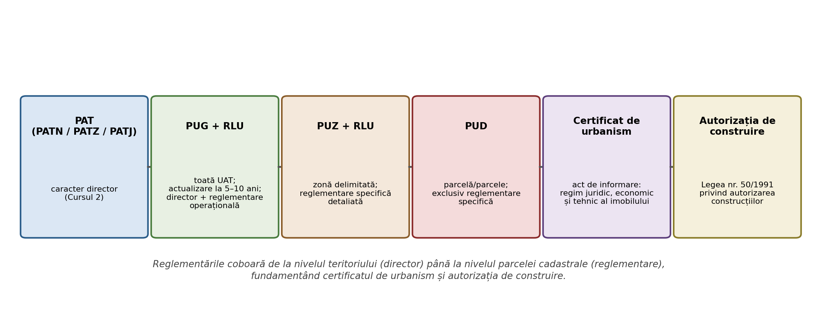
Figura 5.4. Lanțul documentațiilor: de la planurile de amenajare a teritoriului la autorizația de construire

5.8. Relevanța pentru specializarea Măsurători Terestre și Cadastru
Urbanismul este domeniul în care lucrările specialistului MTC devin literalmente opozabile fiecărui proprietar:
- suportul topografic al documentațiilor de urbanism - PUG, PUZ și PUD se elaborează pe planuri topografice recepționate, iar reglementările lor se aplică „până la nivelul parcelelor cadastrale”: fără măsurători corecte, zonificarea, aliniamentele și servituțile devin surse de litigii;
- delimitarea intravilanului prin PUG (litera a) din conținutul-cadru) este o operațiune topo-cadastrală cu efecte juridice și fiscale directe asupra fiecărui imobil (Cursul 3);
- certificatul de urbanism sintetizează exact informațiile pe care le gestionează sistemul integrat de cadastru și carte funciară: regimul juridic, economic și tehnic al imobilului - interfața zilnică dintre profesie și administrația urbanismului;
- regenerarea urbană presupune inventarierea capitalului urban existent: ridicări topografice ale fondului construit, identificarea terenurilor abandonate (brownfields) pentru reciclarea terenurilor, monitorizarea prin GIS și teledetecție a expansiunii urbane și a consumului de teren;
- planificarea metropolitană și studiile de navetism (Figura 5.3) se sprijină pe date geospațiale integrate la scară supracomunală - limite, folosințe, fluxuri, accesibilitate;
- indicatorii urbanistici (POT, CUT, regim de înălțime) se verifică prin măsurători; recepția lucrărilor și înscrierea construcțiilor în cartea funciară închid ciclul reglementare → autorizare → execuție → evidență.

Concluzii generale
Urbanizarea este megatendința teritorială a epocii noastre: din 2007, majoritatea populației lumii trăiește în orașe, iar orizontul 2050 anunță o lume urbană în proporție de peste două treimi. Orașele concentrează simultan creșterea economică, consumul de resurse și problemele sociale - de aceea ele sunt, în egală măsură, sursa și soluția provocărilor durabilității. Consecințele expansiunii necontrolate - consumul de teren agricol, cartierele monofuncționale, fragmentarea, „buzunarele” de sărăcie - și obstacolele managementului urban integrat arată că planificarea urbană tradițională, centrată exclusiv pe controlul construcțiilor, nu mai este suficientă: politicile urbane moderne cer abordare strategică, principii clare (legalitate, descentralizare, dezvoltare durabilă, parteneriat) și instrumente integrate.
Regenerarea urbană - impusă, ca oportunitate sau preventivă - este răspunsul european la cercul vicios al declinului urban: de la regenerarea „verde” a țesuturilor existente (mobilitate durabilă, eficiență energetică, metabolism urban, reciclarea terenurilor, reînverzire) la regenerarea economiei urbane și la revalorizarea spațiilor publice, culminând cu paradigma regenerării urbane integrate consacrate de Declarația de la Toledo, în continuitatea Cartei de la Leipzig și a Agendei Urbane a UE. România intră în acest tablou cu o rețea urbană particulară: urbanizare relativ scăzută, o capitală disproporționată, puține orașe mari și o bază fragilă de orașe mici - dar cu zone metropolitane funcționale care polarizează deja fluxuri masive de navetiști și care cer planificare dincolo de limitele administrative.
Instrumentarul juridic al acestei planificări este urbanismul, cu documentațiile sale: PUG (întreaga UAT, actualizat la 5–10 ani), PUZ (zone delimitate), PUD (parcele), susținute de RGU și RLU și aplicate prin certificatul de urbanism și autorizația de construire. Pentru specialistul MTC, acest lanț este chiar coloana vertebrală a profesiei în mediul urban: de la planul topografic-suport și delimitarea intravilanului, prin indicatorii urbanistici măsurabili, până la înscrierea construcțiilor în cartea funciară - reglementarea urbanistică trăiește sau moare odată cu acuratețea datelor geospațiale pe care se sprijină.

Mesaje-cheie și informații practice
- Urbanizarea este cel mai important factor de influență a dezvoltării din secolul XXI (UNFPA, 2007): din 2007, populația urbană mondială o depășește pe cea rurală, cu proiecții de ~68% la nivel mondial și peste 80% în Europa pentru 2050.
- Orașele = tripla concentrare: majoritatea creșterii economice, cea mai mare parte a consumului de resurse/deșeurilor/poluării și problemele sociale critice - simultan sursa și soluția provocărilor durabilității.
- Consecințele expansiunii necontrolate: pierderea ireversibilă a potențialului agricol, cartiere monofuncționale și navetism forțat, fragmentarea spațiului urban prin infrastructuri, „buzunare” de sărăcie și excluziune, disfuncționalități edilitare - iar netratate, ele alimentează cercul vicios al declinului urban.
- Patru obstacole ale proiectelor urbane integrate: instituții rigide, parteneri slab pregătiți, resurse financiare limitate și planificarea urbană tradițională, centrată pe controlul construcțiilor în detrimentul planificării strategice.
- Politicile urbane se citesc din trei perspective (arii de interes, conținut, proces ciclic) și se sprijină pe patru principii: legalitate, descentralizare, dezvoltare durabilă, parteneriat; filiera Agenda 21 (Rio, 1992) → strategiile naționale/locale → ODD 11 leagă dezvoltarea urbană de agenda globală a durabilității.
- De la master-plan la planul strategic: planificarea urbană modernă integrează dezvoltarea economică, politicile sociale, infrastructura, mediul și adaptarea climatică; planul strategic orientează, documentațiile de urbanism reglementează.
- Regenerarea urbană are trei rațiuni (impusă, ca oportunitate, preventivă) și patru familii de obiective (economice, sociale, de mediu, culturale); regenerarea „verde” vizează eco-eficiența maximă a țesuturilor urbane existente - mobilitate durabilă, eficiență energetică, metabolism urban, energii regenerabile, reciclarea terenurilor, protejarea centurilor verzi.
- Regenerarea urbană integrată (Declarația de la Toledo, 2010) tratează orașul ca organism unitar și conservă întregul capital urban - fizic, patrimonial și social - cu „control puternic al ofertei de teren și al dezvoltării speculative” (Carta de la Leipzig, 2007); cadrul actual: Agenda Urbană a UE (Pactul de la Amsterdam, 2016, 12 teme prioritare) și Noua Cartă de la Leipzig (2020).
- Cifre europene de reținut: zonele urbane găzduiesc peste 2/3 din populația UE, consumă ~80% din energie și generează ~85% din PIB; după gradul de urbanizare (2011): 40,6% în orașe, 31,2% în orașe mici și suburbii, 28,3% în zone rurale.
- Rețeaua urbană a României (2005): 314 orașe cu 11,88 milioane de locuitori; doar 25 de orașe peste 100.000 de locuitori (55% din populația urbană); Bucureștiul singur - 16,2%; 209 orașe mici sub 20.000 de locuitori totalizează doar 17,1% - o armătură urbană cu vârf disproporționat și bază fragilă, dublată de zone metropolitane funcționale care depășesc limitele administrative.
- Practic, pentru specialistul MTC: documentațiile de urbanism (PUG - toată UAT, actualizat la 5–10 ani; PUZ - zone; PUD - parcele) au caracter de reglementare până la nivelul parcelei cadastrale și se elaborează pe suport topografic; certificatul de urbanism (regim juridic, economic, tehnic) și autorizația de construire (Legea nr. 50/1991) închid lanțul de la plan la execuție, iar delimitarea intravilanului, indicatorii urbanistici și înscrierea construcțiilor în cartea funciară sunt contribuțiile directe ale profesiei.

Întrebări de verificare
- De ce este considerată urbanizarea cel mai important factor de influență a dezvoltării din secolul XXI? Ce s-a întâmplat semnificativ în anul 2007?
- Care sunt cele trei elemente-cheie prin care orașele influențează planificarea și politicile de dezvoltare spațială?
- Enumerați consecințele negative ale răspândirii cvasigeneralizate a urbanizării. Care dintre ele au legătură directă cu consumul de teren agricol (Cursurile 1 și 4)?
- Prezentați cele șase disfuncționalități ale infrastructurii stradale și edilitare urbane.
- Care sunt cele patru obstacole în calea proiectelor urbane integrate? Ce reproșuri se aduc planificării urbane tradiționale?
- Explicați cercul vicios al declinului urban. Prin ce mecanisme îl poate rupe regenerarea urbană?
- Prezentați cele trei perspective de abordare a politicilor urbane și cele patru principii ale dezvoltării urbane.
- Ce direcții trebuie să pregătească un plan strategic de dezvoltare locală și prin ce se deosebește acesta de master-planul tradițional?
- Care sunt cele trei rațiuni ale regenerării urbane și cele patru familii de obiective prioritare? Ce tip de regenerare vi se pare mai eficientă: impusă, ca oportunitate sau preventivă?
- Enumerați aspectele-cheie ale regenerării „verzi” a orașelor. Cum ar trebui integrate spațiile verzi în proiectele de regenerare?
- Ce este regenerarea urbană integrată (Declarația de la Toledo) și de ce zonele urbane defavorizate trebuie văzute ca resursă, nu ca problemă?
- Dați exemple de zone din orașele voastre care ar necesita regenerare. De ce? Ce înseamnă un spațiu public de calitate și cum îl recunoaștem?
- Care sunt cele mai mari avantaje ale urbanizării accelerate? Dar cele mai mari riscuri? Ce înseamnă un oraș „competitiv” în contextul globalizării?
- Prezentați ponderea zonelor urbane în populația, consumul de energie și PIB-ul UE, precum și cadrul strategic european al dezvoltării urbane (Leipzig 2007, Toledo 2010, Amsterdam 2016, Noua Cartă de la Leipzig 2020).
- Caracterizați rețeaua urbană a României (2005): grad de urbanizare, distribuție regională, structura pe categorii de mărime, problema orașelor mici. Cum vor arăta orașele în 2050 și ce rol vor avea orașele medii în rețeaua urbană europeană?
- Definiți urbanismul și enumerați principalele obiective ale activității de urbanism conform Legii nr. 350/2001.
- Comparați PUG, PUZ și PUD după caracter, arie, obligativitate și conținut. Ce rol au RGU și RLU? Credeți că planificarea urbană din România este prea birocratică sau insuficient aplicată?
- Ce este certificatul de urbanism și ce cuprind regimul juridic, economic și tehnic al imobilului? De ce este acest act interfața directă dintre urbanism și cadastru? Credeți că inteligența artificială poate ajuta la planificarea urbană - și, dacă da, în ce mod?

Bibliografie
Comisia Europeană (2011). Cities of tomorrow. Challenges, visions, ways forward. Bruxelles: Directorate-General for Regional Policy.
Comisia Europeană (2016). Pactul de la Amsterdam - Agenda Urbană a UE. Reuniunea informală a miniștrilor responsabili cu problemele urbane, Amsterdam, 30 mai 2016.
Consiliul Europei / Miniștrii UE responsabili cu dezvoltarea urbană (2007). Carta de la Leipzig pentru orașe europene durabile. Leipzig, 24–25 mai 2007.
Miniștrii UE responsabili cu dezvoltarea urbană (2010). Declarația de la Toledo privind regenerarea urbană integrată. Toledo, 22 iunie 2010.
Miniștrii UE responsabili cu dezvoltarea urbană (2020). Noua Cartă de la Leipzig - Puterea transformatoare a orașelor pentru binele comun. Leipzig, 30 noiembrie 2020.
ONU (2017). New Urban Agenda (Habitat III, Quito, 2016). New York: United Nations.
ONU – Department of Economic and Social Affairs (2019). World Urbanization Prospects: The 2018 Revision. New York: United Nations.
UNFPA (2007). State of World Population 2007: Unleashing the Potential of Urban Growth. New York: United Nations Population Fund.
Guvernul României (2007). Programul Operațional Regional 2007–2013. București: Ministerul Dezvoltării, Lucrărilor Publice și Locuințelor.
*** Legea nr. 50/1991 privind autorizarea executării lucrărilor de construcții, republicată, cu modificările și completările ulterioare. Monitorul Oficial al României.
*** HG nr. 525/1996 pentru aprobarea Regulamentului general de urbanism, republicată. Monitorul Oficial al României.
*** Legea nr. 350/2001 privind amenajarea teritoriului și urbanismul, cu modificările și completările ulterioare. Monitorul Oficial al României.
*** Legea nr. 351/2001 privind aprobarea Planului de amenajare a teritoriului național – Secțiunea a IV-a Rețeaua de localități. Monitorul Oficial al României.

UNIVERSITATEA POLITEHNICA TIMIȘOARA
Facultatea de Construcții
Specializarea: Măsurători Terestre și Cadastru (MTC), Anul IV
Disciplina: ORGANIZAREA TERITORIULUI ȘI ECOLOGIE

Cursul nr. 6. Organizarea teritoriului interunități

Obiectivele cursului
La finalul acestui curs, studenții vor fi capabili:
- să definească organizarea teritoriului interunități și să o poziționeze în ansamblul nivelurilor de organizare a teritoriului (Cursul 1), în raport cu studiile de sistematizare (Cursul 2) și cu organizarea în cadrul unităților;
- să enumere problemele urmărite de lucrările de organizare interunități și principiile care stau la baza acestei activități;
- să explice comasarea terenurilor: situațiile în care se impune, obiectivele și cerințele pe care trebuie să le asigure gruparea terenurilor;
- să prezinte rectificarea hotarelor, cazurile în care se impune și conținutul schemei hidrotehnice premergătoare;
- să descrie corectarea sau reamplasarea rețelei de drumuri și materializarea comasărilor și rectificărilor de hotare;
- să prezinte organizarea teritoriului în cadrul unităților agricole: etapele, stabilirea profilului, amplasarea și dimensionarea categoriilor de folosință (cu clasele de pretabilitate, tehnologice și de calitate), a centrelor de producție și a drumurilor agricole;
- să identifice rolul central al specialistului MTC în proiectarea, avizarea și materializarea acestor lucrări.

6.1. Conceptul, problemele și principiile organizării teritoriului interunități
Cu acest curs coborâm la nivelul operațional al organizării teritoriului - acolo unde planurile studiate până acum (documentațiile de amenajare de la Cursul 2, decupajele administrative de la Cursul 3, politica fondului funciar de la Cursul 4) se traduc în lucrări concrete asupra parcelelor, hotarelor și drumurilor. Reamintim ierarhia introdusă la Cursul 1: sistematizarea teritoriului (faza de concepție) este urmată de organizarea teritoriului interunități și apoi de organizarea teritoriului în cadrul unităților - cele două trepte pe care le detaliem acum.
Organizarea teritoriului interunități reglementează juridic problemele fondului funciar între deținători și stabilește perimetre raționale unităților. Ea se referă la măsurile și lucrările care se execută pe teritorii administrative sau pe zone natural-economice pentru rezolvarea următoarelor probleme generale:
- stabilirea modului de folosință a diferitelor categorii de terenuri și corectarea formelor teritoriale existente, prin comasarea terenurilor dispersate în trupuri mici și neeconomice;
- îmbunătățirea delimitării teritoriale pentru realizarea unor perimetre economice, în trupuri compacte, în jurul satelor și centrelor de producție.
Lucrările de organizare a teritoriului interunități sunt importante mai ales pentru agricultură și silvicultură și constituie lucrările premergătoare organizării teritoriului în cadrul unităților agricole și silvice: mai întâi se așază corect „tabla de joc” (cine, ce și unde deține), abia apoi se organizează interiorul fiecărei unități. Organizarea interunități este necesară pentru toate ramurile economiei naționale, indiferent dacă terenul este folosit pentru construcții industriale, construcții hidrotehnice, căi de comunicație sau pentru producția agricolă ori silvică; ea cuprinde stabilirea limitelor și formei categoriilor de folosință și legalizarea drepturilor de folosință, creându-se astfel cele mai bune condiții pentru organizarea teritoriului unităților agricole și silvice.
Lucrările de organizare a teritoriului interunități urmăresc rezolvarea următoarelor probleme:
- studiul calitativ și cantitativ al folosințelor de teren pe deținători și al temeiurilor legale de deținere a acestora;
- determinarea posibilităților de mărire a suprafețelor cultivate și măsurile necesare pentru ameliorarea și transformarea unor folosințe, în corelare cu lucrările de îmbunătățiri funciare existente sau viitoare;
- delimitarea fondului funciar unic pe deținători - baza pentru transferul terenurilor dintr-o unitate în alta și pentru schimbul între deținători;
- comasarea terenurilor dispersate la distanțe mari, greu de exploatat și neeconomice, în apropierea satelor și a centrelor de producție;
- rectificarea și amplasarea rațională a hotarelor unităților agricole și neagricole, în cadrul aceluiași județ și între județe, pentru corectarea hotarelor nerațional amplasate sau de forme necorespunzătoare;
- corectarea sau reamplasarea rețelei de drumuri, pentru asigurarea unor legături economice directe între sat, câmp și centrul de producție, precum și amplasarea rațională față de relief și limitele obligate;
- racordarea cu lucrările de hidroameliorații, cu canalele navigabile, lacurile de acumulare, autostrăzile etc.
Principiile care stau la baza activității de organizare a teritoriului interunități sunt:
- crearea unor condiții teritoriale pentru folosirea rațională a fondului funciar, în corelare cu prevederile studiilor de sistematizare teritorială, cu planurile de amenajare a bazinelor hidrografice, cu sistemele hidroameliorative etc.;
- stabilirea unor categorii de folosință cu delimitare, dimensiune și amplasare cât mai raționale;
- delimitarea unor masive funciare care să se integreze în amenajările și echipările existente.
Complexitatea activității face ca cele mai importante probleme ale organizării interunități să fie: comasarea terenurilor; rectificarea hotarelor; corectarea sau reamplasarea rețelei de drumuri, corelat cu lucrările de îmbunătățiri funciare și de gospodărire a apelor; efectele economice ale lucrărilor; avizarea, aprobarea și definitivarea proiectelor; materializarea comasărilor și a rectificărilor de hotare (Figura 6.1). Le parcurgem pe rând în secțiunile următoare.
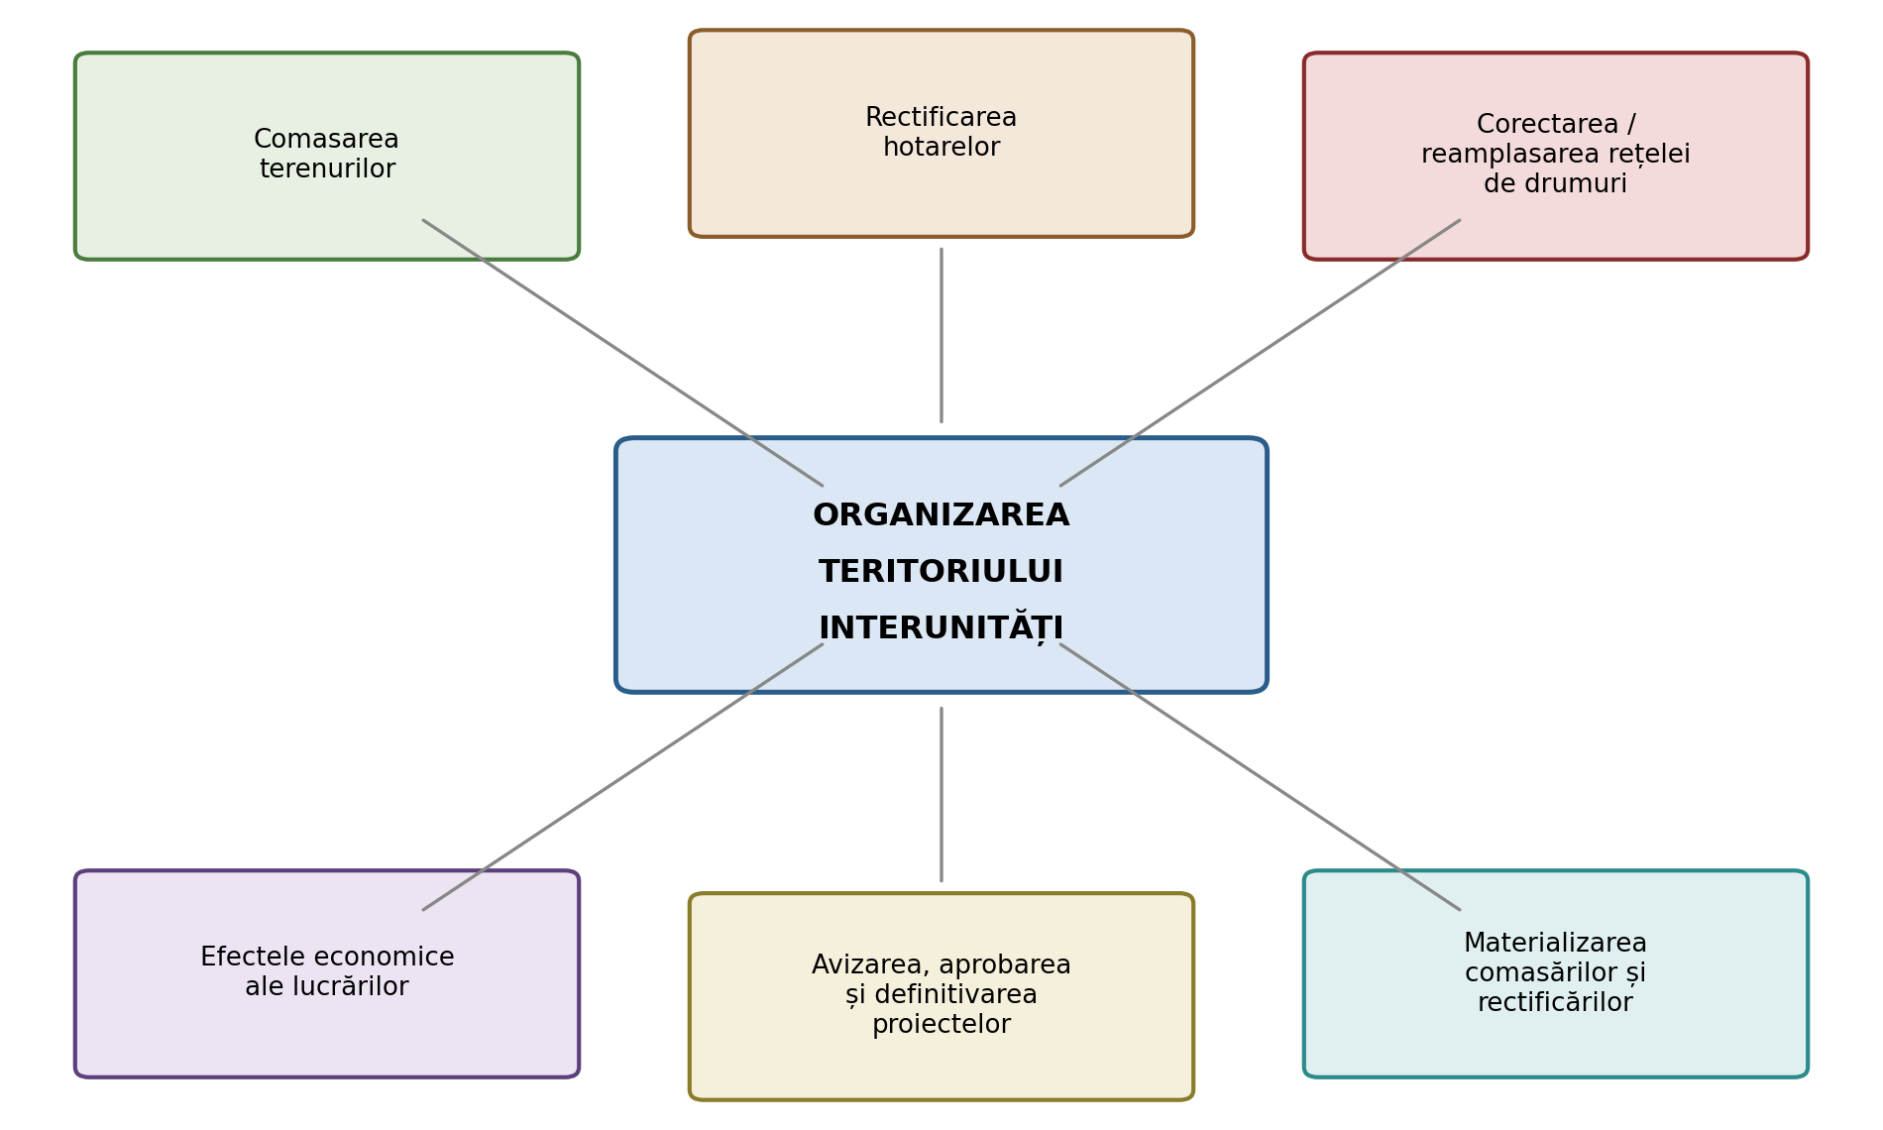
Figura 6.1. Principalele probleme ale organizării teritoriului interunități
Înainte de a intra în detalii, merită subliniată actualitatea temei. Fragmentarea excesivă a proprietății funciare - moștenire a reconstituirii dreptului de proprietate pe vechile amplasamente după 1991 - este una dintre cauzele structurale ale dominației microfermelor sub 5 ha semnalate la Cursul 4. Comasarea (în terminologia internațională, land consolidation) a redevenit, de aceea, un instrument central al politicilor funciare europene: organizațiile internaționale au elaborat metodologii și ghiduri juridice dedicate proiectelor de comasare din Europa Centrală și de Est (FAO, 2003; FAO, 2020), iar principiile clasice prezentate în acest curs - masive compacte, limite obligate, corelarea cu infrastructura - rămân fundamentul tehnic al acestor abordări moderne, cărora li se adaugă astăzi caracterul voluntar, participarea proprietarilor și obiectivele de mediu.

6.2. Comasarea terenurilor
Comasarea terenurilor dispersate se realizează pe baza studiilor de teren și a condițiilor naturale și social-economice ale fiecărei unități, pe baza investițiilor existente pe terenul comasat și a fertilității terenurilor schimbate - echivalența valorică a schimbului, nu doar cea de suprafață, este esențială pentru acceptabilitatea operațiunii. Comasarea terenurilor se face atunci când:
- terenurile unităților sunt dispersate în mai multe parcele neeconomice și greu de exploatat;
- terenurile unităților se află la distanțe mari față de centrul de producție și față de sat;
- terenurile sunt astfel amplasate încât nu sunt create condițiile realizării unor lucrări de investiții (lucrări de îmbunătățiri funciare, plantații pomicole, plantații viticole, diverse construcții);
- dispersarea teritorială nu asigură concentrarea producției în ferme specializate de mărime rațională.
Prin comasare se urmărește realizarea unor masive de teren compacte pentru organizarea și conducerea producției în condiții optime (Figura 6.2). Comasarea se face și atunci când terenul are o formă alungită, cu distanțe mari față de vatra satului și centrul de producție. Comasarea trebuie să ducă la gruparea terenurilor în jurul vetrei satelor și a centrelor de producție și să asigure:
- legătura directă cu satul;
- îmbunătățirea condițiilor social-culturale pentru lucrătorii din agricultură;
- construirea obiectivelor economico-administrative într-un singur loc;
- condiții mai bune pentru folosirea în comun a instalațiilor de apă, energie electrică, a sistemului de canalizare etc.;
- forța de muncă, loc de cazare și deplasarea acesteia la locul de muncă.
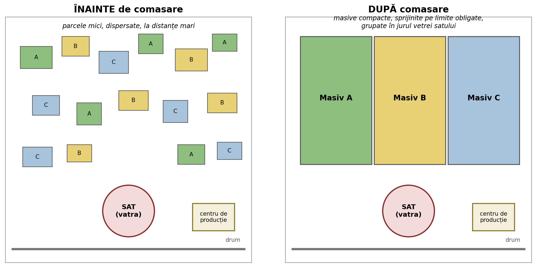
Figura 6.2. Principiul comasării: de la parcele dispersate la masive compacte grupate în jurul vetrei satului
Se observă că beneficiile comasării depășesc sfera strict agricolă: reducerea distanțelor de transport înseamnă timp, combustibil și emisii economisite; masivele compacte fac rentabile investițiile în irigații și mecanizare; iar gruparea în jurul vetrei satului consolidează chiar comunitatea rurală (funcția socio-culturală a spațiului rural, Cursul 4). În același timp, comasarea atinge cel mai sensibil bun al familiei rurale - pământul -, motiv pentru care abordările contemporane insistă pe caracterul voluntar, pe transparența evaluării terenurilor schimbate și pe implicarea proprietarilor în toate etapele proiectului (FAO, 2020).

6.3. Rectificarea hotarelor
Rectificarea hotarelor se efectuează pentru crearea unor forme cât mai compacte pentru fiecare unitate și pentru o mai bună folosire a parcului de utilaje agricole. În cadrul lucrărilor de organizare interunități, rectificarea începe cu hotarele față de județele și comunele vecine, urmărind amplasarea acestora pe limite obligate (căi ferate, șosele, râuri, canale, fire de vale, cumpene de deal sau de ape) - regăsim aici, în aplicare practică, tipologia hotarelor și limitelor studiată la Cursul 3. Rectificarea se impune când:
- hotarele prezintă forme necorespunzătoare, fără a fi condiționate de relief (fire de vale, cumpăna de despărțire a apelor), de limite naturale (limita pădurilor, cursuri de apă) sau artificiale (căi de comunicație, lucrări de îmbunătățiri funciare);
- hotarele delimitează teritorii de forme geometrice neregulate, ceea ce nu permite o organizare rațională a teritoriului în cadrul unităților;
- hotarele nu se racordează la lucrările hidroameliorative - hotarele trebuie să se sprijine pe canalele de aducțiune sau distribuție, pe canalele secundare, pe conductele de transport, pe aripile de udare;
- teritoriul unei unități prezintă enclave, ceea ce creează forme necorespunzătoare exploatării și distanțe mari de transport.
Anterior stabilirii unor hotare raționale este necesară trasarea schemei hidrotehnice, ceea ce presupune următoarele:
- stabilirea schemei-cadru de amenajare a bazinului hidrografic, care stabilește: asigurarea sursei de apă pentru irigații și alte folosințe agricole, modul de evacuare a apei din rețele, modul de protecție împotriva inundațiilor, termenele de execuție și regimul de funcționare a lucrărilor de îmbunătățiri funciare;
- evidența tuturor rețelelor tehnice din teritoriu, pentru corelarea traseului rețelei de irigare și desecare cu acestea și pentru crearea unor suprafețe corespunzătoare exploatării agricole;
- stabilirea corelației între schema hidrotehnică și forma și mărimea solelor, pentru executarea mecanizată a lucrărilor solului;
- stabilirea metodelor de udare în funcție de factorii naturali și de profilul unității agricole;
- trasarea rețelei de canale principale de irigații și desecări astfel încât să avem o utilizare rațională a terenului, o suprafață minimă ocupată cu lucrări și menținerea sau chiar îmbunătățirea condițiilor pedologice și hidrogeologice existente.
Logica este limpede: infrastructura hidroameliorativă are trasee dictate de teren (pante, debite, cote), pe care hotarele trebuie să le urmeze - și nu invers. Un hotar care taie perpendicular aripile de udare sau canalele secundare condamnă ambele unități la exploatare irațională. De aici și răspunsul la întrebarea practică a corelării: acolo unde infrastructura hidrotehnică existentă este degradată (a se revedea situația sistemelor de irigații, Cursul 4), proiectul de organizare trebuie corelat cu schema de reabilitare - altfel se fixează hotare pe o infrastructură care va fi reconfigurată.

6.4. Corectarea traseului sau reamplasarea rețelei de drumuri
Corectarea sau reamplasarea rețelei de drumuri se realizează în concordanță cu prevederile studiilor de sistematizare teritorială (Cursul 2). Trebuie să se realizeze o rețea de drumuri cât mai redusă, care să asigure legături funcționale economice în teritoriu și suprafețe reduse de teren scoase din circuitul agricol - un echilibru permanent între accesibilitate și consumul de teren. Se propune corectarea sau reamplasarea rețelei de drumuri intercomunale sau de exploatare principale în următoarele cazuri:
- au survenit modificări de perimetre, iar situația permite ca drumurile să se amplaseze pe limitele de hotar;
- drumul are un traseu ocolit și este posibilă modificarea traseului în scopul reducerii distanțelor de transport și a cheltuielilor de transport, execuție și întreținere;
- traseul nu ține seama de limitele naturale (cursuri de apă, fire de vale, taluzuri naturale) și de limitele construite (linii și rampe de cale ferată, poduri, lucrări de îmbunătățiri funciare);
- pe traseu există terenuri cu alunecări, izvoare, terenuri inundabile etc.;
- traseul drumului urmărește linia de cea mai mare pantă, favorizând procese de eroziune;
- este mai rațional ca traseul drumului să urmărească unele limite obligate (canale, diguri, schimbări de pantă);
- traseul nu asigură condiții pentru parcelarea terenului pe categorii de folosință (arabil, plantații viticole, plantații pomicole, pajiști).
Criteriul erozional merită subliniat: un drum de pământ trasat pe linia de cea mai mare pantă devine, la fiecare ploaie torențială, un canal de scurgere concentrată care declanșează ravene - legătura directă dintre organizarea teritoriului și protecția solului, temă pe care o vom regăsi în componenta de ecologie a disciplinei.

6.5. Materializarea comasărilor și a rectificărilor de hotare; efecte economice și avizare
Materializarea este etapa în care proiectul devine realitate juridică și fizică pe teren - și este, prin excelență, lucrarea specialistului în măsurători terestre. Aplicarea punctelor de hotar se face prin borne de tip cadastral pentru principalele puncte, determinate prin metode numerice, și prin borne de lemn pentru restul punctelor, determinate prin metode grafice. Se materializează toate punctele de întâlnire a trei sau mai multe hotare și punctele de frântură. Dacă hotarele nu se sprijină pe limite naturale sau construite distincte, hotarele se trasează cu brazde. Determinarea coordonatelor, întocmirea inventarelor de coordonate și a proceselor-verbale de delimitare, precum și actualizarea evidențelor de cadastru și carte funciară (Legea nr. 7/1996) închid circuitul: fără materializare și înscriere, comasarea și rectificarea rămân simple intenții pe hârtie.
Efectele economice ale lucrărilor de organizare interunități se evaluează comparând situația dinainte și de după proiect: reducerea distanțelor medii de transport (sat–câmp–centru de producție), creșterea suprafeței efectiv utilizabile prin eliminarea formelor neexploatabile și a enclavelor, reducerea suprafețelor ocupate de drumuri și haturi, creșterea randamentului lucrărilor mecanizate pe sole de formă și mărime raționale, respectiv crearea condițiilor pentru investiții (irigații, plantații) altfel nerentabile pe terenuri dispersate. Avizarea, aprobarea și definitivarea proiectelor urmează cadrul legal al fondului funciar: studiile și proiectele de organizare a teritoriului agricol se întocmesc la cererea proprietarilor (Legea nr. 18/1991), se avizează de organele de specialitate și devin obligatorii după aprobare, schimburile de terenuri realizate prin comasare urmând regimul juridic al circulației terenurilor și fiind operate în evidențele de publicitate imobiliară.

6.6. Organizarea teritoriului în cadrul unităților agricole

6.6.1. Obiective și cadru legal
Diferența dintre teritoriul natural și cel cultivat rezultă din activitatea de organizare a teritoriului - activitate care diferă în funcție de modul de amenajare a terenurilor în pantă (hidrotehnic, biologic, agrotehnic), de repartiția apei în sol (drenaj, desecări, irigații), de modificarea condițiilor biologice din sol (amendare sau fertilizări) și de sistemele de cultură (de-a lungul curbelor de nivel, în fâșii, în benzi înierbate, agroterase). Proiectele de organizare a teritoriului agricol sunt realizate în concordanță cu planurile de amenajare a teritoriului (PAT), cu zonarea producției agricole, cu proiectele de organizare a teritoriului interunități și cu planurile de urbanism - corelarea pe verticală a întregului sistem de planificare studiat la Cursurile 2 și 5.
Organizarea teritoriului unităților agricole va asigura: extinderea lucrărilor de îmbunătățiri funciare și de gospodărire a apelor și, implicit, punerea în valoare a resurselor funciare; amplasarea și dimensionarea categoriilor de folosință astfel încât fiecare formă de relief și categorie de folosință să dea maximum de producție cu minimum de cheltuieli; asigurarea unei corelări economice între resursele funciare, baza naturală și tehnologiile aplicate; stabilirea unor entități teritoriale (masive, sole, tarlale, parcele - Cursul 3) care să asigure funcționarea rațională a pământului și ridicarea fertilității solului, precum și efectuarea lucrărilor agropedoameliorative astfel încât să se obțină recolte ridicate cu costuri minime; ridicarea eficienței executării mecanizate a lucrărilor agricole și creșterea producției datorită bunei organizări a proceselor de muncă și tehnologice; amplasarea rațională a dezvoltării viitoare; utilizarea resurselor naturale și umane pentru înființarea unor unități eficiente; dezvoltarea tuturor ramurilor agriculturii (creșterea animalelor, pomicultura, viticultura, legumicultura) conform programelor naționale și locale și specificului fiecărei unități.
Conform Legii nr. 18/1991, organizarea teritoriului agricol se face pe baza unor studii și proiecte, la cererea proprietarilor, rezolvându-se următoarele: dezvoltarea agriculturii dintr-o zonă în corelare cu activitățile sociale și economice; gruparea și comasarea terenurilor pe proprietari și destinații, stabilirea perimetrelor fiecărei proprietăți, comasarea terenurilor dispersate și rectificarea hotarelor amplasate nerațional; elaborarea de studii și proiecte de organizare a unităților agricole; trasarea rețelei de drumuri agricole pentru transportul produselor și accesul mașinilor și utilajelor necesare procesului de producție.
Organizarea teritoriului în cadrul unităților agricole cuprinde următoarele etape (Figura 6.3): stabilirea profilului unităților agricole; amplasarea și dimensionarea categoriilor de folosință; amplasarea și dimensionarea centrelor de producție; organizarea terenului pe categorii de folosință agricolă (organizarea terenului arabil, a plantațiilor pomicole și viticole, a pajiștilor); amplasarea și dimensionarea rețelei de drumuri agricole.
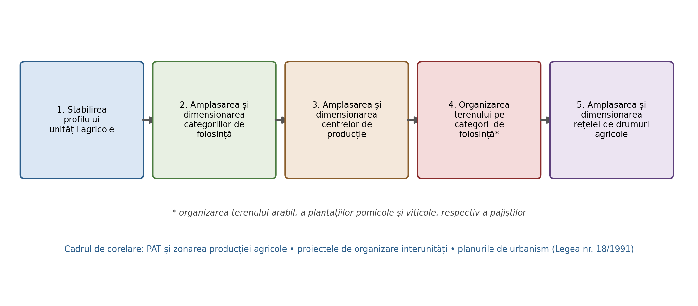
Figura 6.3. Etapele organizării teritoriului în cadrul unităților agricole

6.6.2. Stabilirea profilului unităților agricole
Stabilirea profilului se bazează pe planul de perspectivă al producției din fiecare unitate, care conține o serie de indicatori ce vor fi îndepliniți ca urmare a organizării teritoriului. Organizarea în cadrul fiecărei unități agricole va ține seama de zonarea producției agricole și de prevederile programelor naționale, județene, comunale și de la nivelul fiecărei unități. Stabilirea profilului depinde și de condițiile naturale (relief, climă, sol, hidrologie etc.), economice și sociale și trebuie să asigure obținerea produselor în condiții de profit prin: folosirea totală și intensivă a terenurilor agricole; folosirea dotărilor și echipărilor tehnice; folosirea rațională a forței de muncă și ridicarea calificării profesionale, cu efect asupra productivității muncii; valorificarea produselor secundare în unitatea agricolă; folosirea eficientă a fondurilor fixe și circulante.
În cadrul unităților agricole, ferma este unitatea de bază, cu sau fără personalitate juridică, având o anumită suprafață de teren sau un anumit număr de animale de producție; ferma are autonomie în organizarea producției și în utilizarea mijloacelor de producție. Fermele pot fi de trei feluri: ferme specializate în producție vegetală (cuprinzând mai multe ramuri sau culturi vegetale ori specializate), ferme specializate în producția animală (în sistem gospodăresc sau intensiv: vaci de lapte și carne, porci pentru carne, ovine pentru carne și lână) și ferme mixte (mai multe ramuri de producție vegetală și/sau mai multe specii de animale). La ora actuală, producția animală provine în principal de la gospodăriile individuale, însă numărul de animale pe gospodărie este foarte redus - încă o expresie a fragmentării structurale discutate la Cursul 4.
Pentru realizarea de profit, dimensionarea exploatațiilor trebuie să permită aplicarea tehnicii și tehnologiilor avansate (mecanizare, chimizare, irigare etc.), iar dimensiunea unității trebuie să facă posibile rotația culturilor, asolamentul și îmbinarea ramurilor cu eficiență cantitativă și calitativă. Un asolament rațional pentru producția vegetală, pe principalele zone și indiferent de forma de proprietate, presupune dimensiunile orientative din Tabelul 6.1.
Tabelul 6.1. Mărimea orientativă a unităților agricole (fermelor) pe profiluri de producție și zone pedoclimatice, în sectorul vegetal
Profilul producției | Zona pedoclimatică | Mărimea optimă (ha)
Cultură de câmp | câmpie / dealuri / munte | 500–1.500 / 250–700 / 40–60
Legumicultură | câmpie și deal | 50–150
Fermă de flori | - | 10
Fermă de ciuperci | - | 2
Pepinieră / pepinieră pomicolă | câmpie / deal | 50–200 / 10
Viticultură / pepinieră viticolă | câmpie / deal | 50–250 / 5
Amplasarea și delimitarea teritoriului fermelor este o acțiune premergătoare organizării terenului fiecărei folosințe agricole și se realizează în funcție de structura teritorială, de modul de folosire a terenului, de lucrările de amenajare, dotare și echipare tehnică executate și de obiectivele tehnico-economice urmărite. La amplasare și delimitare se va ține seama de următoarele: fiecare fermă să aibă suprafața corespunzătoare profilului unității agricole și zonei natural-economice unde se găsește; suprafața fermei să fie într-un masiv compact de teren, sprijinit pe limite obligate, cu legături funcționale cu vatra satului și cu centrul de producție; suprafața fermei să permită organizarea rațională a teritoriului, a producției și a muncii.

6.6.3. Amplasarea și dimensionarea categoriilor de folosință
Aceasta este o activitate esențială a organizării în cadrul unităților agricole și constă în amplasarea și dimensionarea, pe teren și pe plan, a suprafețelor destinate folosirii ca terenuri arabile, plantații pomicole, plantații viticole, pășuni, fânețe, păduri și alte categorii de folosință. Delimitarea categoriilor de folosință se face ținând cont de tipul de sol, relief, microclimat și regimul apei, iar stabilirea și amplasarea lor se fac în funcție de mai multe criterii: programele de perspectivă și strategia privind folosirea fondului funciar; condițiile naturale (relief, climă, hidrografie, sol, vegetație etc.); folosirea rațională a terenurilor.
În stabilirea categoriilor de folosință trebuie respectate următoarele principii:
- suprafața arabilă trebuie să crească pe seama celorlalte categorii inferioare de folosință agricolă și neagricole;
- suprafața agricolă nu poate scădea, iar orice scoatere a unei suprafețe din circuitul agricol trebuie compensată cu aceeași suprafață de teren neproductiv introdus în circuitul agricol;
- constituirea de perimetre de ameliorare, formate din terenuri care și-au pierdut total sau parțial capacitatea de producție agricolă sau silvică;
- modernizarea patrimoniului pomicol și viticol și dezvoltarea prioritară a celui din bazinele consacrate;
- transformarea în pajiști sau în păduri de protecție a pășunilor îmbătrânite;
- transformarea terenurilor mlăștinoase, sărăturate și neproductive în amenajări piscicole;
- dezvoltarea fondului forestier pe terenurile degradate prin alunecări și eroziune în adâncime;
- amplasarea construcțiilor agrozootehnice și social-culturale pe terenurile degradate sau improprii agriculturii;
- delimitarea suprafețelor care necesită lucrări de îndiguire, desecări, regularizări de cursuri de apă, irigații și combaterea eroziunii solului.
Pentru stabilirea categoriilor de folosință se iau în considerare și condițiile naturale - cerințele ecologice ale plantelor de cultură; natura și calitatea solului; condițiile de climă și microclimă; condițiile de relief și microrelief; natura și calitatea rocilor; condițiile hidrologice și hidrografice; vegetația spontană și cultivată - și factorii social-economici: prevederile zonării și profilului de producție; dezvoltarea și repartizarea teritorială a industriei de prelucrare; repartiția așezărilor și a populației; rețeaua de căi de comunicație și centrele de desfacere; timpul pentru transportul produselor.
Amplasarea și delimitarea categoriilor de folosință se fac și în funcție de pretabilitatea terenurilor pentru anumite categorii de folosință. Clasele de pretabilitate se stabilesc în funcție de intensitatea restricțiilor în folosirea solului și sunt în număr de zece (Tabelul 6.2).
Tabelul 6.2. Clasele de pretabilitate a terenurilor pentru categoriile de folosință
Clasa | Caracterizare
I | terenuri arabile fără restricții
II | terenuri arabile cu restricții mici
III | terenuri arabile cu restricții mijlocii
IV | terenuri arabile cu restricții mari
V | terenuri pentru pomi
VI | terenuri pentru vița-de-vie
VII | terenuri pentru pășuni
VIII | terenuri pentru fânețe
IX | terenuri pentru păduri
X | terenuri inutilizabile pentru producția vegetală
Clasele de pretabilitate dau informații referitoare la potențialul agricol al terenurilor. Pentru stabilirea categoriilor de folosință trebuie avută în vedere și aprecierea economică a terenurilor, obținută prin raionarea pedoclimatică, bonitarea și caracterizarea tehnologică a terenurilor. Caracterizarea tehnologică, realizată în cadrul studiilor de bonitare, caracterizează terenul din punct de vedere tehnic (tehnologic), ca mijloc de producție și ca obiect al muncii, diferențiind șase clase de terenuri agricole (Tabelul 6.3).
Tabelul 6.3. Clasele tehnologice ale terenurilor agricole
Clasa | Caracterizare
1 | terenuri fără restricții; nu necesită ameliorare
2 | terenuri cu restricții mici; necesită lucrări de prevenire a unor procese de degradare în cazul introducerii irigației
3 | terenuri cu restricții mijlocii; necesită lucrări ample de ameliorare - pedoameliorative sau de agrotehnică specifică
4 | terenuri cu restricții mari; necesită lucrări complexe de ameliorare, cum ar fi lucrările de îmbunătățiri funciare
5 | terenuri cu restricții foarte mari; necesită lucrări costisitoare de amenajare, uneori neeconomice
6 | terenuri neameliorabile, improprii pentru agricultură
Pentru determinarea categoriilor de folosință este necesară și aprecierea calitativă a terenurilor, obținută din cadastrul agricol în funcție de principalele însușiri date de sol, relief, litologie, hidrologie, climă etc., cum ar fi: volumul edafic util, grosimea orizontului de humus, reacția solului, alcalizarea, salinizarea, gleizarea, pseudogleizarea, adâncimea apei freatice, inundabilitatea, panta, eroziunea de suprafață, eroziunea de adâncime, alunecările. Terenurile sunt grupate în șase clase de calitate (Tabelul 6.4) - sistemul de bonitare pe care îl veți aprofunda la disciplinele de pedologie și cadastru agricol.
Tabelul 6.4. Clasele de calitate a terenurilor
Clasa | Calitatea
I | foarte bună
II | bună
III | mijlocie
IV | slabă
V | foarte slabă
VI | terenuri neproductive
Amplasarea și dimensionarea categoriilor de folosință trebuie să asigure folosirea tehnicii și tehnologiei moderne, specializarea, concentrarea și integrarea producției și se realizează pe baza planului de perspectivă, ținând cont de posibilitățile de specializare a producției, de condițiile de sol, climă, relief și de dispersarea teritorială. Se ține cont de suprafața totală a terenurilor, de fertilitatea lor și de posibilitatea atragerii în circuitul agricol de noi suprafețe prin lucrări hidroameliorative, urmărindu-se în același timp specializarea producției prin repartiția și concentrarea într-o unitate a unui tip de producție. Acțiunea se încheie prin stabilirea suprafețelor care vor fi folosite ca arabil, plantații pomicole, plantații viticole, pășuni, fânețe, păduri etc.

6.6.4. Amplasarea și dimensionarea centrelor de producție
Amplasarea și dimensionarea centrelor de producție se face în concordanță cu strategia de perspectivă, cu profilul și condițiile teritoriale specifice și reprezintă o activitate esențială în organizarea teritorială. Centrele de producție sunt suprafețe de teren cu construcțiile și mijloacele de producție necesare conducerii și executării proceselor de producție agricolă. Pentru amplasarea și dimensionarea lor trebuie să cunoaștem: profilul unității agricole, care determină destinația; dimensiunile ramurilor și îmbinarea lor, care determină mărimea centrelor de producție; condițiile economice, sociale și naturale, care determină modul de încadrare a centrului de producție în organizarea teritoriului.
Pentru amplasare și dimensionare trebuie analizate următoarele condiții: condițiile economice; condițiile naturale și tehnico-constructive; condițiile orografice și microclimatice; condițiile hidrologice și geotehnice; condițiile sanitar-veterinare. La amplasarea centrelor de producție agricolă (pentru producția vegetală) se impune respectarea unor particularități referitoare la: centrele (sediile) administrative; centrele de producție pentru culturi în mediu controlat (sere); centrele de vinificare (cramele) și de prelucrare a strugurilor; depozitele de fructe, legume și cartofi; centrele de producție provizorii (temporare); taberele de câmp; taberele de vară; halele de sortare și șoproanele. Se remarcă dubla natură a analizei: economico-organizatorică (destinație, mărime) și inginerească (orografie, geotehnică, hidrologie) - amplasarea unui centru de producție este, în fond, o problemă de alegere de amplasament fundamentată pe studii de teren.

6.6.5. Amplasarea și dimensionarea drumurilor agricole
Drumurile agricole sunt căi rutiere construite sau amenajate care asigură accesul utilajelor agricole la terenurile și obiectivele agricole, precum și transportul de materiale și produse. Drumurile agricole se clasifică după mai multe criterii:
- după funcțiune: drumuri de exploatare; drumuri tehnologice agricole;
- după importanță: drumuri principale; drumuri secundare;
- după sistemul rutier: drumuri de pământ; drumuri pietruite sau asfaltate;
- după durata de existență: drumuri permanente; drumuri temporare sau provizorii.
Amplasarea drumurilor agricole trebuie să asigure cheltuieli minime pentru execuție și întreținere și suprafețe minime scoase din suprafața arabilă. Pe terenurile în pantă, o atenție deosebită trebuie acordată trasării drumurilor principale pe culmea de separare a apelor sau la baza versantului, în albia majoră a văilor; drumurile de coastă se trasează paralel cu curbele de nivel, iar distanța dintre drumuri depinde de pantă (Tabelul 6.5). Drumurile secundare se amplasează pe latura amonte sau aval a sectorului de udare - încă o expresie a corelării obligatorii cu schema hidrotehnică.
Tabelul 6.5. Distanțele între drumurile agricole de exploatare principale
Panta terenului (%) | Pe direcția curbelor de nivel (m) | Perpendicular pe versanți, în serpentină (m)
până la 10 | 400–700 | 700–1.500
11–15 | 400–600 | 700–1.300
16–20 | 300–600 | 600–1.200
21–25 | 300–500 | 600–1.000
26–30 | 300–400 | 600–800
peste 30 | 300–350 | 500–700
Dimensionarea platformei drumurilor. Platforma drumului este formată din partea carosabilă și acostamentele laterale și se dimensionează în funcție de categoria drumului, de intensitatea circulației, de sarcina pe roată etc.; proiectarea sistemului de drumuri ține cont de caracteristicile circulației, de vehiculele folosite, de condițiile climatice și de natura terenului. Lățimea drumurilor depinde de teren și de cerințele circulației: de regulă, drumurile se proiectează cu un singur fir de circulație, iar lățimea părții carosabile nu va depăși 3–4 m; conform legii, lățimea drumurilor de exploatare agricolă este de 2,75–5,5 m (Tabelul 6.6).
Tabelul 6.6. Lățimea drumurilor de exploatare agricolă pe categorii
Categoria drumului | Partea carosabilă (m) | Lățimea acostamentului (m) | Total (m)
I | 5,50 | 0,75 | 7,0
II | 4,00 | 0,50 | 5,0
III | 2,75 | 0,37 | 3,6
Lucrările anexe ale rețelei de drumuri sunt reprezentate de: canale sau șanțuri marginale; podețe din beton; vaduri pereate; drenuri în zonele cu exces de umiditate; ziduri de sprijin - elemente fără de care drumul de exploatare nu supraviețuiește regimului pluvial și traficului agricol greu.

6.7. Relevanța pentru specializarea Măsurători Terestre și Cadastru
Dacă la cursurile anterioare rolul specialistului MTC era unul de suport, aici el este autorul principal al lucrărilor:
- proiectele de organizare a teritoriului (interunități și în cadrul unităților) sunt, prin natura lor, proiecte topo-cadastrale: studiul folosințelor pe deținători, delimitarea fondului funciar, proiectarea masivelor, solelor și parcelelor, trasarea drumurilor - toate se fac pe planuri topografice și prin calcule de suprafețe și coordonate;
- comasarea presupune evaluarea echivalenței terenurilor schimbate (suprafață × bonitate), proiectarea noilor amplasamente și operarea transferurilor în cadastru și cartea funciară - competențe aflate la intersecția măsurătorilor, bonitării și dreptului funciar; înregistrarea sistematică (PNCCF) creează chiar premisa informațională a viitoarelor proiecte de comasare;
- rectificarea hotarelor este aplicația directă a tipologiei hotarelor și limitelor de la Cursul 3: identificarea limitelor obligate, retrasarea, bornarea și actualizarea evidențelor;
- materializarea - borne cadastrale, borne de lemn, brazde, inventare de coordonate - este monopolul tehnic al profesiei; calitatea materializării decide dacă proiectul rezistă în teren și în justiție;
- corelarea cu schema hidrotehnică și cu rețeaua de drumuri cere lucrul cu modele digitale ale terenului, profile, pante și cote - instrumentarul topografiei inginerești;
- clasele de pretabilitate, tehnologice și de calitate leagă organizarea teritoriului de cadastrul calitativ (bonitare) - direcție de specializare cu cerere în creștere, de la evaluarea terenurilor la fundamentarea schimbării categoriei de folosință.

Concluzii generale
Organizarea teritoriului interunități este veriga operațională care transformă planificarea în realitate funciară: ea reglementează juridic raporturile dintre deținători și modelează perimetre raționale - prin comasarea terenurilor dispersate în masive compacte grupate în jurul vetrei satului, prin rectificarea hotarelor pe limite obligate corelate cu schema hidrotehnică și prin corectarea rețelei de drumuri astfel încât accesibilitatea să coste minimum de teren agricol. Materializarea prin borne și înscrierea în evidențe încheie ciclul, dând lucrărilor opozabilitate.
Organizarea în cadrul unităților agricole continuă apoi în interiorul fiecărei exploatații: stabilirea profilului și dimensionarea fermelor pe zone pedoclimatice, amplasarea categoriilor de folosință pe baza pretabilității, a claselor tehnologice și de calitate ale terenurilor, amplasarea centrelor de producție și proiectarea rețelei de drumuri agricole - cu regulile de trasare pe pante și cu dimensiunile standardizate ale platformelor. Firul roșu al întregului capitol este corelarea: cu studiile de sistematizare, cu bazinele hidrografice, cu lucrările de îmbunătățiri funciare, cu planurile de urbanism - nicio componentă nu se proiectează izolat.
Actualitatea temei este dată de structura agrară a României: fragmentarea excesivă a proprietății, moștenită din anii 1990, face din comasare - astăzi în forme voluntare, participative, cu obiective economice și de mediu deopotrivă (FAO, 2020) - o precondiție a modernizării agriculturii și a absorbției investițiilor. Pentru specialistul MTC, acest curs descrie chiar nucleul istoric și viitorul profesiei: de la studiul folosințelor și proiectarea masivelor până la borna bătută în teren, organizarea teritoriului interunități este disciplina în care măsurătoarea, proiectul și dreptul funciar se întâlnesc.

Mesaje-cheie și informații practice
- Organizarea interunități = reglementarea juridică a fondului funciar între deținători + perimetre raționale; este lucrarea premergătoare organizării în cadrul unităților și privește toate ramurile economiei, cu importanță deosebită pentru agricultură și silvicultură.
- Șase probleme majore: comasarea terenurilor, rectificarea hotarelor, corectarea/reamplasarea rețelei de drumuri, efectele economice, avizarea-aprobarea proiectelor și materializarea - toate corelate cu studiile de sistematizare, bazinele hidrografice și sistemele hidroameliorative.
- Comasarea se impune când terenurile sunt dispersate în parcele neeconomice, aflate la distanțe mari de sat și de centrul de producție, când amplasarea nu permite investiții (irigații, plantații) sau când dispersarea împiedică fermele specializate de mărime rațională; rezultatul urmărit: masive compacte grupate în jurul vetrei satului, cu echivalență valorică (suprafață × fertilitate) a schimburilor.
- Rectificarea hotarelor începe cu hotarele județelor și comunelor vecine și urmărește amplasarea pe limite obligate (căi ferate, șosele, râuri, canale, fire de vale, cumpene de ape); se impune la forme necorespunzătoare, la neracordarea la lucrările hidroameliorative și la existența enclavelor.
- Întâi schema hidrotehnică, apoi hotarele: schema-cadru a bazinului hidrografic, evidența rețelelor tehnice, corelația cu forma și mărimea solelor, metodele de udare și trasarea canalelor principale preced stabilirea hotarelor raționale.
- Rețeaua de drumuri: cât mai redusă, cu legături funcționale directe sat–câmp–centru de producție și suprafețe minime scoase din circuitul agricol; niciodată pe linia de cea mai mare pantă (eroziune!), de preferință pe limite obligate și hotare.
- Materializarea: borne de tip cadastral pentru punctele principale (metode numerice), borne de lemn pentru restul (metode grafice), brazde unde lipsesc limitele distincte; se materializează obligatoriu punctele de trei sau mai multe hotare și punctele de frântură.
- Organizarea în cadrul unităților agricole (Legea nr. 18/1991, la cererea proprietarilor) parcurge etapele: profilul unității → categoriile de folosință → centrele de producție → organizarea terenului pe folosințe → rețeaua de drumuri agricole; ferma (vegetală, animală sau mixtă) este unitatea de bază, cu dimensiuni optime pe zone pedoclimatice (ex.: cultură de câmp 500–1.500 ha la câmpie, 40–60 ha la munte).
- Trei grile de evaluare a terenurilor: 10 clase de pretabilitate (I–IV arabil cu restricții crescătoare; V pomi; VI viță-de-vie; VII pășuni; VIII fânețe; IX păduri; X inutilizabile), 6 clase tehnologice (de la fără restricții la neameliorabile) și 6 clase de calitate (bonitare) - fundamentul deciziilor de amplasare a folosințelor.
- Cifre practice pentru drumurile agricole: lățimi legale 2,75–5,5 m (categoria I: 5,5 + 2×0,75 = 7 m; II: 4 + 2×0,5 = 5 m; III: 2,75 m carosabil); distanțe între drumuri pe curbele de nivel de la 400–700 m (pante ≤10%) la 300–350 m (peste 30%); drumuri principale pe culmi sau la baza versantului, drumuri de coastă paralele cu curbele de nivel, drumuri secundare pe laturile sectorului de udare; lucrări anexe: șanțuri, podețe, vaduri pereate, drenuri, ziduri de sprijin.
- Practic, pentru specialistul MTC: organizarea interunități și în cadrul unităților este nucleul profesiei - studii de folosințe, proiectare de masive și sole, evaluarea echivalenței la comasare (suprafață × bonitate), retrasarea hotarelor, bornarea și actualizarea cadastrului și cărții funciare; fragmentarea agrară a României face din aceste competențe o specializare de viitor, în linie cu abordările internaționale ale comasării voluntare (FAO).

Întrebări de verificare
- Definiți organizarea teritoriului interunități și explicați de ce constituie lucrarea premergătoare organizării în cadrul unităților agricole și silvice.
- Enumerați problemele urmărite de lucrările de organizare interunități și cele trei principii care stau la baza activității.
- În ce situații se impune comasarea terenurilor și ce trebuie să asigure gruparea terenurilor în jurul vetrei satului?
- De ce este comasarea terenurilor considerată o măsură esențială pentru modernizarea agriculturii românești? (Corelați cu structura microfermelor de la Cursul 4.)
- Comasarea ar trebui stimulată prin politici publice (subvenții, facilități)? Ce riscuri pot apărea? Cine câștigă și cine pierde în procesul de comasare?
- Când se impune rectificarea hotarelor? Ce sunt limitele obligate și ce rol joacă enclavele în decizia de rectificare?
- De ce este obligatorie trasarea schemei hidrotehnice înainte de stabilirea hotarelor? Ce cuprinde aceasta?
- Cum poate fi afectată exploatarea terenurilor dacă rețeaua hidrotehnică și cea rutieră nu sunt corelate? Este realist să adaptăm organizarea teritoriului la infrastructurile hidrotehnice existente sau este necesară modernizarea lor prealabilă?
- În ce cazuri se propune corectarea sau reamplasarea rețelei de drumuri intercomunale sau de exploatare? De ce este periculos un drum trasat pe linia de cea mai mare pantă?
- Cum se materializează pe teren comasările și rectificările de hotare? Ce puncte se materializează obligatoriu?
- Ce probleme rezolvă organizarea teritoriului agricol conform Legii nr. 18/1991 și la cererea cui se realizează?
- Enumerați etapele organizării teritoriului în cadrul unităților agricole și cerințele privind amplasarea și delimitarea teritoriului fermelor.
- Prezentați tipurile de ferme și dimensiunile optime ale unităților agricole pe profiluri de producție și zone pedoclimatice.
- Ce principii trebuie respectate la stabilirea categoriilor de folosință? Comentați principiul compensării scoaterilor din circuitul agricol.
- Comparați cele trei grile de evaluare a terenurilor: clasele de pretabilitate (10), clasele tehnologice (6) și clasele de calitate (6). La ce servește fiecare?
- Clasificați drumurile agricole și prezentați regulile de amplasare pe terenurile în pantă, distanțele dintre drumuri și dimensiunile platformei pe categorii. În ce măsură traseul drumurilor poate decide succesul sau eșecul unei exploatații agricole? Cum ar trebui prioritizată investiția în drumuri agricole în contextul schimbărilor climatice și care sunt compromisurile între suprafața agricolă pierdută și accesibilitate?
- Studii de caz: (a) Fermierul X are teren dispersat în 7 parcele mici, la distanțe mari; comasarea l-ar ajuta, dar ar pierde accesul la o sursă de apă - cum rezolvați? (b) Hotarul dintre două comune nu respectă nici limitele naturale, nici infrastructura hidrotehnică - care este soluția optimă și care sunt pașii? (c) Drumul agricol principal trece printr-o zonă cu alunecări de teren - ce alternative propuneți?
- Descrieți contribuțiile specialistului MTC în fiecare etapă a unui proiect de organizare interunități, de la studiul folosințelor până la bornare și înscrierea în cartea funciară.

Bibliografie
Bold, I., & Crăciun, A. (1999). Organizarea teritoriului. Timișoara: Editura Mirton.
Bold, I., & Crăciun, A. (2012). Organizarea teritoriului agricol - concepte, tradiții, istorie. Timișoara: Editura Mirton.
FAO (2003). The design of land consolidation pilot projects in Central and Eastern Europe. FAO Land Tenure Studies 6. Roma: Food and Agriculture Organization of the United Nations.
FAO (2020). Legal guide on land consolidation. Based on regulatory practices in Europe. FAO Legal Guide 3. Roma: Food and Agriculture Organization of the United Nations.
*** Legea fondului funciar nr. 18/1991, republicată, cu modificările și completările ulterioare. Monitorul Oficial al României.
*** Legea nr. 7/1996 a cadastrului și a publicității imobiliare, republicată. Monitorul Oficial al României.
*** Legea îmbunătățirilor funciare nr. 138/2004, republicată. Monitorul Oficial al României.

UNIVERSITATEA POLITEHNICA TIMIȘOARA
Facultatea de Construcții
Specializarea: Măsurători Terestre și Cadastru (MTC), Anul IV
Disciplina: ORGANIZAREA TERITORIULUI ȘI ECOLOGIE

Cursul nr. 7. Organizarea terenului categoriilor de folosință

Obiectivele cursului
La finalul acestui curs, studenții vor fi capabili:
- să definească organizarea terenului arabil plan, scopul și etapele acesteia, ca ultimă etapă a organizării teritoriului în cadrul unităților agricole;
- să opereze corect cu noțiunile asolamentului: solă, solă mixtă, parcelă, rotație, durata rotației, tipurile de culturi (principală, premergătoare, dublă, intercalată, ascunsă, amelioratoare etc.), plan de cultură, structura culturilor, solă săritoare, monocultură;
- să clasifice asolamentele și să prezinte factorii care determină numărul acestora, ordinea și criteriile de amplasare;
- să dimensioneze solele (formă, lungime, lățime, suprafețe maxime) și să prezinte sistemele de amplasare a solelor față de sat și centrele de producție;
- să explice rolul asolamentului între pilonii agriculturii durabile;
- să caracterizeze eroziunea de suprafață și în adâncime (clase de pericol, grad de afectare, forme și apreciere) și să prezinte organizarea terenului arabil în pantă (sole, drumuri, structura culturilor, asolamente);
- să descrie sistemele antierozionale de cultură și măsurile silvoameliorative de combatere a eroziunii solului;
- să identifice contribuțiile specialistului MTC la proiectarea, trasarea și monitorizarea acestor lucrări.

7.1. Organizarea terenului arabil plan: scop și etape
Cursul precedent a parcurs organizarea teritoriului interunități și primele etape ale organizării în cadrul unităților agricole; am ajuns astfel la miezul tehnic al disciplinei - organizarea terenului pe categorii de folosință, începând cu cea mai importantă dintre ele: terenul arabil.
Organizarea terenului arabil este o lucrare complexă de amplasare, de stabilire a numărului și a suprafeței asolamentelor unităților agricole, precum și de amplasare a drumurilor de exploatare. Prin organizarea terenului arabil se urmărește folosirea completă a pământului, a forței de muncă și a dotărilor și echipărilor tehnice. Ea este ultima etapă a organizării teritoriului în cadrul unităților - după stabilirea și dimensionarea ramurilor de producție vegetală și animală, după amplasarea categoriilor de folosință, după comasările de teren și rectificările de hotare (Cursul 6).
Scopul organizării terenului arabil este:
- de a crește capacitatea de producție a terenurilor;
- de a ameliora solurile slab productive;
- de a preveni procesele de degradare a solurilor în urma proceselor de eroziune, salinizare, compactare, acidifiere, înmlăștinire;
- de a asigura condiții optime procesului de producție și dezvoltării plantelor, prin folosirea unor tehnologii de cultură corespunzătoare și a parcului de mașini și utilaje agricole.
Se observă că două dintre cele patru obiective sunt de natură ecologică (ameliorarea și prevenirea degradării) - organizarea terenului arabil este, în egală măsură, inginerie a producției și inginerie a protecției solului, anticipând componenta de ecologie a disciplinei.
Organizarea terenului arabil cuprinde următoarele etape: stabilirea tipului de asolament; stabilirea numărului de asolamente; amplasarea asolamentelor; organizarea terenului asolamentelor; organizarea terenului arabil în corelare cu lucrările de hidroameliorații. Le parcurgem în secțiunile 7.2–7.4, după ce fixăm vocabularul de bază.

7.2. Asolamentul și rotația culturilor: noțiuni de bază
Asolamentul reprezintă împărțirea terenului în sole (tarlale) pe care plantele de cultură se succed în spațiu și în timp, într-o ordine bine stabilită, și pe care se aplică în complex sisteme raționale de lucrare a solului, de fertilizare și de protecție a culturilor, în vederea creșterii fertilității solului și a sporirii calitative și cantitative a producțiilor agricole. În practica agricolă, noțiunea de asolament se confundă adesea cu cea de rotație; rotația este însă doar succesiunea plantelor în timp pe o singură solă - asolamentul include rotația, care este aceeași pentru toate solele aceluiași asolament (Figura 7.1).
La întocmirea și practicarea asolamentelor se operează cu următoarele noțiuni:
- Sola (tarlaua) este suprafața de teren din cadrul asolamentului, cu sol cât mai omogen, pe care se cultivă o singură specie. Sola este delimitată de șosele, drumuri, căi ferate, vetre de sat, păduri, canale etc. Suprafața unei sole depinde de zonă, relief, tipul asolamentului etc.; pentru a permite organizarea eficientă a activității de producție, la cultura mare aceasta ar trebui să fie de cel puțin 50–100 ha.
- Sola mixtă (combinată) este suprafața de teren din cadrul asolamentului, cu sol cât mai omogen, pe care se cultivă două-trei specii cu însușiri biologice și tehnologii asemănătoare (de exemplu mazărea, soia și fasolea pe aceeași solă); în cadrul solei mixte, plantele pot ocupa suprafețe egale sau diferite.
- Parcela este o subdiviziune a solei mixte, delimitată de limite naturale sau antropice, având o singură categorie de folosință și pe care se cultivă o singură specie. Pe terenurile plane parcela poate corespunde solei, iar pe terenurile frământate mai multe parcele formează împreună o solă mixtă. (Atenție la polisemie: „parcela” de aici - unitate agrotehnică - nu se confundă cu parcela cadastrală de la Cursul 3, deși pe teren ele se pot suprapune.)
Rotația culturilor reprezintă ordinea de cultivare a plantelor, în timp, pe o solă și se prezintă prin indicarea numerelor de ordine ale fiecărei culturi. Exemplu: 1. soia; 2. grâu de toamnă; 3. cartof; 4. porumb. Durata rotației este numărul de ani după care o cultură revine pe aceeași solă - sau timpul în care o cultură trece prin toate solele asolamentului - și este egală cu numărul de sole: în exemplul de mai sus, rotația are o durată de 4 ani; după porumb se cultivă din nou soia, cultura cu care începe un nou ciclu (Figura 7.1).
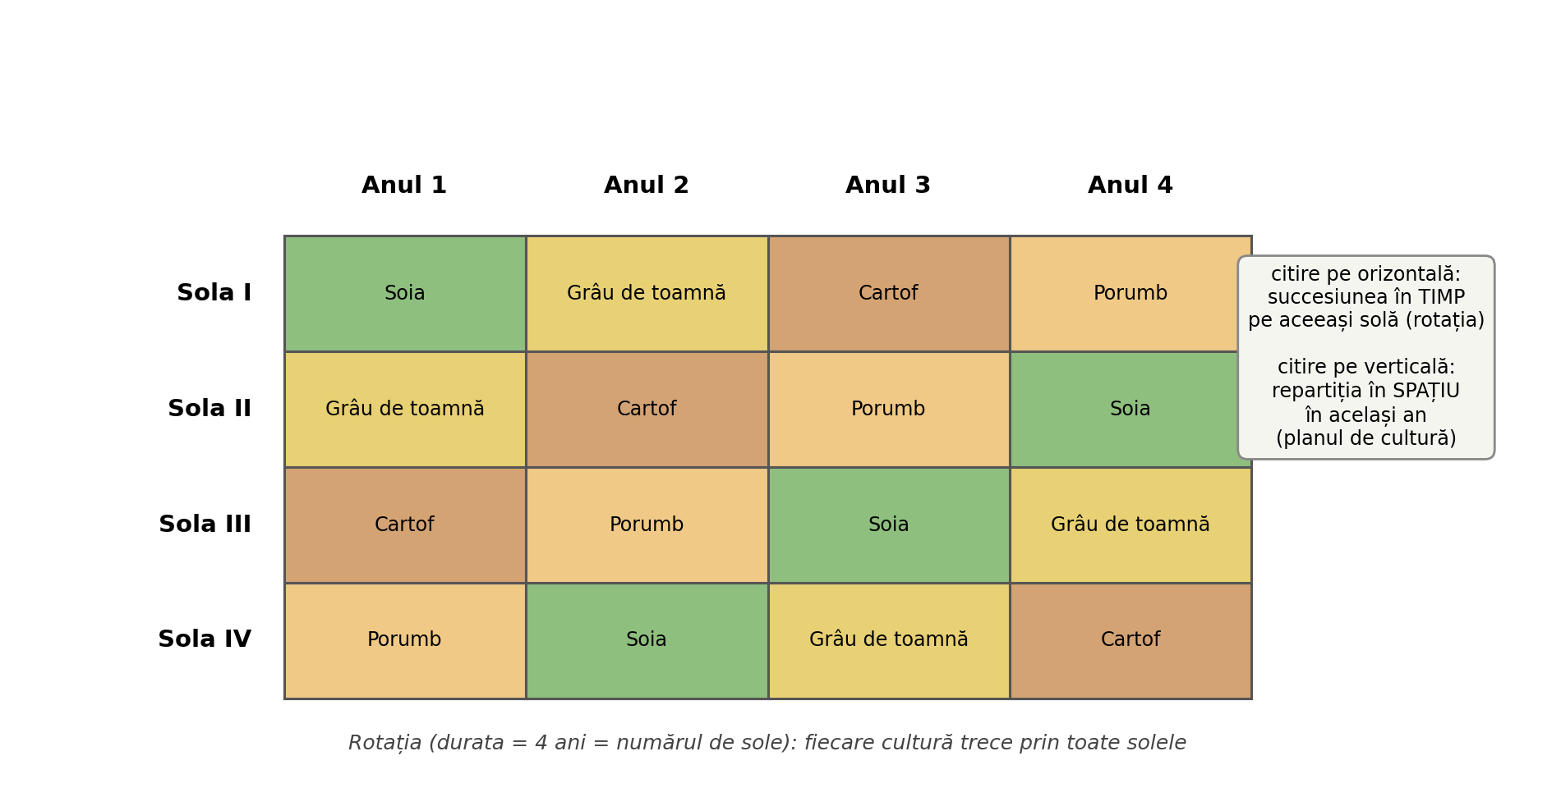
Figura 7.1. Asolament cu patru sole: rotația culturilor în spațiu și în timp
Vocabularul culturilor din cadrul rotației este următorul:
- cultura principală ocupă o anumită solă în anul de referință;
- cultura premergătoare s-a cultivat în anul precedent, deci înaintea culturii principale;
- cultura antepremergătoare este premergătoarea premergătoarei, cultivată cu doi ani înainte;
- cultura postmergătoare urmează după cultura principală (în anul următor);
- cultura dublă (succesivă) se însămânțează în același an, pe aceeași solă, după recoltarea culturii principale; poate fi pentru boabe, îngrășământ verde sau furaj;
- cultura intercalată reprezintă cultivarea unei specii printre rândurile plantei principale, cu recoltare și valorificare separate (exemplu: fasole prin porumb);
- cultura în amestec constă în cultivarea a 2–3 specii amestecate chiar de la semănat, recoltate și valorificate împreună (exemple: borceagul de toamnă și de primăvară, amestecurile de leguminoase și graminee perene la înființarea pajiștilor);
- cultura ascunsă (protejată) este o specie care vegetează o perioadă alături de cultura principală și își continuă vegetația și anul următor (exemplu: trifoiul semănat primăvara în culturile de grâu, orz, ovăz);
- cultura amelioratoare este o leguminoasă anuală sau perenă care îmbogățește solul în azot fixat pe cale biologică, prin bacteriile simbiotice.
Alte noțiuni de lucru: veriga rotației - două culturi care se succed într-o rotație; planul de cultură - indicarea suprafețelor (în hectare) ocupate de fiecare specie din cadrul asolamentului; structura culturilor - ponderea fiecărei culturi din cadrul asolamentului, suprafața totală echivalând cu 100%. Cultura repetată reprezintă cultivarea pe aceeași solă a unei plante timp de 2–3 ani consecutivi; ea este admisă numai pentru plantele care se autosuportă: orezul și cânepa 3–4 ani, tutunul, porumbul și grâul 2–3 ani. Nu se autosuportă: floarea-soarelui (poate reveni pe aceeași suprafață abia după 5–6 ani), sfecla (după 4 ani), mazărea, inul, ovăzul, plantele legumicole (după 2–4 ani) - restricții impuse de bolile, dăunătorii și dezechilibrele nutriționale specifice care se acumulează în sol. Când într-un asolament se prezintă concret plantele de cultură care se succed, vorbim despre un tip de asolament; prezentarea sub forma grupelor de plante reprezintă schema de asolament. Sola săritoare este sola scoasă temporar din rotația culturilor, timp în care se cultivă cu o plantă perenă (lucernă, trifoi). Monocultura reprezintă cultivarea unei singure plante, mai mulți ani, pe același teren - cel puțin atâția ani cât durează rotațiile din zona respectivă.

7.3. Tipurile și numărul asolamentelor

7.3.1. Stabilirea tipului de asolament
Din perspectiva organizării teritoriului, asolamentul reprezintă suprafața de teren arabil din perimetrul unei unități agricole, împărțită în sole unitare ca formă, mărime și tip de amenajare (irigat, neirigat, desecat), în vederea asigurării rotației culturilor și a valorificării eficiente a dotărilor și echipărilor. Merită subliniat: asolamentul este singura măsură prin care, fără investiții și cheltuieli suplimentare, se realizează creșterea producției agricole și menținerea sau chiar sporirea potențialului productiv al solurilor - argumentul economic și ecologic care îl face „pivotul” agriculturii durabile (secțiunea 7.5).
Există mai multe tipuri de asolamente, în funcție de specializare:
- asolamentele de câmp ocupă cea mai mare suprafață a terenurilor arabile într-o unitate - zonele de șes, cu pante foarte mici, fără procese de eroziune și exces de umiditate, cu fertilitate foarte bună; asolamentul de câmp poate fi scurt (3–5 sole), mijlociu (6–8 sole) sau lung (peste 8 sole);
- asolamentele furajere au cea mai mare parte a suprafeței ocupată cu plante de nutreț; ele ocupă terenurile mai puțin fertile, cum ar fi luncile joase și pantele erodate;
- asolamentul de protecție este specific terenurilor cu panta mai mare de 12%, cu rolul de a împiedica fenomenul de eroziune a solului;
- asolamentul mixt are în componență plante sau grupe de plante din mai multe ramuri ale agriculturii;
- asolamentele speciale se formează datorită unor condiții specifice de producție (legumicole, orez, pepiniere pomicole) sau unor particularități ale terenului (de protecție, pe nisipuri, pe sărături);
- asolamentele complexe sunt formate din combinații de culturi irigate și neirigate.

7.3.2. Numărul asolamentelor
Asolamentele se organizează pe unități agricole și pe ferme, în funcție de profilul unității, relief, climă, hidrologie, natura solului și favorabilitatea lui pentru diferite culturi. Principalii factori care determină numărul asolamentelor de câmp sunt: tipurile de sol existente în unitate; posibilitățile de irigare a culturilor; existența unor limite obligate; forma satului și numărul de sate ce formează unitatea; relieful; condițiile economice. Numărul asolamentelor furajere depinde de: amplasarea fermelor; speciile și numărul de animale; tehnologia de creștere a animalelor; locul și modul de întreținere a animalelor în timpul verii; suprafața și amplasarea pășunilor; relieful și solul; condițiile de mecanizare. Regula practică ce decurge de aici: câte un asolament pentru fiecare zonă omogenă ca sol, relief și regim de amenajare - eterogenitatea nu se „mediază”, ci se separă în asolamente distincte.

7.4. Amplasarea asolamentelor și organizarea terenului acestora

7.4.1. Ordinea amplasării asolamentelor
În organizarea rațională a terenului arabil, asolamentele se amplasează în următoarea ordine:
- asolamentele furajere - în funcție de amplasarea și mărimea fermelor zootehnice și de tehnologia folosită (nutrețul voluminos nu suportă transport lung);
- asolamentele legumicole - dependente de sistemul de irigare, de productivitatea solurilor, de existența căilor de comunicație și a forței de muncă;
- asolamentele pentru orez - cu dublu scop posibil: productiv și de ameliorare (a sărăturilor);
- asolamentele de protecție - pe terenurile cu pantă mare;
- asolamentele de câmp;
- asolamentele mixte.
Logica ordinii este cea a restricțiilor descrescătoare: se amplasează întâi asolamentele cu cerințe stricte de poziție (lângă ferme, lângă apă, pe pante), iar asolamentele de câmp - cele mai flexibile - primesc suprafețele rămase.

7.4.2. Organizarea terenului asolamentelor: sole și parcele
Suprafața asolamentelor se împarte în sole, care trebuie să aibă o suprafață compactă și egală - egalitatea solelor este impusă de necesitatea includerii în rotație. Solele se amplasează pe limite obligate naturale sau construite. Sola este unitatea de bază a asolamentului: suprafața de teren compusă din una sau mai multe parcele, pe care se cultivă o cultură sau mai multe culturi cu agrotehnică asemănătoare; parcela este suprafața din cadrul solei cu aceeași categorie de folosință. Solele și parcelele trebuie amplasate astfel încât să fie caracterizate printr-o mare omogenitate a fertilității solului, a condițiilor de relief și a configurației terenului. Numărul de sole dintr-un asolament depinde, în primul rând, de posibilitatea amplasării cât mai raționale în funcție de relief, sol și cerințele mecanizării, dar și de structura culturilor.

7.4.3. Dimensiunile laturilor și forma solelor
Forma solelor și parcelelor este corelată cu execuția mecanizată a lucrărilor agricole; forma cea mai convenabilă este dreptunghiul. Lungimea și lățimea solelor au influență directă asupra eficienței lucrărilor mecanizate: lungimea determină numărul de întoarceri și ponderea deplasărilor în gol ale utilajului, deci productivitatea. Dimensionarea optimă depinde de: numărul de parcursuri la hectar, durata unui parcurs, durata unei întoarceri, timpul total pe hectar al diferitelor lucrări și cheltuielile de producție. Cheltuielile scad odată cu creșterea lungimii solelor, dimensiunea optimă a lungimii fiind cuprinsă între 1.200 și 2.400 m; lățimea se determină împărțind suprafața la lungimea optimă, obținându-se lățimi optime de 400–600 m. Suprafețele maxime ale solelor sunt prezentate în Tabelul 7.1.
Tabelul 7.1. Suprafața maximă a solelor
Situația | Suprafața maximă (ha)
Asolamente de câmp (teren plan) | 100–200
Asolamente pe pante de 3–8% | 100
Asolamente pe pante de 8–16% | 50
Asolamente pe pante de peste 16% | 25
Asolamente legumicole | 25
Orezării | 50

7.4.4. Amplasarea solelor: sol, sat, limite obligate, egalitate
Amplasarea în funcție de sol. Modul de amplasare a solelor este influențat de sol atunci când suprafața unui asolament nu este omogenă din punct de vedere al tipului de sol; o condiție esențială a organizării raționale este uniformitatea solelor din punct de vedere al solului și reliefului - pe o solă neomogenă, aceeași cultură răsare, se dezvoltă și se recoltează diferit, compromițând tehnologia unitară.
Amplasarea față de sat și centrele de producție. Solele trebuie amplasate astfel încât distanțele față de sat și centre să fie cât mai scurte. Există mai multe sisteme de amplasare (Figura 7.2):
- sistemul radial - când terenul este comasat în jurul centrului de producție și al satului;
- sistemul vertebral - când terenul are o formă alungită, iar suprafața este străbătută de 1–2 drumuri principale și secundare care fac legăturile solelor cu satul și centrul de producție;
- sistemul complex - când suprafața masivelor de teren este mare, fiind necesare mai multe drumuri de legătură;
- sistemul liniar - când suprafața este lungă și îngustă; solele se amplasează transversal și se sprijină pe limite de hotar care coincid cu drumurile principale.
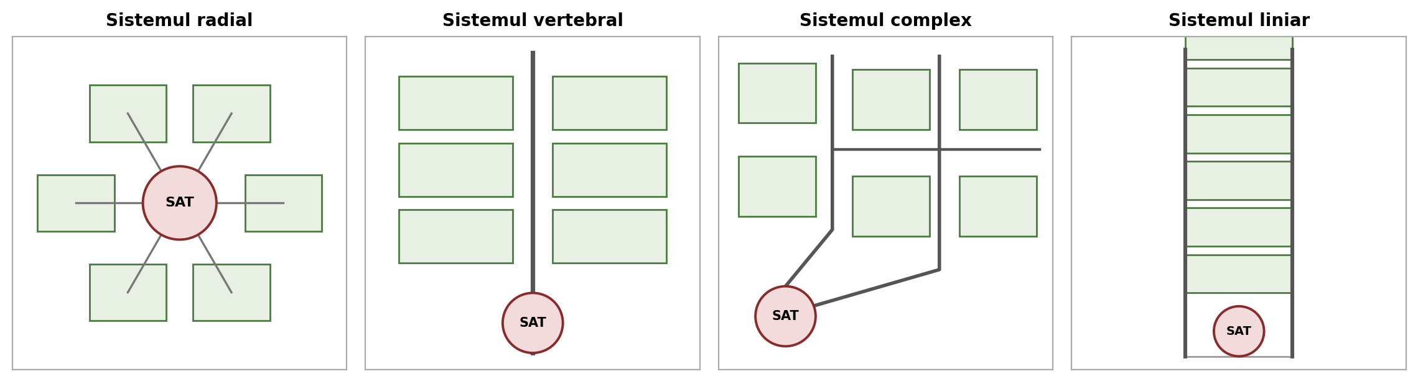
Figura 7.2. Sistemele de amplasare a solelor față de sat și centrele de producție
Amplasarea față de limite obligate. Solele trebuie să se sprijine pe limitele obligate existente, astfel încât să se materializeze o organizare rațională a teritoriului; în această situație trebuie considerate și problemele ce țin de combaterea eroziunii solului.
Egalitatea solelor este necesară pentru includerea lor în rotație și ușurează planificarea anuală a producției, calculul necesarului de forță de muncă și de mașini agricole, evidența și controlul lucrărilor. În practică se admite o egalitate aproximativă - abaterile mici de suprafață se compensează prin sola mixtă -, dar principiul rămâne: rotația funcționează doar pe sole comparabile.

7.5. Asolamentul și agricultura durabilă
În contextul aderării României la Uniunea Europeană, dezvoltarea durabilă globală nu poate fi concepută fără o dezvoltare durabilă a agriculturii - economică și ecologică, pe termen lung. Sustenabilitatea nu este o invenție nouă: ea este o direcție a culturii umane încă din cele mai vechi timpuri, dar au existat și există excepții care au dus la degradarea resurselor utilizate (sol, ape, mediu). Nu este de ajuns să aspirăm la dezvoltarea durabilă - trebuie luate măsuri concrete: elaborarea unor noi generații de tehnologii (durabile, ecologice), în care armonia, diversitatea, utilizarea resurselor regenerabile, consumul energetic redus și managementul informațional să fie componente de bază, urmărindu-se ameliorarea condițiilor de mediu, nu exploatarea lor unilaterală.
În acest context, obiectivul specific al organizării producției agricole este implementarea pilonilor fundamentali ai agriculturii durabile:
- implementarea asolamentului ca pivot central al diversității sistemului într-o agricultură durabilă - obiectiv principal pentru realizarea unor producții optime fără efecte negative asupra echilibrului ecologic și, în general, asupra durabilității mediului (o agricultură multifuncțională);
- reducerea consumurilor de energie prin tehnologii, în special în domeniul lucrărilor agresive asupra solului: dezvoltarea tehnologiilor neconvenționale de lucrare a solului cu minimum de lucrări, semănatul direct, lucrările de conservare a solului, sistemele antierozionale etc.;
- implementarea și dezvoltarea Managementului Integrat de Protecție a Plantelor, în care rolul principal îl au managementul agricol și aplicarea „investițiilor inteligente” obținute prin cercetarea științifică, metodele agrotehnice și biologice; se admite utilizarea pesticidelor și a îngrășămintelor chimice, dar se impune managementul lor;
- fundamentarea științifică și practică a unor noi generații de tehnologii (eco-tehnologii), care permit eliminarea hazardului ecologic, armonizarea și ameliorarea naturii prin tehnologii dinamice bazate pe resurse recuperabile.
Tehnologiile noi, specifice agriculturii durabile, presupun realizarea unei productivități superioare sau cel puțin egale cu cea a agriculturii intensive și, în același timp, reducerea impactului asupra mediului; asolamentul, sistemul de lucrare a solului și aplicarea rezultatelor cercetării din biologie și ingineria genetică au un rol tot mai important în rezolvarea acestor probleme pe termen lung. Nu întâmplător, rotația culturilor și protecția solului se regăsesc astăzi printre condițiile de bune practici agricole și de mediu ale politicii agricole comune - ceea ce era regulă de bună gospodărire a devenit condiție de eligibilitate pentru sprijinul financiar.

7.6. Organizarea terenului arabil în pantă

7.6.1. Eroziunea solului: forme, clase de pericol, grad de afectare
Terenurile în pantă ocupă aproximativ 60% din totalul terenurilor utilizate în agricultură în România - cifră care singură justifică atenția specială acordată acestui subcapitol. Pe terenurile în pantă se desfășoară în mod natural fenomene de eroziune provocate de acțiunea apelor din precipitații; eroziunea provocată de apă poate fi de suprafață și de adâncime.
Intensitatea eroziunii de suprafață se apreciază pe baza grosimii orizonturilor de sol rămase, a cantității de material transportat pe versant de pânza de apă și a șănțulețelor care apar după ploile torențiale. Clasele de pericol de eroziune de suprafață sunt prezentate în Tabelul 7.2, iar gradul de afectare a terenului - în Tabelul 7.3.
Tabelul 7.2. Clasele de pericol de eroziune de suprafață
Denumirea | Pierderi de sol estimate (t/ha/an)
Absent | < 1
Mic | 2–8
Moderat | 9–16
Mare | 17–30
Foarte mare | > 30
Tabelul 7.3. Gradul de afectare a terenului prin eroziune de suprafață
Denumirea | Caracterizarea
Teren neerodat | cel mult 10% din suprafață cu sol slab erodat
Teren slab afectat | soluri slab erodate pe 11–100% din suprafață și/sau moderat erodate pe 1–25% și/sau puternic erodate pe 1–10%
Teren moderat afectat | soluri moderat erodate pe 26–100% și/sau puternic erodate pe 10–50% și/sau foarte puternic erodate pe 1–25%
Teren puternic afectat | soluri puternic erodate pe 51–100% și/sau foarte puternic erodate pe 26–50% și/sau excesiv erodate pe 1–25%
Teren foarte puternic afectat | soluri foarte puternic erodate pe 51–100% și/sau excesiv erodate pe 26–50%
Teren excesiv afectat | soluri excesiv erodate pe 51–100%
Eroziunea în adâncime se manifestă prin crearea unor forme negative de microrelief, într-o succesiune evolutivă (Figura 7.3):
- șiroirile - șănțulețe de 0,1–0,2 m, care dispar la lucrările solului;
- rigolele - forme cu adâncime sub 0,5 m, care pot fi nivelate cu plugul;
- ogașele - adâncime de 0,5–3 m și lățime de până la 8 m; pot fi nivelate cu plugul sau cu buldozerul;
- ravenele - adâncime de 3–30 m și lățime de până la 50 m; necesită lucrări speciale de amenajare.
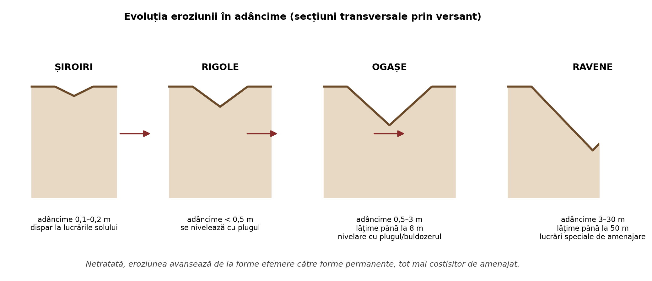
Figura 7.3. Formele eroziunii în adâncime și evoluția lor
Aprecierea eroziunii în adâncime se face după frecvența formelor pe teren (Tabelul 7.4).
Tabelul 7.4. Aprecierea eroziunii în adâncime
Aprecierea | Caracterizarea
Fără | șiroiri și/sau rigole la distanțe mai mari de 30 m
Slabă | șiroiri și/sau rigole la distanțe mai mici de 30 m
Moderată | rigole la distanțe mai mici de 30 m
Puternică | ogașe la distanțe mai mari de 30 m
Foarte puternică | ogașe la distanțe mai mici de 30 m; ravene la peste 30 m
Excesivă | ogașe și/sau ravene ocupând peste 75% din suprafață
Prevenirea și combaterea eroziunii solului se realizează prin aplicarea unui complex de măsuri pentru reținerea și evacuarea dirijată a apei și pentru refacerea fertilității solurilor erodate. Un principiu esențial: lucrările și măsurile de prevenire și combatere a eroziunii au efect numai dacă se execută în mod unitar, pe bazine hidrografice - apa nu respectă hotarele de proprietate, deci nici combaterea eroziunii nu poate fi organizată parcelă cu parcelă (regăsim principiul bazinal de la schemele hidrotehnice, Cursul 6).

7.6.2. Organizarea solelor pe terenurile în pantă
Organizarea terenurilor arabile în pantă se referă la amplasarea parcelelor cu latura lungă perpendicular pe pantă: în funcție de mărimea pantelor, solele de formă dreptunghiulară sau trapezoidală se amplasează cu latura lungă paralel cu direcția curbelor de nivel, cu abateri de până la 5% față de această dispunere. Lungimea solelor pe versanții uniformi poate fi de până la 2.000–2.200 m, iar lățimea de:
- 400–200 m pe pante de 5–10%;
- 200–100 m pe pante de 10–20%;
- sub 100 m pe pante de peste 20%.
Accesul în sole se face fie pe latura lungă, de pe drumurile orientate paralel cu direcția curbelor de nivel, fie pe latura scurtă, de pe drumurile în serpentină sau oblice, de legătură. Rațiunea regulii fundamentale este agrotehnică și antierozională deopotrivă: lucrând solul de-a lungul curbelor de nivel, fiecare brazdă devine un mic baraj care încetinește scurgerea; lucrând pe linia de cea mai mare pantă, fiecare brazdă devine un canal de scurgere concentrată.

7.6.3. Rețeaua de drumuri în zona colinară
În zona colinară, rețeaua de drumuri trebuie să asigure legătura între sole și unitățile agricole, dar trebuie să aibă și un caracter antierozional. Drumurile - care nu trebuie să scoată din circuitul agricol o suprafață mai mare de 0,8% din total - vor asigura colectarea și evacuarea dirijată a scurgerilor, contribuind la dispersarea și atenuarea lor. Drumurile se amplasează la distanțe de 400–800 m între ele la pante mici și de 100 m pe pante mai mari. Drumurile principale se amplasează pe cumpăna apelor și pe direcția curbelor de nivel, putând avea canale marginale care trebuie impermeabilizate. Drumurile de legătură se fac în serpentină sau oblic, astfel încât să nu aibă o pantă mai mare de 8% și o lățime de 3–5,5 m; ele se amplasează la capătul solelor. Lucrărilor de organizare li se asociază, după caz, defrișarea arboretelor fără rol în protecția antierozională și nivelarea terenurilor erodate - operațiuni pregătitoare care redau terenului continuitatea necesară exploatării.

7.6.4. Structura culturilor și asolamentele pe terenurile în pantă
Stabilirea categoriilor de folosință a terenului este o acțiune de mare importanță pentru crearea condițiilor organizatorice de protecție a solului contra eroziunii, pentru ridicarea gradului de fertilitate a solurilor degradate și pentru folosirea cu maximă eficacitate a mașinilor agricole. Stabilirea structurii culturilor pe terenurile arabile în pantă se face ținându-se cont de următoarele principii: reducerea pierderilor de sol sub 4–6 t/ha/an (pragul de toleranță, comparabil cu ritmul natural de formare a solului); posibilitățile de mecanizare a culturii; realizarea unei rotații raționale; obținerea de producții mari cu cheltuieli minime.
După stabilirea structurii culturilor, ținând seama de grupele de teren ecologic omogen de care dispune exploatația, se întocmesc asolamentele astfel:
- pe versanții cu panta sub 18% se organizează asolamente de câmp cu 3–10 sole, în funcție de pantă;
- pe versanții cu panta peste 18%, în asolament se introduc una sau mai multe sole cu ierburi perene, ca solă săritoare;
- pe versanții cu panta peste 35% se organizează asolamente de protecție cu 6–9 sole, majoritatea cu ierburi perene, folosite inițial ca fânețe, apoi ca pășuni - anticamera schimbării categoriei de folosință, când arabilul nu mai poate fi protejat rentabil.

7.7. Sistemele antierozionale de cultură și măsurile silvoameliorative
În vederea combaterii eroziunii solului și a sporirii producției agricole, pe versanți se practică unul dintre următoarele sisteme de cultură cu caracter antierozional (Figura 7.4):
- sistemul de lucru pe direcția curbelor de nivel - măsura de bază, aplicabilă pe orice versant arabil;
- sistemul antierozional în fâșii - alternarea, pe același versant, a unor fâșii de lățimi diferite, formate din culturi care oferă protecție antierozională diferită (prășitoare alternând cu păioase sau leguminoase); măsura este necesară și eficientă pe pante cuprinse între 8 și 16%;
- sistemul antierozional cu benzi înierbate - asemănător celui anterior, aplicat în zone mai umede, unde eroziunea poate fi mai intensă; constă în crearea unor benzi înierbate permanente pe direcția curbelor de nivel; benzile se înființează pe pante de 12–25%, cu distanțe între benzi de 250–150 m pentru pante de 8–12%, 150–50 m pentru pante de 12–16% și sub 50 m pentru pante de peste 16%;
- sistemul antierozional cu agroterase - prezintă avantaje precum reducerea pantei versantului (deci controlul scurgerilor), asigurarea unor cantități mai mari de apă pentru plante și posibilități sporite de mecanizare;
- sistemul antierozional cu terase banchetă - se aplică pe soluri ușoare, în zone cu agresivitate climatică mare; terasele banchetă se compun dintr-o fâșie neterasată lată de 10–40 m și o platformă orizontală de 4–6 m lățime, între fâșie și platformă fiind taluzuri de 1,5–3 m.
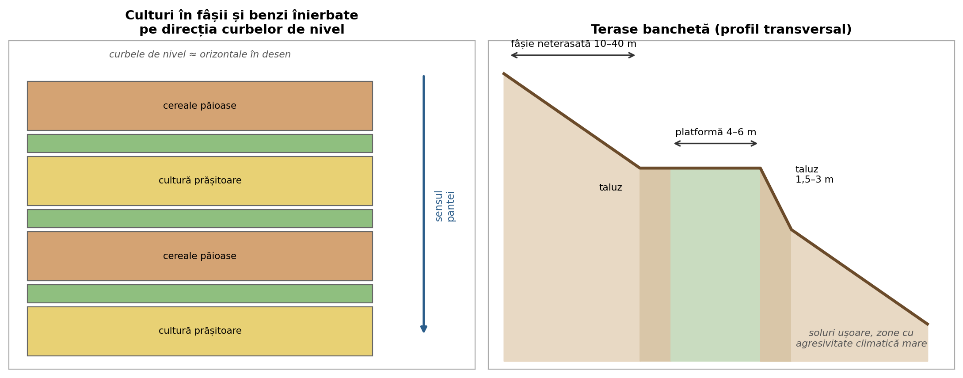
Figura 7.4. Sisteme antierozionale de cultură pe versanți: fâșii și benzi înierbate; terase banchetă
Măsurile silvoameliorative de combatere a eroziunii solului (CES) completează sistemele agricole: plantațiile silvice de protecție pe terenurile erodate în adâncime stopează degradarea solurilor agricole din aval, apără căile de comunicație și preîntâmpină colmatarea lacurilor de acumulare; plantațiile de protecție pe coamele dealurilor și pe versanți reglează apa din precipitații, atenuează debitele de scurgere și protejează solul împotriva degradării provocate de ploile torențiale. Se recunoaște aici, în vocabular clasic, exact ceea ce astăzi numim soluții bazate pe natură și infrastructură verde (Cursurile 1 și 5): vegetația permanentă ca instrument hidrologic și antierozional.

7.8. Relevanța pentru specializarea Măsurători Terestre și Cadastru
Organizarea terenului arabil este geometrie aplicată pe teren - domeniul în care proiectul specialistului MTC devine parcelar efectiv:
- proiectarea solelor (dreptunghiuri de 1.200–2.400 × 400–600 m, suprafețe egale, sprijinite pe limite obligate) este o problemă de proiectare parcelară: calcule de suprafețe, detașări de arii egale, racordarea la limite - operațiuni clasice de topografie inginerească;
- trasarea pe teren a solelor, a benzilor înierbate și a teraselor presupune materializarea curbelor de nivel și a aliniamentelor cu abateri controlate (±5% față de direcția curbelor de nivel) - lucrări de nivelment și trasare de precizie;
- cartarea eroziunii (clasele de pericol, gradul de afectare, formele de adâncime) se sprijină astăzi pe modele digitale ale terenului, ortofotoplanuri și teledetecție: calculul pantelor, delimitarea bazinelor de recepție, monitorizarea multi-temporală a ravenelor;
- rețeaua de drumuri colinare (pe cumpăna apelor, în serpentină cu pantă ≤8%) se proiectează pe MDT și se trasează topografic, cu controlul strict al declivităților;
- evidența cadastrală trebuie să urmărească schimbările categoriei de folosință rezultate din asolamentele de protecție (arabil → fânețe → pășuni) și din plantațiile silvoameliorative - actualizarea folosințelor în sistemul integrat de cadastru fiind condiția corelării cu subvențiile și cu statistica agricolă;
- continuitatea cu Cursul 6: sola proiectată aici trebuie să încapă în masivele rezultate din comasare și să respecte schema hidrotehnică - organizarea terenului arabil verifică, la scară fină, calitatea întregului lanț de proiectare.

Concluzii generale
Organizarea terenului arabil - ultima etapă a organizării teritoriului în cadrul unităților - transformă masivele funciare obținute prin comasare în instrumentul de producție propriu-zis: asolamentul. Asolamentul este împărțirea terenului în sole egale și omogene pe care culturile se rotesc după o ordine stabilită; el include rotația, dar o depășește, fiind totodată singura măsură care sporește producția și conservă fertilitatea solului fără investiții suplimentare. Vocabularul său - solă, parcelă, culturi premergătoare și postmergătoare, solă săritoare, plan și structură de culturi - este limbajul comun al agronomului și al proiectantului de organizare a teritoriului.
Proiectarea concretă urmează reguli cuantificate: tipuri de asolamente diferențiate pe specializări și restricții, ordine de amplasare de la cel mai exigent la cel mai flexibil, sole dreptunghiulare de 1.200–2.400 m lungime și 400–600 m lățime pe teren plan, cu suprafețe maxime descrescând de la 100–200 ha la șes până la 25 ha pe pantele mari, și sisteme de amplasare (radial, vertebral, complex, liniar) adaptate formei teritoriului. Pe cele circa 60% din terenurile agricole aflate în pantă, organizarea devine inseparabilă de combaterea eroziunii: sole cu latura lungă pe curbele de nivel, lățimi restrânse odată cu panta, drumuri pe cumpene și în serpentină, structuri de culturi care limitează pierderile de sol sub 4–6 t/ha/an, asolamente cu sole săritoare și de protecție, iar acolo unde cultura anuală nu mai poate proteja solul - sisteme antierozionale în fâșii, benzi înierbate, agroterase și terase banchetă, completate de plantațiile silvoameliorative.
Firul care leagă întregul curs este dublu: economic (fiecare dimensiune optimă vine dintr-un calcul de productivitate a mecanizării) și ecologic (fiecare regulă de amplasare este, în același timp, o măsură de conservare a solului). Pentru specialistul MTC, acest capitol este proba de măiestrie a proiectării parcelare: aici geometria solelor, trasarea pe curbe de nivel și cartarea eroziunii se întâlnesc într-un singur proiect, care se judecă, în final, după cel mai exigent criteriu - solul care rămâne pe versant.

Mesaje-cheie și informații practice
- Organizarea terenului arabil = ultima etapă a organizării în cadrul unităților, cu scop dublu: productiv (folosirea completă a pământului, forței de muncă și dotărilor) și ecologic (ameliorarea solurilor slabe, prevenirea eroziunii, salinizării, compactării, acidifierii, înmlăștinirii).
- Asolament ≠ rotație: rotația este succesiunea culturilor în timp pe o singură solă; asolamentul include rotația, aceeași pentru toate solele; durata rotației = numărul de sole (exemplu clasic pe 4 ani: soia → grâu → cartof → porumb).
- Vocabular obligatoriu: solă (≥50–100 ha la cultura mare), solă mixtă, parcelă; culturi principală/premergătoare/antepremergătoare/postmergătoare/dublă/intercalată/în amestec/ascunsă/amelioratoare; veriga rotației, plan de cultură, structura culturilor, tip vs. schemă de asolament, solă săritoare, monocultură.
- Autosuportarea decide revenirea: orezul și cânepa suportă 3–4 ani, tutunul, porumbul și grâul 2–3 ani de cultură repetată; floarea-soarelui revine abia după 5–6 ani, sfecla după 4 - restricțiile fitosanitare sunt constrângeri dure ale rotației.
- Asolamentul este singura măsură care crește producția și fertilitatea fără investiții suplimentare - de aceea este pivotul agriculturii durabile, alături de lucrările minime/semănatul direct, Managementul Integrat de Protecție a Plantelor și eco-tehnologii.
- Tipuri de asolamente: de câmp (scurt 3–5, mijlociu 6–8, lung >8 sole), furajere, de protecție (pante >12%), mixte, speciale (legume, orez, pepiniere, nisipuri, sărături), complexe (irigat + neirigat); ordinea amplasării: furajere → legumicole → orez → protecție → câmp → mixte (de la restricții mari la flexibilitate).
- Dimensiunile solelor pe teren plan: dreptunghi, lungime optimă 1.200–2.400 m, lățime 400–600 m; suprafețe maxime: 100–200 ha (câmp), 100 ha (pante 3–8%), 50 ha (8–16%), 25 ha (>16% și legumicole), 50 ha (orezării); egalitatea solelor este condiția rotației.
- Patru sisteme de amplasare față de sat: radial (teren comasat în jurul satului), vertebral (teren alungit cu drum-coloană), complex (masive mari, drumuri multiple), liniar (fâșie îngustă, sole transversale).
- Eroziunea în cifre: clase de pericol de la absent (<1 t/ha/an) la foarte mare (>30 t/ha/an); forme de adâncime în evoluție - șiroiri (0,1–0,2 m) → rigole (<0,5 m) → ogașe (0,5–3 m, lățime ≤8 m) → ravene (3–30 m, lățime ≤50 m); combaterea are efect numai unitar, pe bazine hidrografice.
- Reguli pe pante: latura lungă a solelor paralelă cu curbele de nivel (abateri ≤5%); lățimi 400–200 m (5–10%), 200–100 m (10–20%), <100 m (>20%); pierderi de sol sub 4–6 t/ha/an; asolamente de câmp sub 18% pantă, solă săritoare cu ierburi perene peste 18%, asolamente de protecție cu 6–9 sole peste 35%; drumuri ≤0,8% din suprafață, principale pe cumpăna apelor, legături în serpentină cu pantă ≤8% și lățime 3–5,5 m.
- Sisteme antierozionale pe versanți: lucrări pe curbe de nivel (baza), fâșii (8–16%), benzi înierbate (12–25%; distanțe 250–150 m / 150–50 m / <50 m după pantă), agroterase, terase banchetă (fâșie 10–40 m + platformă 4–6 m + taluzuri 1,5–3 m); plantațiile silvoameliorative pe ravene, coame și versanți - „soluțiile bazate pe natură” ale organizării clasice a teritoriului.

Întrebări de verificare
- Definiți organizarea terenului arabil și precizați locul ei în succesiunea etapelor organizării teritoriului în cadrul unităților agricole. Care este scopul acesteia?
- Explicați diferența dintre asolament și rotație. De ce durata rotației este egală cu numărul de sole?
- Definiți sola, sola mixtă și parcela. Prin ce se deosebește „parcela” agrotehnică de parcela cadastrală (Cursul 3)?
- Construiți o rotație de 4 ani cu culturile soia, grâu de toamnă, cartof și porumb și identificați, pentru anul 3, cultura principală, premergătoarea, antepremergătoarea și postmergătoarea de pe sola I.
- Definiți și exemplificați: cultura dublă, cultura intercalată, cultura în amestec, cultura ascunsă și cultura amelioratoare.
- Ce este cultura repetată și care plante se autosuportă? După câți ani pot reveni pe aceeași solă floarea-soarelui și sfecla, și de ce contează aceste restricții la proiectarea asolamentului?
- Ce sunt planul de cultură, structura culturilor, tipul și schema de asolament, sola săritoare și monocultura?
- De ce este asolamentul considerat „singura măsură prin care, fără investiții suplimentare, se realizează creșterea producției și menținerea potențialului productiv al solurilor”? Corelați cu pilonii agriculturii durabile.
- Clasificați asolamentele după specializare și precizați condițiile de teren specifice fiecărui tip.
- Ce factori determină numărul asolamentelor de câmp și, respectiv, al celor furajere? De ce se amplasează asolamentele în ordinea: furajere → legumicole → orez → protecție → câmp → mixte?
- Care sunt dimensiunile optime ale solelor pe teren plan (formă, lungime, lățime) și cum se justifică ele prin eficiența lucrărilor mecanizate? Prezentați suprafețele maxime ale solelor.
- Descrieți și schițați cele patru sisteme de amplasare a solelor față de sat și centrele de producție, indicând situația de teren în care se aplică fiecare.
- De ce este necesară egalitatea solelor și cum se asigură omogenitatea lor pedologică și de relief?
- Prezentați clasele de pericol de eroziune de suprafață și gradele de afectare a terenului. Ce pondere au terenurile în pantă în agricultura României?
- Descrieți formele eroziunii în adâncime (dimensiuni, posibilități de nivelare) și criteriile de apreciere a intensității acesteia. De ce combaterea eroziunii are efect numai la nivel de bazin hidrografic?
- Formulați regulile de organizare a solelor și a rețelei de drumuri pe terenurile în pantă (orientare, lungimi, lățimi pe clase de pantă, distanțe și declivități ale drumurilor).
- Cum se stabilesc structura culturilor și asolamentele pe pante (<18%, >18%, >35%)? Ce rol joacă sola săritoare și când se justifică trecerea la asolamente de protecție?
- Aplicație: pentru un versant uniform cu panta de 14%, propuneți sistemul antierozional potrivit, distanța dintre benzile înierbate, lățimea solelor și modul de amplasare a drumurilor de legătură; argumentați fiecare alegere cu valorile din curs.

Bibliografie
Bold, I., & Crăciun, A. (1999). Organizarea teritoriului. Timișoara: Editura Mirton.
Bold, I., & Crăciun, A. (2012). Organizarea teritoriului agricol - concepte, tradiții, istorie. Timișoara: Editura Mirton.
Florea, N., Bălăceanu, V., Răuță, C., & Canarache, A. (coord.) (1987). Metodologia elaborării studiilor pedologice (vol. I–III). București: Institutul de Cercetări pentru Pedologie și Agrochimie (ICPA).
Moțoc, M., Munteanu, S., Băloiu, V., Stănescu, P., & Mihai, Gh. (1975). Eroziunea solului și metodele de combatere. București: Editura Ceres.
*** Legea fondului funciar nr. 18/1991, republicată, cu modificările și completările ulterioare. Monitorul Oficial al României.
*** Legea îmbunătățirilor funciare nr. 138/2004, republicată. Monitorul Oficial al României.

UNIVERSITATEA POLITEHNICA TIMIȘOARA
Facultatea de Construcții
Specializarea: Măsurători Terestre și Cadastru (MTC), Anul IV
Disciplina: ORGANIZAREA TERITORIULUI ȘI ECOLOGIE

Cursul nr. 8. Organizarea terenului plantațiilor viticole și pomicole

Obiectivele cursului
La finalul acestui curs, studenții vor fi capabili:
- să prezinte scopul și factorii de care se ține seama la organizarea terenului pentru plantațiile viticole și pomicole;
- să definească unitățile teritoriale și de lucru ale plantațiilor (podgorie/bazin pomicol, masiv, trup, tarla, parcelă) și să le dimensioneze pe categorii de pantă;
- să descrie amplasarea rețelei de circulație (drumuri principale, secundare, poteci/alei), a zonelor de întoarcere, de umbrire și de influență;
- să prezinte lucrările de îmbunătățiri funciare și de combatere a eroziunii solului specifice plantațiilor, diferențiate pe intervale de pantă;
- să compare organizarea plantațiilor pe terenuri în pantă (>5%) cu cea de pe terenurile plane (<5%), pentru vii și livezi;
- să enumere criteriile de alegere a speciilor și soiurilor;
- să identifice contribuțiile specialistului MTC la proiectarea, trasarea și evidența plantațiilor viticole și pomicole.

8.1. Considerații generale
După organizarea terenului arabil (Cursul 7), parcurgem organizarea celorlalte două mari categorii de folosință intensivă: plantațiile viticole și pomicole. Prin organizarea terenului pentru aceste plantații se urmărește crearea condițiilor organizatorice și teritoriale pentru desfășurarea eficientă a proceselor de producție în plantațiile care se înființează. La organizarea terenului se ține seama de tipul de plantație, de specie, soi și distanțele de plantare, de stabilirea unităților teritoriale de bază și de dimensiunile optime ale acestora, în funcție de relief, amenajare și sistemul de plantare, asigurându-se condiții optime pentru mecanizare și transport.
Două particularități fac din acest capitol un caz special al organizării teritoriului. În primul rând, viile și livezile sunt investiții multianuale: o plantație se proiectează pentru decenii, iar erorile de organizare (orientare, dimensionare, trasee) nu mai pot fi corectate anual, ca la culturile de câmp - de unde exigența sporită a proiectării. În al doilea rând, aceste plantații ocupă tradițional terenurile în pantă (a se revedea distribuția județeană a viilor și livezilor, Cursul 4), unde organizarea trebuie corelată permanent cu combaterea eroziunii solului (Cursul 7) - versantul însorit care dă calitatea strugurilor este același versant care pierde sol la fiecare ploaie torențială.

8.2. Organizarea teritoriului pentru plantațiile viticole
Organizarea teritoriului pentru plantațiile viticole urmărește folosirea completă a terenului, eficientizarea proceselor de producție și aplicarea lucrărilor de îmbunătățiri funciare. Activitatea cuprinde următoarele etape:
- amplasarea și dimensionarea unităților teritoriale și de lucru;
- amplasarea rețelei de circulație, a zonelor de întoarcere și a zonelor de umbrire;
- amplasarea lucrărilor de îmbunătățiri funciare;
- stabilirea speciilor și soiurilor și amplasarea lor pe teren;
- amplasarea construcțiilor și trasarea rețelei de alimentare cu apă, dacă plantația este neirigată.

8.2.1. Organizarea teritoriului cu pante mai mari de 5%
La terenurile în pantă, organizarea este mai complexă, deoarece trebuie corelată cu măsurile de combatere a eroziunii solului (CES). Unitățile teritoriale și de lucru sunt: parcela, tarlaua, trupul, masivul și podgoria (Figura 8.1):
- podgoria reprezintă totalitatea plantațiilor viticole dintr-o zonă cu condiții climatice și pedologice asemănătoare - unitatea de identitate a viticulturii, consacrată și juridic prin denumirile de origine;
- masivul este unitatea teritorială delimitată de hotare naturale, cu o suprafață de 1.000–1.500 ha;
- trupul este format din mai multe tarlale, rețea de drumuri și plantații antierozionale, având o suprafață de 50–300 ha;
- tarlaua este unitatea teritorială delimitată, pe linia de cea mai mare pantă, de zone de întoarcere și, pe curbele de nivel, de drumuri; este formată din mai multe parcele;
- parcela este unitatea teritorială de bază, delimitată de poteci pe linia de cea mai mare pantă și de drumuri pe curbele de nivel.
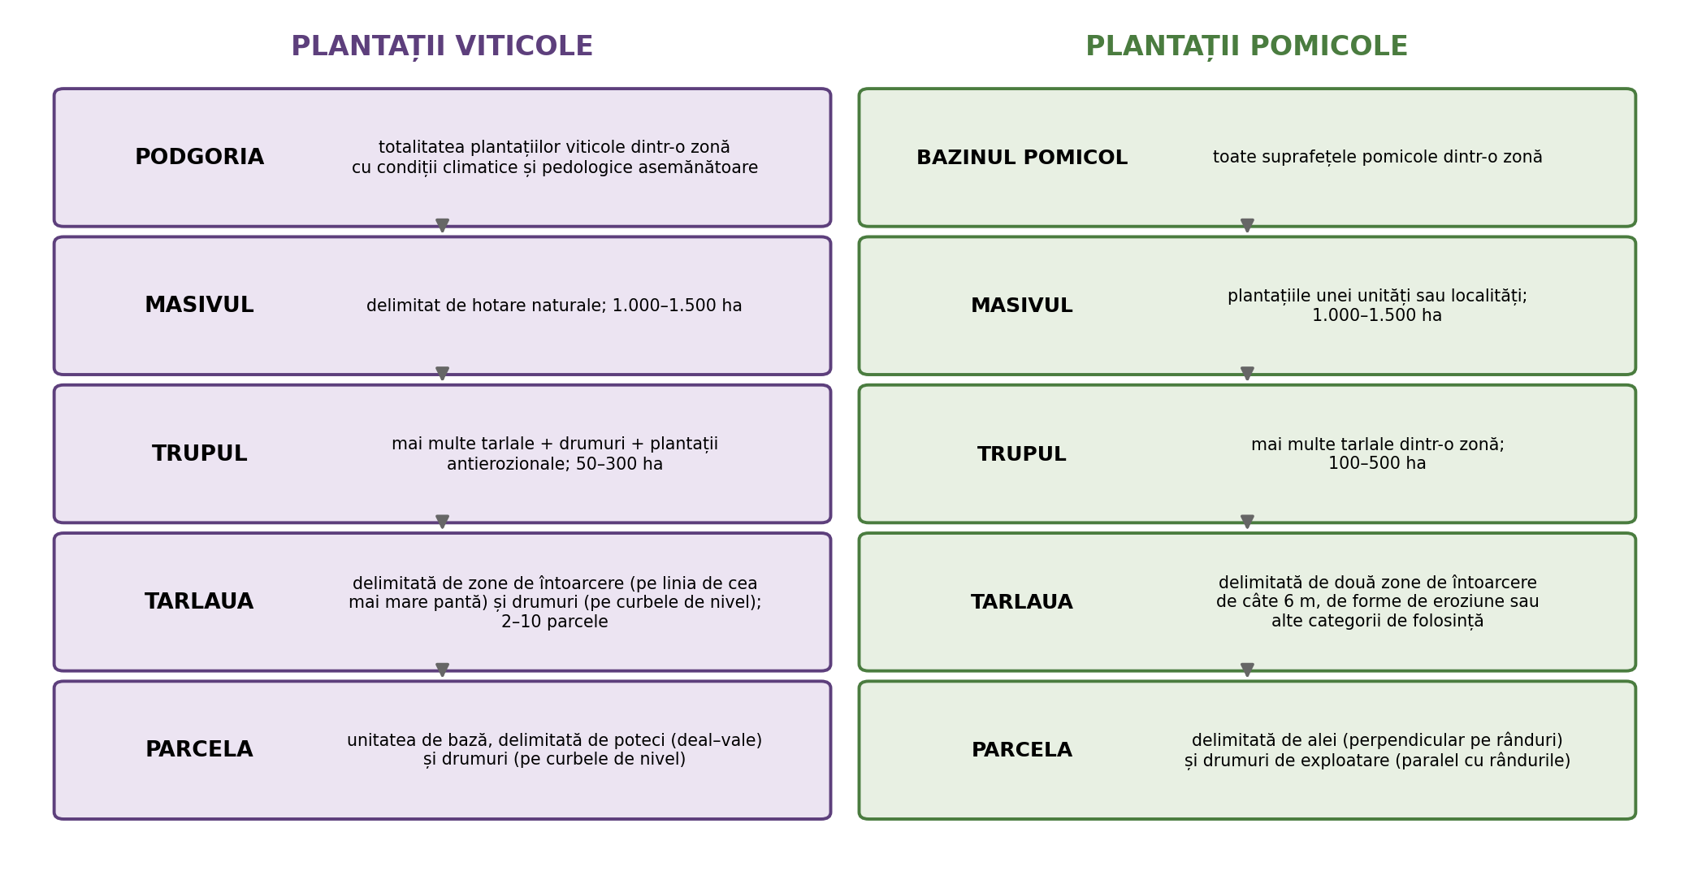
Figura 8.1. Ierarhia unităților teritoriale și de lucru: plantații viticole și pomicole
Dimensionarea parcelelor. Parcela este unitatea cea mai mică de lucru, amplasată cu latura lungă perpendicular pe curbele de nivel… - mai precis, cu rândurile și latura lungă pe direcția curbelor de nivel, fiind delimitată pe linia de cea mai mare pantă de poteci, debușee și zone de întoarcere (Figura 8.2). Forma parcelelor este poligonală. Lățimea parcelei (pe deal–vale) poate fi cuprinsă între 80 și 120 m. Lungimea parcelei depinde de rezistența sârmelor care susțin vița-de-vie și de posibilitatea întinderii lor; lungimea pe direcția deal–vale depinde de pantă, relief și distanța dintre rânduri și poate fi de 100 m la pante de peste 20% și de 100–300 m la pante între 5 și 20%. Suprafața parcelelor variază între 1 și 3 ha la pante de 5–15% și poate coborî sub 1 ha pe terenuri cu pante de peste 15%.
Dimensionarea tarlalelor. Tarlaua - pe care lucrările de întreținere a plantației se execută mecanizat sau manual - este formată din 2–10 parcele. Lungimea optimă a tarlalei este de 500–1.000 m; lățimea este determinată de lungimea optimă de lucru, de panta terenului și de tipul de amenajare antierozională, cu valori între 200 și 500 m. Suprafața unei tarlale poate avea următoarele valori (Tabelul 8.1):
Tabelul 8.1. Suprafața tarlalelor viticole în funcție de pantă
Panta terenului | Suprafața tarlalei (ha)
5–10% | 15–40
10–20% | 10–20
peste 20% | 8–10
La amplasarea parcelelor se ține cont de sol, expoziția versanților, panta terenului și limitele obligate. Referitor la amplasarea tarlalelor, în vederea mecanizării lucrărilor este necesar ca laturile lungi ale tarlalelor, situate paralel cu curbele de nivel, să fie paralele între ele, precum și cu drumurile; amplasarea tarlalelor depinde de aceiași factori ca și în cazul parcelelor.
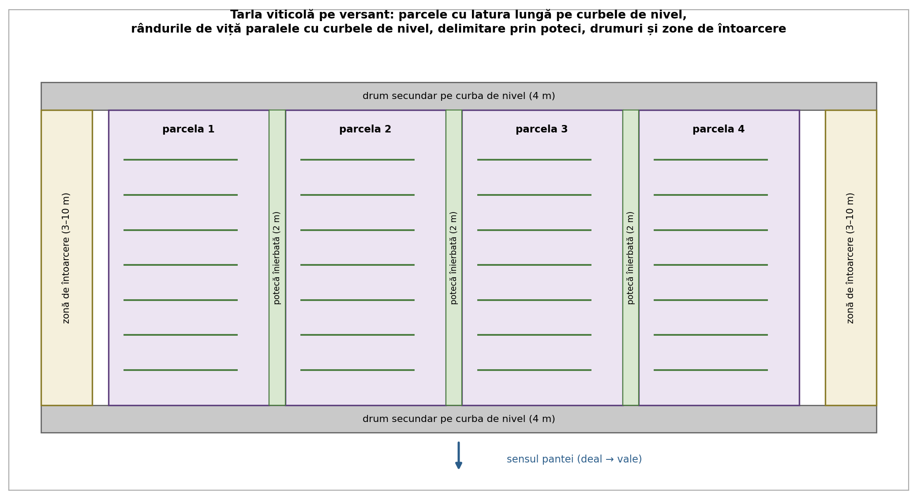
Figura 8.2. Schema unei tarlale viticole pe versant: parcele, poteci, drumuri și zone de întoarcere

8.2.2. Rețeaua de circulație, zonele de întoarcere și zonele de umbrire
În plantațiile viticole, drumurile sunt:
- principale (lățime de 6 m), cu două sensuri de deplasare - delimitează tarlalele și trupurile;
- secundare (lățime de 4 m) - deservesc tarlalele și parcelele;
- potecile (lățime de 2 m) - delimitează parcelele pe direcția amonte–aval.
Panta drumurilor trebuie să fie mai mică de 10%; la pante mai mari se trasează drumuri în serpentină. La amplasarea drumurilor și potecilor se ține seama de: amplasarea tarlalelor și parcelelor, panta terenului, sol și rezistența acestuia, drumurile existente, lucrările de CES, asigurarea de legături optime cu satele și centrele de producție. În funcție de panta terenului, drumurile amplasate după curbele de nivel se execută la distanțele din Tabelul 8.2.
Tabelul 8.2. Distanțele dintre drumurile viticole amplasate pe curbele de nivel
Panta terenului | Distanța dintre drumuri (m)
5–10% | 500–300
10–20% | 300–100
20–30% | 150–100
peste 30% | 80
Potecile, amplasate pe linia de cea mai mare pantă, au între ele distanțe de 100 m și se mențin înierbate - mica bandă de iarbă care împiedică poteca să devină rigolă (Cursul 7). Zonele de întoarcere au lățimi cuprinse între 3 și 10 m, în funcție de gradul de mecanizare; se amplasează pe linia de cea mai mare pantă, în lungul drumurilor terasate, al debușeelor, ravenelor și ogașelor, fiind prevăzute cu rampe de acces; se amplasează de-a lungul versanților până la 100 m și trebuie să corespundă cu lungimea unei tarlale. Rampele de acces se amplasează pe terenurile neterasate, pentru trecerea utilajelor de la o parcelă la alta, la distanțe de 20–30 m una de cealaltă. Zonele de umbrire și de influență se amplasează în apropierea plantațiilor de protecție, a perdelelor de protecție, a plantațiilor fructifere înalte, a masivelor împădurite sau lângă drumurile principale; lățimea lor variază, în funcție de orientarea față de punctele cardinale și de speciile componente ale perdelei, de la 3 m în partea de sud la 6–8 m în partea de nord - umbra purtată de vegetația înaltă „fură” din suprafața productivă mai mult pe latura nordică.

8.2.3. Amplasarea lucrărilor de îmbunătățiri funciare
Lucrările de îmbunătățiri funciare se execută odată cu organizarea teritoriului, precum și pe parcursul exploatării plantației, în funcție de necesități. În funcție de panta terenului se execută diferite lucrări:
- pe terenurile cu pante de 5–12%, rândurile de viță-de-vie se orientează pe direcția curbelor de nivel; lucrările agrotehnice presupun arătură adâncă, subsolaj, îngrășăminte organice și chimice;
- pe terenurile cu pante de 5–15% se face bilonarea terenului;
- pe terenurile cu pante de 10–15% se execută benzi înierbate între rândurile de viță (la fiecare 3 rânduri, respectiv la 6–8 rânduri, în funcție de pantă);
- pe terenurile cu pante de 10–18% se execută canale de coastă;
- pe terenurile cu pante de 10–15% se pot cultiva plante anuale pe spațiile dintre rânduri, pentru reținerea și diminuarea scurgerilor;
- pe terenurile cu pante de peste 12%, pentru prevenirea eroziunii și asigurarea condițiilor de mecanizare se realizează terase - orizontale sau cu platforma înclinată (3–5%).
Se recunoaște gradarea de la Cursul 7: pe măsură ce panta crește, măsurile agrotehnice simple cedează locul lucrărilor inginerești permanente, terasarea fiind soluția terminală care remodelează însuși versantul.

8.2.4. Stabilirea speciilor și soiurilor
Soiurile de masă preferă soluri mai fertile, cu conținut de humus de 2–3%, cu textură lutoasă și luto-nisipoasă; terenurile trebuie ferite de curenți reci și brume. Soiurile de vin preferă soluri cu fertilitate moderată, cu textură nisipoasă, nisipo-lutoasă, pietroase, sărace în humus - paradoxul agronomic al viticulturii: calitatea vinului se naște adesea pe solurile pe care alte culturi le-ar refuza.

8.2.5. Organizarea teritoriului cu pante mai mici de 5%
Pe terenurile cu pante mai mici de 5% destinate plantațiilor viticole se înființează plantații care dau producții mari, datorită fertilității ridicate a solului, asigurării irigației și executării la timp a lucrărilor. Dimensionarea parcelelor și tarlalelor: forma și dimensiunea acestora depind de forma trupului și limitele obligate, de gradul de mecanizare, de măsurile de combatere a eroziunii eoliene, de lucrările de irigație și de sistemul de susținere a plantației. Lungimea optimă a tarlalelor este de 1.000 m, lățimea optimă de 500 m; lungimea parcelei este de 300–400 m, iar suprafața de circa 5 ha - dimensiuni sensibil mai mari decât pe pante, mecanizarea nefiind stânjenită de relief. Principala măsură de combatere a eroziunii eoliene este înființarea perdelelor de protecție.
Amplasarea tarlalelor și parcelelor depinde de o serie de factori: expoziția rândurilor de viță-de-vie față de soare trebuie să fie pe direcția N–S (însorire uniformă a ambelor fețe ale rândului); măsurile pentru combaterea eroziunii eoliene - perdele de protecție principale amplasate perpendicular pe direcția vântului dominant și perdele secundare perpendiculare pe cele principale; lucrările de irigații; distanța dintre plantație și centrul de producție, șoselele principale și centrele populate. Rețeaua de drumuri este formată din drumuri principale (6–8 m), secundare (4–6 m) și alei (3 m). În zonele cu precipitații mai mici de 450–500 mm/an se execută lucrări de irigații prin brazde, picurare sau aspersiune. Pe aceste terenuri se recomandă cultivarea soiurilor de masă.

8.3. Organizarea terenului destinat plantațiilor pomicole

8.3.1. Scop, sisteme de cultură și unități teritoriale
Scopul organizării terenului pomicol este de a folosi integral terenul, de a crea condiții optime de vegetație pomilor și de a asigura un grad ridicat de mecanizare a lucrărilor de întreținere, cu cheltuieli minime. Sistemul agropomicol cuprinde, pe lângă pomii fructiferi, și plante furajere sau legumicole; sistemul în cultură pură poate fi clasic, intensiv și superintensiv - pe măsură ce densitatea pomilor crește și talia lor scade, distanțele de plantare se micșorează, iar exigențele de organizare și mecanizare cresc. Distanțele de plantat se stabilesc în funcție de sistemul de cultură și de sistemul de conducere a coroanei.
Unitățile teritoriale sunt paralele celor viticole (Figura 8.1): bazinul pomicol cuprinde toate suprafețele pomicole dintr-o zonă; masivul cuprinde plantațiile din cadrul unei unități sau localități, având suprafețe de 1.000–1.500 ha; trupul cuprinde mai multe tarlale dintr-o zonă, cu dimensiuni de 100–500 ha; urmează tarlaua și parcela.

8.3.2. Organizarea teritoriului cu pante mai mari de 5%
Se urmăresc următoarele obiective: stabilirea formei și dimensionarea unităților teritoriale și de lucru; amplasarea rețelei de circulație; amplasarea zonelor de întoarcere, de influență și de umbrire; stabilirea și amplasarea lucrărilor de îmbunătățiri funciare.
Dimensionarea parcelelor. Parcela este delimitată perpendicular pe direcția rândurilor de alei, paralel cu direcția rândurilor de drumuri de exploatare, iar la marginea tarlalelor de zone de întoarcere. Lungimea parcelei, pe direcția rândurilor și paralel cu curbele de nivel, este între 200 și 800 m; lățimea, perpendiculară pe curbele de nivel, variază între 100 și 300 m; suprafața poate varia între 1,5 și 3 ha.
Dimensionarea tarlalelor. Tarlaua este delimitată de două zone de întoarcere de câte 6 m fiecare, de forme de eroziune sau de alte categorii de folosință. Lungimea optimă a tarlalei este de 300–500 m pentru plantațiile de măr, respectiv de 600–1.000 m pentru plantațiile de prun; lățimea tarlalei este între 100 și 300 m. Suprafața tarlalelor depinde de pantă: 8–10 ha la pante între 5 și 20% și 2–5 ha la pante de peste 20%. Dimensiunile și forma tarlalelor depind de: forma și gradul de frământare al versanților; lungimea versantului; suprafața și forma trupului; gradul de mecanizare; lucrările de CES; panta versantului. Amplasarea tarlalelor depinde de: sol; expoziția versanților; panta terenului; poziția satului și a căilor de comunicație; lucrările de CES și IF; limitele obligate.
Amplasarea rețelei de circulație. Drumurile principale (5–6 m) au rolul de a face legătura între diferitele categorii de folosință, centrele de producție și șosele; drumurile secundare deservesc tarlalele și parcelele și au lățimi de 3–4 m. Pe terenurile cu panta sub 10%, drumurile pot fi amplasate și perpendicular pe curbele de nivel, în funcție de organizarea și amenajarea teritoriului plantației; la pante de peste 10% se amplasează numai paralel cu curbele de nivel. Distanța dintre drumuri depinde de pantă: 300–1.000 m la pante între 5 și 20%, respectiv 70–100 m la pante de peste 20%. Legătura între partea amonte și cea aval se face prin drumuri în serpentină cu panta sub 10%.
Zonele de întoarcere, de influență și de umbrire. La înființarea plantației pomicole se lasă între două tarlale vecine un spațiu egal cu jumătatea distanței de plantare; dacă distanța de plantare este mai mică de 10 m, se lasă zone de întoarcere cu lățimea de 6 m. Zonele de umbrire se amplasează în apropierea pădurilor sau perdelelor de protecție, având lățimea de 4–6 m; zonele de influență se amplasează pe lângă drumurile principale intens circulate, dar neamenajate, pentru protejarea rândurilor marginale de pomi.
Stabilirea și amplasarea lucrărilor de îmbunătățiri funciare. Lucrările de IF necesare plantațiilor pomicole sunt: irigațiile; captările de izvoare; lucrările de CES; lucrările de alimentare cu apă. Lucrările de CES sunt: debușeele, canalele de coastă, terasele, consolidările de alunecări și perdelele de protecție. Pe terenurile cu panta până la 25% se execută următoarele lucrări antierozionale: amenajări cu platforme orizontale înierbate; terase orizontale sau înclinate în sensul pantei; amenajări de plantații cu alei tehnologice. Pe terenurile cu pante de peste 25% se recomandă terase individuale - vetre terasate în jurul fiecărui pom, ultima treaptă de adaptare la versanții pe care terasarea continuă nu se mai justifică.

8.3.3. Organizarea teritoriului cu pante mai mici de 5%
Etapele organizării sunt: stabilirea formei și mărimii tarlalelor pomicole; amplasarea rețelei de circulație; amplasarea zonelor de întoarcere și de umbrire; stabilirea lucrărilor de amenajare. Stabilirea formei și mărimii tarlalelor depinde de: forma și mărimea trupului și limitele obligate; mecanizarea lucrărilor de întreținere; combaterea eroziunii provocate de vânt; metodele și lucrările de irigații preconizate; sistemul de cultură și de susținere. Expoziția este factorul principal în amplasarea tarlalelor și parcelelor. Drumurile principale din plantațiile pomicole clasice și mai ales intensive au lățimea de 6–8 m, drumurile secundare de 4–6 m, iar aleile de 3 m; zonele de întoarcere au lățimea de 6–8 m, iar zonele de umbrire, amplasate în zonele limitrofe pădurilor sau perdelelor de protecție, au lățimea de 4–6 m, în funcție de expoziție. Lucrările de amenajare încep cu lucrările premergătoare plantării, continuă cu plantarea propriu-zisă și cu lucrările de întreținere.
În alegerea speciilor și soiurilor se ține seama de: condițiile pedoclimatice; sol și textură; fertilitate; pantă; expoziție; nivelul freatic - pomii, cu sistemul lor radicular profund, sunt deosebit de sensibili la adâncimea apei freatice, criteriu care la culturile anuale rareori decide.

8.4. Sinteză comparativă: plantații viticole și pomicole
Tabelul 8.3 sintetizează, în paralel, principalele elemente de organizare pentru cele două tipuri de plantații pe terenurile în pantă - instrument util atât pentru învățare, cât și ca fișă de proiectare.
Tabelul 8.3. Sinteza organizării terenului pe pante >5%: viticol vs. pomicol
Element | Plantații viticole | Plantații pomicole
Unitatea zonală | podgoria | bazinul pomicol
Masivul | 1.000–1.500 ha | 1.000–1.500 ha
Trupul | 50–300 ha | 100–500 ha
Tarlaua: lungime | 500–1.000 m | 300–500 m (măr); 600–1.000 m (prun)
Tarlaua: lățime | 200–500 m | 100–300 m
Tarlaua: suprafață | 15–40 ha (5–10%); 10–20 ha (10–20%); 8–10 ha (>20%) | 8–10 ha (5–20%); 2–5 ha (>20%)
Parcela | lățime 80–120 m; lungime 100–300 m; 1–3 ha (sub 1 ha la >15%) | lungime 200–800 m; lățime 100–300 m; 1,5–3 ha
Drumuri principale | 6 m | 5–6 m
Drumuri secundare | 4 m | 3–4 m
Poteci / alei | poteci 2 m, înierbate, la 100 m | alei 3 m
Distanțe între drumuri | 500–300 m (5–10%); 300–100 m (10–20%); 150–100 m (20–30%); 80 m (>30%) | 300–1.000 m (5–20%); 70–100 m (>20%)
Panta maximă a drumurilor | <10% (serpentine peste) | serpentine cu panta <10%
Zone de întoarcere | 3–10 m, cu rampe la 20–30 m | 6 m (½ din distanța de plantare)
Zone de umbrire | 3 m (sud) – 6–8 m (nord) | 4–6 m
Lucrări CES specifice | benzi înierbate, canale de coastă, terase (>12%) | debușee, canale de coastă, terase; terase individuale (>25%)

8.5. Relevanța pentru specializarea Măsurători Terestre și Cadastru
Plantațiile viticole și pomicole sunt, pentru specialistul MTC, terenul unor lucrări de precizie cu miză economică ridicată:
- trasarea plantației - pichetarea rândurilor la distanțe de plantare fixe, materializarea orientării N–S pe teren plan (o problemă de azimut!) sau a paralelismului cu curbele de nivel pe versanți - este topografie aplicată la centimetru: o eroare de orientare se multiplică pe zeci de ani de exploatare;
- proiectarea și trasarea teraselor (orizontale sau cu platformă înclinată 3–5%), a canalelor de coastă și a debușeelor presupun nivelment de precizie, profile transversale și calcule de terasamente pe modelul digital al terenului;
- parcelarul plantațiilor (tarlale, parcele, poteci, zone de întoarcere) trebuie corelat cu parcelarul cadastral și înscris corespunzător: schimbarea categoriei de folosință în vie sau livadă se operează în evidențele de cadastru și condiționează regimul juridic și fiscal al imobilului;
- evidența viticolă specializată: plantațiile viticole se înscriu în Registrul plantațiilor viticole, iar delimitarea arealelor viticole și a denumirilor de origine (Legea nr. 164/2015) se sprijină pe date geospațiale - o interfață directă între cadastru, GIS și legislația viei și vinului;
- subvențiile pe suprafață pentru vii și livezi (identificarea parcelelor în LPIS/APIA, Cursul 4) cer măsurarea exactă a suprafețelor nete plantate, cu excluderea zonelor de întoarcere și a drumurilor;
- monitorizarea multi-temporală prin ortofotoplanuri și teledetecție documentează defrișările, replantările și starea plantațiilor - suport pentru programele de reconversie și restructurare a plantațiilor.

Concluzii generale
Organizarea terenului plantațiilor viticole și pomicole aplică principiile generale ale organizării teritoriului unui obiect special: culturi permanente, cu investiții multianuale, amplasate preponderent pe versanți. Ierarhia unităților teritoriale - de la podgorie/bazin pomicol, prin masiv (1.000–1.500 ha) și trup, până la tarla și parcelă - oferă scheletul de proiectare, iar dimensiunile fiecărui nivel sunt calibrate după pantă: cu cât versantul este mai înclinat, cu atât tarlalele și parcelele devin mai mici, drumurile pe curbele de nivel mai dese, iar lucrările antierozionale mai grele, culminând cu terasele (peste 12% la vii) și terasele individuale (peste 25% la pomi).
Rețeaua de circulație are o gramatică proprie - drumuri principale și secundare, poteci înierbate la vii și alei la livezi, zone de întoarcere dimensionate după utilaje, zone de umbrire și de influență - în care fiecare element consumă teren productiv și, de aceea, se dimensionează la strictul necesar. Pe terenurile plane, organizarea se simplifică și se amplifică dimensional (tarlale de 1.000 × 500 m la vii), dar apar alte constrângeri: expoziția N–S a rândurilor, combaterea eroziunii eoliene prin perdele de protecție și irigația în zonele sub 450–500 mm/an. Alegerea speciilor și soiurilor închide proiectul, cu logica ei aparent paradoxală: soiurile de masă cer soluri fertile, cele de vin - soluri sărace; pomii cer, înainte de toate, expoziție potrivită și apă freatică la adâncime convenabilă.
Pentru specialistul MTC, acest capitol înseamnă lucrări de precizie cu efecte de durată: trasarea rândurilor și a teraselor, corelarea parcelarului tehnologic cu cel cadastral, evidența specializată a plantațiilor și măsurarea suprafețelor pentru sprijinul financiar. Într-o plantație, mai mult decât oriunde, proiectul topografic bun se vede - literalmente - timp de o generație.

Mesaje-cheie și informații practice
- Plantațiile viticole și pomicole = investiții multianuale pe terenuri preponderent în pantă: organizarea lor trebuie corelată permanent cu combaterea eroziunii solului, iar erorile de proiectare persistă decenii.
- Ierarhia unităților teritoriale: podgorie (vii) / bazin pomicol (livezi) → masiv (1.000–1.500 ha) → trup (50–300 ha la vii; 100–500 ha la livezi) → tarla → parcelă (unitatea de bază de lucru).
- Dimensiuni viticole pe pante: parcela - lățime 80–120 m, lungime 100–300 m (100 m la >20%), suprafață 1–3 ha (sub 1 ha la >15%); tarlaua - 2–10 parcele, 500–1.000 × 200–500 m, cu suprafețe de 15–40 / 10–20 / 8–10 ha pe clase de pantă.
- Rețeaua de circulație viticolă: drumuri principale 6 m, secundare 4 m, poteci înierbate 2 m la 100 m distanță; panta drumurilor <10% (serpentine peste); distanțe între drumurile pe curbele de nivel de la 500–300 m (5–10%) la 80 m (>30%); zone de întoarcere 3–10 m cu rampe la 20–30 m; zone de umbrire 3 m (sud) – 6–8 m (nord).
- Lucrările de IF viticole se gradează cu panta: orientarea rândurilor pe curbe de nivel (5–12%), bilonare (5–15%), benzi înierbate între rânduri (10–15%), canale de coastă (10–18%), terase orizontale sau cu platformă înclinată 3–5% (>12%).
- Solurile aleg soiurile: soiurile de masă - soluri fertile (humus 2–3%, texturi lutoase), ferite de curenți reci și brume; soiurile de vin - soluri moderate, nisipoase, pietroase, sărace în humus.
- Pe teren plan (<5%), dimensiunile cresc (tarla 1.000 × 500 m; parcelă 300–400 m, ~5 ha), dar apar constrângeri noi: expoziția N–S a rândurilor, perdele de protecție contra eroziunii eoliene (principale perpendiculare pe vântul dominant), irigații sub 450–500 mm/an; se recomandă soiurile de masă.
- Dimensiuni pomicole pe pante: parcela 200–800 × 100–300 m (1,5–3 ha); tarlaua 300–500 m (măr) / 600–1.000 m (prun) × 100–300 m, cu 8–10 ha (5–20%) și 2–5 ha (>20%); drumuri principale 5–6 m, secundare 3–4 m; sub 10% pantă drumurile pot fi și perpendiculare pe curbele de nivel, peste 10% - numai paralele.
- Zonele tehnice pomicole: întoarcere = jumătate din distanța de plantare (minimum 6 m sub 10 m distanță de plantare), umbrire 4–6 m, influență lângă drumurile intens circulate; lucrări CES: debușee, canale de coastă, terase, consolidări de alunecări, perdele; peste 25% pantă - terase individuale.
- Expoziția este factorul principal la amplasarea tarlalelor și parcelelor pomicole, iar la alegerea speciilor contează pedoclimatul, solul și textura, fertilitatea, panta, expoziția și nivelul freatic.
- Practic, pentru specialistul MTC: pichetarea rândurilor și materializarea orientărilor, trasarea teraselor și canalelor pe MDT, corelarea parcelarului tehnologic cu cel cadastral și schimbarea categoriei de folosință, Registrul plantațiilor viticole și arealele delimitate (Legea nr. 164/2015), măsurarea suprafețelor nete pentru LPIS/APIA și monitorizarea prin ortofotoplanuri.

Întrebări de verificare
- Ce urmărește organizarea terenului pentru plantațiile viticole și pomicole și de ce aceste plantații impun exigențe de proiectare sporite față de terenul arabil?
- Enumerați etapele organizării teritoriului pentru plantațiile viticole.
- Definiți unitățile teritoriale viticole (podgorie, masiv, trup, tarla, parcelă) și indicați suprafețele caracteristice.
- Prezentați dimensionarea parcelelor viticole pe pante (lățime, lungime, suprafață) și factorii de care depinde amplasarea lor.
- Prezentați dimensionarea tarlalelor viticole (număr de parcele, lungime, lățime, suprafețe pe clase de pantă) și condiția de paralelism necesară mecanizării.
- Descrieți rețeaua de circulație din plantațiile viticole (categorii, lățimi, pante admise, distanțe pe clase de pantă) și rolul potecilor înierbate.
- Ce sunt zonele de întoarcere, rampele de acces și zonele de umbrire/influență? Cum se dimensionează și unde se amplasează? De ce zonele de umbrire sunt mai late pe latura nordică?
- Prezentați lucrările de îmbunătățiri funciare din plantațiile viticole, diferențiate pe intervale de pantă. Când devin necesare terasele și ce tipuri există?
- Comparați cerințele de sol ale soiurilor de masă cu cele ale soiurilor de vin. Cum explicați acest „paradox” agronomic?
- Cum se organizează plantațiile viticole pe terenuri cu pante sub 5% (dimensiuni, expoziția N–S, eroziunea eoliană, irigații)?
- Prezentați sistemele de cultură pomicole (agropomicol; clasic/intensiv/superintensiv) și unitățile teritoriale ale plantațiilor pomicole.
- Dimensionați parcelele și tarlalele pomicole pe pante (inclusiv diferența măr–prun) și enumerați factorii care determină dimensiunile, forma și amplasarea tarlalelor.
- Descrieți rețeaua de circulație pomicolă și regula de amplasare a drumurilor sub și peste 10% pantă. Cum se face legătura amonte–aval?
- Ce lucrări de IF și CES sunt necesare plantațiilor pomicole? Ce se execută pe pante până la 25% și ce peste 25%?
- Prezentați organizarea plantațiilor pomicole pe terenuri sub 5% pantă și cele șase criterii de alegere a speciilor și soiurilor. De ce este nivelul freatic decisiv la pomi?
- Folosind Tabelul 8.3, identificați trei deosebiri semnificative între organizarea viticolă și cea pomicolă și explicați-le prin particularitățile celor două culturi.
- Aplicație: pentru un versant cu panta de 15% destinat unei plantații viticole, propuneți dimensiunile tarlalei și parcelelor, distanța dintre drumurile pe curbele de nivel, lucrările de IF necesare și modul de delimitare - argumentați cu valorile din curs.
- Descrieți contribuțiile specialistului MTC la înființarea și evidența unei plantații: de la trasarea rândurilor și teraselor la înscrierea categoriei de folosință și la Registrul plantațiilor viticole.

Bibliografie
Bold, I., & Crăciun, A. (1999). Organizarea teritoriului. Timișoara: Editura Mirton.
Bold, I., & Crăciun, A. (2012). Organizarea teritoriului agricol - concepte, tradiții, istorie. Timișoara: Editura Mirton.
Moțoc, M., Munteanu, S., Băloiu, V., Stănescu, P., & Mihai, Gh. (1975). Eroziunea solului și metodele de combatere. București: Editura Ceres.
*** Legea fondului funciar nr. 18/1991, republicată, cu modificările și completările ulterioare. Monitorul Oficial al României.
*** Legea îmbunătățirilor funciare nr. 138/2004, republicată. Monitorul Oficial al României.
*** Legea nr. 164/2015 a viei și vinului în sistemul organizării comune a pieței vitivinicole. Monitorul Oficial al României.

UNIVERSITATEA POLITEHNICA TIMIȘOARA
Facultatea de Construcții
Specializarea: Măsurători Terestre și Cadastru (MTC), Anul IV
Disciplina: ORGANIZAREA TERITORIULUI ȘI ECOLOGIE

Cursul nr. 9. Organizarea terenului pe pajiști și a teritoriului silvic

Obiectivele cursului
La finalul acestui curs, studenții vor fi capabili:
- să prezinte scopul organizării pajiștilor, criteriile de amplasare a pășunilor și fânețelor și componentele acțiunii de organizare;
- să explice repartizarea pășunilor pe specii și categorii de animale și dimensionarea unităților de exploatare și a parcelelor de pășunat, inclusiv regula amplasării transversale pe curbele de nivel;
- să descrie rețeaua de drumuri, lucrările antierozionale, hidroameliorative și de refacere a covorului vegetal de pe pajiști, precum și amplasarea locurilor de adăpat și a taberelor de vară;
- să definească fondul forestier național, componentele sale și vegetația forestieră din afara fondului, precum și rolul amenajamentelor silvice ca bază a cadastrului forestier;
- să prezinte principiile amenajării pădurilor, cele două grupe funcționale și obiectivele și componentele amenajamentului silvic;
- să descrie organizarea teritorială a pădurilor: ocoale silvice, unități de producție, serii, parcele și subparcele, cu limitele de suprafață pe forme de relief;
- să identifice contribuțiile specialistului MTC la evidența, delimitarea și amenajarea pajiștilor și a fondului forestier.

9.1. Organizarea terenului pe pajiști: scop, amplasare, componente
Cu acest curs încheiem parcursul organizării terenului pe categorii de folosință, abordând cele două categorii cu vocație predominant ecologică: pajiștile și pădurile - folosințele care „țin” versanții, apele și biodiversitatea teritoriului, și pe care le vom regăsi constant în componenta de ecologie a disciplinei.
Pășunile reprezintă circa 17% din suprafața țării, 75% fiind situate pe terenuri în pantă - o singură pereche de cifre care explică întreaga logică a capitolului: pajiștea este, în România, folosința versantului, iar organizarea ei este inseparabilă de protecția solului. Scopul organizării pajiștilor este: creșterea cantității de masă verde; asigurarea pășunatului rațional; folosirea completă a fondului funciar; reducerea scurgerilor pe versanți și prevenirea eroziunii solului.
Amplasarea. Pășunile și fânețele naturale se amplasează pe terenuri care nu mai pot fi arate sau pe terenuri care dau în mod natural producții mari de masă verde sau fân. Pentru pășuni se recomandă solurile sărăturate care nu au fost ameliorate și terenurile de pe pantele nemecanizabile; pentru fânețe se recomandă terenurile fără vegetație lemnoasă și terenurile îndepărtate, unde nu există surse de apă sau adăposturi pentru animale - fâneața se cosește și se transportă, deci nu are nevoie de prezența zilnică a animalelor, pe când pășunea da. Se recunoaște aici, aplicată invers, logica claselor de pretabilitate de la Cursul 6: pajiștea preia terenurile pe care arabilul nu le mai poate folosi rațional.
Acțiunea de organizare a pajiștilor cuprinde:
- repartizarea pășunilor pe specii și categorii de animale;
- dimensionarea și amplasarea unităților de pășunat;
- dimensionarea și amplasarea rețelei de drumuri;
- executarea lucrărilor antierozionale și de refacere a covorului vegetal;
- amplasarea locurilor de adăpat și a taberelor de vară.

9.2. Repartizarea pășunilor și unitățile de exploatare

9.2.1. Repartizarea pășunilor pe specii și categorii de animale
Repartizarea se face în funcție de calitatea pășunii și a covorului vegetal și de distanța față de fermă ori localitate:
- pe pajiștile foarte bune și apropiate de fermă sunt repartizate bovinele (marile consumatoare, cele mai pretențioase la calitatea ierbii și cele mai puțin apte de deplasări lungi);
- pe pajiștile apropiate de ferme și localități sunt repartizate animalele de muncă;
- pe pășunile îndepărtate, dar care permit revenirea în fiecare seară în sat, se repartizează tineretul bovin și ovin.
Criteriul dublu - calitate × distanță - este un mic exercițiu de optimizare teritorială: fiecare categorie de animale primește pășunea al cărei cost de acces îl poate „plăti”.

9.2.2. Unitatea de exploatare și parcela de pășunat
Unitatea de exploatare este suprafața de pășune care asigură necesarul de iarbă pentru un efectiv optim de animale pe întregul sezon de pășunat, inclusiv rezerva necesară. Rezerva necesară este de 10–15% și reprezintă cantitatea de masă verde necesară pentru acoperirea deficitului de iarbă din a doua jumătate a verii - când creșterea covorului ierbos încetinește, dar efectivele rămân aceleași.
Parcela este suprafața care asigură, prin rotație, necesarul de masă verde pentru un efectiv optim de animale pe un timp limitat și care, într-un ciclu de pășunat, asigură regenerarea covorului ierbos - pășunatul rațional pe parcele este, pentru pajiște, ceea ce este asolamentul pentru arabil (Cursul 7): instrumentul care produce și conservă în același timp. Lungimea maximă a parcelelor nu trebuie să depășească distanța pe care o parcurg animalele zilnic, între repaus–adăpat și repaus–adăpat–repaus. Dimensionarea unităților de exploatare și a parcelelor depinde de următorii factori: limitele impuse de cadrul natural și economic; sursa de apă; pretabilitatea mecanizării lucrărilor; economicitatea acțiunii de parcelare.
Regula de aur a amplasării pe versanți - și una dintre cele mai instructive din întreaga disciplină: pe terenurile în pantă, parcelele trebuie amplasate cu latura lungă transversal pe curbele de nivel, astfel încât direcția de înaintare a turmei să fie din aval spre amonte la dus și invers la întoarcere (Figura 9.1). Nu este indicată amplasarea parcelelor paralel cu curbele de nivel, deoarece se distruge covorul ierbos și stratul fertil al solului, se formează poteci și se amplifică scurgerea apelor superficiale și eroziunea solului. Atenție la aparentul paradox: la arabil, vii și livezi (Cursurile 7–8), latura lungă se așeza pe curbele de nivel; la pășuni - perpendicular pe ele. Explicația stă în agentul care „lucrează” terenul: plugul și tractorul brăzdează solul (și trebuie să o facă pe orizontală), pe când turma doar calcă - iar copitele care circulă zilnic pe aceeași orizontală ar bătători poteci-rigole în lungul versantului; deplasarea deal–vale distribuie călcarea pe toată parcela.
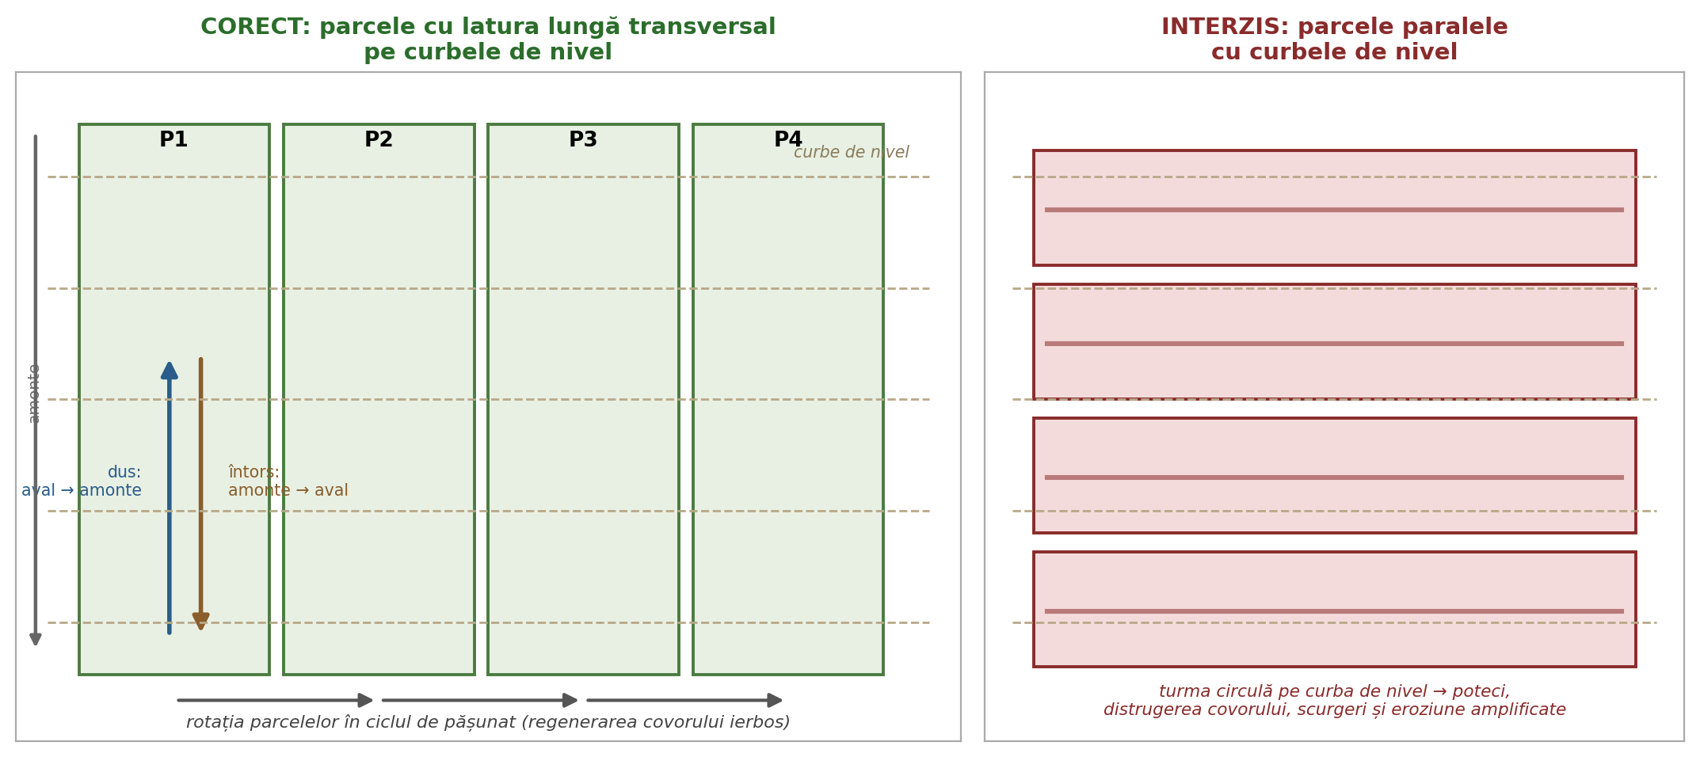
Figura 9.1. Pășunatul rațional pe parcele: amplasarea corectă (transversal pe curbele de nivel) și cea interzisă (paralel cu acestea)

9.3. Drumurile, lucrările de protecție și dotările pajiștilor

9.3.1. Dimensionarea și amplasarea rețelei de drumuri
Drumurile trebuie să asigure accesul animalelor spre centrele populate, spre centrele de producție și spre adăposturi și adăpători - o rețea gândită pentru fluxurile zilnice ale turmei, nu doar pentru utilaje. Regulile generale de trasare pe versanți rămân cele de la Cursurile 6–7: trasee pe limite obligate, cu evitarea liniei de cea mai mare pantă.

9.3.2. Lucrările antierozionale și de refacere a covorului vegetal
Lucrările de protecție a solului și a covorului vegetal sunt reprezentate de însămânțarea, reînsămânțarea și supraînsămânțarea pajiștilor. Anterior acestor lucrări se execută dețelenirea, care se face pe fâșii alternative - niciodată pe întreaga suprafață deodată, pentru ca versantul să nu rămână nicio clipă complet descoperit în fața ploilor (aceeași logică a fâșiilor de la sistemele antierozionale arabile, Cursul 7).
Lucrările hidroameliorative care se execută pe pajiști sunt sintetizate în Tabelul 9.1.
Tabelul 9.1. Lucrările hidroameliorative pe pajiști
Lucrarea | Rolul / caracteristici
Captarea și evacuarea dirijată a izvoarelor de coastă | elimină excesul de umiditate punctual și previne declanșarea alunecărilor
Brăzdarea pajiștilor în lungul curbelor de nivel | interceptează scurgerea de pe versant și o infiltrează local
Valuri de pământ | cu baza de 12 m, la distanțe de 20–50 m între ele; rețin și dispersează scurgerile
Canale de coastă înclinate sau orizontale | colectează și conduc dirijat apele de pe versant
Debușee | interceptează și evacuează concentrat scurgerile, cu protecția traseului

9.3.3. Locurile de adăpat și taberele de vară
Sursele de alimentare cu apă pot fi de suprafață sau de adâncime - iar poziția lor, reamintim, dictează chiar lungimea maximă a parcelelor (distanța zilnică repaus–adăpat). Pentru adăposturi și taberele de vară se amenajează umbrare, formate din specii silvice cu coroana bine dezvoltată, densă, pentru a proteja animalele de arșița verii - un exemplu timpuriu și concret de „infrastructură verde” cu funcție zootehnică, aflat la granița dintre pajiște și pădure, exact acolo unde trece și cursul nostru în secțiunea următoare.

9.4. Organizarea teritoriului silvic: fondul forestier național
În România, pădurile ocupă aproximativ 6,7 milioane ha (26,3% din suprafața țării) - sub media europeană și sub pragul de 29% menționat pentru întreg terenul forestier la Cursul 4, diferența fiind dată de celelalte terenuri cu vegetație forestieră. După anul 1989, aproximativ 400.000 ha au fost retrocedate proprietarilor, rezultând tăieri masive de păduri, dar și o fărâmițare a zonelor forestiere - versiunea silvică a fragmentării agrare discutate la Cursurile 4 și 6, cu aceleași consecințe asupra gestionării raționale.
Fondul forestier național este format din: păduri; terenurile destinate împăduririi; terenurile pentru cultură, producție și administrație silvică; iazurile și terenurile neproductive incluse în amenajamentele silvice. Pădurile sunt terenurile acoperite cu vegetație forestieră cu o suprafață mai mare de 0,25 ha - pragul cantitativ care desparte, juridic, pădurea de simplul pâlc de arbori. Terenurile destinate împăduririi și cele pentru cultură, producție sau administrație silvică sunt: terenurile în curs de regenerare, terenurile degradate și poienile care urmează să fie împădurite; pepinierele, solariile, culturile de răchită și cele cu arbuști ornamentali și fructiferi; terenurile pentru asigurarea hranei vânatului și animalelor din unitățile silvice; terenurile date în folosință temporară personalului silvic; terenurile ocupate de construcții, drumuri și căi ferate forestiere etc.
Fondul forestier național poate fi proprietate publică sau privată; dreptul de proprietate asupra terenurilor din acest fond se exercită în conformitate cu dispozițiile Codului silvic, iar identificarea se face pe baza amenajamentelor silvice - prima apariție a unei idei pe care o vom sublinia apăsat: în silvicultură, documentul de amenajare este totodată documentul de evidență.
Vegetația forestieră situată pe terenuri din afara fondului forestier național este formată din:
- vegetația forestieră de pe pășunile împădurite (puntea către secțiunea de pajiști);
- perdelele forestiere de protecție a terenurilor agricole (Cursul 8 - combaterea eroziunii eoliene);
- plantațiile forestiere de pe terenurile degradate;
- plantațiile forestiere și arborii din zonele de protecție a lucrărilor hidrotehnice și de îmbunătățiri funciare, a cursurilor de apă și a canalelor de irigație;
- perdelele forestiere de protecție și arborii situați de-a lungul căilor de comunicație din extravilan;
- zonele verzi din jurul orașelor și comunelor (altele decât cele cuprinse în fondul forestier), parcurile din intravilan cu specii forestiere exotice, jnepenișurile din zona alpină;
- parcurile dendrologice, altele decât cele cuprinse în fondul forestier.
Distincția fond forestier / vegetație forestieră din afara fondului are consecințe juridice și de evidență majore: regimul silvic strict se aplică fondului, în timp ce vegetația din afara lui urmează reglementări proprii - dar ambele trebuie identificate, delimitate și înregistrate corect în evidențele funciare.

9.5. Amenajarea pădurilor și amenajamentele silvice

9.5.1. Amenajamentele silvice - baza cadastrului forestier
Amenajamentele silvice se întocmesc pe ocoale silvice și pe unități de producție, cu inventarierea periodică a fondului forestier. Rolul lor depășește cu mult planificarea tehnică: amenajamentele silvice constituie baza cadastrului de specialitate (cadastrul forestier) și a titlului de proprietate a statului pentru terenurile din fondul forestier proprietate publică a statului. Pentru specialistul MTC, aceasta este propoziția-cheie a întregului curs: în silvicultură, documentul de planificare a producției este simultan documentul de delimitare și de evidență funciară - o suprapunere pe care nicio altă categorie de folosință nu o cunoaște în această formă.

9.5.2. Principiile amenajării pădurilor și grupele funcționale
Amenajarea pădurilor se sprijină pe trei principii: continuitatea exploatării (recolte anuale susținute, fără epuizarea fondului - versiunea silvică, veche de secole, a dezvoltării durabile); productivitatea (valorificarea integrală a capacității de producție a stațiunilor); exercitarea funcțiilor de protecție. Din perspectiva funcțiilor, pădurile se împart în două grupe funcționale (Figura 9.3):
- Grupa I - păduri cu funcții speciale de protecție: protecția apelor; protecția terenurilor și solurilor; protecția contra factorilor climatici și industriali dăunători; păduri de recreere; păduri de interes științific și de conservare a fondului genetic forestier;
- Grupa a II-a - păduri cu funcții de producție și protecție: destinate producției de lemn, respectiv dezvoltării intensive a vânatului și producției de lemn.
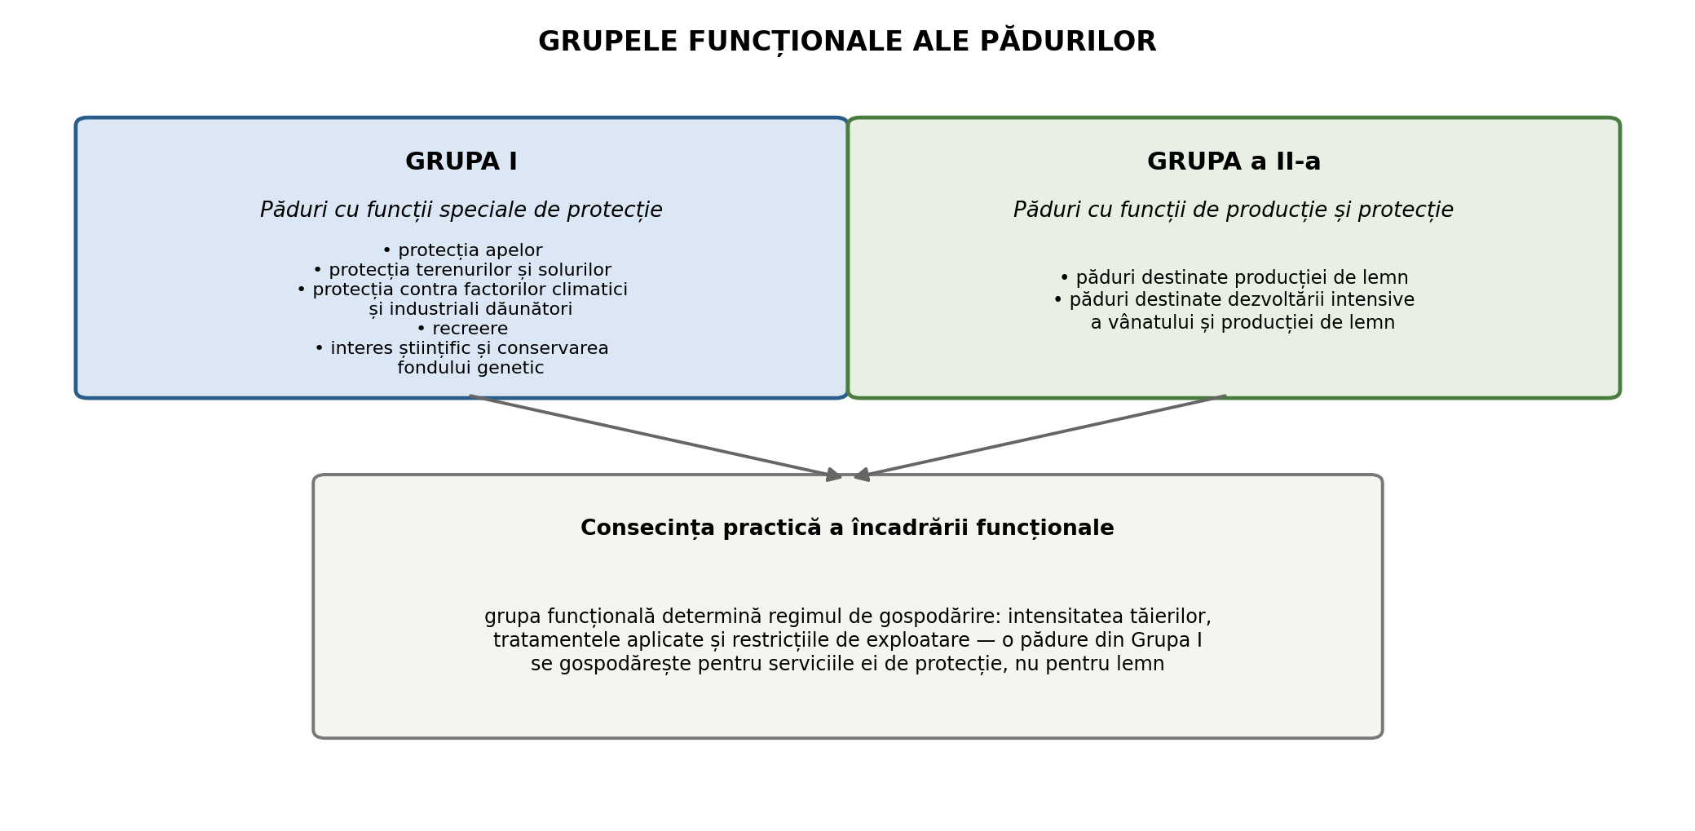
Figura 9.3. Grupele funcționale ale pădurilor și consecința practică a încadrării
Încadrarea într-o grupă funcțională determină regimul de gospodărire - intensitatea tăierilor, tratamentele aplicate, restricțiile de exploatare: o pădure din Grupa I se gospodărește pentru serviciile ei de protecție, nu pentru lemn. Regăsim aici, într-o clasificare consacrată de multă vreme, exact logica serviciilor ecosistemice de la Cursul 1: aceeași pădure poate fi „fabrică de lemn” sau „infrastructură de protecție”, iar amenajamentul este instrumentul care decide și consemnează această destinație.

9.5.3. Amenajamentul silvic: obiective, componente, principii teritoriale
Amenajamentul silvic urmărește trei obiective: cunoașterea fondului forestier (inventarierea și descrierea pădurii); reglementarea procesului de producție (stabilirea posibilității - volumul de lemn ce poate fi recoltat anual - și a planurilor de lucrări); controlul aplicării prevederilor. Corespunzător, el are trei componente: concepția (viziunea și țelurile de gospodărire), planificarea (planurile decenale de recoltare, regenerare, lucrări de îngrijire) și controlul (verificarea periodică, la revizuire, a modului de aplicare).
Amenajarea teritorială silvică respectă patru principii: continuitatea (organizarea teritoriului trebuie să permită recolte continue); productivitatea (unități care valorifică integral stațiunile); valorificarea integrală a masei lemnoase; principiul estetic (peisajul forestier, cu deosebire în pădurile de recreere). Pe aceste principii se construiește ierarhia unităților teritoriale silvice din secțiunea următoare.

9.6. Organizarea teritorială a pădurilor: ocoale, unități de producție, serii, parcele și subparcele

9.6.1. Ocolul silvic și unitatea de producție
Ocolul silvic este unitatea teritorială de bază pentru gospodărirea și amenajarea pădurilor (Figura 9.2). Mărimea ocoalelor variază cu forma de relief:
- 3.000–6.000 ha la câmpie;
- 6.000–12.000 ha la coline;
- 9.000–18.000 ha la munte.
Unitățile de producție sunt părți cât mai compacte și mai omogene ale ocolului, delimitate de limite naturale evidente, cu mărimi de asemenea diferențiate pe forme de relief:
- 600–1.500 ha în lunca Dunării;
- 1.000–2.500 ha la câmpie;
- 2.000–4.000 ha la dealuri;
- 4.000–6.000 ha la munte.
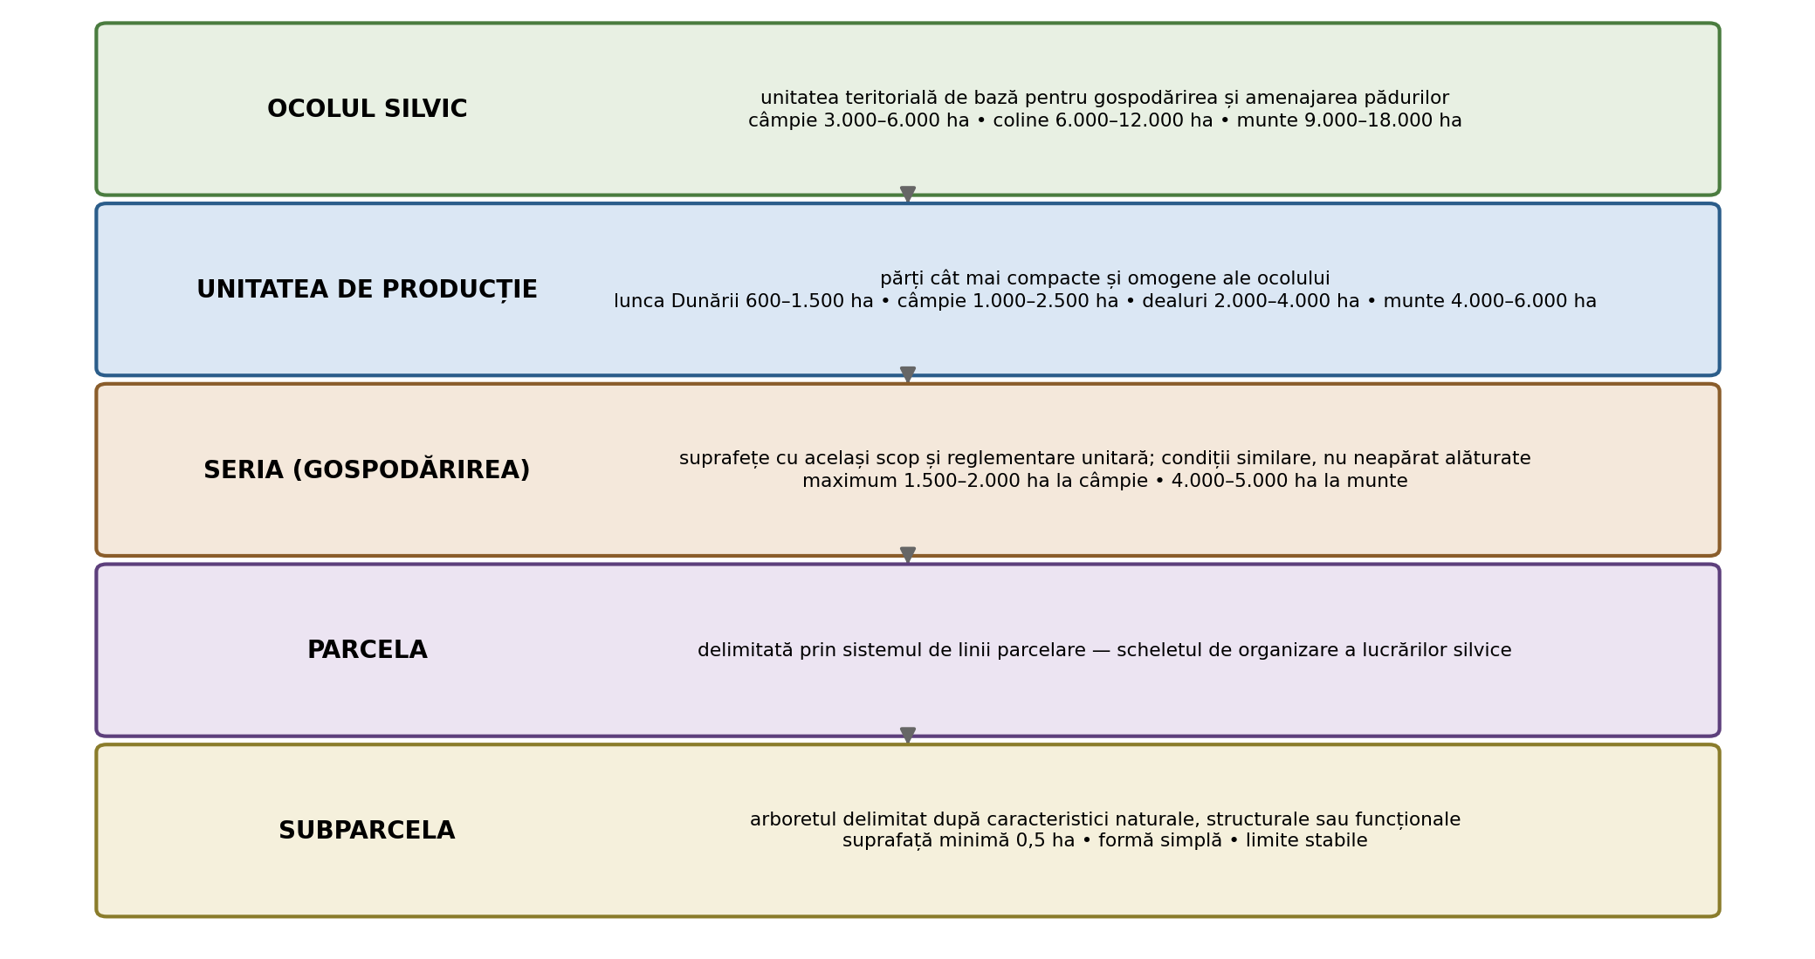
Figura 9.2. Ierarhia unităților teritoriale silvice: de la ocolul silvic la subparcelă (arboret)
Gradarea suprafețelor cu relieful nu este întâmplătoare: la munte, productivitatea pe hectar și accesibilitatea scad, deci aceeași capacitate de gospodărire cere suprafețe mai mari - încă un exemplu de dimensionare a unităților teritoriale după condițiile naturale, principiu întâlnit la ferme (Cursul 6) și la tarlalele plantațiilor (Cursul 8).

9.6.2. Seria (gospodărirea)
Suprafața de pădure destinată aceluiași scop și care formează obiectul unei reglementări unitare a procesului de producție poartă denumirea de serie sau gospodărire. Seriile se compun din suprafețe de pădure caracterizate prin condiții de producție similare, dar care nu trebuie să fie neapărat alăturate - criteriul este funcțional, nu geografic. Mărimea seriilor variază cu forma arboretelor și cu pericolele la care sunt expuse; limita maximă este de 1.500–2.000 ha la câmpie și de 4.000–5.000 ha la munte.

9.6.3. Împărțirea pădurilor în parcele și subparcele
Împărțirea pădurilor în parcele se face prin sistemul de linii parcelare, care nu servesc numai la orientare, ci constituie, împreună cu drumurile, scheletul de organizare a lucrărilor silvice. Liniile parcelare îndeplinesc o serie de funcții:
- ușurează studierea pădurii;
- înlesnesc scosul materialului lemnos;
- servesc ca bază pentru așezarea și conducerea tăierilor;
- permit organizarea acțiunilor împotriva impactului factorilor naturali;
- permit izolarea mai ușoară a incendiilor;
- sunt bază pentru ridicările topografice;
- ușurează practicarea vânătorii.
Liniile parcelare care servesc doar la separarea parcelelor au lățimi de 2–4 m, iar cele care servesc și ca drumuri - de 6–10 m. Pentru specialistul MTC, funcția topografică merită subliniată: rețeaua de linii parcelare este, în fapt, caroiajul de teren al pădurii - aliniamentele materializate pe care se sprijină ridicările, delimitările și orice lucrare de măsurare în interiorul masivului forestier.
Parcela se caracterizează prin mărime, formă și conținut (arboret); se notează cu cifre arabe, notarea fiind permanentă, și se sprijină pe linii naturale. Mărimea optimă a parcelelor este de 20–30 ha. Orientarea parcelelor este importantă, deoarece determină direcția de scoatere și transport a materialului lemnos, direcția tăierilor și poziția marginilor arboretelor față de vânt și soare - o greșeală de orientare expune lizierele proaspăt deschise doborâturilor de vânt.
Subparcelele se separă după caracteristicile naturale, structurale sau funcționale ale diferitelor părți de pădure și se caracterizează prin mărime și vegetație. Subparcela se obține prin delimitarea arboretului - porțiunea de pădure omogenă ca specie, vârstă și structură, unitatea elementară de descriere și de gospodărire. Suprafața minimă a unei subparcele este de 0,5 ha; forma subparcelelor trebuie să fie simplă, iar limitele lor - stabile. Paralela cu terminologia agricolă de la Cursurile 3 și 7 este instructivă: parcela silvică (20–30 ha, permanentă, cu numerotare proprie) și subparcela (arboretul) formează o gramatică de evidență proprie pădurii, pe care cadastrul forestier o preia întocmai.

9.7. Relevanța pentru specializarea Măsurători Terestre și Cadastru
Pajiștile și pădurile aduc specialistului MTC două sisteme de evidență specializate, cu greutate juridică proprie:
- amenajamentele silvice = baza cadastrului forestier și a titlului de proprietate a statului: delimitarea fondului forestier, întocmirea și actualizarea amenajamentelor pe ocoale și unități de producție presupun ridicări topografice, materializarea limitelor și corelarea cu evidența integrată de cadastru și carte funciară - iar orice neconcordanță între amenajament și cartea funciară devine litigiu de proprietate;
- rețeaua de linii parcelare este infrastructura topografică a pădurii: proiectarea, trasarea și întreținerea ei (lățimi de 2–4 m, respectiv 6–10 m) sunt lucrări de aliniamente și de delimitare pe suprafețe mari, în teren acoperit - unul dintre cele mai dificile medii de măsurare, în care astăzi tehnologiile GNSS sub coronament, scanarea laser și fotogrammetria UAV completează metodele clasice;
- identificarea vegetației forestiere din afara fondului (perdele, aliniamente, zone verzi, pășuni împădurite) cere delimitare și încadrare corectă în evidențe - regimul juridic diferă radical de cel al fondului forestier;
- pajiștile permanente sunt monitorizate strict în sistemul de plăți pe suprafață (LPIS/APIA, Cursul 4): menținerea suprafeței de pajiște, delimitarea corectă a pășunilor comunale și amenajamentele pastorale întocmite pentru acestea (OUG nr. 34/2013) se sprijină pe măsurători și ortofotoplanuri;
- organizarea pășunatului rațional (parcele transversale pe curbele de nivel, drumuri, adăpători, valuri de pământ la 20–50 m) este proiectare topografică aplicată pe versanți - rudă directă a organizării antierozionale de la Cursul 7;
- retrocedările și fărâmițarea post-1989 a proprietății forestiere au generat un volum imens de lucrări de delimitare, dezmembrare și înscriere - și tot atâtea surse de suprapuneri de titluri pe care înregistrarea sistematică trebuie să le rezolve.

Concluzii generale
Cursul a reunit ultimele două mari categorii de folosință: pajiștile și pădurile - terenurile „îmbrăcate” permanent în vegetație, unde organizarea teritoriului lucrează cu ritmurile naturii, nu împotriva lor. La pajiști - 17% din suprafața țării, trei sferturi pe pante - organizarea înseamnă potrivirea a trei geografii: a covorului vegetal (repartizarea pe specii și categorii de animale, cu pajiștile bune aproape de sat pentru bovine), a apei (lungimea parcelelor dictată de distanța zilnică până la adăpat, lucrările hidroameliorative de la captarea izvoarelor de coastă la valurile de pământ) și a versantului - cu regula de aur, inversă față de arabil și plantații: parcelele de pășunat se așază cu latura lungă transversal pe curbele de nivel, pentru ca turma să pășuneze urcând și coborând, nu conturând versantul pe poteci care devin rigole.
La păduri, organizarea teritoriului își dezvăluie forma cea mai instituționalizată: fondul forestier național (pădure = vegetație forestieră peste 0,25 ha), gospodărit după principiile continuității, productivității și protecției, împărțit funcțional în două grupe (protecție specială / producție și protecție) și teritorial în ocoale (3.000–18.000 ha după relief), unități de producție, serii, parcele permanente de 20–30 ha și subparcele-arborete de minimum 0,5 ha, totul legat de scheletul liniilor parcelare. Iar deasupra întregii construcții stă amenajamentul silvic - plan de producție, inventar și, în același timp, baza cadastrului forestier și a titlului de proprietate a statului: nicăieri altundeva planificarea și evidența funciară nu se contopesc atât de complet.
Pentru specialistul MTC, cele două domenii înseamnă evidențe specializate cu miză juridică și de mediu deopotrivă: amenajamentele silvice și pastorale, liniile parcelare ca infrastructură topografică a pădurii, pajiștile permanente din sistemul plăților pe suprafață și moștenirea complicată a retrocedărilor. Cu acest curs, seria organizării pe categorii de folosință este completă: arabil, vii și livezi, pajiști și păduri - întregul mozaic al teritoriului rural, gata să fie privit, la cursurile următoare, prin lentila ecologiei.

Mesaje-cheie și informații practice
- Pajiștile = 17% din suprafața țării, 75% pe pante: pășunile ocupă terenurile improprii arabilului (sărături neameliorate, pante nemecanizabile), iar fânețele - terenuri ceva mai fertile, fără vegetație lemnoasă, mai îndepărtate sau fără surse de apă.
- Repartizarea pășunilor urmează valoarea furajeră și distanța: pajiștile foarte bune și apropiate - bovinelor; cele apropiate - animalelor de muncă; cele îndepărtate, cu revenire seara - tineretului bovin și ovin.
- Unitatea de exploatare se dimensionează după necesarul de iarbă pe sezon, cu rezervă de 10–15% pentru a doua jumătate a verii, când creșterea ierbii scade.
- Regula de aur a parcelei de pășunat - inversă față de arabil: latura lungă TRANSVERSAL pe curbele de nivel, turma înaintând din aval spre amonte și invers; amplasarea paralelă cu curbele este interzisă - distruge covorul, formează poteci și amplifică scurgerile; lungimea maximă a parcelei = distanța zilnică repaus–adăpat.
- Lucrările pajiștilor: însămânțare/reînsămânțare/supraînsămânțare precedate de desțelenire pe fâșii alternative; hidroameliorative - captarea izvoarelor de coastă, brăzdarea pe curbe de nivel, valuri de pământ cu baza de 12 m la 20–50 m, canale de coastă, debușee; dotări - adăpători (surse de suprafață/adâncime) și tabere de vară cu umbrare din specii silvice dense.
- Fondul forestier național: păduri (~6,7 mil. ha, 26,3% din țară; pădure = vegetație forestieră >0,25 ha) + terenuri destinate împăduririi, culturii, producției și administrației silvice; după 1989, ~400.000 ha retrocedate au adus tăieri masive și fărâmițarea proprietății.
- Vegetația forestieră din afara fondului (pășuni împădurite, perdele agricole, plantații pe terenuri degradate, zone de protecție hidrotehnice, aliniamente, zone verzi și parcuri, parcuri dendrologice) urmează un regim juridic propriu - dar cere aceeași delimitare și evidență corectă.
- Amenajamentele silvice = baza cadastrului forestier și a titlului de proprietate a statului - propoziția-cheie a cursului: în silvicultură, planul de gospodărire este totodată documentul de evidență funciară; se întocmesc pe ocoale și unități de producție, cu inventariere periodică.
- Două grupe funcționale: I - protecție specială (ape, terenuri și soluri, climatic-industrial, recreere, științific și fond genetic); II - producție și protecție; încadrarea determină regimul tăierilor - logica serviciilor ecosistemice, consacrată silvic cu mult înaintea termenului.
- Ierarhia teritorială silvică în cifre: ocolul silvic 3.000–6.000 ha (câmpie) / 6.000–12.000 (coline) / 9.000–18.000 (munte); unități de producție 600–1.500 (lunca Dunării) → 4.000–6.000 ha (munte); serii max. 1.500–2.000 ha (câmpie) și 4.000–5.000 ha (munte), nu neapărat alăturate; parcele permanente de 20–30 ha, notate cu cifre arabe; subparcele-arborete de min. 0,5 ha, cu formă simplă și limite stabile.
- Liniile parcelare = scheletul pădurii: separă parcelele (2–4 m) sau servesc și ca drumuri (6–10 m), ușurează studierea pădurii și scosul lemnului, conduc tăierile, izolează incendiile și - esențial pentru MTC - sunt baza ridicărilor topografice în teren acoperit.

Întrebări de verificare
- Ce pondere au pășunile în suprafața țării și pe ce tipuri de terenuri se amplasează pășunile, respectiv fânețele?
- Enumerați obiectivele organizării terenului pe pajiști și cele cinci componente ale acțiunii de organizare.
- Cum se repartizează pajiștile pe specii și categorii de animale? Ce criterii stau la baza repartizării?
- Cum se dimensionează unitatea de exploatare a pășunii și de ce este necesară rezerva de 10–15%?
- Formulați regula de amplasare a parcelei de pășunat față de curbele de nivel și explicați de ce este inversă față de regula de la terenul arabil (Cursul 7). Ce se întâmplă când parcelele se amplasează paralel cu curbele de nivel?
- Ce factori determină dimensiunile parcelelor de pășunat și ce anume limitează lungimea lor maximă?
- Prezentați lucrările antierozionale și hidroameliorative de pe pajiști (cu dimensiunile valurilor de pământ) și dotările necesare (adăpători, tabere de vară, umbrare).
- Definiți fondul forestier național și componentele sale. De la ce suprafață vegetația forestieră devine, juridic, „pădure”?
- Ce efecte au avut retrocedările de după 1989 asupra fondului forestier? Faceți paralela cu fragmentarea proprietății agricole (Cursurile 4 și 6).
- Enumerați categoriile de vegetație forestieră situată în afara fondului forestier național și explicați de ce distincția contează juridic și cadastral.
- De ce se afirmă că amenajamentele silvice constituie baza cadastrului forestier și a titlului de proprietate a statului? Ce consecințe practice are această suprapunere plan–evidență?
- Prezentați principiile amenajării pădurilor și cele două grupe funcționale, cu subcategoriile Grupei I. Ce determină încadrarea funcțională?
- Care sunt obiectivele și componentele amenajamentului silvic? Dar principiile amenajării teritoriale silvice?
- Indicați mărimile ocoalelor silvice și ale unităților de producție pe forme de relief și explicați de ce suprafețele cresc spre munte.
- Ce este seria (gospodărirea), prin ce se deosebește de unitatea de producție și ce limite maxime de suprafață are?
- Prezentați funcțiile liniilor parcelare și lățimile acestora. De ce constituie ele „scheletul” organizării lucrărilor silvice și baza ridicărilor topografice?
- Caracterizați parcela silvică (mărime optimă, notare, orientare) și subparcela (criterii de separare, suprafață minimă). Ce este arboretul?
- Aplicație: pentru o pășune comunală de deal, cu sursa de apă la baza versantului, schițați organizarea pășunatului rațional: orientarea și succesiunea parcelelor, poziția drumurilor și a adăpătorii, lucrările hidroameliorative necesare - argumentați fiecare alegere cu regulile din curs.

Bibliografie
Bold, I., & Crăciun, A. (1999). Organizarea teritoriului. Timișoara: Editura Mirton.
Bold, I., & Crăciun, A. (2012). Organizarea teritoriului agricol - concepte, tradiții, istorie. Timișoara: Editura Mirton.
Moțoc, M., Munteanu, S., Băloiu, V., Stănescu, P., & Mihai, Gh. (1975). Eroziunea solului și metodele de combatere. București: Editura Ceres.
*** Legea nr. 46/2008 - Codul silvic, republicată, cu modificările și completările ulterioare. Monitorul Oficial al României.
*** OUG nr. 34/2013 privind organizarea, administrarea și exploatarea pajiștilor permanente, cu modificările și completările ulterioare. Monitorul Oficial al României.
*** Legea fondului funciar nr. 18/1991, republicată, cu modificările și completările ulterioare. Monitorul Oficial al României.

UNIVERSITATEA POLITEHNICA TIMIȘOARA
Facultatea de Construcții
Specializarea: Măsurători Terestre și Cadastru (MTC), Anul IV
Disciplina: ORGANIZAREA TERITORIULUI ȘI ECOLOGIE

Cursul nr. 10. Elemente de ecologie: biodiversitatea, serviciile ecosistemice și soluțiile bazate pe natură

Obiectivele cursului
La finalul acestui curs, studenții vor fi capabili:
- să definească biodiversitatea, cele trei niveluri ale acesteia (genetic, al speciilor, al ecosistemelor) și funcțiile sale;
- să argumenteze importanța biodiversității pentru alimentație, sănătate, industrie și cultură;
- să prezinte cauzele pierderii biodiversității și dimensiunea actuală a crizei, precum și cadrul politic internațional și european de răspuns;
- să definească ecosistemul, bunurile și serviciile ecosistemice și să prezinte clasificarea consacrată a serviciilor (aprovizionare, reglare, culturale, suport);
- să explice de ce și cum se evaluează economic serviciile ecosistemice (valori de utilizare și neutilizare, metode de evaluare) și care sunt limitele acestei evaluări;
- să definească soluțiile bazate pe natură (NBS) și să prezinte provocările implementării lor;
- să recunoască, retrospectiv, soluțiile bazate pe natură și serviciile ecosistemice în instrumentele clasice ale organizării teritoriului studiate la cursurile anterioare;
- să identifice contribuțiile specialistului MTC la cartarea, cuantificarea și monitorizarea biodiversității și a serviciilor ecosistemice.

10.1. Biodiversitatea: definiție, niveluri și funcții
Cu acest curs intrăm în componenta de ecologie a disciplinei - perspectiva din care toate categoriile de folosință organizate până acum (arabil, plantații, pajiști, păduri) se dezvăluie drept ceea ce sunt în profunzime: ecosisteme gestionate de om.
Biodiversitatea este un termen care descrie varietatea sub care se găsește viața pe Pământ și cuprinde microorganisme, plante, animale și ecosisteme precum recifele de corali, pădurile, junglele și deșerturile. Termenul se referă, de asemenea, la numărul sau abundența diferitelor specii care trăiesc într-o anumită regiune, reprezentând astfel bogăția de resurse biologice disponibile pentru noi. În biodiversitate, fiecare specie, indiferent de dimensiunea sa, are un rol în ecosistem. Biodiversitatea este rezultatul a 3,5 miliarde de ani de evoluție; ea a fost supusă unor perioade de extincții în masă, iar cea mai recentă și cea mai distructivă etapă de extincție este cea produsă de impactul oamenilor asupra mediului - motiv pentru care epoca actuală este adesea descrisă drept „a șasea extincție”.
Biodiversitatea are trei elemente esențiale: diversitatea genetică, diversitatea speciilor și diversitatea ecosistemelor (Figura 10.1) - trei niveluri imbricate: genele variază în interiorul speciilor, speciile compun comunitățile, iar comunitățile împreună cu mediul abiotic formează ecosistemele. Biodiversitatea îndeplinește multiple funcții:
- menținerea echilibrului ecosistemului: reciclarea și depozitarea nutrienților, combaterea poluării și stabilizarea climei, protejarea resurselor de apă, formarea și protejarea solului, menținerea echilibrului ecologic;
- furnizarea de resurse biologice: medicamente și produse farmaceutice, produse alimentare pentru populația umană și animale, plante ornamentale, produse din lemn, stocuri de reproducere, diversitatea speciilor, ecosistemelor și genelor;
- servicii: recreere și turism, valoare culturală, educație și cercetare.
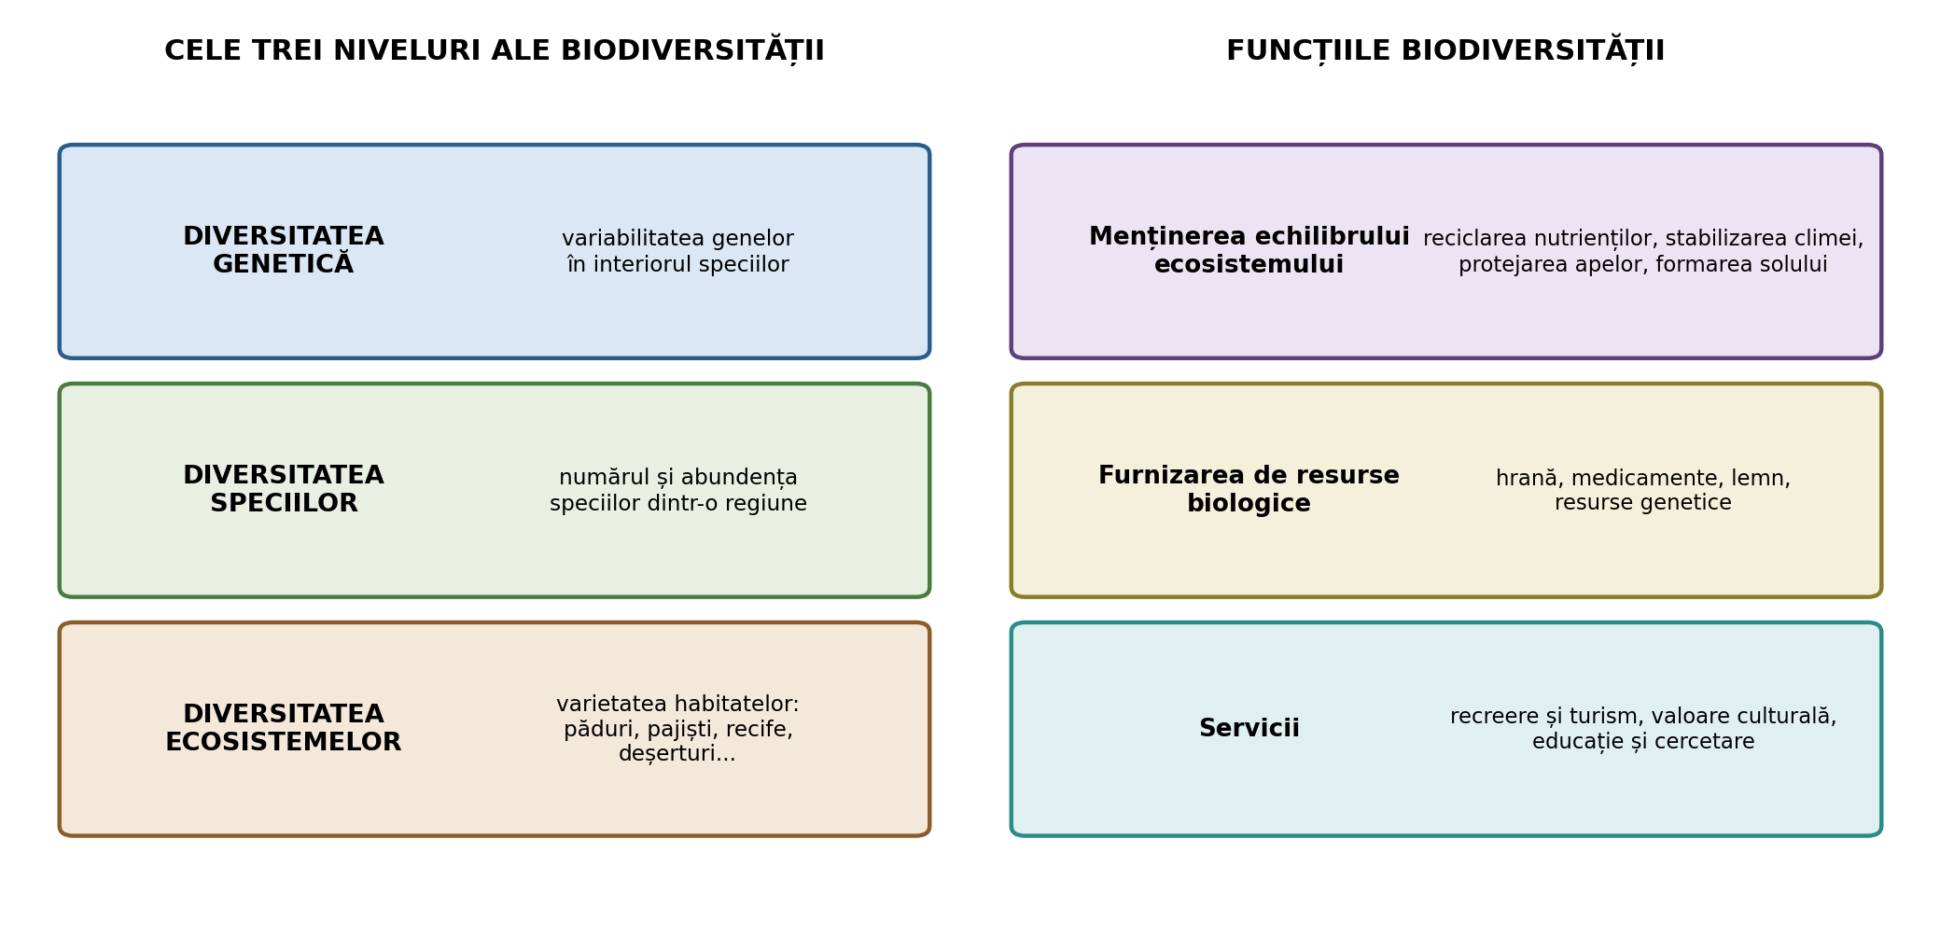
Figura 10.1. Nivelurile și funcțiile biodiversității
Importanța biodiversității în viața omului este incontestabilă, pe cel puțin patru planuri:
- biodiversitatea și alimentația: 80% din aprovizionarea cu alimente a omenirii provine de la doar 20 de tipuri de plante - dar oamenii folosesc circa 40.000 de specii pentru hrană, îmbrăcăminte și adăpost; biodiversitatea este rezerva de siguranță alimentară a planetei;
- biodiversitatea și sănătatea umană: deficitul de apă potabilă se anunță o criză globală majoră, iar biodiversitatea joacă un rol esențial în descoperirea medicamentelor - medicamentele de origine naturală reprezintă circa 80% din consumul populației lumii;
- biodiversitatea și industria: sursele biologice oferă numeroase materiale industriale - fibre, uleiuri, coloranți, cauciuc, apă, lemn, hârtie, alimente;
- biodiversitatea și cultura: aport semnificativ în activitățile recreative (observarea păsărilor, pescuitul, drumețiile) și sursă de inspirație pentru muzicieni și artiști.

10.2. Pierderea biodiversității: cauze și dimensiunea crizei
Există mai multe cauze directe ale pierderii biodiversității: extincția speciilor prin vânătoare și pescuit masiv; distrugerea habitatelor; extincțiile secundare (dispariția în lanț a speciilor dependente de cele deja pierdute); speciile invazive. Alți factori care contribuie sunt: schimbările climatice, poluarea, suprapopularea umană și agricultura intensivă.
Distrugerea habitatelor este cauza majoră a pierderii biodiversității, fiind determinată de despăduriri, suprapopulare, poluare și încălzirea globală - iar din perspectiva disciplinei noastre, de consumul și fragmentarea terenurilor documentate la Cursurile 1 și 5. Speciile invazive sunt cele care, în mod normal, ar rămâne în afara unui ecosistem datorită barierelor naturale; activitățile umane (transportul, comerțul) au fost cauza principală a răspândirii lor. Supraexploatarea este cauzată de pescuit, vânătoare, exploatare excesivă și comerț ilegal cu faună sălbatică. Încălzirea globală devine, la rândul ei, o cauză majoră: dacă rata actuală de încălzire continuă, recifele de corali - hotspoturi ale biodiversității - ar putea dispărea în 20–40 de ani. Se estimează că aproximativ 30% din toate speciile de pe Pământ ar putea dispărea până în 2050, iar potrivit Uniunii Internaționale pentru Conservarea Naturii (IUCN), aproximativ o treime din speciile cunoscute și evaluate sunt amenințate cu dispariția.
Concluzia se impune: biodiversitatea, crucială pentru bunăstarea vieții pe Pământ, se află sub amenințarea multor factori legați de activitățile umane, iar protejarea ei cere politici economice durabile și măsuri concrete de protejare a habitatelor și speciilor.

10.3. Cadrul politic internațional și european
Organizația Națiunilor Unite a desemnat perioada 2011–2020 drept Deceniul ONU privind biodiversitatea, iar Uniunea Europeană și-a stabilit obiectivul de a opri pierderea biodiversității și degradarea serviciilor ecosistemice până în 2020 și de a contribui la evitarea pierderii biodiversității la nivel mondial. Strategia UE privind biodiversitatea urmărește conservarea, consolidarea și gestionarea durabilă a resurselor biologice, concentrându-se pe câteva obiective prioritare: sporirea eforturilor de protejare a speciilor și habitatelor; integrarea obiectivelor de biodiversitate în domeniile de politică relevante - agricultura, silvicultura și pescuitul (principiul integrării, pe care l-am întâlnit aplicat la condiționalitatea PAC, Cursul 7); combaterea speciilor străine invazive; intensificarea eforturilor UE de prevenire a pierderii biodiversității la nivel mondial.
Pe plan internațional, UE promovează o mai bună guvernanță și consolidarea normelor privind protecția ecosistemelor, fiind una dintre cele peste 190 de părți la Convenția Națiunilor Unite privind diversitatea biologică (CBD, 1992). Printre inițiativele CBD se numără standardele de durabilitate pentru producția de biocarburanți, criteriile pentru zonele marine protejate și includerea biodiversității în negocierile climatice; un obiectiv internațional central este împărțirea echitabilă a beneficiilor resurselor genetice. UE alocă fonduri substanțiale pentru asistență externă în domeniul conservării și abordează biodiversitatea și în negocierile comerciale, prin evaluări de impact asupra durabilității. Cadrul s-a actualizat între timp: obiectivele pentru 2020 nefiind atinse, UE a adoptat Strategia privind biodiversitatea pentru 2030 („Readucerea naturii în viețile noastre”, 2020), iar la nivel global părțile CBD au convenit, în 2022, Cadrul global pentru biodiversitate Kunming–Montreal, cu ținta emblematică de protejare a 30% din suprafețele terestre și marine până în 2030 - context în care cartarea și evidența teritoriului devin instrumente directe ale politicii de conservare.

10.4. Ecosistemele și serviciile ecosistemice

10.4.1. Ecosistemul și bunurile sale
Ecosistemele se află la baza vieții și a tuturor activităților umane; bunurile și serviciile pe care le oferă sunt vitale pentru menținerea bunăstării și pentru dezvoltarea socială și economică viitoare - hrana, apa, lemnul, purificarea aerului, formarea solului, polenizarea. Activitățile umane distrug însă biodiversitatea și afectează capacitatea ecosistemelor sănătoase de a produce această varietate de bunuri și servicii. În trecut, societățile nu țineau adesea cont de importanța ecosistemelor: considerate proprietate publică, ele erau sistematic subevaluate. Creșterea populației lumii - pragul de 8 miliarde de locuitori a fost deja atins în 2022 - riscă să conducă la scăderi dramatice ale resurselor de hrană, apă și energie; dispariția serviciilor ecosistemelor naturale ar impune alternative tehnologice costisitoare, în timp ce investițiile în capitalul natural aduc economii pe termen lung.
Un „ecosistem” reprezintă o combinație complexă și dinamică între floră, faună, microorganisme și mediul natural, care coexistă în mod unitar și interdependent; „biodiversitatea” cuprinde întreaga multitudine de elemente vii care fac parte din aceste parteneriate. Unele ecosisteme ne sunt familiare, altele mai exotice: o pajiște este un ecosistem în care insectele polenizează florile și ierburile, vitele se hrănesc cu aceste plante, iar bălegarul, descompus de organismele din sol, contribuie la hrănirea pământului în care cresc plantele - fiecare element al ciclului depinde de celelalte (și iată, dintr-odată, parcela de pășunat de la Cursul 9 privită ca sistem viu); recifele de corali formează ecosisteme în care interacționează pești, formațiuni de corali, roci și apa de mare - aproximativ 500 de milioane de oameni le utilizează pentru turism, pescuit, cultivarea perlelor și alte scopuri.
Ecosistemele Terrei oferă omenirii o varietate largă de beneficii, cunoscute ca „bunuri și servicii ale ecosistemelor”: bunurile includ hrana (carne, pește, legume), apa, combustibilii și lemnul, în timp ce serviciile sunt reprezentate de alimentarea cu apă și purificarea aerului, reciclarea naturală a deșeurilor, formarea solului, polenizarea și mecanismele de reglare prin care natura, dacă nu se intervine asupra ei, controlează condițiile climatice și populațiile de animale, insecte și alte organisme. Deoarece multe dintre aceste bunuri și servicii s-au aflat întotdeauna la dispoziția tuturor, în afara piețelor și a prețurilor, valoarea lor reală pe termen lung nu este inclusă în estimările economice ale societății - observația din care se naște întreaga secțiune 10.5.

10.4.2. Serviciile ecosistemice: definiție, istorie, clasificare
Serviciile ecosistemice sunt totalitatea beneficiilor tangibile și intangibile pe care ecosistemele naturale sau modificate de către oameni le furnizează societății și care sunt vitale pentru bunăstarea omenirii. Conceptul a devenit unul dintre cele mai dinamice subiecte în rândul ecologilor și conservaționiștilor, important științific, politic și practic; creșterea conștientizării publice este un obiectiv-cheie, întrucât scopul general este cuantificarea serviciilor pentru integrarea lor în deciziile privind modul de folosință a fondului funciar - adică exact deciziile pe care organizarea teritoriului le pregătește tehnic (Cursurile 6–9).
Istoric, conceptul de „servicii de ecosistem” a fost introdus la începutul anilor 1980, pe baza studiilor anterioare care evidențiau valoarea socială a funcțiilor naturii: lucrările din anii 1960–1970 arătau că o serie de procese naturale servesc societății umane, iar în anii 1970–1980 tot mai mulți autori au început să formuleze problemele ecologice în termeni economici, pentru a evidenția dependența societății de natură și pentru a spori interesul public față de conservare - raționament explicativ menit să ilustreze modul în care dispariția biodiversității afectează funcționarea ecosistemelor și, prin aceasta, bunăstarea umană.
Serviciile ecosistemice au fost clasificate de câteva studii de referință - Evaluarea Ecosistemelor Mileniului (MEA, 2005), TEEB - Economia Ecosistemelor și Biodiversității (2010) și Clasificarea Internațională Comună a Serviciilor Ecosistemice (CICES, 2013) - în următoarele categorii principale (Figura 10.2):
- servicii de aprovizionare - bunuri obținute din ecosistem: lemn, fibre, combustibili, resurse genetice, produse medicinale naturale și farmaceutice, resurse ornamentale, apă dulce;
- servicii de reglare - beneficii obținute din reglarea proceselor ecosistemului: reglarea calității aerului, a climei, a apelor, a eroziunii, purificarea apelor, reglarea bolilor și dăunătorilor, polenizarea, reglarea pericolelor legate de dezastrele naturale;
- servicii culturale - beneficii nemateriale: îmbogățire spirituală, dezvoltare cognitivă, experiențe de reflecție, recreere, valori estetice;
la care cadrul MEA adaugă, drept fundament al tuturor celorlalte, serviciile de suport: formarea solului, ciclurile nutrienților, producția primară.
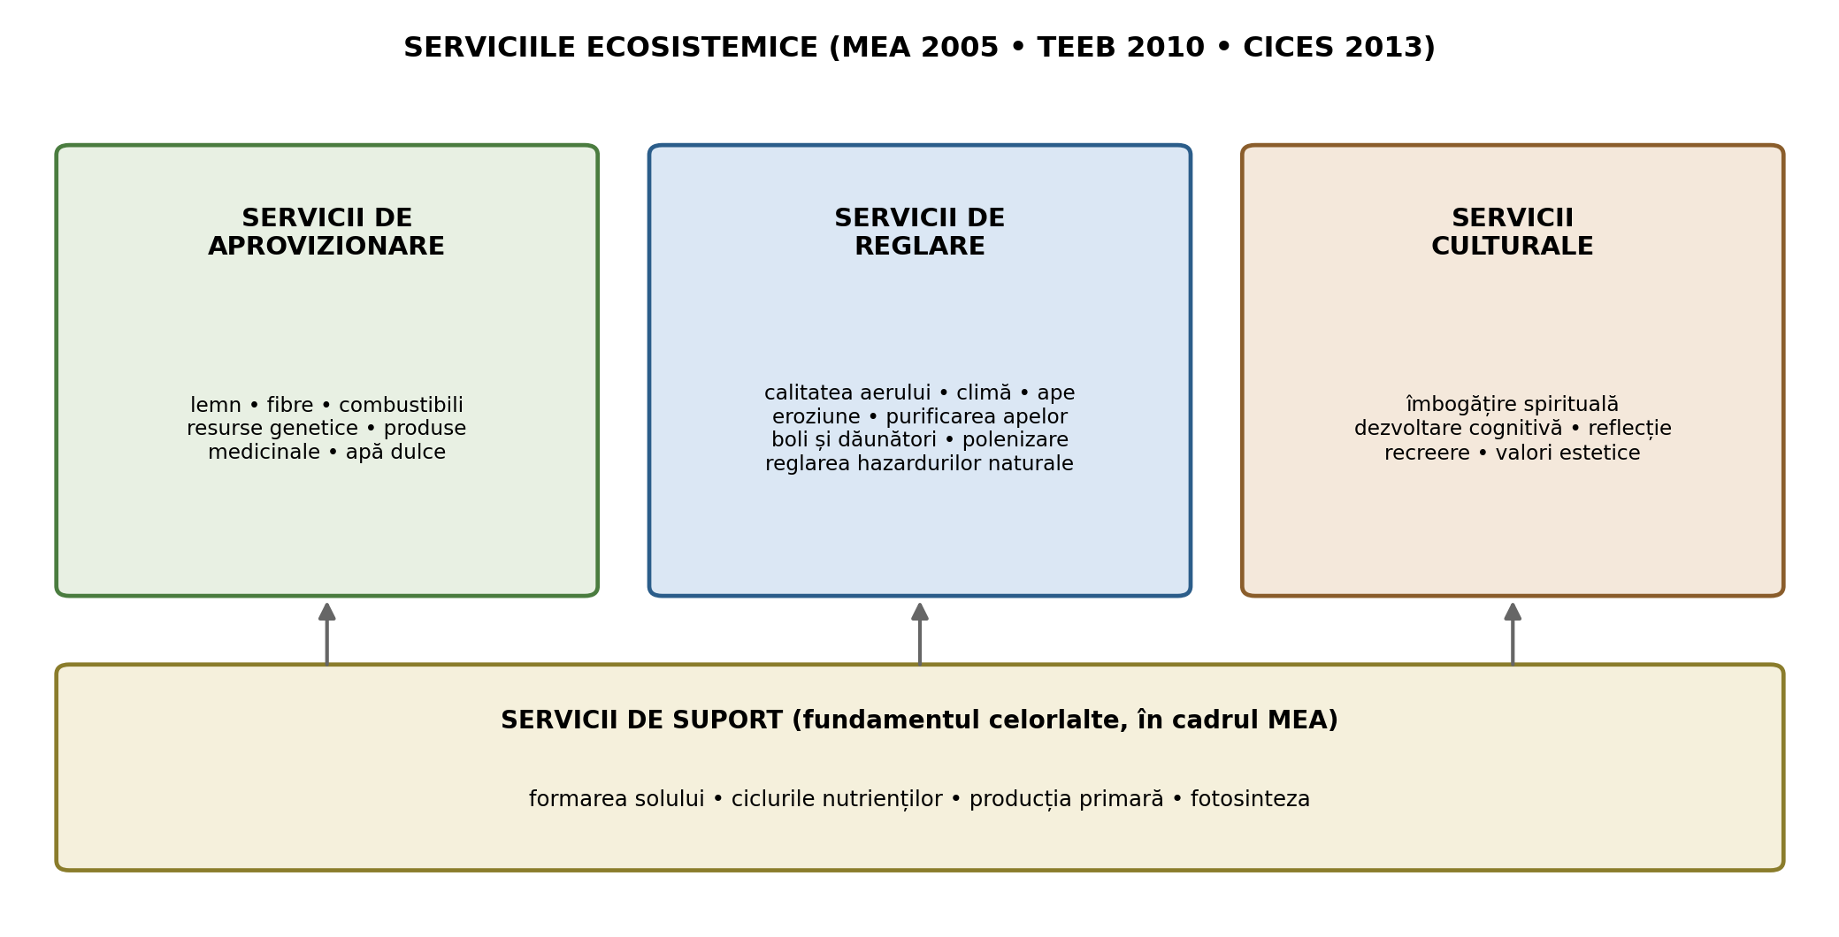
Figura 10.2. Clasificarea serviciilor ecosistemice
Diagnosticul MEA rămâne de referință: din cele 24 de servicii ecosistemice evaluate, 15 erau în declin major, 4 în curs de îmbunătățire și 5 stabile, dar amenințate în unele regiuni. Pierderea serviciilor ecosistemice ar avea un impact negativ puternic asupra economiei și societății, conducând la supraexploatarea resurselor și la utilizarea nesustenabilă a mediului; degradarea capitalului natural lovește cel mai dur societățile dezavantajate, iar inegalitatea economică rezultată alimentează instabilitatea socială.

10.5. Evaluarea economică a serviciilor ecosistemice

10.5.1. De ce evaluăm? Geneza TEEB
Evaluarea activelor și serviciilor ecosistemelor reprezintă o provocare imensă; estimările globale s-au situat, de-a lungul timpului, la ordinul trilioanelor de euro pe an. La o întâlnire din Germania (Potsdam, 2007), miniștrii mediului din marile puteri economice au convenit efectuarea unui studiu global privind beneficiile economice ale diversității biologice, pentru a compara costurile dispariției ecosistemelor cu cele ale măsurilor de conservare eficiente. Studiul rezultat - „Economia ecosistemelor și a biodiversității” (TEEB), inițiativă a Comisiei Europene și a Germaniei, alături de alți parteneri - a încercat pentru prima dată o estimare globală, evaluând pierderea anuală a serviciilor ecosistemice la ordinul a 50 de miliarde de euro (TEEB, 2010).

10.5.2. Ce înseamnă „valoare”? Controversa evaluării
Afirmația că natura este „valoroasă” este larg răspândită; oarecum paradoxal, ideea că plasăm o „valoare” asupra lumii naturale este însă foarte controversată (Gómez-Baggethun & Ruiz-Pérez, 2011; Schröter et al., 2014). Evaluarea este adesea redusă la evaluare economică - în discuțiile despre serviciile ecosistemice, termenii „evaluare”, „evaluare economică” și „evaluare monetară” sunt deseori folosiți interșanjabil (Gómez-Baggethun et al., 2014; Jax et al., 2013). Cu toate acestea, „valoarea” cuprinde mult mai mult decât valoarea economică: ea se extinde la valori ecologice, intrinseci, de moștenire, estetice, spirituale, de sănătate și altele. Dendoncker et al. (2013) afirmă că evaluarea se referă la înțelegerea valorii sau importanței a ceva și poate fi definită drept actul de măsurare a valorii, ca atribuire de valoare sau ca decizie de încadrare (cum și ce să valorizăm, care valori) - în esență, evaluarea ar trebui să includă sisteme de valori multiple.
Ca urmare a eșecului piețelor de a ține cont de valoarea multor servicii de suport și de reglare, acestea au fost neglijate istoric în procesul de decizie și, astfel, degradate consecvent, cu scăderea progresivă a integrității, funcționării și rezilienței sistemelor (Atkinson, Bateman & Mourato, 2012). Evaluarea economică poate contribui la rezolvarea acestei probleme, comunicând valoarea serviciilor ecosistemice în comparație cu serviciile furnizate de om și evidențiind costurile reale ale activităților care le degradează (TEEB, 2010). Esențial: evaluarea economică nu ar trebui utilizată pentru a stabili un preț la care să se comercializeze natura, ci pentru a indica beneficiile substanțiale pe care ecosistemele le oferă oamenilor - beneficii care trebuie luate în considerare în discursul economic, politic și ecologic.

10.5.3. Valorile de utilizare și de neutilizare; metodele de evaluare
Valorile atribuite serviciilor ecosistemice pot fi împărțite în valori de utilizare și valori de neutilizare (Figura 10.3). Valorile de utilizare includ utilizările directe (producția de alimente, pescuitul, recreerea), utilizările indirecte și valorile de opțiune. Serviciile cu valoare de utilizare indirectă sunt adesea servicii de reglare - purificarea apei sau polenizarea - care nu sunt „consumate” direct de oameni, dar oferă beneficii importante; ele sunt descrise ca „servicii intermediare”. Valorile de opțiune sunt legate de posibilele utilizări viitoare ale ecosistemelor și biodiversității: o biodiversitate mai bogată oferă reziliență în fața schimbărilor globale, iar păstrarea ei acum menține posibilitatea de a beneficia de acest serviciu în viitor. Valorile de neutilizare se referă la satisfacția de a ști că biodiversitatea există (valoarea de existență) și la importanța menținerii serviciilor pentru generațiile viitoare (valoarea de moștenire) (Gómez-Baggethun et al., 2014).
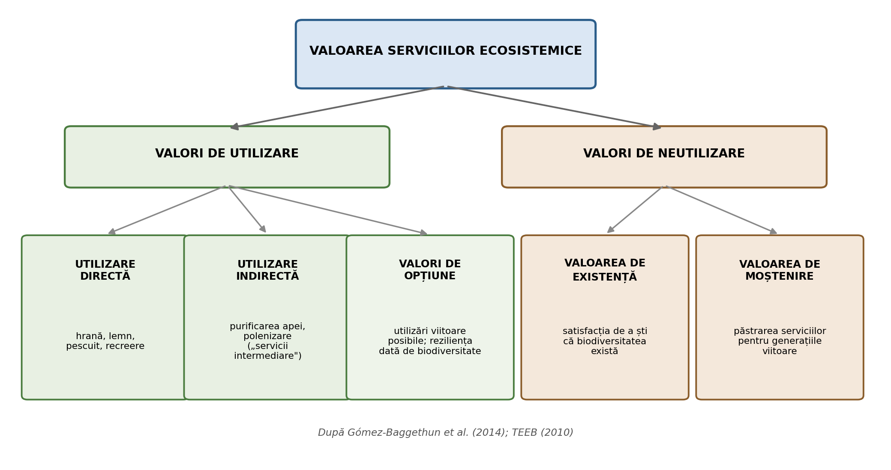
Figura 10.3. Structura valorilor serviciilor ecosistemice
Metodele de evaluare urmează această structură (Tabelul 10.1). Prețurile de piață pot fi aplicate direct serviciilor cu valoare de utilizare comercializată - produsele alimentare sau producția de lemn -, eventual corectate pentru distorsiuni precum impozitele sau subvențiile: cea mai simplă formă de evaluare economică (Atkinson, Bateman & Mourato, 2012). Unele servicii, adesea de reglare indirectă, nu au valoare de piață proprie, dar susțin factori care pot fi evaluați astfel - protecția împotriva inundațiilor sau menținerea productivității agricole; aceste tehnici valorifică serviciile ecosistemice ca intrări productive și sunt cunoscute ca metode de tip „funcție de producție” (Barbier, 2007). În fine, multe servicii nu au deloc prețuri de piață - frumusețea estetică a unui peisaj, semnificația culturală a unui loc - iar economiștii recurg la evaluarea non-piață (metode ale preferințelor declarate sau revelate).
Tabelul 10.1. Metodele de evaluare economică a serviciilor ecosistemice
Metoda | Pentru ce servicii | Exemple
Prețuri de piață (corectate) | servicii de aprovizionare comercializate | hrană, lemn, apă brută
Funcția de producție | servicii de reglare care susțin producții evaluabile | protecția contra inundațiilor, polenizarea culturilor, menținerea fertilității
Evaluare non-piață (preferințe declarate/revelate) | servicii culturale și valori de neutilizare | peisaj, recreere, valoare de existență
Evaluarea economică a serviciilor ecosistemice poate oferi un instrument util factorilor de decizie: crește gradul de conștientizare cu privire la beneficiile substanțiale ale ecosistemelor, ajută la orientarea resurselor și la protejarea cât mai eficientă a ecosistemelor cu fondurile limitate disponibile și raționalizează procesul de decizie, oferind puncte pentru discuții și deliberări ulterioare (Laurans & Mermet, 2014). Pentru disciplina noastră, mesajul este direct: schimbarea categoriei de folosință, scoaterea din circuitul agricol sau amenajarea unui versant nu modifică doar producția - modifică un portofoliu întreg de servicii ecosistemice, iar evaluarea îl face vizibil.

10.6. Soluțiile bazate pe natură (NBS)
Principiul soluțiilor bazate pe natură (Nature-Based Solutions - NBS) este definit de Uniunea Europeană ca un „set de soluții inspirate de natură, cost-eficiente, care aduc beneficii de mediu, sociale, economice și de creștere a nivelului de reziliență; aceste soluții aduc multiple elemente și procese legate de natură în orașe, prin intervenții eficiente din punct de vedere sistemic și al consumului de resurse” (Agenda UE privind politicile de cercetare și inovare în domeniul soluțiilor bazate pe natură; CE, 2015).
UE investește substanțial în soluții bazate pe natură pentru a face față provocărilor socioeconomice ale secolului XXI: programul Orizont 2020 a prevăzut proiecte-pilot la scară largă și proiecte demonstrative de soluții tangibile, menite să mențină bunăstarea la costuri mai mici și să ofere potențial de inovare și locuri de muncă. Aplicarea concretă a NBS într-o agendă de cercetare și inovare necesită însă o definiție operațională, valorificând cunoștințele acumulate privind serviciile ecosistemice; în acest sens, soluțiile bazate pe natură pot fi definite ca orice tranziție către utilizarea serviciilor ecosistemice cu aport scăzut de capital natural neregenerabil și cu investiții sporite în procese naturale regenerabile (Maes & Jacobs, 2017). Beneficiul net total al NBS depinde de cantitatea de resurse neregenerabile care poate fi înlocuită fără a reduce producția totală de servicii ecosistemice.
Realizarea soluțiilor bazate pe natură presupune depășirea unor provocări politice, economice și științifice:
- adaptarea schemelor de subvenții economice - trecerea de la promovarea financiară a consumului de combustibili fosili către energia regenerabilă și crearea de locuri de muncă este o precondiție, deși voința politică rămâne limitată;
- integrarea scalelor și valorilor - pentru ca investitorii și practicienii să aleagă tehnicile bazate pe natură în defavoarea celor convenționale, deciziile trebuie să ia în considerare scale temporale și spațiale mai mari și să integreze valori diverse; ori de câte ori beneficiile nete pe termen lung pentru societate nu coincid cu interesele pe termen scurt ale întreprinderilor, costurile de oportunitate și riscurile ar putea fi împărțite de societate prin subvenții sau alte instrumente juridice;
- inovațiile ecologice - esențiale pentru proiectarea NBS care contribuie eficient la o creștere economică durabilă; domeniile cu creștere rapidă (ingineria ecologică, agroecologia, intensificarea ecologică, economia durabilității) trebuie să se concentreze pe aplicații practice, cu potențial de extindere și relevanță socioeconomică.
Soluțiile bazate pe natură ne pot ajuta să rămânem în „spațiul de operare sigur” pentru omenire, să îmbunătățim sustenabilitatea socială și ecologică locală și să garantăm productivitatea pe termen lung; Europa are oportunitatea și responsabilitatea de a le aplica drept strategie economică orientată spre schimbarea modului de utilizare a resurselor naturale.
Privire retrospectivă asupra disciplinei: NBS nu sunt o noutate absolută, ci numele contemporan al unei familii de instrumente pe care organizarea teritoriului le practică de mult - perdelele forestiere de protecție și benzile înierbate (Cursurile 7–8), umbrarele și valurile de pământ de pe pajiști (Cursul 9), plantațiile silvoameliorative pe ravene, pădurile de protecție din Grupa I (Cursul 9), centurile verzi și regenerarea „verde” urbană (Cursul 5), infrastructura verde-albastră (Cursul 1). Ce aduce nou paradigma NBS este cadrul de evaluare: fiecare dintre aceste lucrări clasice este acum proiectată, justificată și finanțată explicit prin serviciile ecosistemice pe care le furnizează.

10.7. Relevanța pentru specializarea Măsurători Terestre și Cadastru
Ecologia serviciilor ecosistemice este, poate surprinzător, unul dintre cele mai geospațiale domenii ale științei contemporane:
- cartarea serviciilor ecosistemice - baza oricărei evaluări - pornește de la hărțile de acoperire și folosință a terenurilor: calitatea evidenței cadastrale și a claselor de folosință (Cursurile 3–9) determină direct calitatea hărților de servicii;
- contabilitatea ecosistemelor (integrarea capitalului natural în conturile naționale, dezvoltată internațional în ultimul deceniu) cere delimitarea, măsurarea și monitorizarea ecosistemelor la scară națională - un program de lucru esențialmente geodezic și GIS;
- monitorizarea biodiversității și a habitatelor (rețeaua Natura 2000, ariile protejate, ținta globală de 30% până în 2030) presupune delimitări opozabile juridic, planuri de management pe suport topografic și teledetecție multi-temporală;
- proiectarea NBS - de la benzile înierbate la zonele umede reconstruite - este proiectare pe modelul digital al terenului: bazine de recepție, direcții de scurgere, volume, cote;
- evaluarea economică are nevoie de suprafețe corecte: valoarea unui serviciu se raportează la hectare cartografiate, iar erorile de delimitare devin erori de evaluare;
- conflictele de utilizare a terenului (dezvoltare vs. conservare) se arbitrează tot mai des prin analize spațiale ale serviciilor ecosistemice - iar specialistul care stăpânește simultan cadastrul, GIS-ul și limbajul serviciilor ecosistemice devine interpretul indispensabil între ingineri, ecologi și decidenți.

Concluzii generale
Biodiversitatea - rezultatul a 3,5 miliarde de ani de evoluție, structurată pe trei niveluri (gene, specii, ecosisteme) - susține echilibrul ecosistemelor, furnizează resursele biologice ale omenirii și servicii culturale de neînlocuit; ea traversează însă cea mai distructivă etapă de extincție din istoria sa, provocată de om: distrugerea habitatelor, supraexploatarea, speciile invazive, poluarea și schimbările climatice amenință cu dispariția circa o treime din speciile evaluate. Răspunsul politic - de la CBD și Deceniul ONU la strategiile europene și Cadrul Kunming–Montreal - s-a construit în jurul unei idei unificatoare: ecosistemele furnizează societății bunuri și servicii vitale, iar pierderea lor are costuri reale, chiar dacă piețele nu le înregistrează.
Serviciile ecosistemice - de aprovizionare, de reglare, culturale, sprijinite pe serviciile de suport - oferă limbajul comun al acestei paradigme, iar evaluarea lor economică (prin prețuri de piață, funcții de producție sau metode non-piață, pe structura valorilor de utilizare și neutilizare) face vizibile beneficiile naturii în deciziile privind folosința fondului funciar. Evaluarea nu pune natura la vânzare: ea corectează o orbire istorică a calculului economic. Pe acest fundament, soluțiile bazate pe natură propun tranziția către utilizarea serviciilor ecosistemice cu investiții sporite în procesele naturale regenerabile - o paradigmă în care disciplina noastră se recunoaște imediat, pentru că multe dintre instrumentele ei clasice (perdele, benzi înierbate, păduri de protecție, terase înverzite) sunt, avant la lettre, soluții bazate pe natură.
Pentru specialistul MTC, ecologia nu este un capitol decorativ, ci o piață profesională în expansiune: cartarea serviciilor ecosistemice, contabilitatea ecosistemelor, monitorizarea ariilor protejate și proiectarea NBS cer exact competențele acestei specializări - evidență corectă a folosințelor, delimitări opozabile, modele digitale ale terenului și analiză spațială. Cursul de față închide astfel bucla deschisă la Cursul 1: teritoriul organizat este, în același timp, un portofoliu de ecosisteme, iar măsurarea lui înseamnă, tot mai mult, măsurarea serviciilor pe care le furnizează.

Mesaje-cheie și informații practice
- Biodiversitatea = varietatea vieții pe trei niveluri - diversitatea genetică, a speciilor și a ecosistemelor - rezultat a 3,5 miliarde de ani de evoluție, aflat azi în cea mai distructivă etapă de extincție, cauzată de om.
- Trei funcții majore: menținerea echilibrului ecosistemic (nutrienți, climă, ape, sol), furnizarea de resurse biologice (hrană, medicamente, lemn, gene) și servicii (recreere, cultură, educație, cercetare).
- Cifre de reținut privind importanța: 80% din hrana omenirii provine de la 20 de plante, dar folosim ~40.000 de specii; medicamentele de origine naturală acoperă ~80% din consumul mondial.
- Cauzele pierderii: distrugerea habitatelor (cauza majoră), supraexploatarea, extincțiile secundare, speciile invazive - amplificate de schimbările climatice, poluare, suprapopulare și agricultura intensivă; ~30% din specii riscă dispariția până în 2050, iar IUCN evaluează circa o treime din speciile cunoscute ca amenințate.
- Cadrul politic în evoluție: CBD (1992) → Deceniul ONU al biodiversității (2011–2020) și ținta UE 2020 (neatinsă) → Strategia UE pentru 2030 și Cadrul global Kunming–Montreal (2022), cu ținta „30% până în 2030” - integrare în agricultură, silvicultură, pescuit.
- Serviciile ecosistemice = totalitatea beneficiilor tangibile și intangibile furnizate societății de ecosisteme; clasificarea consacrată (MEA 2005, TEEB 2010, CICES 2013): aprovizionare, reglare, culturale - pe fundamentul serviciilor de suport; diagnosticul MEA: 15 din 24 de servicii în declin major.
- De ce evaluăm economic: piețele ignoră serviciile de reglare și suport („bunuri gratuite”), de unde degradarea lor sistematică; TEEB (inițiat la Potsdam, 2007) a estimat pierderi anuale de ordinul a 50 de miliarde de euro; evaluarea nu stabilește un preț de vânzare al naturii, ci face vizibile beneficiile în decizie.
- Structura valorilor: valori de utilizare (directă - hrană, recreere; indirectă - „servicii intermediare” precum purificarea apei; de opțiune - utilizări viitoare, reziliență) și valori de neutilizare (existență, moștenire); metodele: prețuri de piață, funcția de producție, evaluarea non-piață.
- Evaluarea trebuie să includă sisteme de valori multiple - economică, ecologică, culturală, spirituală (Dendoncker et al., 2013); reducerea la monetar este o controversă reală a domeniului, nu un detaliu tehnic.
- NBS = tranziția către utilizarea serviciilor ecosistemice cu aport scăzut de capital natural neregenerabil și investiții sporite în procese regenerabile (Maes & Jacobs, 2017; definiția UE: soluții inspirate de natură, cost-eficiente, cu beneficii de mediu, sociale, economice și de reziliență); provocările: reforma subvențiilor, integrarea scalelor și valorilor, inovațiile ecologice.
- Practic, pentru specialistul MTC: hărțile de folosință = temelia cartării serviciilor ecosistemice; contabilitatea ecosistemelor, monitorizarea Natura 2000 și a țintei 30/30, proiectarea NBS pe MDT și evaluările raportate la suprafețe corecte sunt piețe profesionale directe ale specializării - iar perdelele, benzile înierbate și pădurile de protecție din cursurile anterioare sunt NBS avant la lettre.

Întrebări de verificare
- Definiți biodiversitatea și prezentați cele trei niveluri ale acesteia. De ce fiecare specie, indiferent de dimensiune, contează în ecosistem?
- Enumerați funcțiile biodiversității și exemplificați importanța ei pentru alimentație, sănătate, industrie și cultură (cu cifrele-cheie).
- Prezentați cauzele directe și factorii agravanți ai pierderii biodiversității. De ce este distrugerea habitatelor considerată cauza majoră?
- Ce estimări privind dimensiunea crizei biodiversității oferă textul (recife de corali, orizontul 2050, evaluările IUCN)?
- Descrieți evoluția cadrului politic: CBD, Deceniul ONU 2011–2020, obiectivele UE pentru 2020 și actualizările post-2020 (Strategia UE 2030, Kunming–Montreal). Ce presupune principiul integrării biodiversității în politicile sectoriale?
- Definiți ecosistemul și ilustrați-l prin exemplul pajiștii și al recifului de corali. Ce distinge bunurile de serviciile ecosistemelor?
- De ce valoarea reală a bunurilor și serviciilor ecosistemice nu se regăsește în estimările economice ale societății? Ce consecințe a avut această „orbire” a piețelor?
- Definiți serviciile ecosistemice și schițați istoria conceptului (anii 1960–1980). Care este scopul practic al cuantificării lor?
- Prezentați clasificarea serviciilor ecosistemice (MEA/TEEB/CICES), cu exemple pentru fiecare categorie, și rolul serviciilor de suport.
- Ce a concluzionat Evaluarea Ecosistemelor Mileniului despre starea celor 24 de servicii evaluate și ce implicații economice și sociale are declinul lor?
- Cum s-a născut studiul TEEB și ce a estimat el? La ce ar trebui - și la ce nu ar trebui - folosită evaluarea economică a naturii?
- De ce este controversată ideea de a atribui „valoare” naturii? Ce înseamnă că evaluarea trebuie să includă sisteme de valori multiple?
- Prezentați structura valorilor serviciilor ecosistemice (utilizare directă/indirectă/opțiune; neutilizare: existență/moștenire), cu câte un exemplu pentru fiecare.
- Comparați cele trei familii de metode de evaluare (prețuri de piață, funcția de producție, evaluarea non-piață): pentru ce tipuri de servicii se potrivește fiecare?
- Definiți soluțiile bazate pe natură (definiția UE și definiția operațională prin servicii ecosistemice) și prezentați cele trei provocări ale implementării lor.
- Identificați, din cursurile anterioare ale disciplinei, cel puțin patru instrumente clasice de organizare a teritoriului care pot fi considerate soluții bazate pe natură și precizați serviciile ecosistemice pe care le furnizează fiecare.
- Aplicație: pentru versantul agricol organizat la Cursul 7 (benzi înierbate pe panta de 14%), identificați serviciile ecosistemice furnizate de benzile înierbate, încadrați-le în clasificarea MEA și propuneți metoda potrivită de evaluare economică pentru fiecare.
- Argumentați de ce cartarea serviciilor ecosistemice și contabilitatea ecosistemelor depind de calitatea evidenței cadastrale a folosințelor. Ce oportunități profesionale deschide acest domeniu pentru specialistul MTC?

Bibliografie
Atkinson, G., Bateman, I., & Mourato, S. (2012). Recent advances in the valuation of ecosystem services and biodiversity. Oxford Review of Economic Policy, 28(1), 22–47.
Barbier, E. B. (2007). Valuing ecosystem services as productive inputs. Economic Policy, 22(49), 178–229.
Comisia Europeană (2015). Towards an EU Research and Innovation policy agenda for Nature-Based Solutions & Re-Naturing Cities. Raportul final al grupului de experți Orizont 2020. Bruxelles: Directorate-General for Research and Innovation.
Comisia Europeană (2020). Strategia UE privind biodiversitatea pentru 2030 - Readucerea naturii în viețile noastre, COM(2020) 380 final. Bruxelles: Comisia Europeană.
Costanza, R., d’Arge, R., de Groot, R. et al. (1997). The value of the world’s ecosystem services and natural capital. Nature, 387, 253–260.
Gómez-Baggethun, E., & Ruiz-Pérez, M. (2011). Economic valuation and the commodification of ecosystem services. Progress in Physical Geography, 35(5), 613–628.
Haines-Young, R., & Potschin, M. (2013). Common International Classification of Ecosystem Services (CICES): Consultation on Version 4. Nottingham: EEA Framework Contract.
Laurans, Y., & Mermet, L. (2014). Ecosystem services economic valuation, decision-support system or advocacy? Ecosystem Services, 7, 98–105.
Maes, J., & Jacobs, S. (2017). Nature-based solutions for Europe’s sustainable development. Conservation Letters, 10(1), 121–124.
Millennium Ecosystem Assessment (2005). Ecosystems and Human Well-being: Synthesis. Washington, DC: Island Press.
Schröter, M., van der Zanden, E. H., van Oudenhoven, A. P. E. et al. (2014). Ecosystem services as a contested concept: a synthesis of critique and counter-arguments. Conservation Letters, 7(6), 514–523.
Secretariatul Convenției privind Diversitatea Biologică (2022). Kunming–Montreal Global Biodiversity Framework, CBD/COP/15/L.25. Montreal: CBD.
TEEB (2010). The Economics of Ecosystems and Biodiversity: Mainstreaming the Economics of Nature. A Synthesis of the Approach, Conclusions and Recommendations of TEEB. Geneva: UNEP.
*** Convenția Națiunilor Unite privind diversitatea biologică (1992), ratificată de România prin Legea nr. 58/1994. Monitorul Oficial al României.

UNIVERSITATEA POLITEHNICA TIMIȘOARA
Facultatea de Construcții
Specializarea: Măsurători Terestre și Cadastru (MTC), Anul IV
Disciplina: ORGANIZAREA TERITORIULUI ȘI ECOLOGIE

Cursul nr. 11. Impactul asupra mediului și evaluarea de mediu (SEA, EIA, evaluarea adecvată)

Obiectivele cursului
La finalul acestui curs, studenții vor fi capabili:
- să definească impactul asupra mediului și să clasifice tipurile de impact (direct/indirect, temporar/permanent, reversibil/ireversibil, cumulativ, sinergic, rezidual);
- să prezinte geneza și evoluția evaluării de mediu, de la NEPA 1969 la directivele europene și la transpunerea lor în dreptul românesc;
- să explice principiile dreptului mediului care fundamentează evaluarea: prevenția, precauția, poluatorul plătește, integrarea, participarea publicului;
- să distingă cele trei instrumente ale evaluării de mediu - evaluarea strategică de mediu (SEA) pentru planuri și programe, evaluarea impactului asupra mediului (EIA) pentru proiecte și evaluarea adecvată pentru planurile și proiectele care pot afecta arii naturale protejate de interes comunitar;
- să prezinte actele de reglementare din domeniul mediului (aviz, acord, autorizație, autorizație integrată) și momentul emiterii lor;
- să descrie etapele și documentele procedurii SEA, inclusiv conținutul-cadru al raportului de mediu;
- să descrie etapele procedurii EIA, criteriile de încadrare a proiectelor din Anexa II și conținutul raportului privind impactul asupra mediului;
- să explice ierarhia atenuării (evitare–reducere–refacere–compensare) și noțiunea de impact rezidual;
- să compare metodele de identificare și evaluare a impactului (liste de control, matrice de tip Leopold, rețele cauzale, suprapuneri cartografice, modelare, analiză multicriterială);
- să prezinte rolul participării publicului (Convenția Aarhus) și al evaluării în context transfrontieră (Convenția Espoo);
- să identifice legătura dintre evaluarea de mediu și documentațiile de amenajare și urbanism (Cursurile 2 și 5) și contribuțiile specialistului MTC la fiecare etapă a procedurilor.

11.1. Impactul asupra mediului: concept și tipologie
Cursurile anterioare au arătat cum se organizează teritoriul; cursul de față răspunde la o întrebare complementară, devenită obligatorie juridic: ce efecte au asupra mediului planurile pe care le facem și proiectele pe care le construim - și cum le evaluăm înainte de a decide?
Impactul asupra mediului desemnează orice modificare a mediului - negativă sau pozitivă - cauzată, total sau parțial, de o activitate umană. Definiția pare simplă, dar aplicarea ei ridică imediat problema comparației: impactul nu este starea mediului după realizarea proiectului, ci diferența dintre starea viitoare cu proiect și starea viitoare fără proiect. Această a doua stare - evoluția probabilă a mediului în absența intervenției - se numește „alternativa zero” și constituie linia de bază (baseline) a oricărei evaluări serioase. Fără ea, analiza compară proiectul doar cu prezentul, ignorând tendințele care s-ar manifesta oricum: continuarea eroziunii pe un versant, declinul demografic al unei localități, îmbătrânirea unui arboret.
Impactul se manifestă asupra a ceea ce legislația numește factori de mediu: aer, apă (de suprafață și subterană), sol și subsol, biodiversitate (specii și habitate), peisaj, patrimoniu cultural, populație și sănătate umană, bunuri materiale, precum și clima - factor adăugat explicit prin modificarea din 2014 a directivei EIA, semn al integrării agendei climatice (Cursul 13) în procedurile clasice. Interacțiunile dintre acești factori sunt, ele însele, obiect de analiză: un drum nou nu produce doar zgomot și emisii, ci și fragmentare de habitate, modificarea scurgerilor de suprafață și o presiune de construire în lungul său, care se va manifesta ani mai târziu.
Tipologia impactului (Tabelul 11.1) este instrumentul de disciplinare a analizei: fiecare categorie obligă evaluatorul să privească într-o direcție pe care, altfel, ar putea-o omite.
Tabelul 11.1. Tipologia impactului asupra mediului
Criteriul | Tipuri | Exemplu
Modul de producere | direct / indirect (secundar) | ocuparea terenului (direct) vs. scăderea nivelului freatic în amonte (indirect)
Durata | temporar (de șantier) / permanent | praful din execuție vs. suprafața impermeabilizată definitiv
Reversibilitatea | reversibil / ireversibil | tasarea solului agricol vs. distrugerea unui habitat prioritar
Momentul apariției | imediat / întârziat | zgomotul de trafic vs. acumularea poluanților în sol
Însumarea efectelor | cumulativ / sinergic | mai multe microhidrocentrale pe același râu: efectul combinat depășește suma efectelor individuale
Scara spațială | local / regional / transfrontieră | pulberi în vecinătate vs. poluarea unui râu care traversează frontiera
După aplicarea măsurilor | rezidual | zgomotul rămas după montarea panourilor fonice
Sensul | negativ / pozitiv | pierderea de teren agricol vs. reconstrucția unei zone umede
Dintre toate, impactul cumulativ este cel mai frecvent subevaluat în practică: fiecare proiect luat separat pare acceptabil, dar suma lor degradează sistemul - fenomen cunoscut ca „moartea prin o mie de tăieturi”. Evaluarea cumulativă cere inventarul complet al proiectelor existente, aprobate și planificate dintr-o zonă, deci evidențe spațiale complete și actualizate: argument direct pentru rolul cadastrului (secțiunea 11.11).

11.2. Geneza și evoluția evaluării de mediu
Experiența secolului XX a demonstrat că repararea daunelor de mediu este mult mai costisitoare decât prevenirea lor - și, în multe cazuri (extincția unei specii, distrugerea unui sol format în milenii), pur și simplu imposibilă. De aici, ideea unui instrument procedural de anticipare: înainte de a autoriza, evaluezi.
Instrumentul s-a născut în Statele Unite prin National Environmental Policy Act (NEPA, 1969), primul act normativ din lume care a impus agențiilor federale întocmirea unei declarații de impact asupra mediului pentru acțiunile cu efecte semnificative. Modelul s-a răspândit rapid în Canada, Australia și apoi în Europa. Directiva 85/337/CEE a introdus evaluarea impactului proiectelor în dreptul comunitar; ea a fost modificată succesiv și codificată prin Directiva 2011/92/UE, apoi modernizată prin Directiva 2014/52/UE - care a adus, între altele, integrarea explicită a schimbărilor climatice și a riscului de accidente și dezastre, cerințe de calitate pentru experți, obligația de a evita conflictele de interese și termene procedurale mai stricte.
Pasul conceptual decisiv a fost însă Directiva 2001/42/CE (SEA), care a extins evaluarea de la proiecte la planuri și programe. Logica extinderii este direct relevantă pentru disciplina noastră: când proiectul ajunge la evaluare, deciziile mari - amplasamentul, coridorul, destinația terenului, densitatea admisă - au fost deja luate în plan, iar evaluarea de proiect nu mai poate decât să atenueze marginal. Un exemplu limpede: dacă PUG-ul a stabilit o zonă de locuințe în lunca inundabilă, evaluarea fiecărei case în parte nu va corecta eroarea strategică; doar evaluarea PUG-ului putea. De aceea se spune că SEA mută evaluarea „în amonte”, acolo unde alternativele sunt încă reale (Tabelul 11.2).
Tabelul 11.2. Repere în evoluția evaluării de mediu
Anul | Reper | Semnificația
1969 | NEPA (SUA) | primul act care impune declarația de impact
1985 | Directiva 85/337/CEE | evaluarea impactului proiectelor în dreptul comunitar
1991 | Convenția Espoo | evaluarea în context transfrontieră
1998 | Convenția Aarhus | informare, participare, acces la justiție
2001 | Directiva 2001/42/CE | evaluarea strategică a planurilor și programelor
2004 | HG nr. 1076/2004 | procedura SEA în România
2007 | OUG nr. 57/2007 | evaluarea adecvată pentru ariile protejate
2011 | Directiva 2011/92/UE | codificarea EIA
2014 | Directiva 2014/52/UE | climă, riscuri, calitatea experților, termene
2018 | Legea nr. 292/2018 | procedura EIA actualizată în România

11.3. Principiile care fundamentează evaluarea de mediu
Evaluarea nu este o formalitate administrativă, ci aplicarea procedurală a unor principii de fond ale dreptului mediului (OUG nr. 195/2005):
- principiul prevenirii - evitarea producerii daunei prin acțiune asupra cauzelor; evaluarea este instrumentul lui tipic;
- principiul precauției în luarea deciziei - absența certitudinii științifice depline nu justifică amânarea măsurilor atunci când există riscul unor daune grave sau ireversibile; în evaluare, se traduce prin obligația de a trata explicit incertitudinile, nu de a le converti tacit în „impact nesemnificativ”;
- principiul „poluatorul plătește” - costurile prevenirii, controlului și remedierii revin celui care generează impactul, nu societății;
- principiul integrării - cerințele de protecție a mediului se integrează în toate politicile sectoriale (transport, energie, agricultură, amenajarea teritoriului); SEA este expresia lui procedurală;
- principiul participării publicului la luarea deciziei - cei afectați au dreptul să fie informați și ascultați (secțiunea 11.8);
- principiile utilizării durabile a resurselor naturale și conservării biodiversității - criterii de fond în aprecierea alternativelor.
Aceste principii explică de ce o evaluare „de complezență” - întocmită după ce decizia a fost deja luată, doar pentru obținerea actului - nu constituie doar o problemă etică, ci o deturnare a instrumentului: evaluarea are sens numai dacă poate încă schimba decizia.

11.4. Cadrul juridic românesc și actele de reglementare
România a transpus cadrul european astfel: OUG nr. 195/2005 privind protecția mediului (aprobată prin Legea nr. 265/2006) stabilește principiile, instrumentele și actele de reglementare; HG nr. 1076/2004 reglementează procedura evaluării de mediu pentru planuri și programe (SEA); Legea nr. 292/2018 privind evaluarea impactului anumitor proiecte publice și private asupra mediului reglementează procedura EIA (înlocuind vechea HG nr. 445/2009); evaluarea adecvată a efectelor asupra ariilor naturale protejate de interes comunitar este reglementată prin OUG nr. 57/2007 (art. 28) și ghidul metodologic aferent - subiect reluat la Cursul 12. Participarea publicului se întemeiază pe Convenția de la Aarhus (ratificată prin Legea nr. 86/2000), iar evaluarea în context transfrontieră - pe Convenția de la Espoo (ratificată prin Legea nr. 22/2001).
Autoritățile competente sunt agențiile județene pentru protecția mediului (APM), Agenția Națională pentru Protecția Mediului (ANPM) și, pentru proiectele de interes național sau de complexitate deosebită, autoritatea publică centrală pentru protecția mediului; în procedură intervin și autoritățile pentru sănătate publică, gospodărirea apelor, arii protejate și cultură, iar controlul revine Gărzii Naționale de Mediu. Sistemul se sprijină pe actele de reglementare din Tabelul 11.3 și Figura 11.2.
Tabelul 11.3. Actele de reglementare în domeniul mediului
Actul | Obiectul | Momentul | Procedura generatoare
Avizul de mediu | planuri și programe (PATN, PATZ, PATJ, PUG, PUZ, programe sectoriale) | înainte de aprobarea planului | SEA
Acordul de mediu | proiecte publice și private | înainte de autorizația de construire | EIA
Autorizația de mediu | funcționarea activităților cu impact | la punerea în funcțiune și pe durata operării | evaluarea activității
Autorizația integrată de mediu | instalații industriale mari | idem, pentru categoriile prevăzute de lege | evaluare + cele mai bune tehnici disponibile
Integrarea evaluării adecvate | planuri și proiecte care pot afecta situri Natura 2000 | în cadrul SEA sau EIA | evaluarea adecvată
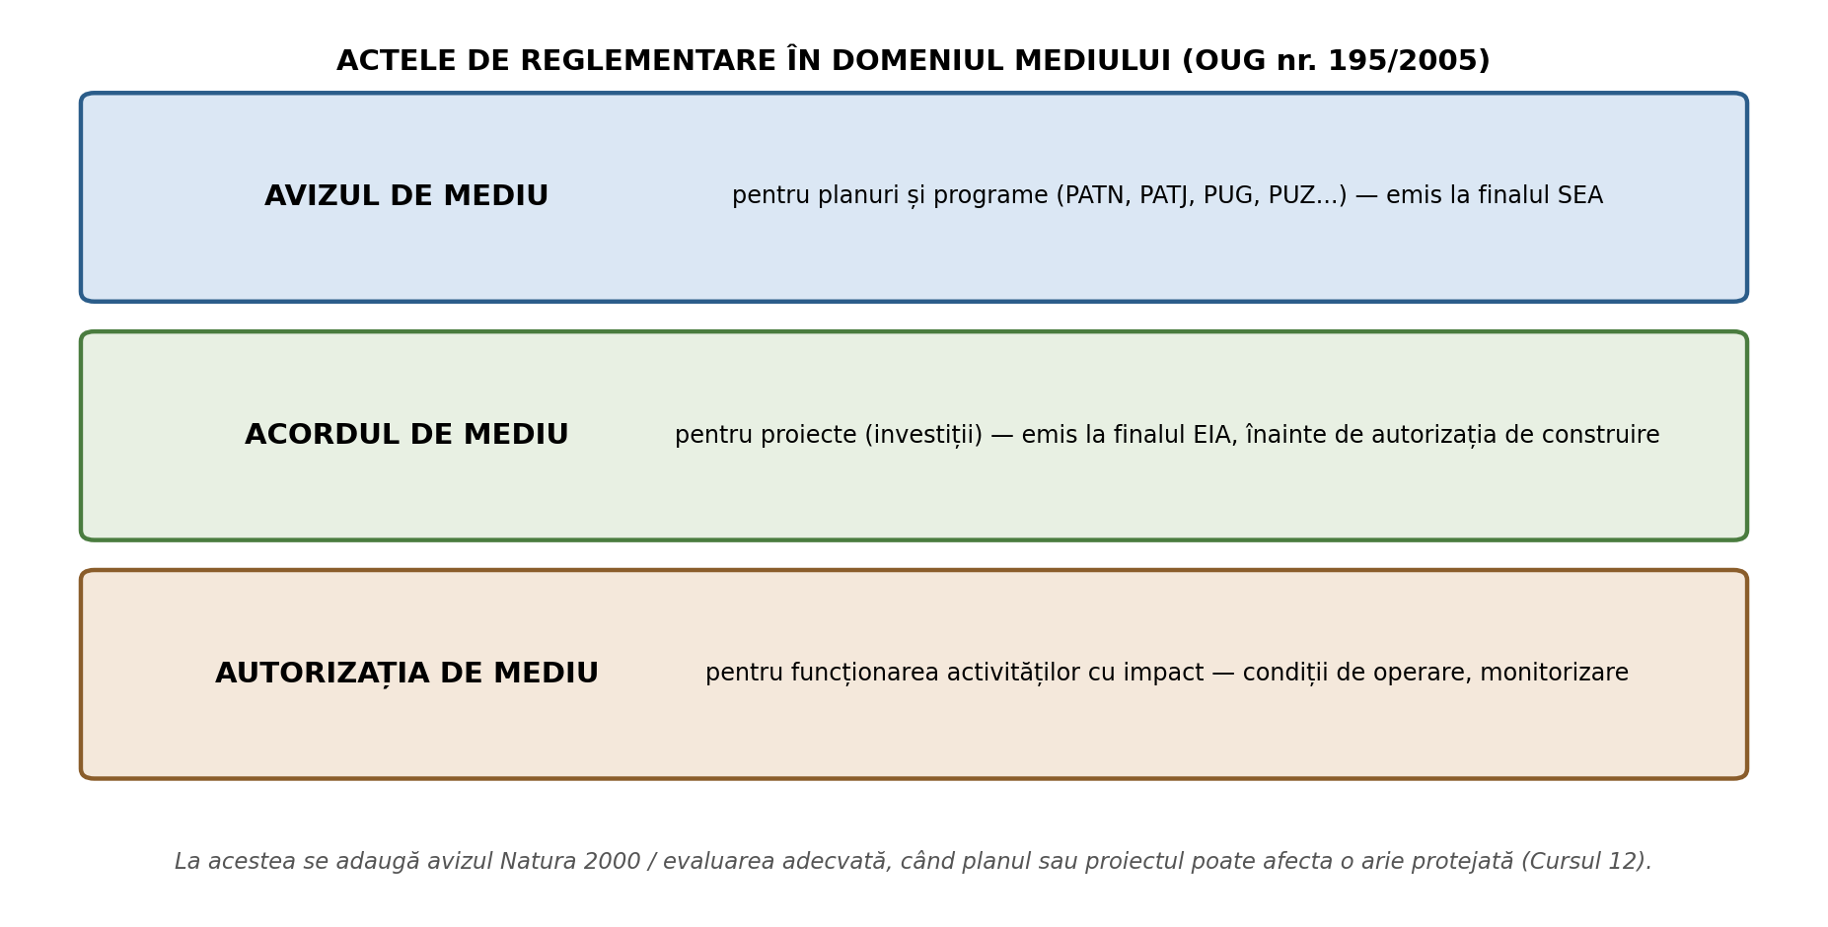
Figura 11.2. Actele de reglementare în domeniul mediului
Consecința practică pentru planificator este directă: fără aviz de mediu, documentațiile de amenajare a teritoriului și de urbanism nu pot fi aprobate, iar fără acord de mediu, proiectele care îl necesită nu pot primi autorizație de construire - evaluarea de mediu se inserează, astfel, chiar în lanțul de autorizare studiat la Cursul 5.

11.5. Evaluarea strategică de mediu (SEA) pentru planuri și programe

11.5.1. Domeniul de aplicare
Procedura SEA (HG nr. 1076/2004) se aplică planurilor și programelor care pot avea efecte semnificative asupra mediului. Intră obligatoriu în procedură planurile și programele care: (a) sunt elaborate pentru domeniile agricultură, silvicultură, pescuit, energie, industrie, transport, gestionarea deșeurilor, gospodărirea apelor, telecomunicații, turism, amenajarea teritoriului urban și rural sau utilizarea terenurilor și stabilesc cadrul pentru proiecte supuse EIA; sau (b) pot afecta semnificativ situri Natura 2000, indiferent de domeniu. Pentru celelalte planuri - inclusiv modificările minore și planurile care vizează suprafețe mici la nivel local - se parcurge etapa de încadrare, care decide de la caz la caz.
Rezultă o observație importantă pentru profesie: practic toate documentațiile de amenajare a teritoriului și de urbanism din Cursurile 2 și 5 intră, într-o formă sau alta, sub incidența SEA - de la PATN până la PUZ-urile care deschid zone noi de construire.

11.5.2. Etapele procedurii
Procedura SEA parcurge următoarele etape (Figura 11.1):
- Etapa de încadrare (screening): titularul notifică autoritatea de mediu și pune la dispoziție prima versiune a planului; autoritatea, împreună cu un comitet special constituit (autorități pentru sănătate, ape, arii protejate, cultură, agricultură etc.), decide dacă planul necesită evaluare de mediu, pe baza criteriilor din anexa la HG nr. 1076/2004 - caracteristicile planului (măsura în care stabilește cadrul pentru proiecte, relevanța pentru integrarea considerentelor de mediu, problemele de mediu relevante) și caracteristicile efectelor și ale zonei posibil afectate (probabilitate, durată, frecvență, reversibilitate, caracter cumulativ, natura transfrontieră, mărimea și valoarea zonei). Decizia de încadrare se publică și poate fi contestată.
- Etapa de definire a domeniului (scoping): se constituie grupul de lucru - titularul planului, proiectantul, elaboratorii raportului de mediu, reprezentanții autorităților - care stabilește problemele de mediu relevante, obiectivele de mediu față de care va fi evaluat planul, indicatorii, alternativele care vor fi analizate și nivelul de detaliu al raportului. Această etapă decide, practic, calitatea întregii evaluări: un domeniu prost definit produce un raport voluminos și irelevant.
- Elaborarea raportului de mediu (secțiunea 11.5.3).
- Consultarea publicului și a autorităților: anunțuri publice, punerea la dispoziție a planului și a raportului, termen pentru observații, dezbatere publică; observațiile motivate trebuie analizate, iar modul de soluționare a lor - consemnat.
- Etapa de analiză a calității raportului și de luare a deciziei: autoritatea competentă evaluează calitatea raportului și emite avizul de mediu, eventual condiționat; condițiile din aviz devin obligații ale planului. Alternativ, poate cere refacerea raportului sau poate respinge planul.
- Informarea asupra deciziei și monitorizarea efectelor implementării, conform programului stabilit în raport.
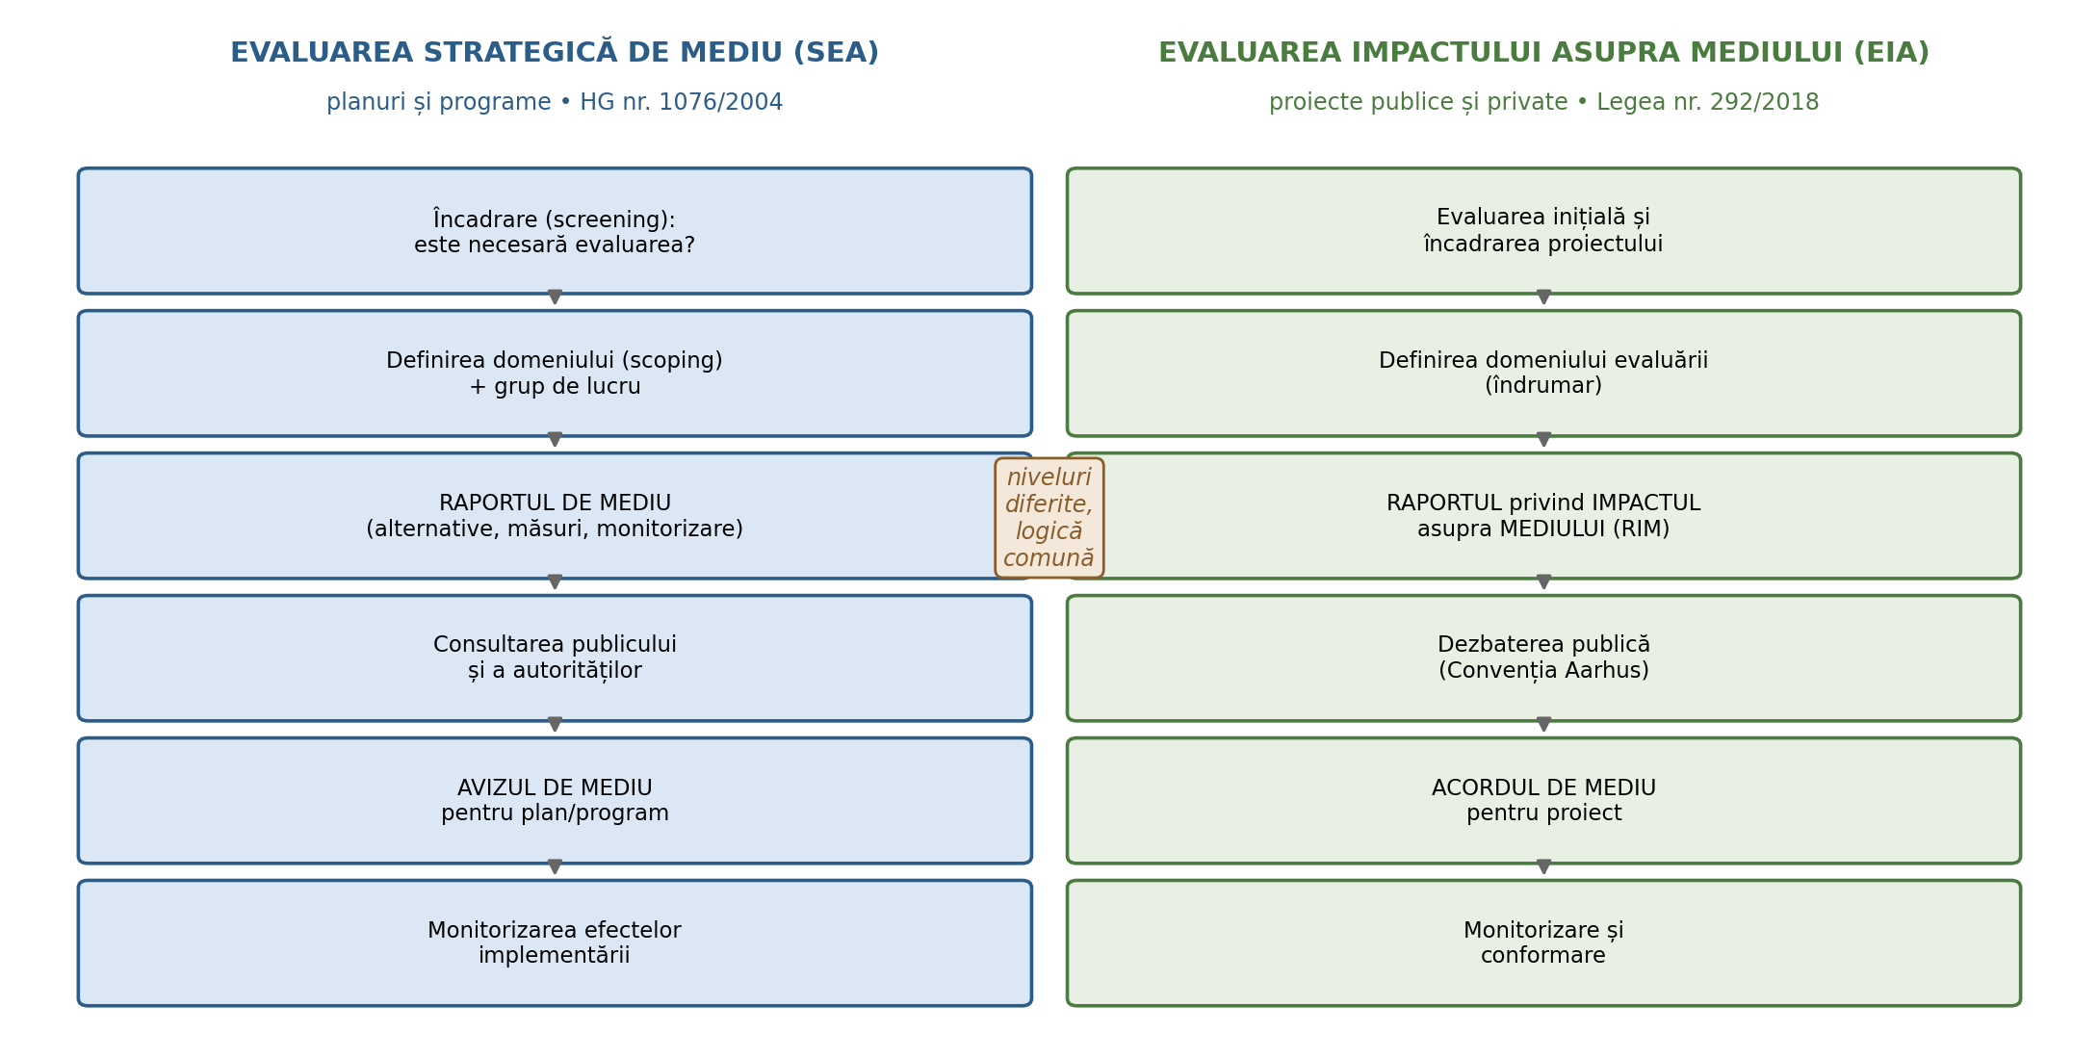
Figura 11.1. Procedurile SEA și EIA - două filiere paralele, aceeași logică preventivă

11.5.3. Conținutul raportului de mediu
Raportul de mediu este piesa centrală a procedurii și cuprinde, în esență:
- conținutul și obiectivele principale ale planului și relația cu alte planuri și programe relevante (de exemplu, un PUG în raport cu PATJ-ul și cu planul de management al bazinului hidrografic);
- aspectele relevante ale stării actuale a mediului și evoluția sa probabilă în cazul neimplementării planului - alternativa zero;
- caracteristicile de mediu ale zonelor posibil afectate semnificativ;
- problemele de mediu existente, relevante pentru plan, în special cele legate de ariile protejate;
- obiectivele de protecție a mediului stabilite la nivel național, comunitar sau internațional, relevante pentru plan, și modul în care au fost luate în considerare;
- efectele semnificative posibile asupra mediului - secundare, cumulative, sinergice, pe termen scurt, mediu și lung, permanente și temporare, pozitive și negative - asupra tuturor factorilor de mediu și asupra interrelațiilor dintre ei;
- măsurile propuse pentru a preveni, reduce și compensa efectele adverse;
- motivele alegerii alternativelor analizate și descrierea modului de realizare a evaluării, inclusiv dificultățile întâmpinate (lipsa datelor, incertitudini tehnice);
- măsurile avute în vedere pentru monitorizarea efectelor semnificative;
- un rezumat fără caracter tehnic, destinat publicului - element esențial al participării reale.
Pentru un PUG, raportul analizează tipic: extinderile de intravilan și terenul agricol consumat (Cursurile 1 și 4), zonele funcționale propuse și compatibilitatea lor, presiunea pe rețelele de apă și canalizare, zonele de risc natural, spațiile verzi pe locuitor (Cursul 14), relația cu siturile Natura 2000 și cu zonele protejate construite.

11.5.4. Alternativele - inima evaluării
Directiva cere evaluarea alternativelor rezonabile, ținând seama de obiectivele și de aria geografică a planului. Într-un plan teritorial, alternativele pot fi: de amplasament (unde se extinde intravilanul, pe ce coridor trece drumul), de dimensionare (cât de mare este extinderea), de structură funcțională (densificare vs. extindere), de fazare în timp și, întotdeauna, alternativa zero. Evaluarea compară alternativele pe aceleași obiective de mediu, de regulă într-o matrice, iar raportul trebuie să explice de ce a fost aleasă varianta finală. Un raport care prezintă o singură variantă - cea deja decisă - nu îndeplinește cerința legală și, mai grav, ratează exact contribuția pentru care există procedura.

11.6. Evaluarea impactului asupra mediului (EIA) pentru proiecte

11.6.1. Anexele I și II; criteriile de încadrare
Procedura EIA (Legea nr. 292/2018) se aplică proiectelor publice și private care pot avea efecte semnificative asupra mediului, operând cu două liste:
- Anexa I - proiecte supuse obligatoriu evaluării: rafinării, centrale termice și nucleare, instalații pentru producerea și prelucrarea metalelor la scară mare, instalații chimice integrate, autostrăzi și drumuri expres, căi ferate de lung parcurs, aeroporturi cu piste de cel puțin 2.100 m, porturi comerciale, instalații pentru deșeuri periculoase, baraje și acumulări mari, extracția petrolului și gazelor peste praguri, cariere și exploatări de suprafață peste 25 ha, sisteme de captare a apei subterane peste praguri etc.;
- Anexa II - proiecte supuse etapei de încadrare, deci evaluate de la caz la caz: agricultură, silvicultură și acvacultură (restructurarea exploatațiilor agricole - inclusiv comasările -, proiectele de irigații și de gospodărire a apelor în agricultură, împăduririle și defrișările în scopul schimbării folosinței), industrie extractivă, energie, infrastructură (drumuri, căi ferate, aerodromuri, amenajări urbane, parcări, parcuri industriale), turism și agrement (complexuri hoteliere, pârtii de schi, parcuri tematice, campinguri), precum și modificările sau extinderile proiectelor din Anexa I sau II.
Merită subliniat, pentru profilul disciplinei: lucrările clasice de organizare a teritoriului din Cursurile 6–9 - comasări, amenajări de irigații, îndiguiri, defrișări pentru schimbarea folosinței - sunt proiecte de Anexa II. Un proiect de organizare interunități pe suprafețe mari nu este, deci, doar o problemă tehnică și juridică, ci și una de procedură de mediu.
Încadrarea proiectelor din Anexa II se face pe baza a trei familii de criterii (Tabelul 11.4), preluate din directivă.
Tabelul 11.4. Criterii de selecție pentru încadrarea proiectelor (Anexa II)
Familia de criterii | Elemente urmărite
Caracteristicile proiectului | dimensiunea și concepția întregului proiect; cumularea cu alte proiecte existente sau aprobate; utilizarea resurselor naturale (teren, sol, apă, biodiversitate); cantitatea de deșeuri; poluare și alte efecte nocive; riscul de accidente majore și de dezastre, inclusiv cele induse de schimbările climatice; riscurile pentru sănătatea umană
Amplasarea proiectului (sensibilitatea zonei) | utilizarea actuală și aprobată a terenurilor; abundența, disponibilitatea, calitatea și capacitatea de regenerare a resurselor naturale din zonă; capacitatea de absorbție a mediului natural - zone umede, zone de coastă, zone montane și forestiere, arii protejate, zone dens populate, peisaje și situri de importanță istorică, culturală sau arheologică
Tipul și caracteristicile impactului potențial | importanța și extinderea spațială; natura; caracterul transfrontier; intensitatea și complexitatea; probabilitatea; debutul, durata, frecvența și reversibilitatea; cumularea cu efectele altor proiecte; posibilitatea de reducere a impactului

11.6.2. Etapele procedurii EIA
- Notificarea și evaluarea inițială: titularul depune notificarea și memoriul de prezentare (descrierea proiectului, amplasament, planuri de situație, soluții tehnice); autoritatea verifică încadrarea în anexe și necesitatea evaluării adecvate (Cursul 12) sau a evaluării impactului asupra corpurilor de apă.
- Etapa de încadrare (pentru Anexa II): decizia motivată - cu sau fără evaluarea impactului -, luată în cadrul comisiei de analiză tehnică, publicată și supusă informării publicului.
- Etapa de definire a domeniului evaluării: autoritatea emite îndrumarul, care stabilește problemele de analizat, alternativele de examinat și, după caz, studiile suplimentare necesare (studii hidrogeologice, de zgomot, de biodiversitate).
- Elaborarea raportului privind impactul asupra mediului (RIM) de către persoane certificate, înscrise în registrul național al elaboratorilor de studii pentru protecția mediului; conținutul este prezentat în secțiunea 11.6.3.
- Analiza calității raportului și consultarea publicului: punerea la dispoziție a RIM, dezbatere publică, formularea și soluționarea motivată a observațiilor, eventuale completări.
- Decizia: emiterea acordului de mediu, cu condiții obligatorii de realizare și monitorizare, sau respingerea motivată a solicitării. Acordul precede autorizația de construire.
- Verificarea conformării, monitorizarea și controlul pe durata execuției și funcționării, inclusiv verificarea măsurilor asumate.

11.6.3. Conținutul raportului privind impactul asupra mediului
RIM cuprinde: descrierea proiectului (amplasament, caracteristici fizice, cerințe de utilizare a terenului în execuție și exploatare, procese tehnologice, materii prime, emisii, deșeuri); alternativele rezonabile studiate de titular și indicarea motivelor alegerii, prin comparație cu efectele asupra mediului; descrierea stării actuale a mediului (scenariul de bază) și a evoluției sale probabile fără proiect; descrierea factorilor susceptibili de a fi afectați; descrierea efectelor semnificative - directe și indirecte, cumulative, transfrontiere, pe termen scurt, mediu și lung, permanente și temporare, pozitive și negative - inclusiv cele rezultate din vulnerabilitatea proiectului la riscuri de accidente majore și la schimbările climatice; descrierea măsurilor de evitare, prevenire, reducere și, dacă este posibil, compensare; descrierea metodelor de prognoză utilizate și a incertitudinilor; programul de monitorizare; un rezumat netehnic; și lista surselor și a persoanelor care au elaborat raportul.

11.7. Evaluarea adecvată: instrumentul dedicat ariilor protejate
Al treilea instrument - evaluarea adecvată - se declanșează ori de câte ori un plan sau un proiect, care nu are legătură directă cu managementul unui sit Natura 2000, poate afecta în mod semnificativ situl, singur sau în combinație cu alte planuri și proiecte. Procedura se desfășoară în interiorul SEA sau EIA și are o logică proprie, în două trepte: (1) evaluarea preliminară (screening) - poate exista un efect semnificativ?; (2) evaluarea adecvată propriu-zisă - analiza efectelor asupra obiectivelor de conservare și a integrității sitului. Regula de decizie este mult mai strictă decât în EIA: aprobarea este posibilă doar dacă se stabilește că planul sau proiectul nu aduce atingere integrității sitului; excepțiile (lipsa alternativelor, motive imperative de interes public major, măsuri compensatorii) sunt strict încadrate. Detaliile - la Cursul 12.

11.8. Participarea publicului și contextul transfrontieră
Convenția de la Aarhus (1998; Legea nr. 86/2000) sprijină procedurile pe trei piloni: accesul la informația de mediu (oricine poate solicita informații, fără a justifica un interes), participarea publicului la luarea deciziilor (informare timpurie, termene rezonabile, luarea în considerare a observațiilor, motivarea deciziei) și accesul la justiție (posibilitatea de a contesta deciziile de mediu). Aplicarea lor practică în SEA și EIA înseamnă: anunțuri publice în presă și pe internet, punerea la dispoziție a documentației, dezbateri publice consemnate, formulare de răspuns motivat la observații, publicarea deciziei și a temeiurilor ei.
Participarea nu este o formalitate: în multe cazuri, publicul local deține informații pe care niciun studiu nu le conține - istoricul inundațiilor pe un pârâu, existența unui izvor captat, traseele animalelor, utilizări tradiționale ale terenurilor. Un proces participativ bine condus îmbunătățește substanțial calitatea evaluării și reduce riscul contestațiilor ulterioare.
Convenția de la Espoo (1991; Legea nr. 22/2001) reglementează situațiile în care un proiect (sau un plan, prin protocolul ulterior privind evaluarea strategică) poate avea efecte transfrontiere semnificative: statul de origine notifică statul potențial afectat, îi transmite documentația, îi permite publicului și autorităților acestuia să participe și ține seama de rezultatul consultărilor. Pentru România, cu granițe pe Dunăre, Tisa, Prut și Marea Neagră, procedura este departe de a fi teoretică.

11.9. Metode de identificare și evaluare a impactului
Practica evaluării folosește un instrumentar consacrat, în bună parte cartografic (Tabelul 11.5):
- listele de control (checklists) - inventarierea sistematică a factorilor de mediu potențial afectați; simple, rapide, dar nu arată relațiile dintre efecte;
- matricele de interacțiune, cu matricea Leopold (Leopold et al., 1971) ca arhetip: acțiunile proiectului pe coloane, componentele de mediu pe rânduri, fiecare celulă notând magnitudinea și importanța impactului (Figura 11.3). Avantajul este disciplina analizei - nicio interacțiune nu scapă neexaminată; limita este subiectivitatea notelor și tentația de a aduna scoruri neomogene;
- rețelele de impact (networks) - urmărirea lanțurilor cauzale (defrișare → eroziune → colmatarea acumulării → pierderea habitatului acvatic → declinul pescuitului), instrumentul cel mai potrivit pentru efectele indirecte și cumulative;
- suprapunerile cartografice - metoda McHarg, strămoșul analizei GIS multicriteriale: straturile de sensibilitate (pante, ape, habitate, soluri de calitate superioară, patrimoniu) se suprapun pentru a identifica zonele cu conflict minim; astăzi, analiza se face integral în GIS, pe date cadastrale, MDT și hărți de folosință - adică pe produsele specializării MTC;
- modelarea - dispersia poluanților în aer, propagarea zgomotului, curgerea apelor subterane, hidraulica inundațiilor - care oferă rezultate cantitative, verificabile, dar cere date de intrare bogate și calibrare;
- analiza multicriterială și metodele participative (paneluri de experți, ateliere cu publicul) - folosite în special pentru compararea alternativelor, când criteriile nu sunt reductibile la o unitate comună.
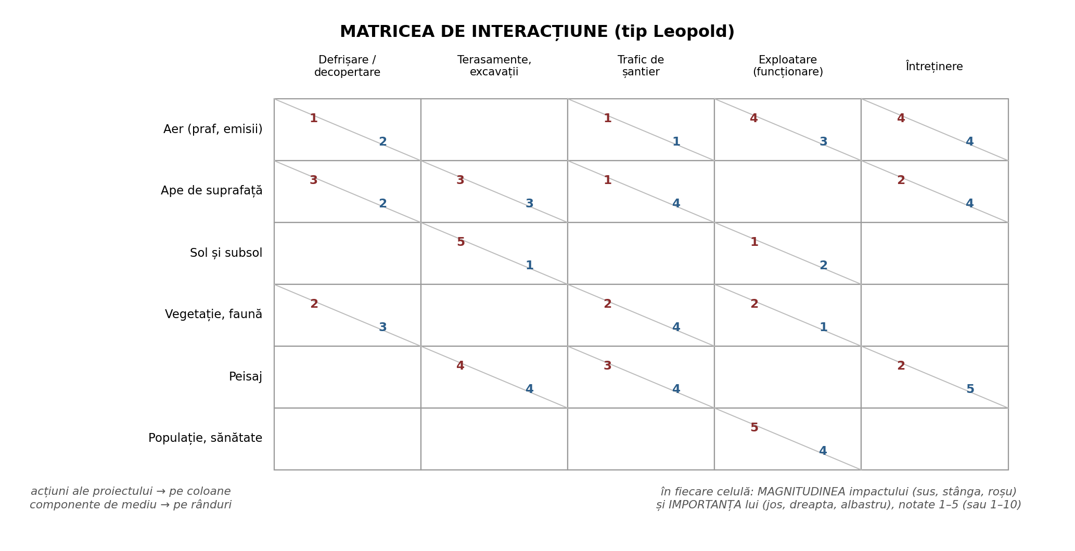
Figura 11.3. Matricea de interacțiune de tip Leopold
Tabelul 11.5. Metode de evaluare a impactului: utilizare, avantaje, limite
Metoda | Utilizare tipică | Avantaje | Limite
Liste de control | verificare inițială, screening | simplă, rapidă, reproductibilă | nu arată relații, nu cuantifică
Matrice de interacțiune | identificare sistematică a efectelor | disciplinată, sintetică, comunicabilă | subiectivitate, scoruri neomogene
Rețele cauzale | efecte indirecte și cumulative | evidențiază lanțurile de cauzalitate | devin rapid complexe
Suprapuneri cartografice / GIS | alegerea amplasamentelor și traseelor | spațial explicită, verificabilă | depinde de calitatea straturilor
Modelare numerică | aer, zgomot, ape, inundabilitate | cantitativă, testabilă | date multe, calibrare, cost
Analiză multicriterială | compararea alternativelor | integrează criterii necomparabile | ponderile rămân o alegere
Calitatea comună a tuturor metodelor: ele valorează exact cât valorează datele de intrare - delimitări, suprafețe, cote, folosințe. O evaluare făcută pe hărți greșite este o evaluare greșită cu metodă.

11.10. Măsurile de atenuare, impactul rezidual și monitorizarea
Rezultatul evaluării nu este o notă, ci un pachet de măsuri, organizat după ierarhia atenuării (Figura 11.4): mai întâi evitarea (alt amplasament, altă soluție, renunțarea la componenta problematică), apoi reducerea (soluții tehnice: ecrane fonice, treceri pentru faună, programe de lucru, tehnologii cu emisii reduse), apoi refacerea suprafețelor afectate temporar (redarea în circuitul agricol, replantări, reprofilări) și abia la final compensarea (crearea sau îmbunătățirea unor valori echivalente în altă parte). Ordinea este obligatorie, nu orientativă: compensarea nu „cumpără” dreptul de a produce un impact care putea fi evitat.
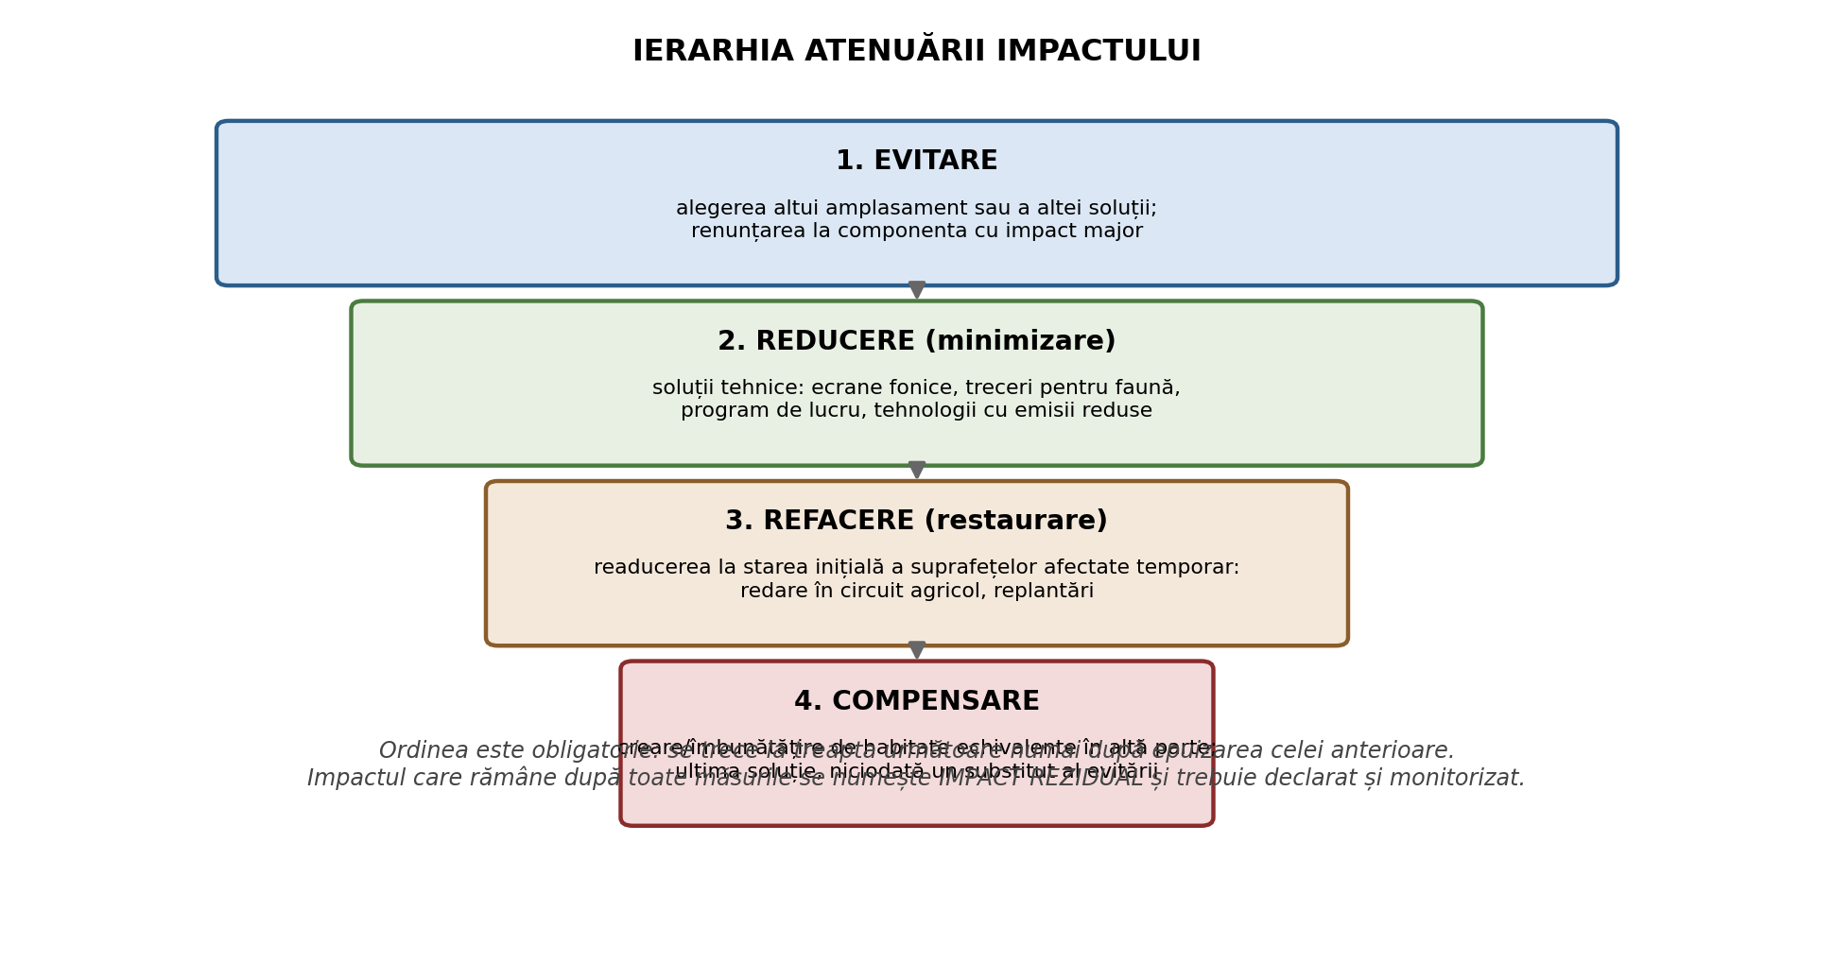
Figura 11.4. Ierarhia atenuării impactului
Ceea ce rămâne după aplicarea tuturor măsurilor se numește impact rezidual și trebuie declarat explicit - el este, în fond, prețul de mediu al proiectului, pe care decidentul îl acceptă în cunoștință de cauză. Programul de monitorizare verifică apoi, prin indicatori și măsurători, dacă predicțiile s-au confirmat și dacă măsurile funcționează; monitorizarea are și o funcție de învățare instituțională: compararea sistematică a predicțiilor cu realitatea este singura cale de a îmbunătăți calitatea evaluărilor viitoare.

11.11. Sinteză comparativă și legătura cu planificarea teritorială
Tabelul 11.6. Cele trei instrumente ale evaluării de mediu
Criteriu | SEA | EIA | Evaluarea adecvată
Obiect | planuri și programe | proiecte | planuri sau proiecte care pot afecta situri Natura 2000
Temei principal | Directiva 2001/42/CE; HG 1076/2004 | Directivele 2011/92/UE și 2014/52/UE; Legea 292/2018 | Directiva Habitate 92/43/CEE; OUG 57/2007, art. 28
Documentul-cheie | raportul de mediu | raportul privind impactul asupra mediului (RIM) | studiul de evaluare adecvată
Actul emis | avizul de mediu | acordul de mediu | integrat în aviz/acord
Întrebarea centrală | ce cadru creează planul și cu ce alternative? | ce efecte are proiectul și cum se atenuează? | este afectată integritatea sitului?
Criteriul de decizie | efecte semnificative evaluate și atenuate | impact acceptabil, cu măsuri și monitorizare | fără atingere adusă integrității (excepții stricte)
Momentul | înainte de aprobarea planului | înainte de autorizația de construire | în ambele proceduri, când e cazul
Publicul | consultat asupra planului și raportului | dezbatere publică asupra RIM | consultare în cadrul procedurii-gazdă
Legătura cu disciplina este acum completă: documentațiile din Cursul 2 (PATN, PATZ, PATJ) și Cursul 5 (PUG, PUZ) nu pot fi aprobate fără aviz de mediu; proiectele care le implementează - inclusiv lucrările de organizare a teritoriului din Cursurile 6–9 - trec prin încadrare sau EIA; iar acolo unde planul ori proiectul atinge rețeaua Natura 2000, se adaugă evaluarea adecvată, subiectul cursului următor.

11.12. Relevanța pentru specializarea Măsurători Terestre și Cadastru
- planurile de situație și suportul topografic ale rapoartelor de mediu și ale RIM sunt lucrări MTC: amplasament, vecinătăți, distanțe față de receptori sensibili (locuințe, școli, captări de apă, arii protejate) - toate se măsoară, se raportează la sistemul național de referință și se certifică;
- inventarul folosințelor afectate - câte hectare de arabil de clasa a II-a, câtă pădure, câtă pajiște - se extrage din evidența cadastrală și decide, adesea, acceptabilitatea proiectului;
- delimitarea zonelor de impact și de protecție (zone de protecție sanitară, culoare de zgomot, benzi de expropriere, zone de siguranță) se transpune în planuri parcelare și afectează regimul juridic al imobilelor învecinate - informație care ajunge în certificatul de urbanism (Cursul 5) și, uneori, în cartea funciară;
- analiza alternativelor de amplasament sau de traseu este analiză spațială: suprapuneri de straturi, calcul de suprafețe afectate pe categorii de folosință, profile pe MDT, estimări de terasamente;
- evaluarea impactului cumulativ cere inventarul complet al proiectelor dintr-o zonă - un argument suplimentar pentru registre spațiale complete, actuale și interoperabile (Cursul 14);
- monitorizarea post-aprobare - tasări, cote, evoluția folosințelor din jurul obiectivului, refacerea suprafețelor temporar ocupate - folosește măsurători repetate, ortofotoplanuri și teledetecție;
- expertiza în litigii: contestațiile privind acordurile de mediu se poartă frecvent pe chestiuni de amplasament, distanțe și suprafețe - teren clasic de expertiză topo-cadastrală.

Concluzii generale
Evaluarea de mediu este instituționalizarea principiului prevenției: înainte ca un plan să fie aprobat sau un proiect autorizat, efectele lor probabile asupra mediului trebuie identificate, evaluate transparent și atenuate în ordinea evitare–reducere–refacere–compensare. Instrumentul, născut prin NEPA în 1969 și consacrat european prin directivele EIA și SEA, se sprijină pe o tipologie riguroasă a impactului - direct și indirect, temporar și permanent, reversibil și ireversibil, cumulativ și sinergic, rezidual - și pe principiile dreptului mediului: prevenție, precauție, poluatorul plătește, integrare, participare.
Arhitectura românească distinge trei instrumente complementare: SEA pentru planuri și programe (HG 1076/2004, cu raportul de mediu și avizul de mediu), EIA pentru proiecte (Legea 292/2018, cu RIM și acordul de mediu) și evaluarea adecvată pentru tot ce poate atinge rețeaua Natura 2000 - susținute de participarea publicului (Aarhus) și de cooperarea transfrontieră (Espoo). Procedurile au aceeași gramatică - încadrare, definirea domeniului, raport, consultare, decizie motivată, monitorizare - dar se aplică la scări diferite, iar diferența de scară este esențială: SEA decide unde și cât, EIA decide cum.
Pentru disciplina noastră, evaluarea de mediu nu este un capitol exterior, ci închiderea buclei: planurile de amenajare și urbanism din Cursurile 2 și 5 trec obligatoriu prin SEA, lucrările de organizare a teritoriului din Cursurile 6–9 figurează explicit în Anexa II a legii EIA, iar metodele de evaluare - de la matricea Leopold la suprapunerile GIS - lucrează pe hărțile, suprafețele și delimitările produse de specialistul MTC. Unde datele spațiale sunt corecte, evaluarea poate fi corectă; unde nu sunt, nicio procedură nu o mai salvează.

Mesaje-cheie și informații practice
- Impactul se măsoară față de „alternativa zero”, nu față de prezent: diferența dintre viitorul cu proiect și viitorul fără proiect.
- Tipologia disciplinează analiza: direct/indirect, temporar/permanent, reversibil/ireversibil, imediat/întârziat, cumulativ/sinergic, local/transfrontieră, rezidual, negativ/pozitiv - impactul cumulativ fiind cel mai des subevaluat.
- Trei instrumente, trei obiecte: SEA - planuri și programe; EIA - proiecte; evaluarea adecvată - orice plan/proiect care poate afecta situri Natura 2000.
- Cadrul juridic de reținut: NEPA 1969 → Directiva 2001/42/CE → HG 1076/2004 (SEA); Directiva 2011/92/UE modificată prin 2014/52/UE → Legea 292/2018 (EIA); OUG 195/2005 (actele de reglementare); Aarhus → Legea 86/2000; Espoo → Legea 22/2001.
- Patru acte de reglementare: avizul de mediu (planuri), acordul de mediu (proiecte, înaintea autorizației de construire), autorizația de mediu (funcționare) și autorizația integrată (instalații mari).
- Etapele SEA: încadrare (cu comitetul special) → grup de lucru și definirea domeniului → raport de mediu (cu alternativa zero, alternative rezonabile, rezumat netehnic) → consultare publică → analiza calității și avizul de mediu → monitorizare; fără aviz, PATJ/PUG/PUZ nu se aprobă.
- Etapele EIA: notificare și memoriu de prezentare → încadrare → îndrumar → RIM (elaboratori certificați) → analiza calității + dezbatere publică → acord de mediu → conformare și monitorizare.
- Anexa I = EIA obligatoriu; Anexa II = încadrare pe trei familii de criterii (caracteristicile proiectului, sensibilitatea amplasamentului, tipul impactului) - și include explicit comasările, irigațiile și defrișările pentru schimbarea folosinței, adică lucrări din Cursurile 6–9.
- Ierarhia atenuării: evitare → reducere → refacere → compensare; ce rămâne este impactul rezidual, care se declară și se monitorizează.
- Alternativele sunt inima evaluării - de amplasament, de dimensionare, de structură, de fazare, plus alternativa zero; un raport cu o singură variantă ratează scopul procedurii.
- Metodele depind de date: liste de control, matrice Leopold (magnitudine × importanță), rețele cauzale, suprapuneri GIS (McHarg), modelare, analiză multicriterială - toate valorează cât valorează hărțile, suprafețele și cotele pe care se sprijină.

Întrebări de verificare
- Definiți impactul asupra mediului și explicați de ce evaluarea lui se face prin raportare la „alternativa zero”.
- Enumerați factorii de mediu analizați într-o evaluare. Ce factor a fost adăugat explicit prin Directiva 2014/52/UE și de ce?
- Prezentați tipologia impactului, cu exemple din lucrările de organizare a teritoriului studiate la Cursurile 6–9.
- Ce este impactul cumulativ și de ce este cel mai frecvent subevaluat? Ce date sunt necesare pentru a-l evalua corect?
- Prezentați evoluția evaluării de mediu, de la NEPA (1969) la Directiva 2014/52/UE și la legislația românească actuală.
- De ce a fost necesară extinderea evaluării de la proiecte la planuri și programe? Ilustrați cu exemplul unei zone de locuințe propuse în luncă inundabilă.
- Explicați principiile prevenției, precauției și integrării și modul în care se reflectă în procedurile de evaluare.
- Comparați avizul, acordul, autorizația de mediu și autorizația integrată: obiect, moment, procedură generatoare.
- Ce planuri intră obligatoriu în procedura SEA și care se supun etapei de încadrare? Unde se plasează documentațiile de urbanism?
- Descrieți etapele procedurii SEA și rolul comitetului special și al grupului de lucru.
- Prezentați conținutul-cadru al raportului de mediu. De ce este obligatoriu rezumatul fără caracter tehnic?
- Ce tipuri de alternative se analizează într-un plan teritorial? Cum se compară ele?
- Care este diferența dintre proiectele din Anexa I și cele din Anexa II? Enumerați criteriile de încadrare pe cele trei familii.
- Descrieți etapele procedurii EIA și conținutul raportului privind impactul asupra mediului.
- Ce drepturi garantează Convenția de la Aarhus și cum se concretizează ele? De ce participarea publicului îmbunătățește calitatea evaluării?
- Prezentați ierarhia atenuării și noțiunea de impact rezidual. De ce ordinea măsurilor este strictă?
- Comparați metodele de evaluare din Tabelul 11.5 și alegeți, motivat, metodele potrivite pentru: (a) alegerea traseului unui drum județean; (b) evaluarea zgomotului dintr-o hală industrială; (c) analiza efectelor cumulative a cinci microhidrocentrale pe același râu.
- Aplicație: o comună propune prin noul PUG extinderea intravilanului cu 80 ha peste terenuri arabile de clasa a II-a, în vecinătatea unui râu și la 1,5 km de un sit Natura 2000. Schițați parcursul SEA: încadrarea, problemele de mediu de analizat, alternativele rezonabile, autoritățile consultate, structura raportului de mediu, posibilele condiții din aviz și indicatorii de monitorizare. Precizați ce piese topo-cadastrale sunt necesare în fiecare etapă.

Bibliografie
Glasson, J., Therivel, R., & Chadwick, A. (2019). Introduction to Environmental Impact Assessment (ed. a 5-a). Londra: Routledge.
Leopold, L. B., Clarke, F. E., Hanshaw, B. B., & Balsley, J. R. (1971). A Procedure for Evaluating Environmental Impact. U.S. Geological Survey Circular 645. Washington, DC: USGS.
McHarg, I. L. (1969). Design with Nature. New York: Natural History Press.
Therivel, R. (2010). Strategic Environmental Assessment in Action (ed. a 2-a). Londra: Earthscan.
Comisia Europeană (2017). Environmental Impact Assessment of Projects - Guidance on the preparation of the Environmental Impact Assessment Report. Bruxelles: Comisia Europeană.
*** Directiva 2001/42/CE privind evaluarea efectelor anumitor planuri și programe asupra mediului. Jurnalul Oficial al Comunităților Europene, L 197/2001.
*** Directiva 2011/92/UE privind evaluarea efectelor anumitor proiecte publice și private asupra mediului, modificată prin Directiva 2014/52/UE. Jurnalul Oficial al Uniunii Europene, L 26/2012; L 124/2014.
*** OUG nr. 195/2005 privind protecția mediului, aprobată prin Legea nr. 265/2006, cu modificările și completările ulterioare. Monitorul Oficial al României.
*** HG nr. 1076/2004 privind stabilirea procedurii de realizare a evaluării de mediu pentru planuri și programe. Monitorul Oficial al României.
*** Legea nr. 292/2018 privind evaluarea impactului anumitor proiecte publice și private asupra mediului. Monitorul Oficial al României.
*** Legea nr. 86/2000 pentru ratificarea Convenției privind accesul la informație, participarea publicului la luarea deciziei și accesul la justiție în probleme de mediu (Aarhus, 1998). Monitorul Oficial al României.
*** Legea nr. 22/2001 pentru ratificarea Convenției privind evaluarea impactului asupra mediului în context transfrontieră (Espoo, 1991). Monitorul Oficial al României.

UNIVERSITATEA POLITEHNICA TIMIȘOARA
Facultatea de Construcții
Specializarea: Măsurători Terestre și Cadastru (MTC), Anul IV
Disciplina: ORGANIZAREA TERITORIULUI ȘI ECOLOGIE

Cursul nr. 12. Ariile naturale protejate și rețeaua Natura 2000 în România

Obiectivele cursului
La finalul acestui curs, studenții vor fi capabili:
- să definească aria naturală protejată și să prezinte rolul rețelelor de arii protejate în conservarea biodiversității;
- să prezinte evoluția istorică a protecției naturii în România și cadrul juridic actual (OUG nr. 57/2007);
- să descrie categoriile naționale și internaționale de arii protejate, în corespondență cu categoriile IUCN, cu exemple reprezentative;
- să descrie rețeaua europeană Natura 2000 - temeiurile juridice, tipurile de situri (SPA, SCI, SAC), procedura de desemnare și dimensiunea rețelei în România;
- să prezinte cadrul instituțional (ANANP, structuri de administrare) și instrumentele de gestionare: planul de management, regulamentul, zonarea internă;
- să explice mecanismul evaluării adecvate, arborele decizional al art. 6(3)–6(4) și regimul derogărilor;
- să identifice implicațiile ariilor protejate asupra regimului terenurilor, al construirii, al activităților agricole și silvice și asupra compensațiilor financiare;
- să prezinte presiunile și amenințările asupra ariilor protejate din România și problemele de implementare;
- să descrie contribuțiile specialistului MTC: delimitarea și materializarea limitelor, evidența în sistemul integrat de cadastru, suportul geospațial al planurilor de management, monitorizarea prin teledetecție.

12.1. De ce arii protejate? Concept și rol
Cursul 10 a arătat de ce biodiversitatea trebuie protejată; cursul de față arată cum se face aceasta teritorial: prin decuparea, în chiar țesutul folosințelor studiate la Cursurile 3–9, a unor perimetre cu regim juridic special - ariile naturale protejate.
Aria naturală protejată este zona terestră sau acvatică în care există specii de plante și animale sălbatice, elemente și formațiuni biogeografice, peisagistice, geologice, paleontologice, speologice sau de altă natură, cu valoare ecologică, științifică ori culturală deosebită, care are un regim special de protecție și conservare stabilit conform prevederilor legale (OUG nr. 57/2007 privind regimul ariilor naturale protejate, conservarea habitatelor naturale, a florei și faunei sălbatice - actul-cadru al domeniului). Definiția conține cele două ingrediente care interesează direct specializarea MTC: un perimetru delimitat și un regim juridic atașat acestuia.
Rațiunea ecologică a ariilor protejate decurge din teoria conservării: speciile au nevoie de suprafețe minime viabile, de habitate în stare bună și de conectivitate între populații. Un peisaj fragmentat de infrastructuri și de terenuri intens exploatate (Cursurile 5 și 7) izolează populațiile, le reduce diversitatea genetică și le face vulnerabile la evenimente extreme. De aceea, conservarea modernă nu mai lucrează cu „insule” izolate, ci cu rețele ecologice: nuclee de conservare, zone-tampon și coridoare ecologice care le leagă. Natura 2000 este cea mai mare aplicare a acestei filosofii la scară continentală, iar infrastructura verde (Cursurile 5 și 10) este expresia ei în teritoriul obișnuit, din afara ariilor.
Istoric, România are o tradiție respectabilă în domeniu: prima lege pentru protecția monumentelor naturii datează din 1930, iar Parcul Național Retezat, înființat în 1935, este cel mai vechi parc național al țării. Delta Dunării a fost recunoscută ca rezervație a biosferei în 1990 și inclusă în patrimoniul mondial UNESCO în 1991. Aderarea la Uniunea Europeană (2007) a adus însă saltul cantitativ decisiv, prin obligația de a contribui la rețeaua Natura 2000.

12.2. Categoriile de arii naturale protejate
Categoriile de arii naturale protejate de interes național sunt: rezervațiile științifice, parcurile naționale, monumentele naturii, rezervațiile naturale și parcurile naturale; la acestea se adaugă categoriile de interes internațional (rezervațiile biosferei, zonele umede de importanță internațională - siturile Ramsar, siturile naturale ale patrimoniului mondial, geoparcurile) și cele de interes comunitar - siturile Natura 2000 (secțiunea 12.3). Corespondența cu categoriile IUCN (I–VI) - sistemul internațional de referință - permite comparabilitatea și raportarea internațională (Tabelul 12.1).
Tabelul 12.1. Categoriile de arii protejate: definiție, regim și corespondență IUCN
Categoria | Ce protejează și ce regim are | IUCN | Exemple
Rezervație științifică | eșantioane reprezentative, protecție strictă; accesul, exclusiv pentru cercetare autorizată | Ia | rezervații din Retezat, Rodna
Parc național | ecosisteme reprezentative la scară mare; zonare internă; turism și educație în zonele permise | II | Retezat, Piatra Craiului, Cheile Bicazului–Hășmaș, Domogled–Valea Cernei
Monument al naturii | elemente punctuale - arbori seculari, peșteri, formațiuni geologice, specii rare | III | Peștera Urșilor, arbori monumentali
Rezervație naturală | habitate și specii determinate (botanice, zoologice, geologice, paleontologice, forestiere) | IV | mii de rezervații de interes național și local
Parc natural | peisaj cultural-natural rezultat din interacțiunea om–natură; utilizare durabilă | V | Porțile de Fier, Apuseni, Bucegi, Vânători-Neamț, Comana, Văcărești
Rezervație a biosferei | conservare + cercetare + dezvoltare durabilă, cu zonare complexă | statut UNESCO (MAB) | Delta Dunării, Retezat, Rodna
Sit Ramsar | zone umede de importanță internațională | - | Delta Dunării, Lunca Mureșului, Insula Mică a Brăilei
Geoparc | patrimoniu geologic + dezvoltare locală | - | Țara Hațegului, Ținutul Buzăului
Câteva repere merită reținute: Delta Dunării cumulează cele mai multe statuturi (rezervație a biosferei, sit Ramsar, patrimoniu mondial UNESCO și situri Natura 2000), fiind cea mai extinsă zonă umedă din Europa; România are 13 parcuri naționale și un număr comparabil de parcuri naturale; Parcul Natural Văcărești (2016) este primul parc natural urban al țării, un fost lac de acumulare neterminat devenit spontan zonă umedă în inima Bucureștiului - ilustrare perfectă a capacității naturii de a recoloniza spațiul urban (Cursul 5). Gradarea IUCN arată totodată filosofia protecției: nu orice arie protejată exclude omul, dar fiecare îi condiționează activitățile, iar categoriile V–VI recunosc explicit peisajele modelate cultural, cum sunt pajiștile montane cu fânețe tradiționale (Cursul 9).

12.3. Rețeaua Natura 2000

12.3.1. Temeiuri și tipuri de situri
Natura 2000 este rețeaua ecologică europeană de arii de conservare, construită pe două directive (Figura 12.1):
- Directiva Păsări (2009/147/CE, versiunea codificată a Directivei 79/409/CEE) - protejează toate speciile de păsări sălbatice și impune desemnarea ariilor de protecție specială avifaunistică (SPA); siturile se desemnează direct de statul membru, pe criterii ornitologice;
- Directiva Habitate (92/43/CEE) - protejează tipurile de habitate naturale (anexa I) și speciile de floră și faună de interes comunitar (anexa II), printr-un parcurs în doi timpi: statul propune situri de importanță comunitară (SCI), validate de Comisia Europeană pe regiuni biogeografice, care devin apoi, prin stabilirea obiectivelor și măsurilor de conservare, arii speciale de conservare (SAC).
Directiva Habitate introduce și noțiunea de habitate și specii prioritare - cele aflate în pericol de dispariție la nivel european, pentru care Uniunea are o responsabilitate particulară; prezența lor într-un sit restrânge sever motivele care pot justifica o derogare (secțiunea 12.5).
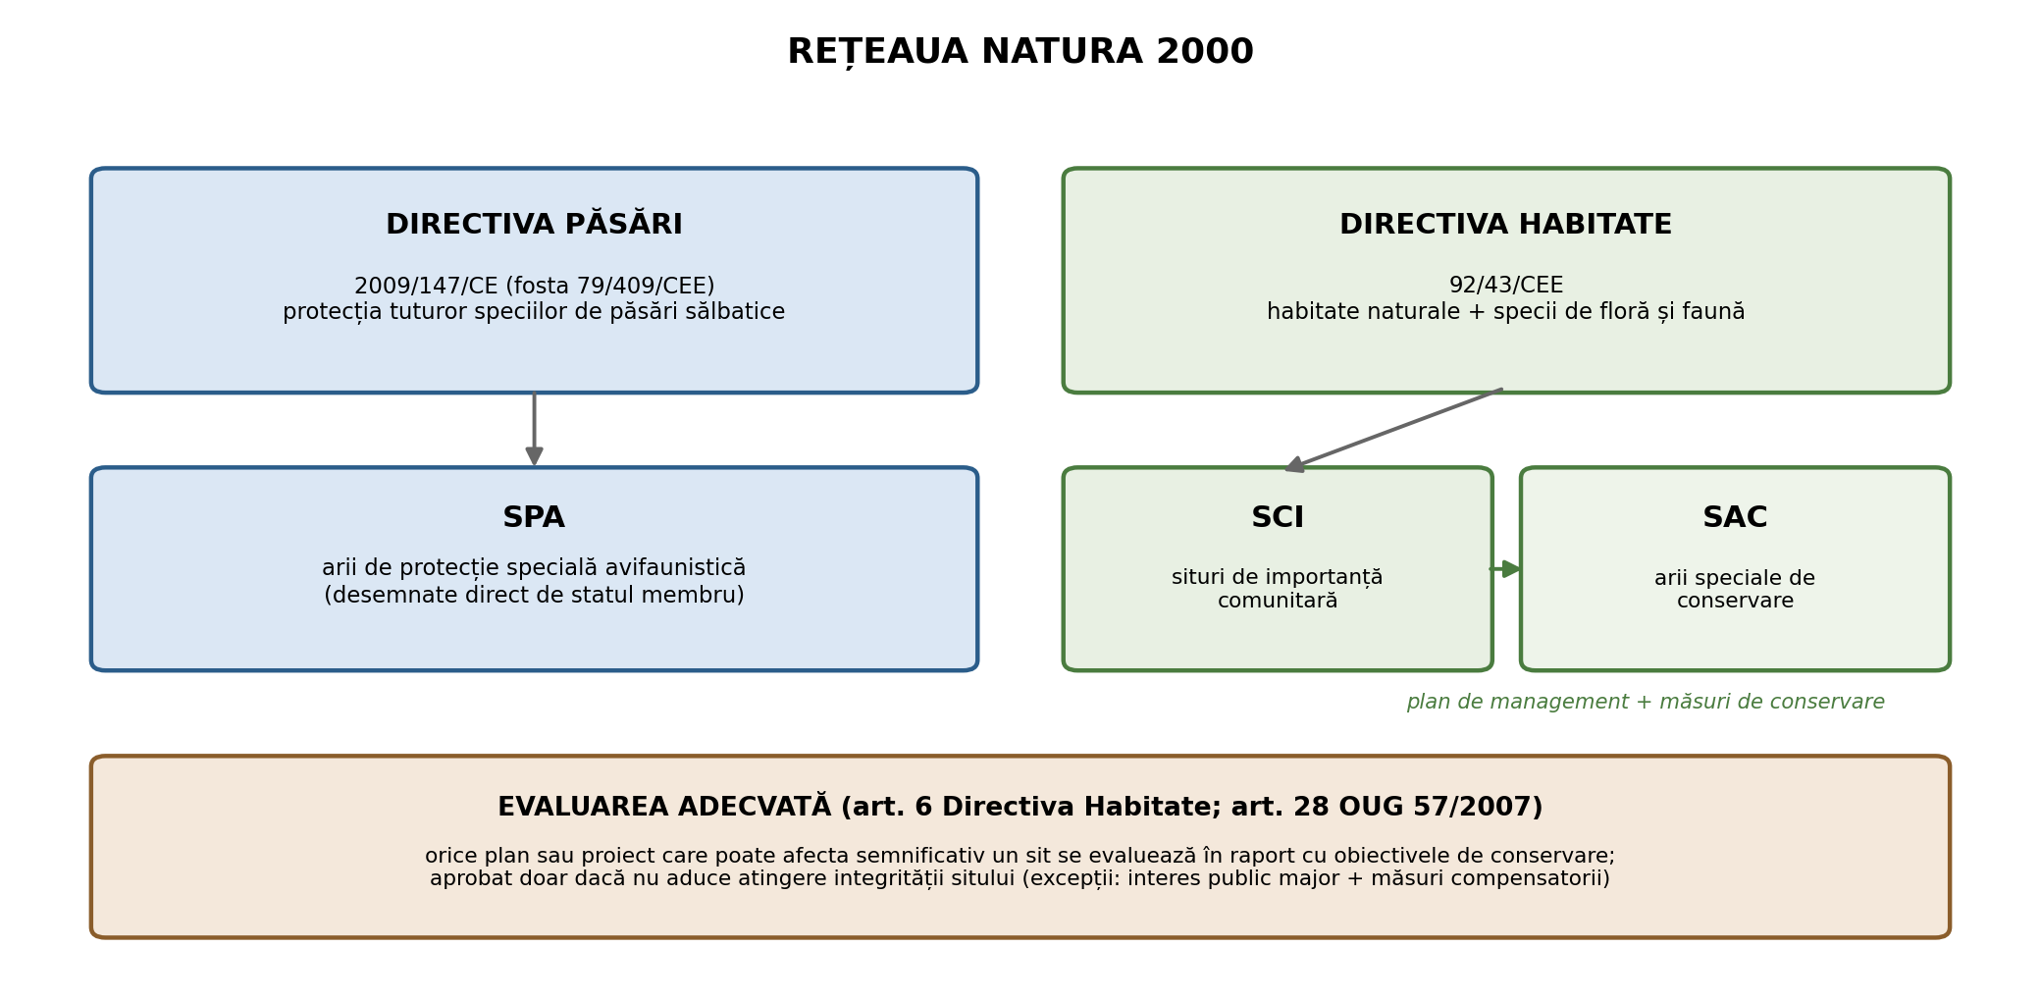
Figura 12.1. Structura rețelei Natura 2000 și mecanismul evaluării adecvate

12.3.2. Dimensiunea rețelei în România
Dimensiunea rețelei în România este considerabilă: peste 600 de situri - în jur de 435 de situri de importanță comunitară și 171 de arii de protecție specială avifaunistică - acoperind, cu suprapunerile dintre ele, aproximativ 23% din teritoriul național, una dintre cele mai mari ponderi din Uniune. Explicația stă în valoarea naturală excepțională a țării: cinci regiuni biogeografice (continentală, alpină, panonică, stepică și pontică) - situație rară în Europa -, cea mai mare suprafață de păduri virgine și cvasivirgine din Uniune în afara Scandinaviei, populații viabile de carnivore mari (urs, lup, râs) dispărute din majoritatea statelor occidentale, Delta Dunării și un mozaic de pajiști seminaturale cu biodiversitate remarcabilă, întreținute de agricultura tradițională.
Aproape un sfert din țară se află, așadar, sub un regim de conservare de interes comunitar - proporție care transformă Natura 2000 dintr-o temă „de nișă” într-o condiție-cadru a oricărei planificări teritoriale: rareori un PATJ, un PUG sau un proiect de infrastructură majoră nu intersectează sau nu se învecinează cu un sit.

12.3.3. Filosofia rețelei
Esențial de înțeles: Natura 2000 nu este un sistem de rezervații stricte. Filosofia rețelei este conservarea împreună cu activitățile umane compatibile - agricultura tradițională, silvicultura durabilă, pășunatul extensiv, turismul, chiar și vânătoarea reglementată - interzise fiind doar acțiunile care aduc atingere obiectivelor de conservare ale sitului. Mai mult, în multe cazuri activitatea umană tradițională este chiar cauza valorii naturale: pajiștile seminaturale bogate în specii, atât de valoroase la nivel european, există tocmai pentru că au fost cosite și pășunate secole la rând; abandonul lor duce la pierderea habitatului la fel de sigur ca și intensificarea. Instrumentele care operaționalizează această filosofie sunt planul de management (secțiunea 12.4) și evaluarea adecvată (secțiunea 12.5).

12.4. Cadrul instituțional, planurile de management și zonarea

12.4.1. Administrarea
Administrarea ariilor naturale protejate din România revine, ca regulă, Agenției Naționale pentru Arii Naturale Protejate (ANANP), înființată prin Legea nr. 95/2016, direct sau prin structurile sale teritoriale; parcurile naționale și naturale au structuri de administrare proprii (istoric, multe în cadrul Regiei Naționale a Pădurilor - Romsilva), iar Rezervația Biosferei Delta Dunării are o administrație dedicată, cu statut special. Sistemul custodiei - prin care ONG-uri, universități, administrații locale sau ocoale silvice preluau în custodie situri Natura 2000 și rezervații - a fost substanțial restrâns începând cu 2018, responsabilitatea revenind în principal ANANP. Schimbarea a avut avantajul unificării instituționale, dar a ridicat și problema capacității: mii de situri cer personal, expertiză și prezență în teren.

12.4.2. Planul de management și regulamentul
Instrumentul central de gestionare este planul de management: documentul care descrie și evaluează starea ariei, stabilește obiectivele de conservare (pentru fiecare habitat și specie de interes comunitar), zonarea internă, măsurile de management, regulamentul ariei (drepturi și obligații, activități permise, restricționate sau interzise) și programul de monitorizare. Planul se elaborează participativ, cu implicarea comunităților, proprietarilor și utilizatorilor, se supune procedurii de aviz de mediu (SEA - Cursul 11) și se aprobă prin act normativ, devenind astfel opozabil: prevederile lui condiționează avizele pentru orice plan sau proiect din interiorul ariei, inclusiv documentațiile de urbanism (Cursul 5).
Ciclul complet - desemnare, administrare, plan, implementare, monitorizare și raportare periodică către Comisia Europeană privind starea de conservare (art. 17 din Directiva Habitate, respectiv art. 12 din Directiva Păsări), urmată de revizuirea planului - este un ciclu adaptativ (Figura 12.2), în care datele de monitorizare corectează periodic managementul. Starea de conservare se raportează în clase standardizate - favorabilă, nefavorabilă-inadecvată, nefavorabilă-rea, necunoscută -, ceea ce permite comparații în timp și între state.
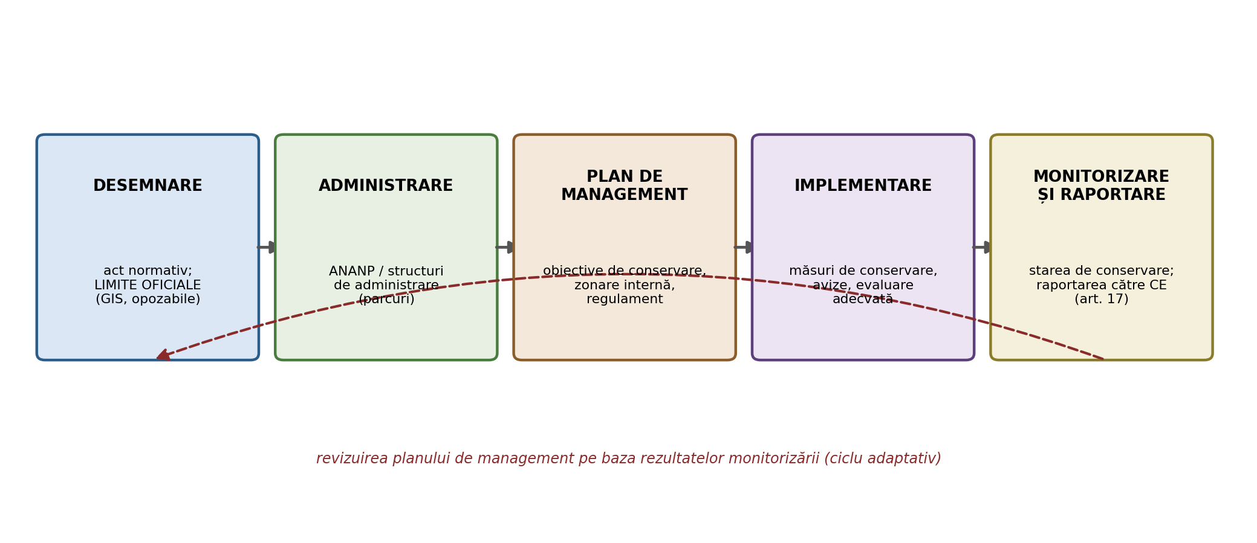
Figura 12.2. Ciclul de management al unei arii naturale protejate

12.4.3. Zonarea internă
Parcurile naționale și naturale se organizează prin zonare internă (Figura 12.3), care diferențiază regimul de protecție pe subperimetre:
- zona de protecție strictă - nucleul; intervenția umană este exclusă, cu excepția cercetării autorizate;
- zona de protecție integrală - sunt interzise exploatarea resurselor și construcțiile; sunt permise, în condiții stricte, cercetarea, vizitarea pe trasee marcate, anumite intervenții de reconstrucție ecologică;
- zona de conservare durabilă (tampon) - management activ: recoltări limitate de masă lemnoasă, pășunat reglementat, activități tradiționale;
- zona de dezvoltare durabilă - cuprinde localitățile și infrastructurile existente; se permit activități economice compatibile, inclusiv construcții, în condițiile planului de management și ale documentațiilor de urbanism.
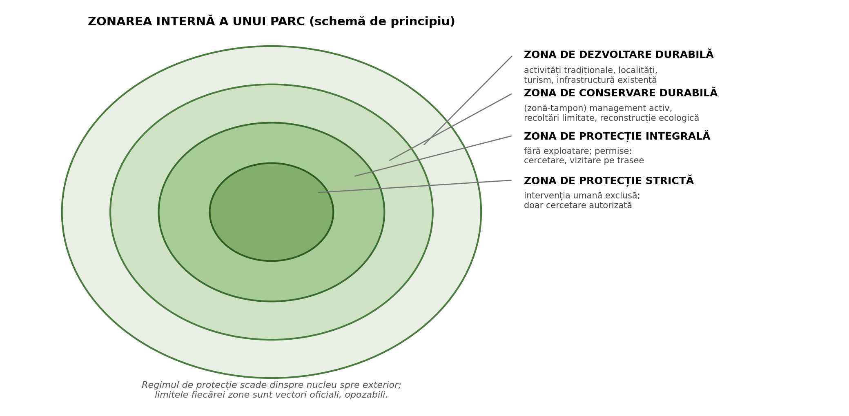
Figura 12.3. Zonarea internă a unui parc (schemă de principiu)
Din perspectiva profesiei, zonarea internă este o hartă juridică suprapusă peste parcelar: aceeași comună poate avea imobile în trei zone diferite, cu regimuri de construire radical distincte - iar acuratețea limitei dintre zone decide, concret, ce se poate autoriza pe fiecare parcelă.

12.5. Evaluarea adecvată și regimul planurilor și proiectelor
Mecanismul juridic care leagă ariile protejate de planificare și autorizare este evaluarea adecvată (art. 6 alin. (3) și (4) din Directiva Habitate; art. 28 din OUG nr. 57/2007), anunțată la Cursul 11. Logica lui se citește ca un arbore decizional (Figura 12.4):
- Are planul/proiectul legătură directă cu managementul sitului? Dacă da (de exemplu, o lucrare de reconstrucție ecologică prevăzută în planul de management), procedura nu se aplică.
- Poate afecta semnificativ situl, singur sau în combinație cu alte planuri și proiecte? Aceasta este etapa de evaluare preliminară (screening), în care se aplică principiul precauției: dacă efectul semnificativ nu poate fi exclus pe baza unor date obiective, se trece mai departe. Atenție la formula „în combinație”: un proiect mic, adăugat altor zece, poate deveni semnificativ.
- Evaluarea adecvată propriu-zisă analizează efectele asupra obiectivelor de conservare ale sitului - pentru fiecare habitat și specie pentru care situl a fost desemnat - și asupra integrității acestuia, adică a coerenței structurii și funcțiilor ecologice care îi susțin obiectivele.
- Se aduce atingere integrității sitului? Dacă nu - aprobare, eventual cu măsuri de reducere. Dacă da - planul sau proiectul poate fi aprobat numai prin derogare, în condițiile art. 6(4): lipsa alternativelor, motive imperative de interes public major și măsuri compensatorii care asigură menținerea coerenței globale a rețelei Natura 2000. Dacă situl adăpostește habitate sau specii prioritare, motivele invocabile se restrâng la sănătatea umană, siguranța publică, consecințe benefice de importanță majoră pentru mediu - sau, pentru alte motive, doar cu avizul Comisiei Europene.
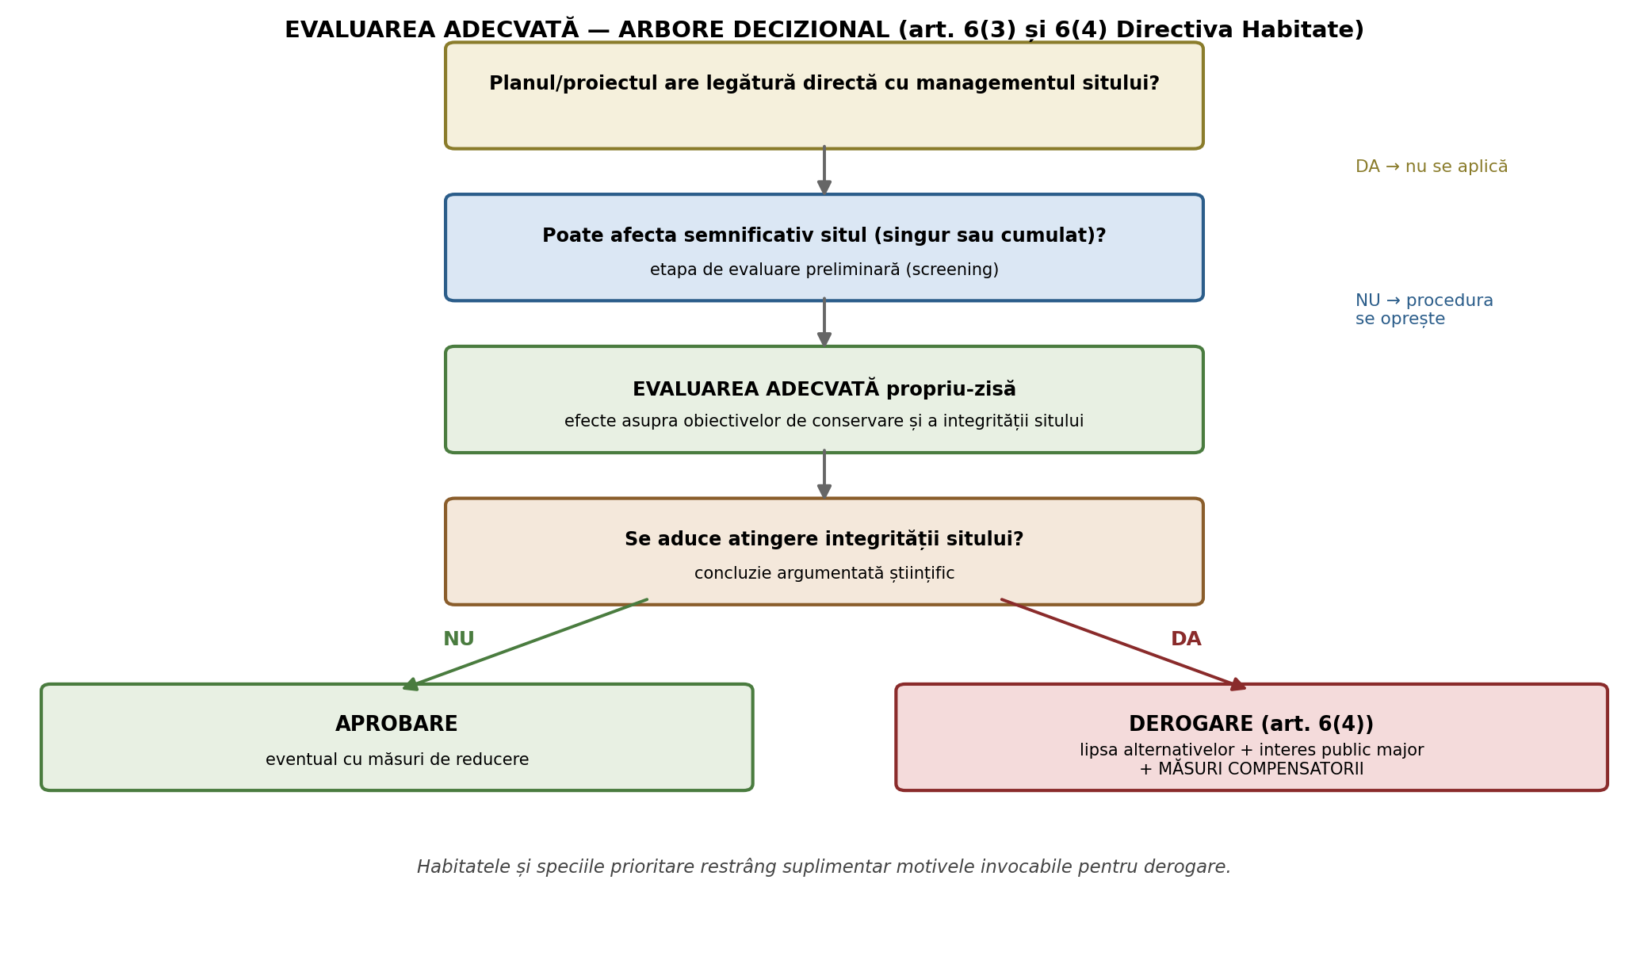
Figura 12.4. Evaluarea adecvată - arbore decizional
Comparativ cu EIA (Cursul 11), ștacheta este ridicată în trei privințe: sarcina probei este inversată (trebuie dovedit că nu se aduce atingere, nu invers), criteriul nu este „impact acceptabil”, ci „fără atingere adusă integrității”, iar compensarea nu este o măsură de atenuare, ci condiția unei derogări excepționale. Distincția dintre măsuri de reducere (integrate în proiect, care evită efectul) și măsuri compensatorii (care repară în altă parte) este esențială și a generat o jurisprudență bogată a Curții de Justiție a Uniunii Europene: prezentarea unor compensări drept „reduceri” pentru a evita procedura de derogare este una dintre cele mai frecvente erori de fond.
Practic, pentru teritoriu aceasta înseamnă: extinderile de intravilan, drumurile, amenajările hidrotehnice, microhidrocentralele, parcurile fotovoltaice sau eoliene, exploatările de agregate care ating situri Natura 2000 parcurg evaluarea adecvată în cadrul SEA sau EIA; avizele se emit doar în acord cu planul de management; iar activitățile curente (agricole, silvice) se conformează măsurilor de conservare.

12.6. Ariile protejate și regimul terenurilor
Ariile protejate nu suspendă proprietatea, dar îi modelează exercitarea - exact interfața la care lucrează specialistul MTC (Tabelul 12.2):
Tabelul 12.2. Efecte ale regimului de arie protejată asupra terenurilor
Domeniul | Efectul concret
Regimul juridic al imobilului | încadrarea în sit/zonă internă se menționează în certificatul de urbanism; condiționează construibilitatea
Documentațiile de urbanism | PUG și PUZ trebuie corelate cu planul de management; avizul administratorului ariei este obligatoriu
Schimbarea categoriei de folosință | proceduri agravate; defrișările și desecările pot fi interzise sau strict condiționate
Silvicultură | amenajamentele silvice (Cursul 9) integrează măsurile de conservare; se pot impune restricții de tăiere, arbori-habitat, lemn mort
Agricultură și pajiști | măsuri privind data cositului, încărcătura de animale, interzicerea desțelenirii pajiștilor permanente; amenajamente pastorale conforme
Compensații financiare | plăți compensatorii pentru restricții (măsuri agromediu, plăți Natura 2000 pentru terenuri agricole și forestiere) - necesită identificarea exactă a parcelelor
Exproprieri și achiziții | pentru zonele de protecție strictă se pot realiza achiziții publice de teren sau servituți
Principiul economic din spate este limpede: restricția de folosință produce un cost privat pentru un beneficiu public, iar sistemul de plăți compensatorii încearcă să reechilibreze raportul - imposibil, însă, fără o identificare cadastrală precisă a suprafețelor afectate.

12.7. Presiuni, amenințări și probleme de implementare
Rețeaua există pe hârtie de aproape două decenii, dar implementarea ei rămâne inegală. Principalele presiuni și amenințări documentate în România sunt: exploatarea forestieră excesivă sau ilegală, inclusiv în păduri virgine; fragmentarea habitatelor prin infrastructuri lineare fără treceri pentru faună; microhidrocentralele pe râuri de munte, cu efecte severe asupra habitatelor acvatice; extinderea necontrolată a construcțiilor în zonele turistice montane și litorale; abandonul pajiștilor tradiționale sau, dimpotrivă, intensificarea și desțelenirea lor; poluarea și lucrările hidrotehnice în zonele umede; braconajul; speciile invazive; iar în ultimii ani, efectele schimbărilor climatice (Cursul 13) asupra distribuției speciilor și a regimului apelor.
Pe latura administrativă, dificultățile recurente sunt: întârzierea planurilor de management pentru o parte din situri; capacitatea instituțională limitată raportată la suprafața administrată; conflictele cu comunitățile locale, generate de restricții percepute ca impuse fără consultare și fără compensare corespunzătoare; suprapunerile și neconcordanțele de limite între straturi cartografice de generații diferite - problemă direct rezolvabilă prin instrumentele profesiei noastre; și calitatea inegală a studiilor de evaluare adecvată, semnalată și în jurisprudența europeană.
De aici o concluzie practică: cea mai bună lege de conservare nu funcționează fără trei lucruri - limite clare, date bune și dialog cu proprietarii. Primele două sunt, direct, responsabilitatea specialistului în măsurători terestre și cadastru.

12.8. Relevanța pentru specializarea Măsurători Terestre și Cadastru
- delimitarea și materializarea limitelor ariilor protejate și ale zonelor interne - de la vectorii oficiali la bornarea pe teren - sunt lucrări geodezice cu efect juridic direct; ambiguitatea limitei se transformă imediat în litigiu de autorizare sau în contravenție contestată;
- transpunerea limitelor peste parcelarul cadastral: identificarea imobilelor afectate total sau parțial, calculul suprafețelor incluse, rezolvarea neconcordanțelor dintre straturile istorice și măsurătorile actuale;
- evidența în sistemul integrat de cadastru și carte funciară: notarea regimului de arie protejată, corelarea cu mențiunile din certificatul de urbanism, actualizarea la modificările actelor de desemnare;
- suportul geospațial al planurilor de management: hărți de habitate, folosințe, presiuni, proprietate și zonare internă; fără o bază topografică riguroasă, zonarea rămâne aproximativă, iar regulamentul - inaplicabil;
- monitorizarea stării de conservare prin teledetecție, ortofotoplanuri și UAV: detectarea tăierilor, a construcțiilor neautorizate, a desțelenirilor, a evoluției zonelor umede - serii temporale comparabile (Cursul 14);
- analizele spațiale pentru evaluarea adecvată: distanțe, suprafețe de habitat afectate, fragmentare, conectivitate, cumul de proiecte;
- ținta globală „30% până în 2030” (Cursul 10) anunță extinderea rețelei: fiecare hectar nou desemnat va trebui delimitat, înregistrat, comunicat proprietarilor și monitorizat - o agendă de lucru pe termen lung pentru profesie.

Concluzii generale
Ariile naturale protejate sunt răspunsul teritorial la criza biodiversității: perimetre delimitate, cu regim juridic special, organizate în România pe trei paliere - categoriile naționale (de la rezervația științifică la parcul natural, în corespondență cu sistemul IUCN), categoriile internaționale (în frunte cu Rezervația Biosferei Delta Dunării, cu statuturile ei cumulate) și rețeaua comunitară Natura 2000, construită pe Directivele Păsări și Habitate, cu peste 600 de situri SPA și SCI/SAC acoperind circa 23% din țară - pondere explicabilă prin cele cinci regiuni biogeografice, pădurile virgine, carnivorele mari și mozaicul de pajiști seminaturale.
Natura 2000 nu este o rețea de excludere a omului, ci de condiționare a activităților - iar în cazul pajiștilor tradiționale, activitatea umană este chiar condiția valorii naturale. Instrumentele ei - planul de management opozabil, cu obiective de conservare, regulament și zonare internă, respectiv evaluarea adecvată cu regula integrității sitului și derogarea strict încadrată a interesului public major - traduc conservarea în limbaj administrativ și, în ultimă instanță, cadastral. Ciclul adaptativ, cu raportarea periodică a stării de conservare, închide bucla dintre date și decizie.
Implementarea rămâne inegală: presiuni reale (exploatare forestieră, fragmentare, microhidrocentrale, construcții, abandonul sau intensificarea pajiștilor), capacitate instituțională limitată, conflicte cu comunitățile și neconcordanțe de limite. Pentru specialistul MTC, aici se află chiar zona de contribuție: limite clare și opozabile, evidență corectă a imobilelor afectate, suport geospațial pentru planurile de management, analize pentru evaluarea adecvată și monitorizare prin teledetecție - cu perspectiva certă a extinderii rețelei sub ținta globală 30/30. Conservarea naturii, privită dinspre profesie, începe cu o delimitare corectă.

Mesaje-cheie și informații practice
- Aria naturală protejată = perimetru delimitat + regim juridic special (OUG nr. 57/2007) - cele două ingrediente care o fac obiect direct al măsurătorilor și al evidenței funciare.
- Conservarea modernă lucrează cu rețele, nu cu insule: nuclee, zone-tampon și coridoare ecologice; fragmentarea este principalul inamic al viabilității populațiilor.
- Categoriile naționale (rezervații științifice, parcuri naționale, monumente ale naturii, rezervații naturale, parcuri naturale) se corelează cu categoriile IUCN I–V, de la protecția strictă la peisajul cultural utilizat durabil.
- Repere românești: Retezat (1935, primul parc național), Delta Dunării (rezervație a biosferei + Ramsar + patrimoniu mondial), 13 parcuri naționale, parcurile naturale - inclusiv Văcărești, primul parc natural urban -, geoparcurile Hațeg și Ținutul Buzăului.
- Natura 2000 = SPA (Directiva Păsări 2009/147/CE) + SCI→SAC (Directiva Habitate 92/43/CEE); în România: ~435 SCI și ~171 SPA, circa 23% din teritoriu - o condiție-cadru a planificării, nu o excepție.
- De ce atât de mult: cinci regiuni biogeografice, păduri virgine, populații viabile de urs, lup și râs, Delta Dunării, pajiști seminaturale întreținute tradițional.
- Filosofia rețelei: conservare împreună cu activitățile compatibile; la pajiști, abandonul distruge habitatul la fel ca intensificarea - protecția înseamnă adesea menținerea practicii tradiționale.
- Planul de management - obiective de conservare, zonare internă, regulament, monitorizare - se aprobă prin act normativ și este opozabil; ciclul este adaptativ, cu raportarea stării de conservare (art. 17) în clase standardizate.
- Zonarea internă: protecție strictă → protecție integrală → conservare durabilă → dezvoltare durabilă; este o hartă juridică peste parcelar, care decide ce se poate autoriza pe fiecare imobil.
- Evaluarea adecvată (art. 6(3)–6(4)): screening → evaluare propriu-zisă → regula „fără atingere adusă integrității”; derogarea cere lipsa alternativelor + interes public major + măsuri compensatorii, cu condiții agravate la habitate/specii prioritare. Sarcina probei este inversată, iar compensarea nu se confundă cu reducerea.
- Practic, pentru specialistul MTC: bornarea și transpunerea limitelor oficiale, calculul suprafețelor afectate, notarea regimului în cadastru și carte funciară, hărțile planurilor de management, analizele spațiale ale evaluării adecvate și monitorizarea prin ortofotoplanuri, teledetecție și UAV - cu extinderea rețelei sub ținta 30/30 ca agendă previzibilă de lucru.

Întrebări de verificare
- Definiți aria naturală protejată și identificați cele două componente ale definiției relevante pentru evidența funciară.
- Explicați de ce conservarea modernă lucrează cu rețele ecologice (nuclee, tampoane, coridoare) și ce rol are fragmentarea în declinul populațiilor.
- Prezentați reperele istorice ale protecției naturii în România și saltul produs de aderarea la Uniunea Europeană.
- Prezentați categoriile naționale de arii protejate și corespondența lor cu categoriile IUCN. Ce exprimă gradarea I–VI?
- Dați exemple românești pentru fiecare familie de arii protejate. Ce statuturi cumulează Delta Dunării?
- Ce protejează Directiva Păsări și ce protejează Directiva Habitate? Explicați parcursul SCI → SAC și rolul regiunilor biogeografice.
- Ce sunt habitatele și speciile prioritare și ce consecință juridică are prezența lor într-un sit?
- Ce dimensiune are rețeaua Natura 2000 în România și care sunt cauzele naturale ale acestei ponderi ridicate?
- Argumentați afirmația: „Natura 2000 nu este un sistem de rezervații stricte.” Ilustrați cu exemplul pajiștilor seminaturale.
- Prezentați cadrul instituțional al administrării (ANANP, structuri de administrare, evoluția custodiei) și dificultățile de capacitate.
- Ce conține un plan de management, cum se elaborează și de ce este opozabil? Ce rol are regulamentul ariei?
- Descrieți ciclul adaptativ de management și semnificația raportării stării de conservare în clase standardizate.
- Prezentați zonarea internă a unui parc și explicați de ce ea este, practic, o hartă juridică suprapusă peste parcelar.
- Parcurgeți arborele decizional al evaluării adecvate. Ce înseamnă „în combinație cu alte planuri sau proiecte”?
- Prin ce diferă evaluarea adecvată de EIA în privința sarcinii probei, a criteriului de decizie și a rolului compensării?
- Ce efecte are încadrarea unui imobil într-un sit Natura 2000 asupra certificatului de urbanism, a schimbării folosinței, a amenajamentului silvic și a plăților pe suprafață?
- Enumerați principalele presiuni asupra ariilor protejate din România și problemele de implementare. Care dintre ele pot fi atenuate prin lucrări topo-cadastrale?
- Aplicație: primăria vă solicită transpunerea limitei unui sit SCI peste parcelarul cadastral al comunei, în vederea actualizării PUG. Descrieți: sursele de date și sistemele de referință, pașii tehnici, tratamentul neconcordanțelor între limita oficială și limitele de proprietate, calculul suprafețelor afectate pe categorii de folosință, forma livrabilului către OCPI, către administratorul ariei și către public, precum și modul în care rezultatul se reflectă în RLU și în certificatele de urbanism ulterioare.

Bibliografie
Comisia Europeană (2019). Managing Natura 2000 sites. The provisions of Article 6 of the ‘Habitats’ Directive 92/43/EEC (notă interpretativă actualizată). Bruxelles: Comisia Europeană.
Comisia Europeană (2021). Assessment of plans and projects in relation to Natura 2000 sites - Methodological guidance on Article 6(3) and (4) of the Habitats Directive. Bruxelles: Comisia Europeană.
IUCN (2013). Guidelines for Applying Protected Area Management Categories (ed. rev.). Gland: International Union for Conservation of Nature.
*** Directiva 92/43/CEE privind conservarea habitatelor naturale și a speciilor de faună și floră sălbatică. Jurnalul Oficial al Comunităților Europene, L 206/1992.
*** Directiva 2009/147/CE privind conservarea păsărilor sălbatice (versiune codificată). Jurnalul Oficial al Uniunii Europene, L 20/2010.
*** OUG nr. 57/2007 privind regimul ariilor naturale protejate, conservarea habitatelor naturale, a florei și faunei sălbatice, aprobată cu modificări prin Legea nr. 49/2011, cu modificările și completările ulterioare. Monitorul Oficial al României.
*** Legea nr. 95/2016 privind înființarea Agenției Naționale pentru Arii Naturale Protejate. Monitorul Oficial al României.
*** Legea nr. 5/1991 pentru aderarea României la Convenția asupra zonelor umede de importanță internațională (Ramsar, 1971). Monitorul Oficial al României.
*** Legea nr. 58/1994 pentru ratificarea Convenției privind diversitatea biologică (Rio de Janeiro, 1992). Monitorul Oficial al României.

UNIVERSITATEA POLITEHNICA TIMIȘOARA
Facultatea de Construcții
Specializarea: Măsurători Terestre și Cadastru (MTC), Anul IV
Disciplina: ORGANIZAREA TERITORIULUI ȘI ECOLOGIE

Cursul nr. 13. Schimbările climatice și adaptarea teritoriului

Obiectivele cursului
La finalul acestui curs, studenții vor fi capabili:
- să prezinte bazele fizice ale schimbărilor climatice și concluziile-cheie ale evaluărilor IPCC;
- să explice diferența dintre climă și vreme și consecințele ei pentru dimensionarea infrastructurilor;
- să distingă atenuarea (acțiunea asupra cauzelor) de adaptare (acțiunea asupra efectelor) și să argumenteze complementaritatea lor;
- să opereze cu cadrul conceptual al riscului climatic: hazard, expunere, vulnerabilitate, capacitate de adaptare;
- să prezinte cadrul de politici - Acordul de la Paris, Legea europeană a climei, Pactul verde european, Strategia UE de adaptare - și cadrul național românesc;
- să identifice principalele riscuri climatice pentru teritoriul României și distribuția lor regională;
- să enumere și să caracterizeze măsurile de adaptare cu dimensiune teritorială, de la gestiunea apei în peisaj și infrastructura verde-albastră la planificarea expunerii;
- să explice conceptele operaționale „spațiu pentru râu” și „oraș-burete” și să le compare cu abordările convenționale;
- să prezinte etapele elaborării unui plan local de adaptare și indicatorii de monitorizare;
- să recunoască adaptarea greșită (maladaptation) și să evite capcanele ei;
- să descrie contribuțiile specialistului MTC la cartarea riscurilor, monitorizarea climatică a teritoriului și proiectarea măsurilor de adaptare.

13.1. Bazele fizice și diagnosticul IPCC
Tema climatică a apărut transversal în aproape fiecare curs - la consecințele urbanizării (Cursul 5), la orientarea drumurilor agricole (Cursul 6), la orașele reziliente și la regenerarea verde; cursul de față o așază în centru.
Mecanismul fizic este bine stabilit de peste un secol: o parte din radiația solară ajunsă la suprafața Pământului este reemisă sub formă de radiație infraroșie, iar gazele cu efect de seră din atmosferă - dioxid de carbon, metan, protoxid de azot, vapori de apă - o rețin parțial, menținând temperatura medie a planetei cu circa 33°C peste valoarea pe care ar avea-o în absența atmosferei. Efectul de seră este, așadar, un fenomen natural și vital; problema este intensificarea lui: concentrația de CO₂ a crescut de la circa 280 ppm în epoca preindustrială la peste 420 ppm astăzi, în principal prin arderea combustibililor fosili, procese industriale, agricultură și schimbarea folosinței terenurilor - defrișările și conversia pajiștilor eliberând carbonul stocat în vegetație și sol (Cursurile 7 și 9).
Grupul Interguvernamental privind Schimbările Climatice (IPCC), în cel de-al șaselea ciclu de evaluare (AR6, 2021–2023), formulează concluzia fără echivoc: influența umană a încălzit atmosfera, oceanul și uscatul, temperatura medie globală fiind deja cu aproximativ 1,1°C peste nivelul preindustrial, cu fiecare deceniu recent mai cald decât precedentul. Sunt documentate, de asemenea, intensificarea și frecvența crescută a extremelor - valuri de căldură, precipitații torențiale, secete agricole și ecologice -, creșterea nivelului mării, acidifierea oceanelor și retragerea ghețarilor. Proiecțiile depind de traiectoriile viitoare ale emisiilor, dar toate scenariile arată încălzire suplimentară pe termen scurt.
Două precizări conceptuale sunt esențiale pentru inginer. Întâi, climă ≠ vreme: clima este distribuția statistică a stărilor vremii pe perioade lungi (de regulă 30 de ani). Schimbarea climatică nu înseamnă că fiecare an este mai cald decât precedentul, ci că întreaga distribuție se deplasează - media crește, iar cozile distribuției se îngroașă, astfel încât evenimentele extreme devin mai frecvente și mai intense. Consecința profesională este directă: infrastructurile sunt dimensionate pe statistici istorice - debite de calcul cu probabilitatea de depășire de 1%, intensități ale ploii de proiectare, temperaturi extreme de dimensionare - iar aceste statistici descriu o climă care nu mai există. Ipoteza clasică a staționarității seriilor hidrologice, pe care se sprijină întreaga practică de proiectare, este pusă în discuție.
În al doilea rând, o parte din încălzirea viitoare este deja angajată de emisiile trecute, dată fiind inerția termică a oceanului și timpul lung de reședință al CO₂ în atmosferă: oricât de rapidă ar fi reducerea emisiilor, deceniile următoare aduc efecte inevitabile. De aici necesitatea adaptării, în paralel cu atenuarea - nu ca alternativă la ea.

13.2. Atenuare și adaptare: două răspunsuri complementare
Răspunsul la schimbările climatice are două brațe (Figura 13.1):
- atenuarea (mitigarea) acționează asupra cauzelor: reducerea emisiilor de gaze cu efect de seră și creșterea absorbției lor - energie regenerabilă și eficiență energetică, transport durabil, orașe compacte care reduc navetismul (Cursul 5), împăduriri și protecția stocurilor de carbon din soluri și păduri (Cursurile 7 și 9), limitarea consumului de teren și a impermeabilizării (Cursul 1), reducerea deșeurilor;
- adaptarea acționează asupra efectelor: reducerea vulnerabilității și creșterea rezilienței sistemelor naturale și umane la schimbările deja inevitabile - de la apărări împotriva inundațiilor și „spațiu pentru râu” la irigații eficiente, soiuri adaptate, infrastructură verde urbană, sisteme de avertizare timpurie și planuri de urgență.
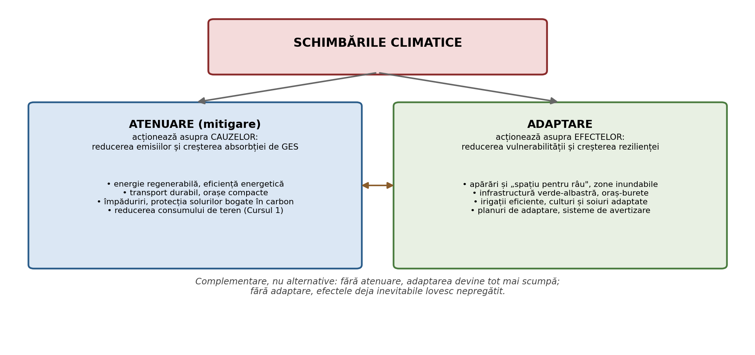
Figura 13.1. Atenuarea și adaptarea - două răspunsuri complementare
Cele două nu sunt alternative, ci complementare: fără atenuare, adaptarea devine tot mai costisitoare și, dincolo de anumite praguri, imposibilă (există limite ale adaptării - fizice, economice, sociale); fără adaptare, efectele deja angajate lovesc societăți nepregătite. Mai mult, multe măsuri au dublu dividend: o pădure urbană atenuează (stochează carbon) și adaptează (răcorește, reține apa) simultan - exact profilul soluțiilor bazate pe natură de la Cursul 10. Există însă și compromisuri (trade-offs): aerul condiționat adaptează la caniculă, dar crește consumul de energie și emisiile; îndiguirea protejează local, dar transferă riscul în aval. Evaluarea integrată a măsurilor - inclusiv prin SEA (Cursul 11) - este singura cale de a evita soluțiile care rezolvă o problemă creând alta.
Acest ultim risc are un nume consacrat: adaptarea greșită (maladaptation) - măsuri care par a reduce vulnerabilitatea, dar o cresc pe termen lung sau o transferă altora. Exemple tipice: îndiguirea completă a unui râu, care creează un fals sentiment de siguranță și încurajează construirea în spatele digului (fenomenul „paradoxului digului”); extinderea irigațiilor peste capacitatea de regenerare a acviferului; reconstrucția identică, după o inundație, în același amplasament expus.

13.3. Riscul climatic: hazard, expunere, vulnerabilitate
Cadrul conceptual consacrat de IPCC descompune riscul climatic în trei componente (Figura 13.2):
- hazardul - evenimentul sau tendința climatică potențial dăunătoare: valul de căldură, seceta prelungită, ploaia torențială, viitura, vântul puternic;
- expunerea - prezența oamenilor, mijloacelor de trai, speciilor, ecosistemelor, infrastructurilor și bunurilor economice, sociale sau culturale în locurile care pot fi afectate;
- vulnerabilitatea - predispoziția de a fi afectat negativ, compusă din sensibilitate (cât de ușor se produce dauna) și capacitate de adaptare (resursele, cunoașterea și instituțiile disponibile pentru a face față).
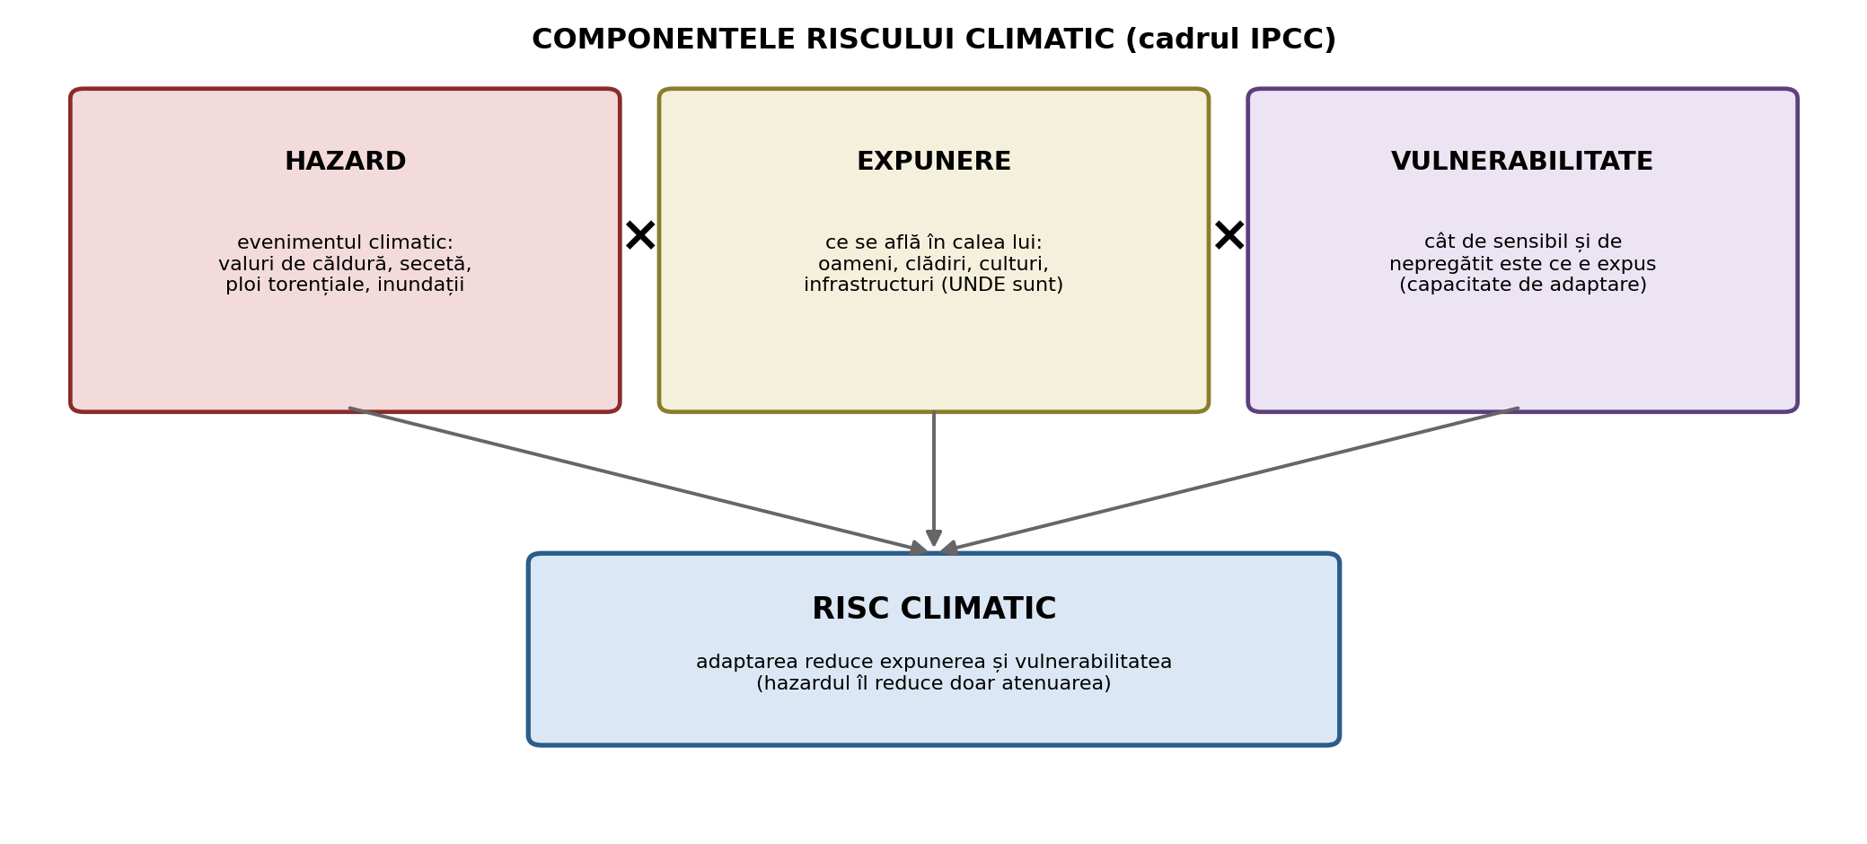
Figura 13.2. Componentele riscului climatic (cadrul IPCC)
Formula are o consecință practică eliberatoare: chiar dacă hazardul poate fi redus doar prin atenuare la scară globală, expunerea și vulnerabilitatea se gestionează local - și se gestionează, în bună măsură, prin instrumentele acestei discipline. Expunerea este, la propriu, o variabilă de planificare: unde permitem construirea, unde amplasăm dotările critice (spitale, stații de tratare, depozite), unde lăsăm spațiu apei. Vulnerabilitatea depinde de calitatea construcțiilor, de structura socială (populația vârstnică, izolată sau săracă suferă disproporționat în valurile de căldură), de existența sistemelor de avertizare și a planurilor de intervenție.
Analiza de risc se materializează în hărți: hărți de hazard (zone inundabile pentru diferite probabilități, zone predispuse la alunecări, temperatura suprafeței urbane), hărți de expunere (clădiri, populație, infrastructuri, terenuri agricole) și hărți de risc, obținute prin combinarea celor dintâi cu funcțiile de vulnerabilitate. Pentru inundații, obligația cartării este chiar europeană: Directiva 2007/60/CE privind evaluarea și gestionarea riscurilor de inundații impune statelor evaluarea preliminară, întocmirea hărților de hazard și de risc și elaborarea planurilor de management al riscului la inundații, pe cicluri de șase ani.

13.4. Cadrul de politici: de la Paris la nivelul local
Nivelul global. Convenția-cadru a ONU privind schimbările climatice (UNFCCC, 1992) și Protocolul de la Kyoto (1997) au deschis seria; Acordul de la Paris (2015, ratificat de România prin Legea nr. 57/2017) a schimbat arhitectura: obiectivul menținerii încălzirii globale „cu mult sub 2°C” față de nivelul preindustrial, cu eforturi pentru limitarea la 1,5°C, se urmărește prin contribuții determinate la nivel național (NDC), actualizate periodic și supuse unui bilanț global. Esențial pentru cursul nostru: Acordul de la Paris ridică adaptarea la rang de obiectiv global, alături de atenuare, și include finanțarea și transferul de tehnologie.
Nivelul european. Pactul verde european (2019) a fixat direcția generală, iar Legea europeană a climei (Regulamentul (UE) 2021/1119) a transformat-o în obligație juridică: neutralitate climatică până în 2050 și reducerea emisiilor nete cu cel puțin 55% până în 2030 față de 1990; același regulament impune statelor membre progrese continue în capacitatea de adaptare și adoptarea de strategii naționale. Strategia UE privind adaptarea la schimbările climatice (COM(2021) 82 - „Construirea unei Europe reziliente la schimbările climatice”) urmărește o adaptare mai inteligentă (date și cunoaștere - platforma Climate-ADAPT), mai sistemică (integrarea în toate politicile, inclusiv în amenajarea teritoriului și în finanțele publice), mai rapidă și mai internațională, cu accent explicit pe soluțiile bazate pe natură. Prima evaluare europeană a riscurilor climatice (EUCRA, EEA, 2024) confirmă că Europa este continentul cu cea mai rapidă încălzire și identifică riscuri majore pentru ecosisteme, apă, hrană, sănătate, infrastructură și economie, multe necesitând acțiune urgentă.
Nivelul național și local. România și-a dezvoltat cadrul prin strategiile naționale privind schimbările climatice și, pe componenta de adaptare, prin Strategia națională privind adaptarea la schimbările climatice pentru perioada 2024–2030, însoțită de un plan național de acțiune - cu direcții sectoriale (apă, agricultură, păduri, biodiversitate, urbanism și infrastructură, energie, transporturi, sănătate, turism) și cu obligația coborârii adaptării la nivel județean și local. Tot mai multe orașe elaborează planuri locale de acțiune pentru energie durabilă și climă (PAEDC), adesea în cadrul Convenției Primarilor pentru Climă și Energie, iar documentațiile de urbanism încep să integreze explicit zonele de risc - evoluție care leagă direct acest curs de Cursurile 2, 5 și 11.

13.5. Riscurile climatice pentru teritoriul României
Pentru România, literatura de specialitate (Bojariu et al., 2015; IPCC, 2023; EEA, 2024) conturează un tablou coerent, cu diferențieri regionale marcate: încălzire mai accentuată vara și în sud-est; secetă și ariditate în creștere în Câmpia Română, Dobrogea și sudul Moldovei - direct peste grânarul țării și peste zonele cu sistemele de irigații degradate documentate la Cursul 4; precipitații torențiale și viituri rapide (flash floods) pe bazinele mici de deal și munte, agravate de despăduriri, de degradarea solurilor și de impermeabilizare; valuri de căldură mai frecvente și mai lungi, amplificate urban de insula de căldură (Cursul 5); reducerea stratului de zăpadă montan, cu efecte asupra turismului și a regimului hidrologic; stres asupra pădurilor (uscarea molidișurilor din afara arealului natural, doborâturi de vânt, gradații de dăunători, incendii); eroziune costieră la Marea Neagră (Tabelul 13.1).
Tabelul 13.1. Principalele riscuri climatice pentru România
Riscul | Zonele cele mai afectate | Sectoare și sisteme lovite | Instrumente de adaptare tipice
Secetă și deficit de apă | Câmpia Română, Dobrogea, sudul Moldovei | agricultură, alimentări cu apă, navigație, ecosisteme | irigații eficiente, soiuri adaptate, retenția apei în sol, perdele
Inundații și viituri rapide | bazine mici de deal și munte; lunci | localități, infrastructură, terenuri agricole | retenție pe bazin, spațiu pentru râu, zonarea expunerii
Valuri de căldură și insulă de căldură | orașele mari; sudul și vestul țării | sănătate, energie, productivitatea muncii | infrastructură verde, umbrire, adăposturi răcoroase
Degradarea pădurilor | arcul carpatic; molidișuri în afara arealului | silvicultură, protecția versanților (Cursul 9) | compoziții diversificate, regenerare naturală, prevenția incendiilor
Eroziunea solului | terenuri în pantă (~60% din agricol - Cursul 7) | fertilitate, colmatarea acumulărilor | benzi înierbate, terase, agrotehnică de conservare
Eroziune costieră și nivelul mării | litoralul Mării Negre | turism, habitate, infrastructură | reînnisipări, protecția dunelor, retragere planificată
Lectura corectă a tabelului este teritorială: riscul climatic nu este uniform, ci mapat - iar hărțile de risc devin straturi obligatorii ale planificării, alături de cele cadastrale.

13.6. Adaptarea prin amenajarea teritoriului: instrumente
Adaptarea cu dimensiune teritorială mobilizează un instrumentar în care disciplina noastră se recunoaște integral (Tabelul 13.2).
Tabelul 13.2. Măsuri de adaptare cu dimensiune teritorială
Familia de măsuri | Exemple concrete | Rădăcini în cursurile anterioare
Gestiunea apei în peisaj | „spațiu pentru râu”, zone umede reconstruite, poldere și acumulări nepermanente, redimensionarea desecărilor, refacerea meandrelor | schemele hidrotehnice (C6), lucrările de îmbunătățiri funciare (C4, C8)
Retenția apei pe bazin | împăduriri, benzi înierbate, terase, bazine de retenție, refacerea pajiștilor | sisteme antierozionale (C7), pajiști și păduri (C9)
Infrastructură verde-albastră urbană | parcuri și coridoare verzi, acoperișuri și fațade verzi, pavaje permeabile, grădini de ploaie, „oraș-burete” | regenerarea verde (C5), NBS (C10)
Agricultură adaptată | irigații eficiente (picurare), soiuri rezistente la secetă, agrosilvicultură, agrotehnică de conservare, asolamente flexibile | organizarea arabilului (C7), plantații (C8)
Silvicultură adaptată | compoziții diversificate, specii adaptate stațional, regenerare naturală, prevenția incendiilor | amenajamente și grupe funcționale (C9)
Planificarea expunerii | interdicții de construire în zone inundabile, retrageri față de ape, zonare pe clase de risc în PUG și RLU, relocări planificate | intravilan și zonare (C3, C5), SEA (C11)
Proiectare adaptată | debite și ploi de proiectare actualizate, materiale rezistente la temperaturi extreme, redundanța rețelelor | proiectare tehnică (transversal)
Pregătire și avertizare | hărți de hazard și risc, sisteme de avertizare timpurie, planuri de urgență, exerciții | suport geospațial (transversal)

13.6.1. „Spațiu pentru râu”
Abordarea convențională a inundațiilor - îndiguirea strânsă a albiei - a dominat secolul XX și a produs un rezultat paradoxal: albia îngustată transportă același debit la viteze și niveluri mai mari, riscul se transferă în aval, iar protecția aparentă încurajează construirea în spatele digului, crescând expunerea. Abordarea contemporană, consacrată prin programe europene majore, este „spațiu pentru râu”: retragerea digurilor, redarea luncii inundabile, crearea de zone de retenție controlată, refacerea zăvoaielor (Figura 13.4). Beneficiile sunt multiple - atenuarea vârfului de viitură, refacerea habitatelor acvatice și ripariene (Cursul 12), reîncărcarea acviferelor, spații de recreere. Costul este teritorial: lunca redată râului nu mai poate fi construită, iar uneori trebuie răscumpărată sau expropriată - o chestiune de planificare și de evidență funciară, adică, din nou, teritoriul profesiei noastre.
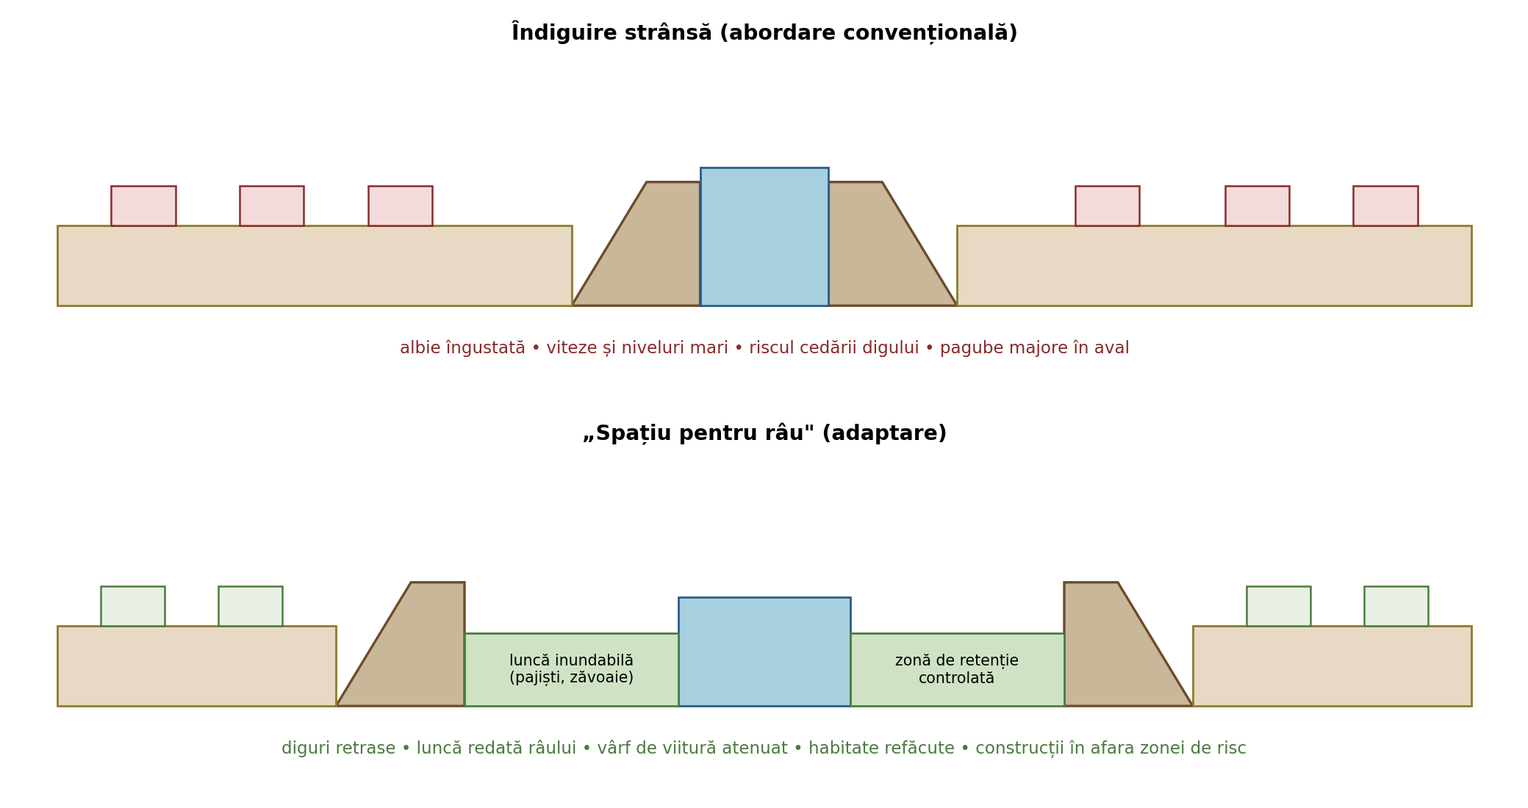
Figura 13.4. Îndiguire strânsă vs. „spațiu pentru râu”

13.6.2. „Orașul-burete”
În mediul urban, impermeabilizarea transformă ploaia în scurgere rapidă: canalizarea se suprasolicită, apar inundații urbane, apa nu se infiltrează, iar lipsa evapotranspirației amplifică insula de căldură. Conceptul de „oraș-burete” (sponge city) propune inversul: reținerea și infiltrarea apei acolo unde cade, prin pavaje permeabile, grădini de ploaie, șanțuri înierbate (swales), acoperișuri verzi, bazine de retenție integrate în parcuri (Figura 13.3). Rezultatul este un dublu câștig: vârf de viitură redus și microclimat urban ameliorat prin umbrire și evapotranspirație. Din perspectiva reglementării, măsurile se transpun în RLU prin indicatori precum procentul minim de suprafață permeabilă pe parcelă sau obligația de retenție locală a apelor pluviale - instrumente urbanistice clasice (Cursul 5) puse în slujba adaptării.
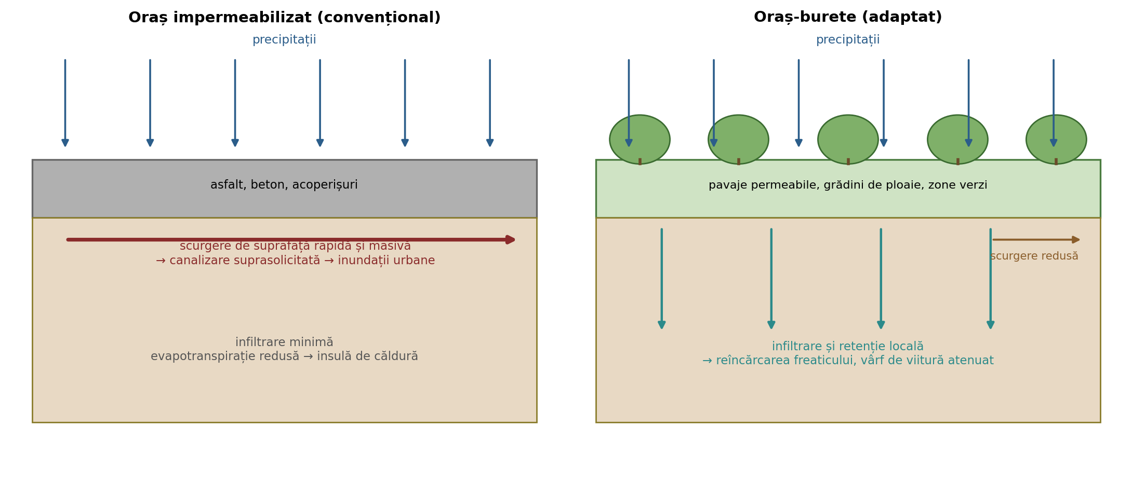
Figura 13.3. Oraș impermeabilizat vs. oraș-burete

13.6.3. Planificarea expunerii - prima linie a adaptării
Cea mai ieftină adaptare este a nu crea expunere nouă. Un PUG care menține construcțiile în afara zonei inundabile previne pagube pe care nicio apărare ulterioară nu le-ar fi evitat la același cost; o zonă de dotări critice amplasată pe teren neinundabil funcționează exact atunci când este mai necesară. Instrumentele sunt cele studiate: zonificarea funcțională, zonele de risc natural delimitate în PUG, interdicțiile temporare sau definitive de construire, servituțile, retragerile față de cursurile de apă, iar la nivel superior - PATJ-ul, care poate orienta dezvoltarea către zonele sigure. Toate presupun un lucru: harta de hazard să existe, să fie corectă și să fie transpusă juridic.

13.7. Planul local de adaptare: etape și indicatori
Elaborarea unui plan local de adaptare urmează, tipic, următoarele etape:
- Angajamentul politic și organizarea - decizie a consiliului local, echipă responsabilă, parteneri;
- Analiza contextului: date climatice observate și proiecții regionale, profilul socio-economic, inventarul infrastructurilor și al zonelor sensibile;
- Evaluarea riscurilor și a vulnerabilității - pe cadrul hazard × expunere × vulnerabilitate, cu hărți și cu ierarhizarea riscurilor (matrice probabilitate × consecință);
- Stabilirea obiectivelor și selecția măsurilor, cu analiza costuri–beneficii și a co-beneficiilor (sănătate, biodiversitate, calitatea vieții) și verificarea riscului de adaptare greșită;
- Integrarea în documentațiile existente: PUG, RLU, strategia de dezvoltare, bugetul multianual, planurile de investiții - pasul care decide dacă planul rămâne document sau devine practică;
- Implementarea, monitorizarea și revizuirea - indicatori, raportare periodică, actualizare la fiecare ciclu.
Indicatorii utilizați frecvent sunt: suprafața impermeabilizată și procentul de spațiu verde pe locuitor (Cursul 14), populația și clădirile aflate în zone inundabile (expunere), numărul de zile cu temperaturi extreme și mortalitatea asociată, pierderile economice din evenimente meteorologice, capacitatea de retenție a apei pluviale, suprafața de infrastructură verde adăugată, gradul de acoperire cu sisteme de avertizare.

13.8. Relevanța pentru specializarea Măsurători Terestre și Cadastru
- hărțile de hazard și de risc (inundabilitate, alunecări, insulă de căldură, eroziune costieră) se construiesc pe modele digitale ale terenului de precizie (LiDAR), pe măsurători hidrografice, pe profile transversale ale albiilor și pe serii de teledetecție - produse și competențe MTC prin excelență; Directiva 2007/60/CE a transformat această cartare într-o obligație periodică;
- expunerea se inventariază cadastral: câte clădiri, ce folosințe, ce populație și ce valori se află în banda inundabilă se răspunde din suprapunerea hărții de hazard cu evidența imobiliară - calitatea răspunsului este calitatea cadastrului;
- monitorizarea climatică a teritoriului - evoluția liniei țărmului, retragerea zăpezii și a ghețarilor, stresul vegetației prin indici satelitari, temperatura suprafeței urbane, tasările prin InSAR - este teledetecție aplicată (Cursul 14);
- proiectarea și trasarea măsurilor (diguri retrase, poldere, zone de retenție, terase, coridoare verzi, bazine de infiltrare) cer ridicări topografice, profile, calcule de volume și trasare de precizie;
- componenta funciară a adaptării: „spațiul pentru râu” presupune achiziții de teren, servituți, schimburi sau exproprieri - operațiuni imposibile fără măsurători, evaluări și înscrieri corecte;
- integrarea riscului în documentații: transpunerea zonelor de risc în PUG și RLU, mențiunile în certificatul de urbanism, servituțile de protecție - circuitul juridic al hărții de risc trece prin evidența funciară;
- actualizarea normelor de proiectare cere serii lungi și omogene: arhivele de măsurători, ortofotoplanurile istorice, planurile vechi de cadastru devin resurse științifice pentru calibrarea modelelor și pentru documentarea schimbărilor.

Concluzii generale
Schimbările climatice au trecut din registrul prognozelor în cel al constatărilor: încălzirea de circa 1,1°C, atribuită fără echivoc influenței umane, a modificat deja statistica extremelor, iar o parte din schimbarea viitoare este angajată ireversibil pentru deceniile următoare. Pentru inginer, consecința imediată este că ipoteza staționarității - pe care se sprijină debitele și ploile de proiectare - nu mai este valabilă, iar infrastructurile moștenesc o climă care nu mai există.
Răspunsul rațional este dublu: atenuare, pentru a limita amploarea finală a schimbării, și adaptare, pentru a gestiona ce nu mai poate fi evitat. Cadrul riscului - hazard × expunere × vulnerabilitate - arată unde poate acționa fiecare nivel de decizie: hazardul se reduce global, expunerea și vulnerabilitatea se reduc local, prin planificare, proiectare și pregătire. Arhitectura de politici, de la Acordul de la Paris și Legea europeană a climei la Strategia UE de adaptare și la cadrul național românesc 2024–2030, coboară obligația adaptării până la nivelul județelor, orașelor și documentațiilor de urbanism.
Pentru teritoriul României, riscurile au geografie precisă - seceta în sud-est, viiturile rapide pe bazinele mici, valurile de căldură amplificate urban, presiunea pe păduri și pe solurile în pantă, eroziunea costieră - iar instrumentele de adaptare sunt, în bună măsură, instrumentele clasice ale organizării teritoriului, reîncadrate ca soluții bazate pe natură și ca planificare a expunerii: retenția apei pe bazin, „spațiul pentru râu”, orașul-burete, benzile înierbate și perdelele, interdicțiile de construire în zonele de risc. Capcana de evitat este adaptarea greșită - măsuri care transferă riscul sau îl amplifică pe termen lung.
Pentru specialistul MTC, clima este noul strat al fiecărei hărți: hazardul se cartografiază pe MDT și teledetecție, expunerea se citește din cadastru, măsurile se proiectează și se trasează topografic, componenta funciară (achiziții, servituți, exproprieri) se rezolvă prin evidență, iar riscul devine mențiune juridică în documentații și în cartea funciară. Adaptarea teritoriului începe, ca aproape tot în această disciplină, cu o măsurătoare corectă.

Mesaje-cheie și informații practice
- Efectul de seră este natural și vital; problema este intensificarea lui - CO₂ de la ~280 la peste 420 ppm, prin combustibili fosili, industrie, agricultură și schimbarea folosinței terenurilor.
- Diagnosticul IPCC (AR6): influența umană a încălzit fără echivoc atmosfera, oceanul și uscatul; ~+1,1°C față de preindustrial; extreme intensificate; o parte din schimbare este deja angajată.
- Climă ≠ vreme: se deplasează întreaga distribuție statistică, iar cozile se îngroașă - ipoteza staționarității seriilor hidrologice, pe care se sprijină proiectarea, nu mai este valabilă.
- Atenuare = cauze, adaptare = efecte - complementare, nu alternative; atenție la măsurile cu dublu dividend (pădurea urbană) și la compromisuri (aerul condiționat, îndiguirea).
- Adaptarea greșită (maladaptation) - îndiguirea totală care încurajează construirea, irigațiile peste capacitatea acviferului, reconstrucția identică în zona expusă - este un risc real, de verificat la fiecare măsură propusă.
- Riscul = hazard × expunere × vulnerabilitate: hazardul se reduce doar global, dar expunerea este o variabilă de planificare, iar vulnerabilitatea depinde de calitatea construcțiilor, de structura socială și de pregătire.
- Cadrul de politici: UNFCCC 1992 → Kyoto → Paris 2015 (sub 2°C, țintind 1,5°C; Legea nr. 57/2017) → Pactul verde → Legea europeană a climei (Reg. 2021/1119: neutralitate 2050, −55% până în 2030) → Strategia UE de adaptare (2021) și EUCRA (2024) → strategia națională 2024–2030 → planuri județene și locale; pentru inundații, Directiva 2007/60/CE impune hărți de hazard, de risc și planuri de management.
- Geografia riscului românesc: secetă în Câmpia Română–Dobrogea–sudul Moldovei; viituri rapide pe bazine mici; valuri de căldură + insulă de căldură urbană; stres forestier; eroziune pe cele ~60% terenuri agricole în pantă; eroziune costieră.
- „Spațiu pentru râu” vs. îndiguire strânsă: retragerea digurilor și redarea luncii atenuează vârful de viitură, refac habitatele și reîncarcă acviferele - cu costul unei decizii teritoriale și funciare explicite.
- „Orașul-burete”: retenție și infiltrare locală prin pavaje permeabile, grădini de ploaie, acoperișuri verzi și șanțuri înierbate - transpus în RLU prin procent minim de suprafață permeabilă și obligații de retenție a apelor pluviale.
- Practic, pentru specialistul MTC: MDT/LiDAR și teledetecție pentru hărțile de hazard, cadastru pentru inventarul expunerii, topografie inginerească pentru proiectarea și trasarea măsurilor, operațiuni funciare pentru redarea spațiului apei, transpunerea juridică a zonelor de risc în documentații și evidențe.

Întrebări de verificare
- Descrieți mecanismul efectului de seră și rolul activităților umane în intensificarea lui. Ce contribuție are schimbarea folosinței terenurilor?
- Care este concluzia centrală a IPCC în AR6 și ce categorii de schimbări sunt documentate?
- Explicați diferența dintre climă și vreme. Ce înseamnă „îngroșarea cozilor” distribuției și de ce contează pentru proiectare?
- Ce este ipoteza staționarității și de ce punerea ei în discuție afectează dimensionarea infrastructurilor hidrotehnice?
- De ce o parte din încălzirea viitoare este „deja angajată” și ce decurge de aici pentru raportul atenuare–adaptare?
- Definiți atenuarea și adaptarea, cu câte trei exemple teritoriale fiecare. Ce sunt măsurile cu dublu dividend și ce sunt compromisurile?
- Ce este adaptarea greșită? Dați două exemple și arătați cum pot fi evitate prin evaluare (Cursul 11).
- Prezentați cadrul riscului climatic și arătați asupra căror componente poate acționa un consiliu local. De ce se spune că expunerea este o variabilă de planificare?
- Ce impune Directiva 2007/60/CE și cum se leagă ea de documentațiile de urbanism?
- Prezentați evoluția cadrului global de politici climatice, de la UNFCCC la Acordul de la Paris. Ce aduce nou Acordul de la Paris în privința adaptării?
- Ce obligații introduce Legea europeană a climei și ce direcții fixează Strategia UE de adaptare din 2021? Ce a arătat EUCRA 2024?
- Descrieți cadrul național românesc de adaptare și modul în care el coboară la nivel județean și local.
- Prezentați geografia riscurilor climatice din România: regiuni, hazarduri, sectoare afectate, instrumente de adaptare.
- Comparați îndiguirea strânsă cu abordarea „spațiu pentru râu”: efecte hidraulice, ecologice, economice și implicații funciare.
- Ce înseamnă „oraș-burete”, din ce elemente se compune și cum se transpune în regulamentul local de urbanism?
- Argumentați afirmația: „cea mai ieftină adaptare este a nu crea expunere nouă”. Cum se reflectă ea în PUG, RLU și certificatul de urbanism?
- Prezentați etapele elaborării unui plan local de adaptare și cel puțin cinci indicatori de monitorizare.
- Aplicație: o comună de deal cu istoricul a două viituri rapide în 15 ani își actualizează PUG. Propuneți pachetul complet de adaptare: datele și hărțile necesare (surse, precizii), măsurile structurale și cele bazate pe natură la nivel de bazin, regulile de zonare a expunerii și modul de reflectare în RLU, operațiunile funciare implicate, precum și indicatorii de monitorizare. Precizați ce lucrări topo-cadastrale sunt necesare în fiecare etapă.

Bibliografie
Bojariu, R., Bîrsan, M.-V., Cică, R. et al. (2015). Schimbările climatice - de la bazele fizice la riscuri și adaptare. București: Editura Printech.
EEA - Agenția Europeană de Mediu (2024). European Climate Risk Assessment (EUCRA). EEA Report 1/2024. Copenhaga: European Environment Agency.
IPCC (2023). Climate Change 2023: Synthesis Report. Contribution of Working Groups I, II and III to the Sixth Assessment Report of the Intergovernmental Panel on Climate Change. Geneva: IPCC.
Comisia Europeană (2021). Construirea unei Europe reziliente la schimbările climatice - noua Strategie a UE privind adaptarea la schimbările climatice, COM(2021) 82 final. Bruxelles: Comisia Europeană.
*** Convenția-cadru a Națiunilor Unite asupra schimbărilor climatice (1992), ratificată prin Legea nr. 24/1994. Monitorul Oficial al României.
*** Acordul de la Paris (2015), ratificat de România prin Legea nr. 57/2017. Monitorul Oficial al României.
*** Regulamentul (UE) 2021/1119 de instituire a cadrului pentru realizarea neutralității climatice („Legea europeană a climei”). Jurnalul Oficial al Uniunii Europene, L 243/2021.
*** Directiva 2007/60/CE privind evaluarea și gestionarea riscurilor de inundații. Jurnalul Oficial al Uniunii Europene, L 288/2007.
*** Strategia națională privind adaptarea la schimbările climatice pentru perioada 2024–2030 și Planul național de acțiune pentru implementarea acesteia. București: Guvernul României / Ministerul Mediului, Apelor și Pădurilor.

UNIVERSITATEA POLITEHNICA TIMIȘOARA
Facultatea de Construcții
Specializarea: Măsurători Terestre și Cadastru (MTC), Anul IV
Disciplina: ORGANIZAREA TERITORIULUI ȘI ECOLOGIE

Cursul nr. 14. Cadastrul verde și monitorizarea mediului prin tehnici geospațiale

Obiectivele cursului
La finalul acestui curs, studenții vor fi capabili:
- să definească noțiunea de „cadastru verde” și să o poziționeze în raport cu cadastrul general și cu cadastrele de specialitate;
- să prezinte registrul local al spațiilor verzi, cadrul său legal (Legea nr. 24/2007) și metodologia de realizare;
- să descrie infrastructura europeană de date spațiale (Directiva INSPIRE, transpusă prin OG nr. 4/2010) și rolul ei de strat de interoperabilitate;
- să prezinte programul Copernicus și produsele sale relevante pentru monitorizarea teritoriului (Sentinel, CORINE Land Cover, straturile de înaltă rezoluție, Urban Atlas);
- să explice principalele tehnici de teledetecție aplicate mediului: indici de vegetație, temperatura suprafeței, radar și interferometrie, LiDAR, fotogrammetrie UAV;
- să compare scările de observare (satelit, avion, UAV, teren) și să aleagă instrumentul potrivit unei probleme date;
- să descrie fluxul de lucru al detectării schimbărilor și cerințele de validare;
- să prezinte monitorizarea consumului de teren (land take) și contabilitatea ecosistemelor (SEEA-EA) ca aplicații integratoare;
- să enumere limitele și capcanele analizei geospațiale (erori de clasificare, incertitudine, calitatea datelor, aspecte etice);
- să sintetizeze, la final de disciplină, rolul specialistului MTC în infrastructura informațională a mediului.

14.1. De la cadastrul general la „cadastrul verde”
Cursul final al disciplinei închide bucla informațională: dacă întreaga organizare a teritoriului (Cursurile 1–9) și întreaga agendă ecologică (Cursurile 10–13) au nevoie de date spațiale corecte, cine, cum și în ce sisteme le produce și le întreține?
Fundamentul rămâne cadastrul general (Legea nr. 7/1996): identificarea, măsurarea, descrierea și înregistrarea imobilelor - poziție, limite, suprafață, categorie de folosință, proprietar - în sistemul integrat de cadastru și carte funciară, realizat sistematic prin Programul național de cadastru și carte funciară. Pe acest trunchi se altoiesc cadastrele de specialitate, subsisteme de evidență pe domenii, dintre care unele le-am întâlnit deja: cadastrul forestier construit pe amenajamentele silvice (Cursul 9), evidența viticolă prin Registrul plantațiilor viticole (Cursul 8), cadastrul apelor, evidența ariilor protejate (Cursul 12), sistemul de identificare a parcelelor agricole LPIS (Cursul 4) - Tabelul 14.1.
„Cadastrul verde” - expresie intrată în limbajul administrațiilor - desemnează, în sens restrâns, registrul local al spațiilor verzi din intravilanul localităților, iar în sens larg, ansamblul evidențelor geospațiale ale componentelor de mediu: spații verzi, arbori, habitate, arii protejate, ape, soluri, zone de risc.
Tabelul 14.1. Cadastrul general și principalele evidențe de specialitate cu relevanță de mediu
Evidența | Obiectul | Temei / sursă principală | Curs
Cadastrul general + cartea funciară | toate imobilele: limite, suprafețe, folosințe, drepturi | Legea nr. 7/1996 | C3
Registrul spațiilor verzi | spațiile verzi din intravilan, până la nivel de arbore | Legea nr. 24/2007 | C14
Cadastrul forestier | fondul forestier, pe amenajamente silvice | Codul silvic (Legea nr. 46/2008) | C9
Registrul plantațiilor viticole | plantațiile viticole și arealele delimitate | Legea nr. 164/2015 | C8
LPIS / IACS | parcelele agricole pentru plățile pe suprafață | reglementările politicii agricole comune | C4
Evidența ariilor protejate | limitele siturilor și zonarea internă | OUG nr. 57/2007 | C12
Cadastrul apelor | rețeaua hidrografică, lucrările hidrotehnice, zonele inundabile | legislația apelor; Directiva 2007/60/CE | C13
Lecția tabelului: mediul nu are o singură evidență, ci o familie de evidențe - iar valoarea lor stă în interoperabilitate, adică în capacitatea de a le suprapune corect pe același teritoriu. Exact aici intervine INSPIRE (secțiunea 14.3).

14.2. Registrul spațiilor verzi: cadru legal și metodologie
Temeiul sensului restrâns al „cadastrului verde” este Legea nr. 24/2007 privind reglementarea și administrarea spațiilor verzi din intravilanul localităților. Legea definește spațiul verde ca zonă verde din cadrul localităților, definită ca o rețea mozaicată sau ca un sistem de ecosisteme seminaturale, al cărei specific este determinat de vegetație (lemnoasă, arborescentă, arbustivă, floricolă și erbacee); ea stabilește categoriile de spații verzi (parcuri, grădini, scuaruri, aliniamente stradale, spații verzi aferente locuințelor și dotărilor, păduri de agrement, pepiniere, cimitire), instituie obligația autorităților locale de a ține evidența spațiilor verzi prin registre locale și, esențial, protejează suprafața acestora: schimbarea destinației și reducerea suprafețelor sunt strict condiționate, iar terenurile înscrise în registru își păstrează, ca regulă, destinația de spațiu verde.
Registrul local al spațiilor verzi este, tehnic, un proiect complet de geomatică, parcurgând etapele:
- documentarea - planuri cadastrale, ortofotoplanuri recente, PUG și RLU, documentații anterioare, evidențe ale administrației domeniului public;
- delimitarea suprafețelor pe ortofotoplan sau prin ridicări topografice, cu identificarea cadastrală a imobilelor și a formei de proprietate (domeniu public, privat al unității administrativ-teritoriale, proprietate privată);
- inventarierea de teren - pentru vegetația arborescentă: specie, diametru, înălțime, starea fitosanitară, poziția prin GNSS sau prin ridicare tahimetrică; pentru celelalte categorii - tip de vegetație, dotări, stare;
- structurarea bazei de date spațiale - geometrie, atribute, coduri, fotografii, legături cu cartea funciară;
- calculul indicatorilor - suprafață totală, suprafață pe categorii, suprafață de spațiu verde pe locuitor, pe cartiere sau unități de referință, gradul de acoperire cu vegetație arborescentă;
- publicarea și actualizarea periodică - inclusiv prin servicii web, pentru transparență și pentru utilizarea în avizare.
Indicatorul m² spațiu verde/locuitor a devenit emblematic pentru calitatea mediului urban și este folosit atât în raportările naționale, cât și în comparațiile europene - iar valoarea lui depinde, în întregime, de corectitudinea delimitărilor. Registrul servește apoi: la fundamentarea PUG și a RLU, la avizarea tăierilor și a schimbărilor de destinație, la programe de plantare și la managementul arborilor periculoși, la calculul serviciilor ecosistemice urbane (Cursul 10) și la planurile de adaptare (Cursul 13, insula de căldură).

14.3. Infrastructura de date spațiale: INSPIRE
Directiva INSPIRE (2007/2/CE), transpusă în România prin OG nr. 4/2010 privind infrastructura națională pentru informații spațiale, obligă autoritățile publice să-și organizeze datele spațiale de mediu după reguli comune. Elementele arhitecturii sunt:
- metadatele standardizate - ce date există, cine le deține, la ce dată se referă, cu ce precizie, în ce condiții de utilizare;
- specificațiile armonizate pe 34 de teme, grupate în trei anexe: de la sisteme de referință, unități administrative, parcele cadastrale, adrese, hidrografie, altimetrie și ortoimagini (anexele I–II) până la utilizarea terenului, acoperirea terenului, habitate și biotopuri, arii protejate, zone de risc natural, regiuni biogeografice, instalații de monitorizare a mediului (anexa III);
- serviciile de rețea - căutare, vizualizare, descărcare, transformare - accesibile prin geoportaluri;
- partajarea datelor între autorități și principiul colectării unice: datele se culeg o dată, la nivelul cel mai potrivit, și se partajează, în loc să fie remăsurate în paralel de fiecare instituție.
Pentru practician, INSPIRE înseamnă că straturile cu care lucrează - limita sitului Natura 2000, zona inundabilă, parcela cadastrală - au (sau trebuie să aibă) definiții, sisteme de referință și servicii de acces standardizate, iar geoportalurile devin punctul de intrare în date. „Piramida” de la senzor la decizie capătă astfel un etaj obligatoriu de interoperabilitate (Figura 14.1). Beneficiul cel mai concret este eliminarea situației clasice în care trei instituții dețin trei versiuni ale aceleiași limite, toate „oficiale” și niciuna identică celorlalte.
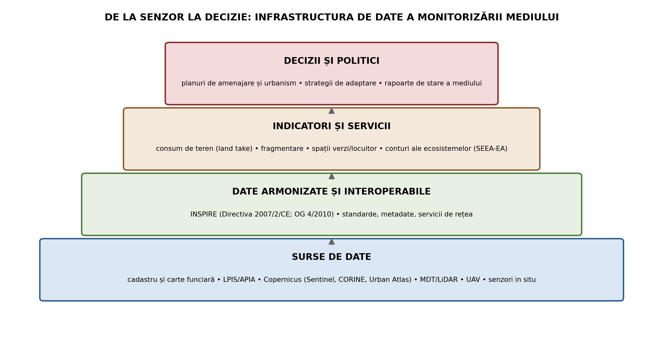
Figura 14.1. De la senzor la decizie: infrastructura de date a monitorizării mediului

14.4. Programul Copernicus și observarea Pământului
Copernicus - programul de observare a Pământului al Uniunii Europene (succesorul GMES, reglementat astăzi în cadrul Programului spațial al Uniunii, Regulamentul (UE) 2021/696) - furnizează, cu politică de date deschise și gratuite, fluxul de imagini și servicii pe care se sprijină monitorizarea modernă a mediului:
- sateliții Sentinel: Sentinel-1 (radar cu apertură sintetică - funcționează prin nori și noaptea: inundații, deformații ale terenului, umiditatea solului), Sentinel-2 (optic multispectral, rezoluție de 10–20 m, revizită de câteva zile - vegetație, folosințe, ape), Sentinel-3 (ocean, uscat, temperatura suprafeței la scară mare), Sentinel-5P (compoziția atmosferei);
- serviciul de monitorizare a teritoriului (CLMS), cu produsele-pilon: CORINE Land Cover - inventarul european al acoperirii terenurilor, pe o nomenclatură unitară ierarhizată pe trei niveluri, cu 44 de clase, realizat pentru 1990, 2000, 2006, 2012 și 2018, cu straturi de schimbare între ediții; straturile de înaltă rezoluție (HRL) - grad de impermeabilizare, păduri, pajiști, ape și zone umede, cu rezoluții de 10–20 m; Urban Atlas - folosința detaliată a zonelor urbane funcționale, inclusiv straturi de arbori stradali;
- serviciile tematice de schimbări climatice (C3S), atmosferă (CAMS), mediu marin și management al situațiilor de urgență (EMS - cartare rapidă a inundațiilor, incendiilor, alunecărilor, activabilă de autoritățile naționale).
Pentru disciplina noastră, Copernicus a schimbat regula jocului: acoperirea terenului, impermeabilizarea sau starea vegetației nu se mai estimează, ci se măsoară periodic, uniform și gratuit pentru fiecare hectar al continentului - rămânând profesioniștilor sarcina, deloc trivială, a validării, integrării cu datele cadastrale și interpretării.

14.5. Tehnici de teledetecție și geomatică pentru mediu

14.5.1. Instrumentarul
- indicii de vegetație, în frunte cu NDVI (indicele de vegetație prin diferență normalizată, calculat ca raport normalizat între reflectanța în infraroșu apropiat și cea în roșu), urmăresc vigoarea și stresul vegetației: secetă agricolă (Cursul 13), starea pajiștilor și a pădurilor, „înverzirea” sau degradarea spațiilor verzi urbane, fenologia culturilor;
- temperatura suprafeței terenului (LST), din benzile termice satelitare, cartografiază insula de căldură urbană (Cursurile 5 și 13) și identifică zonele prioritare pentru infrastructura verde;
- radarul cu apertură sintetică (SAR) - Sentinel-1 - detectează suprafețele inundate indiferent de nori și, prin interferometrie (InSAR), măsoară deformații milimetrice ale terenului: subsidențe, alunecări active (Cursul 7), tasări ale construcțiilor și infrastructurilor;
- LiDAR-ul aeropurtat produce modele digitale de teren și de suprafață de mare precizie, inclusiv sub coronament - baza hărților de inundabilitate, a calculelor de scurgere pe versanți, a inventarelor de vegetație (înălțimea arborilor, biomasa) și a analizelor arheologice de peisaj;
- fotogrammetria UAV coboară teledetecția la scara parcelei: ortofotoplanuri centimetrice, modele 3D, monitorizarea lucrărilor, a haldelor, a ariilor protejate (Cursul 12) și a plantațiilor (Cursul 8), la momentul dorit;
- detecția schimbărilor (change detection) - compararea riguroasă a două momente - este operația transversală: defrișări, construcții noi, extinderea intravilanului, evoluția liniei țărmului, desțeleniri.

14.5.2. Scările de observare
Alegerea instrumentului este o problemă de scară (Figura 14.3): satelitul oferă acoperire națională, serii lungi și gratuitate, dar rezoluție metrică–decametrică; avionul (ortofoto și LiDAR) oferă zeci de centimetri și modele de teren precise, cu costuri de campanie; drona oferă centimetri, dar pe suprafețe mici; terenul oferă precizia maximă, punctual. Ele nu concurează, ci se completează, după o regulă practică simplă: satelitul detectează unde s-a schimbat ceva; drona și terenul stabilesc exact ce și cât.
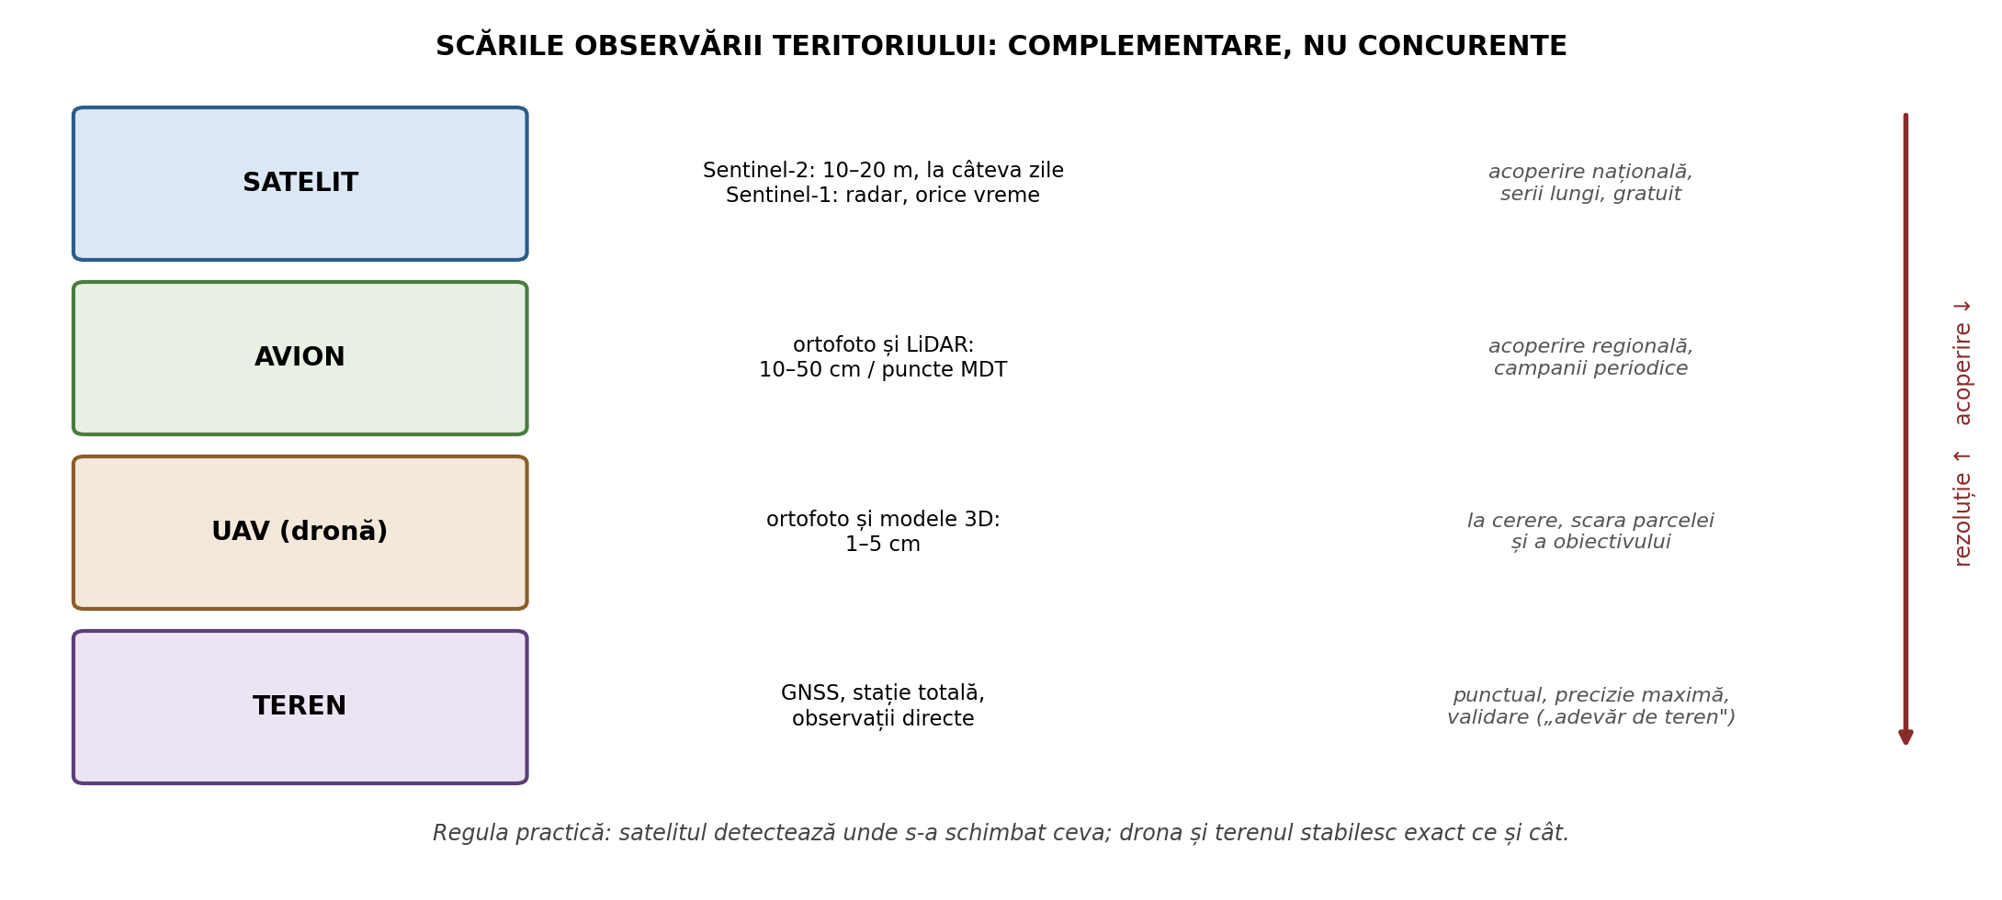
Figura 14.3. Scările observării teritoriului

14.5.3. Fluxul detectării schimbărilor și validarea
Un flux corect de detectare a schimbărilor cuprinde: alegerea imaginilor comparabile (același sezon, aceeași geometrie de achiziție, acoperire redusă cu nori); corecțiile radiometrice și geometrice; coregistrarea precisă - o eroare de aliniere de un pixel produce „schimbări” false pe toate contururile; clasificarea sau calculul indicilor; extragerea zonelor de schimbare; validarea pe eșantion, prin ortofoto de rezoluție superioară sau prin verificare în teren („adevăr de teren”); raportarea acurateței prin matrice de confuzie și indicatori consacrați. Un rezultat fără validare și fără indicatori de acuratețe este o opinie cartografiată, nu o măsurătoare.

14.6. Aplicații integratoare

14.6.1. Monitorizarea consumului de teren (land take)
Ținta europeană a „consumului net de teren zero până în 2050” (Foaia de parcurs către o Europă eficientă din punctul de vedere al utilizării resurselor - CE, 2011), invocată încă de la Cursul 1, devine operațională prin lanțul din Figura 14.2: seriile de acoperire a terenului (CORINE, straturile de impermeabilizare) → detectarea conversiilor din agricol sau natural în artificial → indicatori (hectare artificializate pe an, grad de impermeabilizare, suprafață artificializată pe locuitor, fragmentarea peisajului) → confruntarea cu planurile: unde permite PUG extinderea și unde se produce ea de fapt.
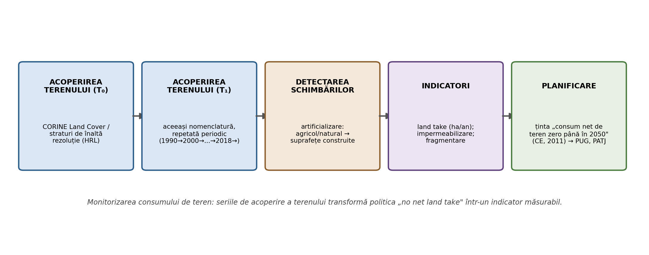
Figura 14.2. Fluxul monitorizării consumului de teren
România, cu presiunea suburbanizării în jurul marilor orașe (Cursurile 4–5), are în acest lanț instrumentul obiectiv de arbitraj între dezvoltare și protecția terenului agricol: o extindere de intravilan poate fi discutată nu în termeni de opinie, ci de hectare de sol de clasa I–II convertite ireversibil.

14.6.2. Contabilitatea ecosistemelor (SEEA-EA)
Sistemul de conturi economico-ambientale - contabilitatea ecosistemelor (SEEA Ecosystem Accounting), adoptat de ONU ca standard statistic în 2021 - duce logica de la Cursul 10 până la capăt, prin cinci tipuri de conturi: extinderea ecosistemelor (ce suprafețe ocupă fiecare tip, cum se modifică), starea lor (indicatori de calitate), fluxurile fizice de servicii ecosistemice, fluxurile monetare și activele ecosistemice. Este, în esență, un cadastru al capitalului natural: fiecare cont începe cu o hartă, iar calitatea hărții de acoperire și folosință decide calitatea întregii contabilități. Puține evoluții ilustrează mai clar convergența dintre profesia de măsurător și agenda ecologică.

14.6.3. Alte aplicații curente
Monitorizarea respectării condițiilor din avizele și acordurile de mediu (Cursul 11); verificarea conformării în ariile protejate (Cursul 12); sprijinul pentru plățile agricole - sistemul de monitorizare prin sateliți a înlocuit, în bună măsură, controalele clasice pe teren pentru LPIS; inventarele de emisii și absorbții din sectorul folosinței terenurilor; cartarea riscurilor și evaluarea pagubelor după dezastre; monitorizarea lucrărilor de infrastructură și a stabilității versanților.

14.7. Limite, capcane și responsabilitate profesională
Abundența de date nu garantează calitatea informației. Limitele de care trebuie să țină seama specialistul sunt:
- eroarea de clasificare - orice hartă tematică derivată din imagini are o acuratețe sub 100%; confuziile tipice (pajiște–teren arabil necultivat, drum–construcție, umbră–apă) se propagă în indicatori;
- efectul de scară și unitatea minimă cartografiabilă - CORINE, cu unitatea sa minimă de 25 ha, nu „vede” parcela; folosirea lui pentru decizii la nivel de imobil este o eroare metodologică frecventă;
- diferența dintre acoperirea terenului (land cover) și folosința terenului (land use) - imaginea arată ce este pe teren, nu la ce se folosește juridic; o suprafață înierbată poate fi pajiște, teren arabil în repaus sau spațiu verde neamenajat, iar distincția are consecințe juridice și financiare;
- actualitatea - data imaginii nu este data raportului; schimbările recente pot lipsi;
- incertitudinea poziției - precizia georeferențierii trebuie declarată; suprapunerea unui strat de 10 m peste un plan cadastral de 10 cm cere prudență în interpretare;
- aspectele juridice și etice - imaginile de mare rezoluție și zborurile UAV ating viața privată; utilizarea lor în control și sancționare cere temei legal, proporționalitate și transparență.
Regula de aur rămâne cadastrală: teledetecția răspunde la „ce se întâmplă”, cadastrul la „unde exact și al cui”. Pixelii capătă sens abia georeferențiați corect și confruntați cu limitele, folosințele și drepturile din evidența funciară.

14.8. Sinteza disciplinei: specialistul MTC în infrastructura informațională a mediului
La capătul celor paisprezece cursuri, rolul specializării se poate formula într-o singură frază: teritoriul se organizează, se protejează și se adaptează pe baza unor evidențe spațiale - iar aceste evidențe sunt opera specialistului în măsurători terestre și cadastru. Ciclul informațional (Figura 14.4) arată acest lucru sintetic: teritoriul real → măsurare și observare → evidențe și baze de date → indicatori și analize → decizii (planuri, avize, strategii) → intervenții în teritoriu → și din nou măsurare, pentru a verifica ce s-a schimbat.
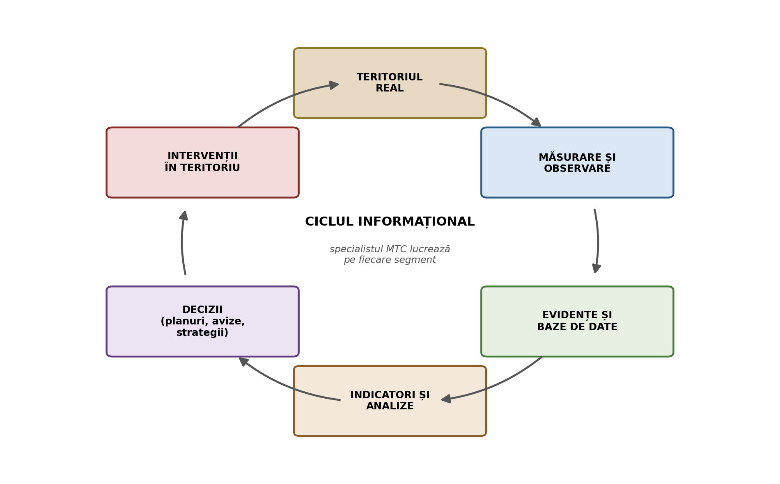
Figura 14.4. Ciclul informațional teritoriu–decizie
Pe firul disciplinei: evidența fundamentală (limite, suprafețe, folosințe, drepturi - Cursurile 3–9) este stratul-mamă peste care se așază toate celelalte; evidențele de mediu - registrul spațiilor verzi, cadastrul forestier, limitele ariilor protejate, zonele de risc - sunt cadastre de specialitate cu aceleași exigențe de precizie și opozabilitate; interoperabilitatea (INSPIRE) transformă evidențele izolate în infrastructură; observarea Pământului (Copernicus, avion, UAV, LiDAR) adaugă dimensiunea temporală - schimbarea - pe care evidența clasică, statică, nu o vedea; indicatorii și conturile (land take, SEEA-EA, spațiu verde pe locuitor) traduc datele în limbajul deciziei politice; iar decizia se întoarce, prin certificate, mențiuni și delimitări, înapoi în evidența funciară, închizând ciclul.

Concluzii generale
„Cadastrul verde” numește o realitate mai amplă decât registrul spațiilor verzi din care și-a luat numele: constelația de evidențe geospațiale prin care societatea își cunoaște, își protejează și își gestionează componentele de mediu - de la arborele din parcul municipal la contul național al ecosistemelor. Arhitectura acestei constelații are patru etaje: sursele (cadastrul general și evidențele de specialitate, sateliții Copernicus, zborurile fotogrammetrice și LiDAR, UAV-urile, senzorii de teren), stratul de interoperabilitate (INSPIRE/OG 4/2010 - metadate, specificații pe 34 de teme, servicii, colectare unică), indicatorii și conturile (consumul de teren cu ținta „net zero 2050”, impermeabilizarea, spațiul verde pe locuitor, SEEA-EA) și, în vârf, deciziile - planurile, avizele și strategiile care, la rândul lor, se reîntorc ca mențiuni și delimitări în evidența funciară.
Tehnicile s-au democratizat spectaculos - imagini Sentinel gratuite la fiecare câteva zile, ortofotoplanuri UAV la cerere, modele LiDAR de precizie, servicii de cartare rapidă în situații de urgență - dar tocmai această abundență ridică valoarea competenței centrale a specializării MTC: georeferențierea corectă, integrarea cu limitele și drepturile din cadastru, validarea pe teren și interpretarea responsabilă, cu declararea onestă a incertitudinilor. Scările de observare se completează: satelitul spune unde s-a schimbat ceva, drona și terenul spun exact ce și cât.
Cu acest curs, disciplina se încheie acolo unde a început: la teren, la limită și la măsurătoare - dar cu orizontul lărgit de întreg parcursul. Organizarea teritoriului (Cursurile 1–9), lectura lui ecologică (Cursurile 10–12) și adaptarea lui la clima în schimbare (Cursul 13) converg în infrastructura informațională pe care generația voastră de specialiști o va construi și întreține. Teledetecția vede schimbarea; cadastrul îi dă adresă, suprafață și proprietar; împreună fac posibilă singura politică de mediu care funcționează cu adevărat - cea măsurabilă.

Mesaje-cheie și informații practice
- Cadastrul verde: în sens restrâns - registrul local al spațiilor verzi (Legea nr. 24/2007, cu identificare cartografică până la nivel de arbore și indicatorul m² spațiu verde/locuitor); în sens larg - ansamblul evidențelor geospațiale de mediu.
- Arhitectura evidențelor: cadastrul general (Legea nr. 7/1996) este stratul-mamă; pe el se altoiesc cadastrele de specialitate - forestier, viticol, LPIS, arii protejate, ape - o familie a cărei valoare stă în suprapunerea corectă.
- Registrul spațiilor verzi parcurge șase etape: documentare → delimitare pe ortofoto și identificare cadastrală → inventariere de teren (specie, diametru, înălțime, stare) → bază de date spațială → indicatori → publicare și actualizare.
- INSPIRE (2007/2/CE; OG nr. 4/2010) = etajul de interoperabilitate: metadate, specificații armonizate pe 34 de teme (inclusiv parcele cadastrale, acoperirea și utilizarea terenului, arii protejate, zone de risc), servicii de rețea, principiul colectării unice.
- Copernicus = observare a Pământului cu date deschise și gratuite: Sentinel-1 (SAR - inundații, InSAR), Sentinel-2 (optic 10–20 m), servicii tematice inclusiv cartarea rapidă în situații de urgență.
- Produsele-pilon: CORINE Land Cover (44 de clase, seriile 1990–2018 și straturile de schimbare), straturile de înaltă rezoluție (impermeabilizare, păduri, pajiști, ape), Urban Atlas pentru zonele urbane funcționale.
- Tehnicile de bază: NDVI (stres, secetă, fenologie), LST (insula de căldură), SAR și InSAR (inundații, deformații milimetrice), LiDAR (MDT, inundabilitate, biomasă), UAV (scara parcelei), change detection (operația transversală).
- Scările se completează: satelit → avion → UAV → teren; rezoluția crește, acoperirea scade. Satelitul detectează unde; drona și terenul stabilesc ce și cât.
- Validarea este obligatorie: coregistrare atentă, eșantion de verificare, matrice de confuzie, acuratețe declarată - altfel rezultatul este o opinie cartografiată.
- Capcane de evitat: confuzia dintre acoperirea terenului și folosința juridică, utilizarea produselor cu unitate minimă cartografiabilă mare (CORINE - 25 ha) la nivel de imobil, ignorarea incertitudinii de poziție, aspectele de viață privată la imagini de mare rezoluție și zboruri UAV.
- Aplicații integratoare: monitorizarea land take („consum net zero până în 2050”), contabilitatea ecosistemelor SEEA-EA (extindere, stare, servicii fizice și monetare, active) - un cadastru al capitalului natural care începe, întotdeauna, cu o hartă corectă.

Întrebări de verificare
- Definiți „cadastrul verde” în sens restrâns și în sens larg. Ce prevede Legea nr. 24/2007 privind evidența și protecția spațiilor verzi?
- Enumerați categoriile de spații verzi și prezentați etapele realizării unui registru local al spațiilor verzi.
- La ce decizii servește registrul spațiilor verzi și de ce indicatorul m²/locuitor depinde integral de calitatea delimitărilor?
- Prezentați relația dintre cadastrul general și cadastrele de specialitate, cu exemplele întâlnite în disciplină.
- Ce obligă Directiva INSPIRE și prin ce act a fost transpusă în România? Explicați rolul metadatelor, al specificațiilor pe teme și al serviciilor de rețea.
- Ce înseamnă principiul „colectezi o dată, partajezi de multe ori” și ce problemă practică rezolvă el?
- Prezentați programul Copernicus: misiunile Sentinel relevante pentru teritoriu, serviciile tematice și politica de date.
- Caracterizați CORINE Land Cover și straturile de înaltă rezoluție. La ce tip de analize servește fiecare și care sunt limitele lor de scară?
- Ce este NDVI, ce exprimă și ce aplicații are în agricultură, silvicultură și mediul urban?
- Cum se cartografiază insula de căldură urbană din date satelitare și cum se folosește rezultatul în planificarea infrastructurii verzi (Cursul 13)?
- Ce poate măsura interferometria SAR și de ce Sentinel-1 este util la inundații indiferent de vreme?
- Comparați LiDAR-ul aeropurtat cu fotogrammetria UAV: precizie, acoperire, cost, aplicații tipice.
- Descrieți fluxul corect al detectării schimbărilor și explicați de ce coregistrarea și validarea sunt esențiale.
- Explicați diferența dintre acoperirea terenului și folosința terenului. Dați un exemplu în care confuzia lor produce o eroare cu consecințe juridice sau financiare.
- Descrieți fluxul monitorizării consumului de teren, de la seriile de acoperire la ținta „net zero 2050”. Ce rol are confruntarea cu PUG?
- Ce este SEEA-EA, din ce conturi se compune și de ce poate fi numit „cadastru al capitalului natural”?
- Argumentați „regula de aur”: de ce teledetecția fără cadastru rămâne incompletă - și invers? Discutați și aspectele de etică și viață privată.
- Aplicație: un municipiu vă contractează registrul spațiilor verzi, iar consiliul județean - raportul anual al consumului de teren. Pentru fiecare lucrare, propuneți: sursele de date și scara de observare potrivită, metodologia pas cu pas, procedura de validare și indicatorii de acuratețe, indicatorii finali livrați și modul de publicare, precum și modul în care rezultatele se reflectă în documentațiile de urbanism și în evidențele de cadastru.

Bibliografie
Comisia Europeană (2011). Foaie de parcurs către o Europă eficientă din punctul de vedere al utilizării resurselor, COM(2011) 571 final. Bruxelles: Comisia Europeană.
Agenția Europeană de Mediu (2019). Land and soil in Europe. EEA Signals. Copenhaga: European Environment Agency.
United Nations et al. (2021). System of Environmental-Economic Accounting - Ecosystem Accounting (SEEA EA). New York: United Nations.
Lillesand, T., Kiefer, R. W., & Chipman, J. (2015). Remote Sensing and Image Interpretation (ed. a 7-a). Hoboken: Wiley.
*** Directiva 2007/2/CE de instituire a unei infrastructuri pentru informații spațiale în Comunitatea Europeană (INSPIRE). Jurnalul Oficial al Uniunii Europene, L 108/2007.
*** OG nr. 4/2010 privind instituirea Infrastructurii naționale pentru informații spațiale în România, aprobată cu modificări prin Legea nr. 190/2010, republicată. Monitorul Oficial al României.
*** Regulamentul (UE) 2021/696 de instituire a Programului spațial al Uniunii (componenta Copernicus). Jurnalul Oficial al Uniunii Europene, L 170/2021.
*** Legea nr. 24/2007 privind reglementarea și administrarea spațiilor verzi din intravilanul localităților, republicată, cu modificările și completările ulterioare. Monitorul Oficial al României.
*** Legea nr. 7/1996 a cadastrului și a publicității imobiliare, republicată, cu modificările și completările ulterioare. Monitorul Oficial al României.

